**LAPORAN AKHIR PRAKTIKUM**

**PEMPROGRAMAN WEB I**



|  |  |
| --- | --- |
| **Oleh:** | |
| **Rizki Adhitiya Maulana** | **NIM. 2410817110014** |

**PROGRAM STUDI TEKNOLOGI INFORMASI**

**FAKULTAS TEKNIK**

**UNIVERSITAS LAMBUNG MANGKURAT**

**JUNI 2025**

# LEMBAR PENGESAHAN

# LAPORAN AKHIR PRAKTIKUM PEMROGRAMAN WEB I

Laporan Akhir Praktikum Pemrograman Web I ini disusun sebagai syarat lulus mata kuliah Praktikum Pemrograman Web I. Laporan Akhir Praktikum ini dikerjakan oleh:

Nama Praktikan : Rizki Adhitiya Maulana

NIM : 2410817110014

|  |  |
| --- | --- |
| Menyetujui,  Asisten Praktikum  Adrian Bintang Saputera  NIM. 2310817110006 | Mengetahui,  Dosen Penanggung Jawab Praktikum  Muti’a Maulida, S.Kom., M.TI.  NIP. 198810272019032013 |

# DAFTAR ISI

LEMBAR PENGESAHAN 2

LAPORAN AKHIR PRAKTIKUM PEMROGRAMAN WEB I 2

DAFTAR ISI 3

DAFTAR GAMBAR 10

DAFTAR TABEL 14

MODUL 1 : Dasar-Dasar HTML 16

SOAL 1 16

A. Source Code 16

B. Output Program 17

C. Pembahasan 18

SOAL 2 20

Background color dan heading 20

A. Source Code 20

B. Output Program 21

C. Pembahasan 21

SOAL 3 24

A. Source Code 24

B. Output Program 25

C. Pembahasan 25

SOAL 4 28

A. Source Code 28

B. Output Program 29

C. Pembahasan 29

SOAL 5 32

A. Source Code 32

B. Output Program 33

C. Pembahasan 33

SOAL 6 35

A. Source Code 35

B. Output Program 37

C. Pembahasan 37

SOAL 7 39

A. Source Code 39

B. Output Program 40

C. Pembahasan 40

SOAL 8 43

A. Source Code 44

B. Output Program 45

C. Pembahasan 45

SOAL 9 49

A. Source Code 49

B. Output Program 51

C. Pembahasan 51

SOAL 10 54

A. Source Code 54

B. Output Program 55

C. Pembahasan 56

MODUL 2 : Link, Frame, dan Table 58

SOAL 1 58

A. Source Code 58

B. Output Program 60

C. Pembahasan 61

SOAL 2 64

A. Source Code 64

B. Output Program 66

C. Pembahasan 66

SOAL 3 68

A. Source Code 68

B. Output Program 69

C. Pembahasan 69

SOAL 4 71

A. Source Code 71

B. Output Code 72

C. Pembahasan 72

SOAL 5 74

A. Source Code 74

B. Output Program 75

C. Pembahasan 75

SOAL 6 77

A. Source Code 77

B. Output Program 79

C. Pembahasan 79

SOAL 7 82

A. Source Code 83

B. Output Program 85

C. Pembahasan 85

SOAL 8 88

A. Source Code 88

B. Output Program 90

C. Pembahasan 90

MODUL 3 : Form 92

SOAL 1 92

A. Source Code 92

B. Output Program 93

C. Pembahasan 93

SOAL 2 96

A. Source Code 96

B. Output Program 97

C. Pembahasan 97

SOAL 3 99

A. Source Code 99

B. Output Program 100

C. Pembahasan 100

SOAL 4 102

A. Source Code 102

B. Output Program 103

C. Pembahasan 103

SOAL 5 105

A. Source Code 105

B. Output Program 106

C. Pembahasan 106

SOAL 6 109

A. Source Code 109

B. Output Program 110

C. Pembahasan 110

SOAL 7 112

A. Source Code 112

B. Output Program 114

C. Pembahasan 114

SOAL 8 116

A. Source Code 117

B. Output Program 120

C. Pembahasan 120

MODUL 4 : CSS 125

SOAL 1 125

A. Source Code 125

B. Output Program 126

C. Pembahasan 126

SOAL 2 128

A. Source Code 128

B. Output Program 129

C. Pembahasan 129

SOAL 3 132

A. Source Code 132

B. Output Program 133

C. Pembahasan 133

SOAL 4 135

A. Source Code 135

B. Output Program 136

C. Pembahasan 136

SOAL 5 138

A. Source Code 138

B. Output Program 140

C. Pembahasan 140

SOAL 6 142

A. Source Code 142

B. Output Program 143

C. Pembahasan 143

SOAL 7 145

A. Source Code 145

B. Output Program 147

C. Pembahasan 147

SOAL 8 150

A. Source Code 150

B. Output Program 152

C. Pembahasan 152

MODUL 5 : JavaScript dan jQuery 155

SOAL 1 155

A. Source Code 155

B. Output Program 156

C. Pembahasan 156

SOAL 2 159

A. Source Code 159

B. Output Program 160

C. Pembahasan 161

SOAL 3 163

A. Source Code 163

B. Output Program 164

C. Pembahasan 165

SOAL 4 167

A. Source Code 167

B. Output Program 168

C. Pembahasan 168

SOAL 5 171

A. Source Code 171

B. Output Program 172

C. Pembahasan 172

SOAL 6 175

A. Source Code 175

B. Output Program 176

C. Pembahasan 177

SOAL 7 178

A. Source Code 178

B. Output Program 179

C. Pembahasan 180

SOAL 8 183

A. Source Code 183

B. Output Program 185

C. Pembahasan 185

SOAL 9 188

A. Source Code 188

B. Output Program 190

C. Pembahasan 191

SOAL 10 194

A. Source Code 194

B. Output Program 195

C. Pembahasan 196

SOAL 11 198

A. Source Code 198

B. Output Program 199

C. Pembahasan 200

MODUL 6 : Bootstrap 202

SOAL 1 202

A. Source Code 202

B. Output Program 215

C. Pembahasan 215

TAUTAN GIT 220

# DAFTAR GAMBAR

**MODUL 1**

Gambar 1. Soal 1 Modul 1 16

Gambar 2. Screenshot Output Soal 1 Modul 1 17

Gambar 3. Soal 2 Modul 1 20

Gambar 4. Screenshot Output Soal 2 Modul 1 21

Gambar 5. Soal 3 Modul 1 24

Gambar 6. Screenshot Output Soal 3 Modul 1 25

Gambar 7. Soal 4 Modul 1 28

Gambar 8. Screenshot Output Soal 4 Modul 1 29

Gambar 9. Soal 5 Modul 1 32

Gambar 10. Screenshot Output Soal 5 Modul 1 33

Gambar 11. Soal 6 Modul 1 35

Gambar 12. Screenshot Output Soal 6 Modul 1 37

Gambar 13. Soal 7 Modul 1 39

Gambar 14. Screenshot Output Soal 7 Modul 1 40

Gambar 15. Soal 8 Modul 1 43

Gambar 16. Screenshot Output Soal 8 Modul 1 45

Gambar 17. Soal 9 Modul 1 49

Gambar 18. Screenshot Output Soal 9 Modul 1 51

Gambar 19. Soal 10 Modul 1 54

Gambar 20. Screenshot Ouput Soal 10 Modul 1 55

**MODUL 2**

Gambar 21. Soal 1 Modul 2 58

Gambar 22. Screenshot Output Soal 1 Modul 2 60

Gambar 23. Soal 2 Modul 2 64

Gambar 24. Screensghot Output Soal 2 Modul 2 66

Gambar 25. Soal 3 Modul 2 68

Gambar 26. Screenshot Output Soal 3 Modul 2 69

Gambar 27. Soal 4 Modul 2 71

Gambar 28. Screenshot Output Soal 4 Modul 2 72

Gambar 29. Soal 5 Modul 2 74

Gambar 30. Screenshot Output Soal 5 Modul 2 75

Gambar 31. Soal 6 Modul 2 77

Gambar 32. Screenshot Output Soal 6 Modul 2 79

Gambar 33. Soal 7 Modul 2 82

Gambar 34. Screenshot Output Soal 7 Modul 2 85

Gambar 35. Soal 8 Modul 2 88

Gambar 36. Screenshot Output Soal 8 Modul 2 90

**MODUL 3**

Gambar 37. Soal 1 Modul 3 92

Gambar 38. Screenshot Output Soal 1 Modul 3 93

Gambar 39. Soal 2 Modul 3 96

Gambar 40. Screenshot Output Soal 2 Modul 3 97

Gambar 41. Soal 3 Modul 3 99

Gambar 42. Screenshot Output Soal 3 Modul 3 100

Gambar 43. Soal 4 Modul 3 102

Gambar 44 Screenshot Output Soal 4 Modul 3 103

Gambar 45. Soal 5 Modul 3 105

Gambar 46. Screenshot Output Soal 5 Modul 3 106

Gambar 47. Soal 6 Modul 3 109

Gambar 48. Screenshot Output Soal 6 Modul 3 110

Gambar 49. Soal 7 Modul 3 112

Gambar 50. Screenshot Output Soal 7 Modul 3 114

Gambar 51. Soal 8 Modul 3 116

Gambar 52. Screenshot Output Soal 8 Modul 3 120

**MODUL 4**

Gambar 53. Soal 1 Modul 4 125

Gambar 54. Screenshot Output Soal 1 Modul 4 126

Gambar 55. Soal 2 Modul 4 128

Gambar 56. Screenshot Output Soal 2 Modul 4 129

Gambar 57. Soal 3 Modul 4 132

Gambar 58. Screenshot Output Soal 3 Modul 4 133

Gambar 59. Soal 4 Modul 4 135

Gambar 60. Screenshot Output Soal 4 Modul 4 136

Gambar 61. Soal 5 Modul 4 138

Gambar 62. Screenshot Output Soal 5 Modul 4 140

Gambar 63. Soal 6 Modul 4 142

Gambar 64. Screenshot Output Soal 6 Modul 4 143

Gambar 65. Soal 7 Modul 4 145

Gambar 66. Screenshot Output Soal 7 Modul 4 147

Gambar 67. Soal 8 Modul 4 150

Gambar 68. Screenshot Output Soal 8 Modul 4 152

**MODUL 5**

Gambar 69. Soal 1 Modul 5 155

Gambar 70. Screenshot Output Soal 1 Modul 5 156

Gambar 71. Soal 2 Modul 5 159

Gambar 72. Screenshot Output Soal 2 Modul 5 Sebelum Diklik 160

Gambar 73. Screenshot Output Soal 2 Modul 5 Sesudah Diklik 161

Gambar 74. Soal 3 Modul 5 163

Gambar 75. Screenshot Output Soal 3 Modul 5 164

Gambar 76. Screenshot Output Soal 3 Modul 5 165

Gambar 77. Soal 4 Modul 5 167

Gambar 78. Screenshot Output Soal 4 Modul 5 168

Gambar 79. Soal 5 Modul 5 171

Gambar 80. Screenshot Output Soal 5 Modul 5 172

Gambar 81. Soal 6 Modul 5 175

Gambar 82. Screenshot Output Soal 6 Modul 5 Sebelum Diklik 176

Gambar 83. Screenshot Output Soal 6 Modul 5 Sesudah Diklik 176

Gambar 84. Soal 7 Modul 5 178

Gambar 85. Screenshot Output Soal 7 Modul 5 Sebelum Diklik 179

Gambar 86. Screenshot Output Soal 7 Modul 5 Sesudah Diklik 180

Gambar 87. Soal 8 Modul 5 183

Gambar 88. Screenshot Output Soal 8 Modul 5 Sebelum Diklik 185

Gambar 89. Screenshot Output Soal 8 Modul 5 Sesudah Diklik 185

Gambar 90. Soal 9 Modul 5 188

Gambar 91. Screenshot Output Soal 9 Modul 5 Sebelum Diklik 190

Gambar 92. Screenshot Output Soal 9 Modul 5 Sesudah Diklik 190

Gambar 93. Screenshot Output Soal 9 Modul 5 191

Gambar 94. Soal 10 Modul 5 194

Gambar 95. Screenshot Output Soal 10 Modul 5 Sebelum Diklik 195

Gambar 96. Screenshot Output Soal 10 Modul 5 Sesudah Diklik 196

Gambar 97. Soal 11 Modul 5 198

Gambar 98. Screenshot Output Soal 11 Modul 5 Sebelum Diklik 199

Gambar 99. Screenshot Output Soal 11 Modul 5 Sesudah Diklik 200

**MODUL 6**

Gambar 100 Soal 1 Modul 6 202

Gambar 101 Screenshot Output Soal 1 Modul 6 215

# DAFTAR TABEL

**MODUL 1**

Tabel 1. Source Code Soal 1 Modul 1 16

Tabel 2. Source Code Soal 2 Modul 1 20

Tabel 3. Source Code Soal 3 Modul 1 24

Tabel 4. Source Code Soal 4 Modul 1 28

Tabel 5. Source Code Soal 5 Modul 1 32

Tabel 6. Source Code Soal 6 Modul 1 35

Tabel 7. Source Code Soal 7 Modul 1 39

Tabel 8. Source Code Soal 8 Modul 1 44

Tabel 9. Source Code Soal 9 Modul 1 49

Tabel 10. Source Code Soal 10 Modul 1 54

**MODUL 2**

Tabel 11. Source Code Soal 1 Modul 2 58

Tabel 12. Source Code Soal 2 Modul 2 64

Tabel 13. Source Code Soal 3 Modul 2 68

Tabel 14. Source Code Soal 4 Modul 2 71

Tabel 15. Source Code Soal 5 Modul 2 74

Tabel 16. Source Code Soal 6 Modul 2 77

Tabel 17. Source Code Soal 7 Modul 2 83

Tabel 18. Source Code Soal 8 Modul 2 88

**MODUL 3**

Tabel 19. Source Code Soal 1 Modul 3 92

Tabel 20. Source Code Soal 2 Modul 3 96

Tabel 21. Source Code Soal 3 Modul 3 99

Tabel 22. Source Code Soal 4 Modul 3 102

Tabel 23. Source Code Soal 5 Modul 3 105

Tabel 24. Source Code Soal 6 Modul 3 109

Tabel 25. Source Code Soal 7 Modul 3 112

Tabel 26. Source Code Soal 8 Modul 3 117

**MODUL 4**

Tabel 27. Source Code Soal 1 Modul 4 125

Tabel 28. Source Code Soal 2 Modul 4 128

Tabel 29. Source Code Soal 3 Modul 4 132

Tabel 30 Source Code Saol 4 Modul 4 135

Tabel 31 Source Code Soal 5 Modul 4 138

Tabel 32. Source Code Soal 6 Modul 4 142

Tabel 33. Source Code Soal 7 Modul 4 145

Tabel 34. Source Code Soal 8 Modul 4 150

**MODUL 5**

Tabel 35. Source Code Soal 1 Modul 5 155

Tabel 36. Source Code Soal 2 Modul 5 159

Tabel 37. Source Code Soal 3 Modul 5 163

Tabel 38. Source Code Soal 4 Modul 5 167

Tabel 39. Source Code Soal 5 Modul 5 171

Tabel 40. Source Code Soal 6 Modul 5 175

Tabel 41. Source Code Soal 7 Modul 5 178

Tabel 42. Source Code Soal 8 Modul 5 183

Tabel 43. Source Code Soal 9 Modul 5 188

Tabel 44. Source Code Soal 10 Modul 5 194

Tabel 45. Source Code Soal 11 Modul 5 198

**MODUL 6**

Tabel 46. Source Code Soal 1 Modul 6 202

# MODUL 1 : Dasar-Dasar HTML

## SOAL 1

Ketikkan setiap kelompok tag dalam sebuah file, simpan dalam folder Anda sendiri yang telah ditentukan, kemudian jalankan di web browser yang telah terinstall.

**Paragraf dan Line Break**

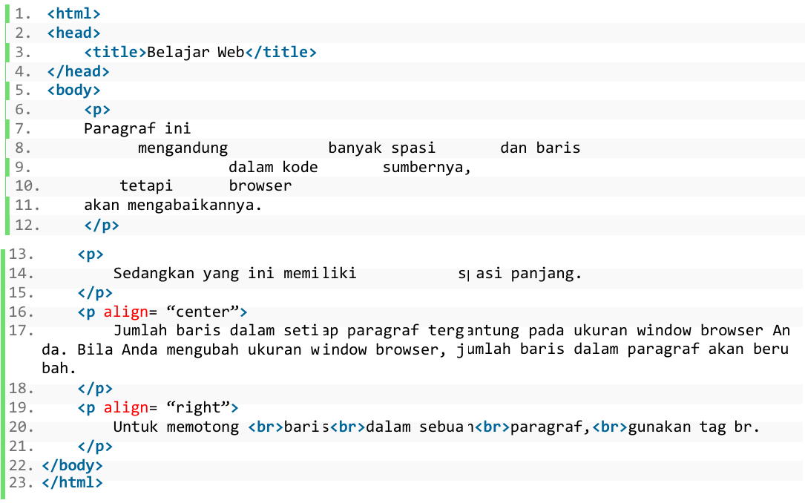

Gambar . Soal 1 Modul 1

### Source Code

Tabel 1. Source Code Soal 1 Modul 1

|  |  |
| --- | --- |
| 1  2  3  4  5  6  7  8  9  10  11  12  13  14  15  16  17  18  19  20  21  22  23 | <html>  <head>      <title>Belajar Web</title>  </head>  <body>      <p>      paragraf ini              mengandung          banyak spasi            dan baris                      dalam kode          sumbernya,          tetapi      browser      akan mengabaikanya.      </p>      <p>          Sedangkan yang ini memiliki         spasi panjang      </p>      <p align= "center">          Jumlah baris dalam setiap paragaf tergantung pada ukuran window browser Anda. Bila Anda mengubah ukuran window browser, jumlah baris dalam paragaf akan berubah      </p>      <p align= "right">          untuk memotong <br> baris <br> dalam sebuah <br> paragaf, <br> gunakan tag br.      </p>  </body>  </html> |

### Output Program

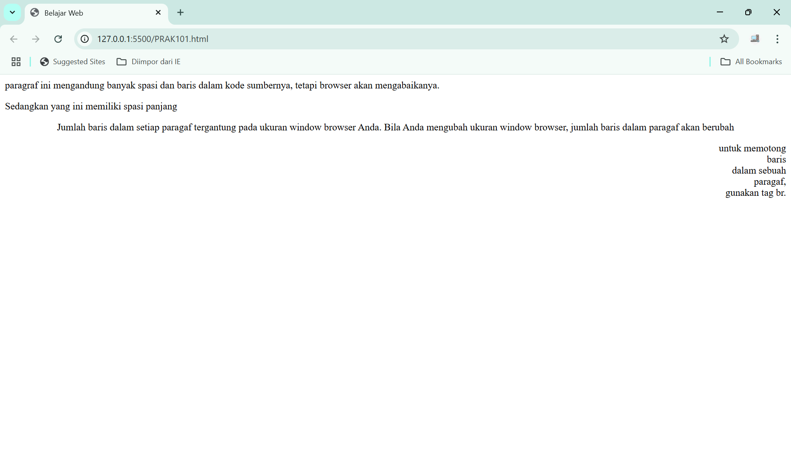

Gambar . Screenshot Output Soal 1 Modul 1

### Pembahasan

Pada baris [1] terdapat *<html>* yang mana merupakan tag pembuka pada dokumen HTML. Penulisan *<html>* di awal menjadi penanda pemulaan halaman HTML dan semua elemen yang membentuk atau mengisi halaman web akan ditulis di dalam tag *<html>* yang dibuat tersebut, hingga akhirnya akan ditutup dengan tag *</html>* di bagian akhirnya.

Pada baris [2] sampai [4] terdapat *<head>* yang mana digunakan untuk menyimpan informasi umum dari sebuah halaman web. Tag *<title>* digunakan sebagai penamaan judul halaman, setelah diisi judul halaman yang telah dibuat akan ditampilkan pada tab browser, sebagai contoh “Belajar Web”. Kemudian ditutup dengan tag *</head>*.

Pada baris [5] terdapat *<body>* yang mana merupakan bagian utama atau inti dari halaman web. Segala suatu yang ingin ditampilkan pada layar browser, seperti teks, gambar, tautan, dan lain sebagainya, harus diisi di dalam tag *<body>* ini*.*

Pada baris [6] sampai [12] terdapat *<p>* yang mana digunakan untuk membuat paragraf teks. Meskipun terlihat banyak spasi dan baris baru pada baris [7] sampai [11], browser akan mengabaikan itu semua dan akan tetap menampilkan teks yang ada sebagai satu paragraf utuh seperti biasa yang rapi. Paragraf diakhiri dengan tag penutup *</p>.*

Pada baris [13] sampai [15] terdapat *<p>* yang mana digunakan untuk membuat paragraf teks. Meskipun terdapat banyak spasi yang panjang diantara kata-kata yang ada pada baris [14], browser akan mengubah semua spasi tersebut menjadi satu spasi saja. Paragraf diakhiri dengan tag penutup*</p>.*

Pada baris [16] sampai [18] terdapat *<p>* yang mana digunakan untuk membuat paragraf teks, ditambah dengan atribut *align = “center”* yang mana akan membuat tampilan teks di browser berada di tengah layar. Banyaknya baris untuk teks yang ditampilkan tergantung dari ukuran window browser yang dimiliki. Paragraf diakhiri dengan tag penutup *</p>.*

Pada baris [19] sampai [21] terdapat terdapat *<p>* yang mana digunakan untuk membuat paragraf teks, ditambah dengan atribut *align = “right”* yang mana akan membuat tampilan teks di browser berada di sebelah kanan layar. Tag *<br>* digunakan untuk memotong teks dan membuat baris baru untuk teks selanjutnya, mirip seperti penggunaan tombol “Enter” pada keyboard. Paragraf diakhiri dengan tag penutup *</p>.*

Pada baris [22] terdapat *</body>* yang mana digunakan sebagai penutup dari bagian *<body>.*

Pada baris [23] terdapat *</html>* yang mana digunakan untuk menutup dokumen HTML. Dengan hadirnya tag *</html>* di akhir struktur penulisan menandakan selesainya dokumen HTML ini.

## SOAL 2

Ketikkan setiap kelompok tag dalam sebuah file, simpan dalam folder Anda sendiri yang telah ditentukan, kemudian jalankan di web browser yang telah terinstall.

## Background color dan heading

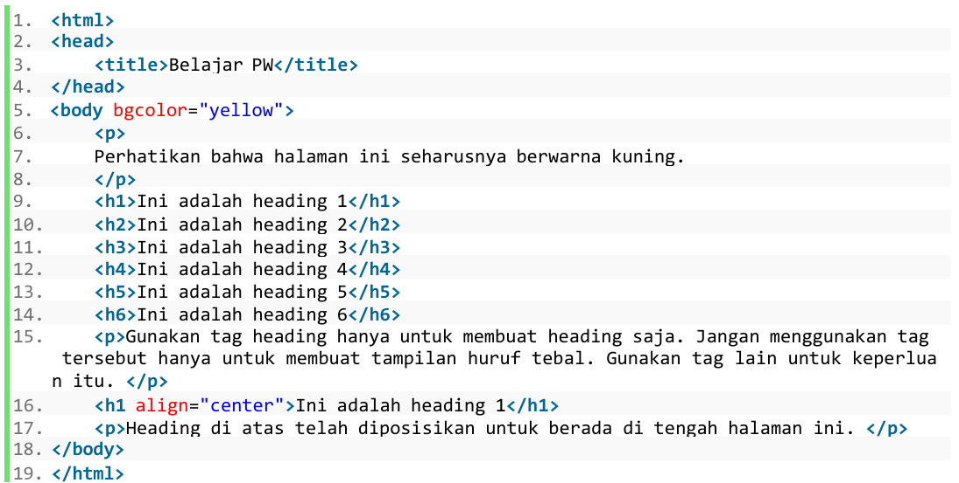

Gambar . Soal 2 Modul 1

### Source Code

Tabel 2. Source Code Soal 2 Modul 1

|  |  |
| --- | --- |
| 1  2  3  4  5  6  7  8  9  10  11  12  13  14  15  16  17  18  19 | <html>  <head>      <title>Belajar PW</title>  </head>  <body bgcolor="yellow">      <p>      Perhatikan bahwa halaman ini seharusnya berwarna kuning.      </p>      <h1>Ini adalah heading 1</h1>      <h2>Ini adalah heading 2</h2>      <h3>Ini adalah heading 3</h3>      <h4>Ini adalah heading 4</h4>      <h5>Ini adalah heading 5</h5>      <h6>Ini adalah heading 6</h6>      <p>Gunakakan tag heading hanya untuk membuat heading saja. Jangan menggunakan tag tersebut hanya untuk membuat tampilan huruf tebal. Gunakan tag lain untuk keperluan itu. </p>      <h1 align="center">Ini adalah heading 1</h1>      <p>Heading di atas telah diposisikan untuk berada di tengah di halaman ini .</p>  </body>  </html> |

### Output Program

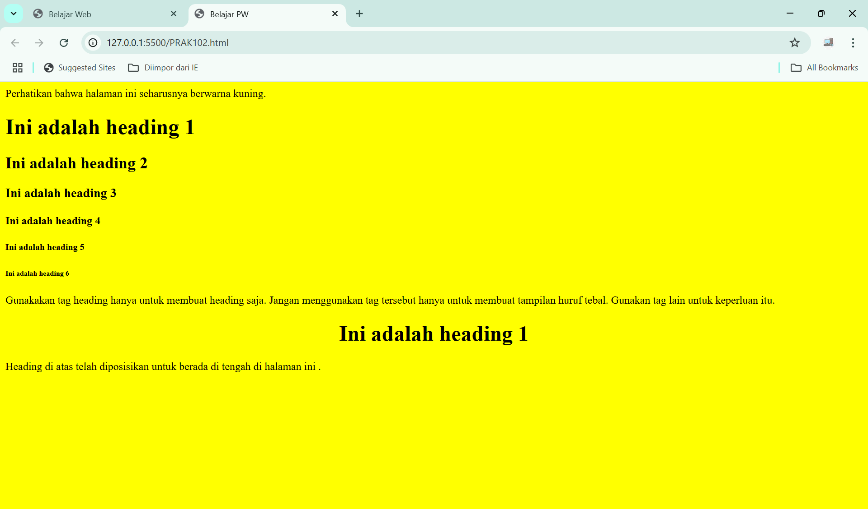

Gambar . Screenshot Output Soal 2 Modul 1

### Pembahasan

Pada baris [1] terdapat *<html>* yang mana merupakan tag pembuka pada dokumen HTML. Penulisan *<html>* di awal menjadi penanda pemulaan halaman HTML dan semua elemen yang membentuk atau mengisi halaman web akan ditulis di dalam tag *<html>* yang dibuat tersebut, hingga akhirnya akan ditutup dengan tag *</html>* di bagian akhirnya.

Pada baris [2] sampai [4] terdapat *<head>* yang mana digunakan untuk menyimpan informasi umum dari sebuah halaman web. Tag *<title>* digunakan sebagai penamaan judul halaman, setelah diisi judul halaman yang telah dibuat akan ditampilkan pada tab browser, sebagai contoh “Belajar PW”. Kemudian ditutup dengan tag *</head>*.

Pada baris [5] terdapat *<body>* yang mana merupakan bagian utama atau inti dari halaman web, ditambah dengan atribut *bgcolour=”yellow”* yang mana akan membuat tampilan seluruh halaman web (background web) menjadi berwarna kuning sesuai dengan warna yang diinginkan. Segala suatu yang ingin ditampilkan pada layar browser, seperti teks, gambar, tautan, dan lain sebagainya, harus diisi di dalam tag *<body>* ini*.*

Pada baris [6] sampai [8] terdapat *<p>* yang mana digunakan untuk membuat paragraf teks. Isi teks untuk paragraf tersebut, untuk memberi tahu bahwa halaman ini seharusnya berwarna kuning. Paragraf diakhiri dengan tag penutup *</p>.*

Pada baris [9] sampai [14] terdapat *<h1>* sampai *<h6>* yang mana digunakan untuk membuat heading. Ukuran teks dari sebuah heading tergantung dari angka yang digunakan, *<h1>* menjadi heading yang paling besar dan *<h6>* yang ada menjadi heading yang paling kecil. Kemudian ditutup dengan tag *</h1>* sampai *</h6>*, sesuai dengan tag awalan yang dibuat.

Pada baris [15] terdapat *<p>* yang mana digunakan untuk membuat paragraf teks. Isi teks untuk paragraf tersebut, menjelaskan kalau tag <h1> hingga <h6> digunakan untuk membuat heading dan bukan untuk membuat teks yang ada terlihat tebal seperti fungsi bold di word. Paragraf diakhiri dengan tag penutup *</p>.*

Pada baris [16] terdapat terdapat *<h1>* yang mana digunakan untuk membuat heading atau judul, ditambah dengan atribut align=”center” yang mana akan membuat tampilan heading di browser berada di tengah layar. Kemudian ditutup dengan tag *</h1>.*

Pada baris [17] terdapat *<p>* yang mana digunakan untuk membuat paragraf teks. Isi teks untuk paragraf tersebut, menjelaskan heading yang diatas telah letakkan di tengah halaman web dan bukan dikiri seperti biasanya. Paragraf diakhiri dengan tag penutup *</p>.*

Pada baris [18] terdapat *</body>* yang mana digunakan sebagai penutup dari bagian *<body>.*

Pada baris [19] terdapat *</html>* yang mana digunakan untuk menutup dokumen HTML. Dengan hadirnya tag *</html>* di akhir struktur penulisan menandakan selesainya dokumen HTML ini.

## SOAL 3

Ketikkan setiap kelompok tag dalam sebuah file, simpan dalam folder Anda sendiri yang telah ditentukan, kemudian jalankan di web browser yang telah terinstall.

**Garis horisontal dan komentar tersembunyi**

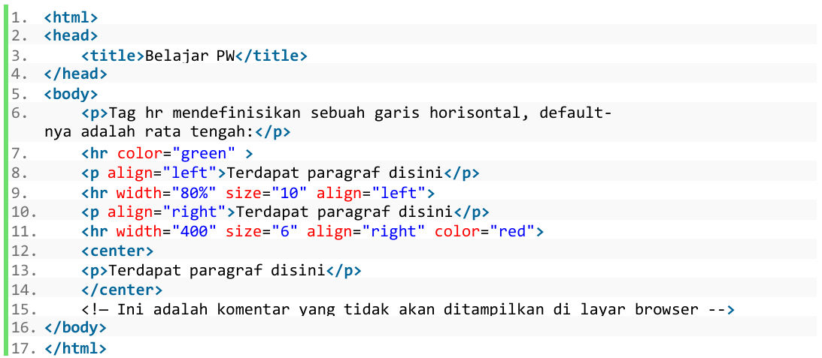

Gambar . Soal 3 Modul 1

### Source Code

Tabel 3. Source Code Soal 3 Modul 1

|  |  |
| --- | --- |
| 1  2  3  4  5  6  7  8  9  10  11  12  13  14  15  16  17 | <html>  <head>      <title>Belajar PW</title>  </head>  <body>      <p>Tag hr mendefinisikan sebuah garis horizontal, default-nya adalah rata tengah:</p>      <hr color="green">      <p align="left"> Terdapat paragraf dinisi</p>      <hr width="80%" size="10" align="left">      <p align="right">Terdapat paragraf disini</p>      <hr width="400" size="6" align="right" color="red">      <center>      <p>Terdapat paragaf disini</p>      </center>      <!- Ini adalah komentar yang tidak akan ditampilkan di layar browser -->  </body>  </html> |

### Output Program

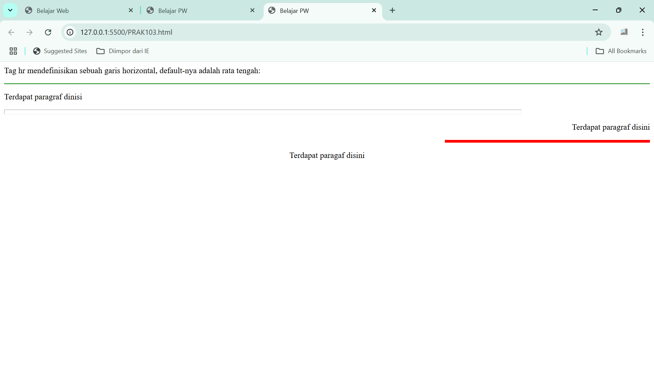

Gambar . Screenshot Output Soal 3 Modul 1

### Pembahasan

Pada baris [1] terdapat *<html>* yang mana merupakan tag pembuka pada dokumen HTML. Penulisan *<html>* di awal menjadi penanda pemulaan halaman HTML dan semua elemen yang membentuk atau mengisi halaman web akan ditulis di dalam tag *<html>* yang dibuat tersebut, hingga akhirnya akan ditutup dengan tag *</html>* di bagian akhirnya.

Pada baris [2] sampai [4] terdapat *<head>* yang mana digunakan untuk menyimpan informasi umum dari sebuah halaman web. Tag *<title>* digunakan sebagai penamaan judul halaman, kemudian setelah diisi judul halaman yang telah dibuat akan ditampilkan pada tab browser, sebagai contoh “Belajar PW”. Kemudian ditutup dengan tag *</head>*.

Pada baris [5] terdapat *<body>* yang mana merupakan bagian utama atau inti dari halaman web. Segala suatu yang ingin ditampilkan pada layar browser, seperti teks, gambar, tautan, dan lain sebagainya, harus diisi di dalam tag *<body>* ini*.*

Pada baris [6] terdapat *<p>* yang mana digunakan untuk membuat paragraf teks. Isi teks untuk paragraf tersebut, untuk memberi tahu bahwa tag *<hr>* digunakan untuk menampilkan garis horizontal yang melintang panjang di layar web untuk setinggan defaultnya. Paragraf diakhiri dengan tag penutup *</p>.*

Pada baris [7] terdapat *<hr>* digunakan untuk menampilkan garis horizontal, ditambah dengan atribut *color=”green”* yang mana akan membuat garis horizontal yang ada menjadi berwarna hijau saat ditampilkan di halaman webnya.

Pada baris [8] terdapat *<p>* yang mana digunakan untuk membuat paragraf teks, ditambah dengan atribut *align = “left”* yang mana akan membuat tampilan teks di browser berada di sebelah kiri layar. Paragraf diakhiri dengan tag penutup *</p>.*

Pada baris [9] terdapat *<hr>* digunakan untuk menampilkan garis horizontal, ditambah dengan atribut *width="80%", size="10", dan align="left"*. *Width* yang ada untuk memgatur panjang dari garis *<hr>* yang hanya sekitar 80% dari 100% panjang tampilan pada halaman web, *size* yang ada menentukan besarnya dari garis harizontal yang ada, dan a*lign=”left”* yang akan membuat garis horizontal tampil dari kiri layar.

Pada baris [10] terdapat *<p>* yang mana digunakan untuk membuat paragraf teks, ditambah dengan atribut *align = “right”* yang mana akan membuat tampilan teks di browser berada di sebelah kanan layar. Paragraf diakhiri dengan tag penutup *</p>.*

Pada baris [11] terdapat *<hr>* digunakan untuk menampilkan garis horizontal, ditambah dengan atribut *width="400", size="6", align="right" dan color="red"*. *Width* yang ada untuk mengatur panjang dari garis *<hr>* sekitar 400 pixel panjang tampilan pada halaman web, *size* yang ada menentukan besarnya dari garis harizontal yang ada, a*lign=”right”* yang akan membuat garis horizontal tampil dari kanan layar dan *color=”red”* yang membuat warna dari garis horizontl yang ada menjadi berwarna merah.

Pada baris [12] sampai [14] terdapat *<center>* yang mana digunakan untuk menampilkan paragraf teks berada di tengah halaman. Terdapat *<p>* yang mana digunakan untuk membuat paragraf teks, yang apabila telah isi kemudian ditutup dengan tag *</p>.* Setelah selesai mengisi tag *<center>* janganlah lupa untuk menutupnya dengan tag *</center>.*

Pada baris [15] terdapat sebuah komentar yang tidak dapat ditampilkan di layar browser.

Pada baris [16] terdapat *</body>* yang mana digunakan sebagai penutup dari bagian *<body>.*

Pada baris [17] terdapat *</html>* yang mana digunakan untuk menutup dokumen HTML. Dengan hadirnya tag *</html>* di akhir struktur penulisan menandakan selesainya dokumen HTML ini.

## SOAL 4

Ketikkan setiap kelompok tag dalam sebuah file, simpan dalam folder Anda sendiri yang telah ditentukan, kemudian jalankan di web browser yang telah terinstall.

**Pemformatan teks**

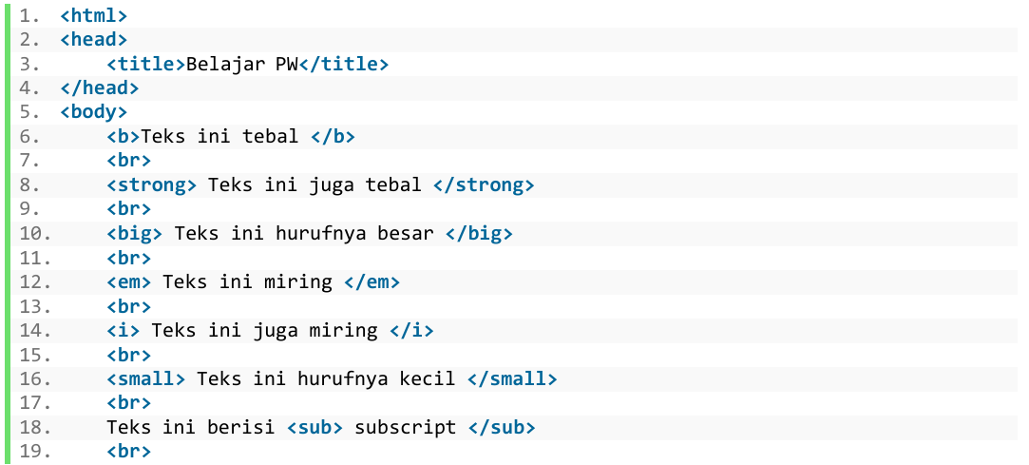



Gambar . Soal 4 Modul 1

### Source Code

Tabel 4. Source Code Soal 4 Modul 1

|  |  |
| --- | --- |
| 1  2  3  4  5  6  7  8  9  10  11  12  13  14  15  16  17  18  19  20  21  22 | <html>  <head>      <title>Beljar PW</title>  </head>  <body>      <b> Teks ini tebal </b>      <br>      <strong> Teks ini juga tebal </strong>      <br>      <big> Teks ini hurufnya besar </big>      <br>      <em> Teks ini miring </em>      <br>      <i> Teks ini hurufnya mirimg </i>      <br>      <small> Teks ini hurufnya kecil </small>      <br>      Teks ini berisi <sub> subscript </sub>      <br>      Teks ini berisi <sup> supercript </sup>  </body>  </html> |

### Output Program

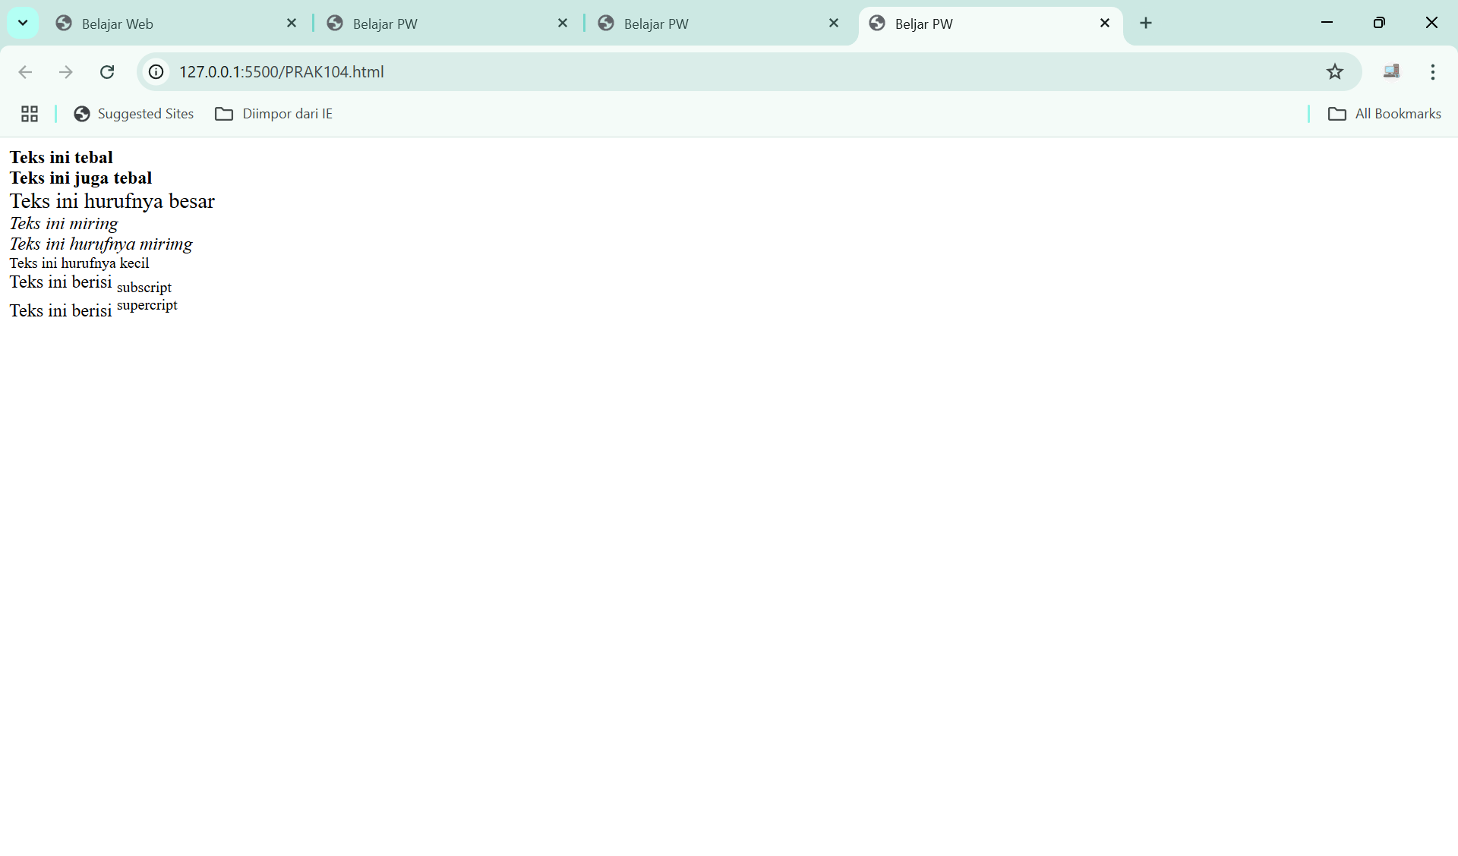

Gambar . Screenshot Output Soal 4 Modul 1

### Pembahasan

Pada baris [1] terdapat *<html>* yang mana merupakan tag pembuka pada dokumen HTML. Penulisan *<html>* di awal menjadi penanda pemulaan halaman HTML dan semua elemen yang membentuk atau mengisi halaman web akan ditulis di dalam tag *<html>* yang dibuat tersebut, hingga akhirnya akan ditutup dengan tag *</html>* di bagian akhirnya.

Pada baris [2] sampai [4] terdapat *<head>* yang mana digunakan untuk menyimpan informasi umum dari sebuah halaman web. Tag *<title>* digunakan sebagai penamaan judul halaman, kemudian setelah diisi judul halaman yang telah dibuat akan ditampilkan pada tab browser, sebagai contoh “Belajar PW”. Kemudian ditutup dengan tag *</head>*.

Pada baris [5] terdapat *<body>* yang mana merupakan bagian utama atau inti dari halaman web. Segala suatu yang ingin ditampilkan pada layar browser, seperti teks, gambar, tautan, dan lain sebagainya, harus diisi di dalam tag *<body>* ini*.*

Pada baris [6] terdapat *<b>* yang mana digunakan untuk menampilkan teks bercetak tebal seperti teks bold yang ada di word. Kemudian ditutup dengan tag *</b>.*

Pada baris [7] sampai [19] *<br>* digunakan untuk memotong teks dan membuat baris baru untuk teks selanjutnya, mirip seperti penggunaan tombol “Enter” pada keyboard.

Pada bris [8] terdapat *<strong>* yang mana digunakan untuk menampilkan teks bercetak tebal seperti tag *<b>*. Namun tag *<strong>* digunakan untuk memberikan penekanan makna pada teks untuk menunjukkan bahwa teks tersebut penting. Kemudian ditutup dengan tag *</strong>.*

Pada baris [10] terdapat *<big>* yang mana digunakan untuk menampilkan teks yang lebih besar dari teks biasanya, dan ditutup dengan *</big>.*

Pada baris [ 12] terdapat *<em>* yang mana digunakan untuk menampilkan teks menjadi miring. Kemudian ditutup dengan tag *</em>.*

Pada baris [14] terdapat *<i>* yang mana digunakan untuk menampilkan teks menjadi miring. Namun tag *<em>* dipakai ketika ada teks atau kata yang mempunyai penekanan, sedangkan tag *<i>* digunakan hanya pada teks atau kata asing, teknis, atau nama buku. Kemudian ditutup dengan tag *</i>.*

Pada baris [16] terdapat *<small>* yang mana digunakan untuk menampilkan teks yang lebih kecil dari teks biasanya, dan ditutup dengan *</small>.*

Pada baris [18] terdapat *<sub>* yang mana digunakan untuk menampilkan teks agak kecil yang posisinya sedikit turun ke bawah dari garis dasar yang ada. Kemudian ditutup dengan tag *</sub>.*

Pada baris [20] terdapat *<sup>* yang mana digunakan untuk menampilkan teks agak kecil yang posisinya sedikit naik ke keatas dari garis dasar yang ada. Kemudian ditutup dengan tag *</sup>.*

Pada baris [21] terdapat *</body>* yang mana digunakan sebagai penutup dari bagian *<body>.*

Pada baris [22] terdapat *</html>* yang mana digunakan untuk menutup dokumen HTML. Dengan hadirnya tag *</html>* di akhir struktur penulisan menandakan selesainya dokumen HTML ini.

## SOAL 5

Ketikkan setiap kelompok tag dalam sebuah file, simpan dalam folder Anda sendiri yang telah ditentukan, kemudian jalankan di web browser yang telah terinstall.

**Teks yang di-preformat**

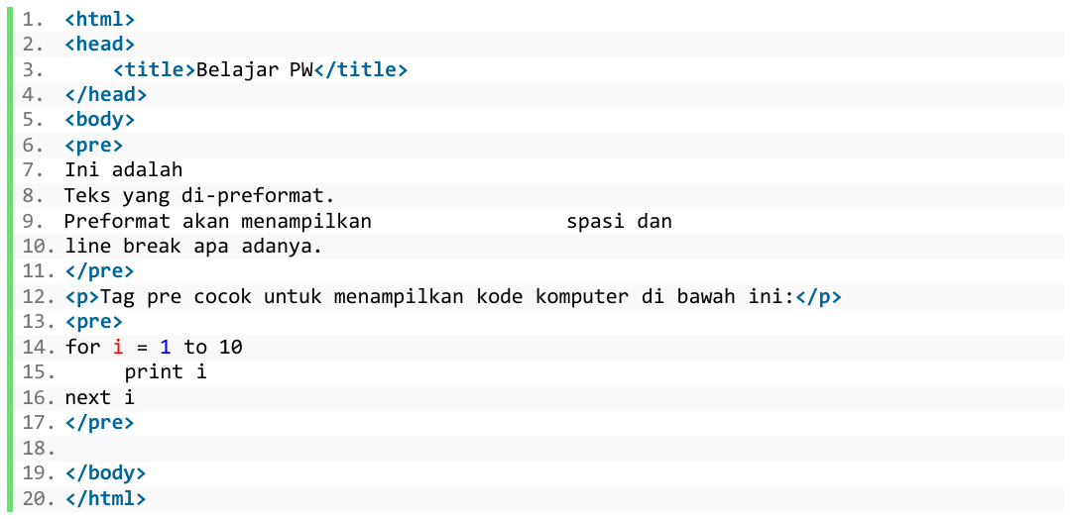

Gambar . Soal 5 Modul 1

### Source Code

Tabel 5. Source Code Soal 5 Modul 1

|  |  |
| --- | --- |
| 1  2  3  4  5  6  7  8  9  10  11  12  13  14  15  16  17  18  19  20 | <html>  <head>      <title>Belajar PW</title>  </head>  <body>  <pre>  Ini adalah  Teks yang di-preformat.  Preformat yang menampilkan                  spasi dan  line break apa adanya.  </pre>  <p>Tag pre cocok untuk menampilkan kode komputer di bawah ini:</p>  <pre>  for i = 1 to 10      print i  next i  </pre>  </body>  </html> |

### Output Program

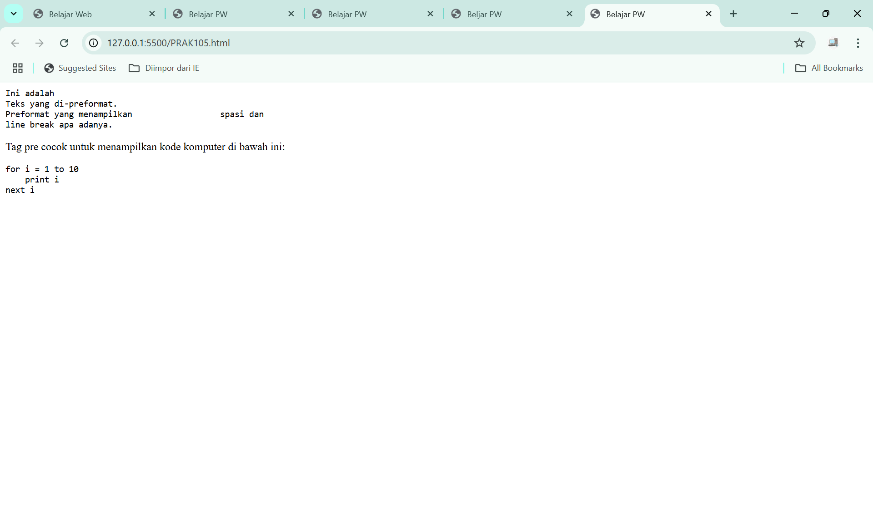

Gambar . Screenshot Output Soal 5 Modul 1

### Pembahasan

Pada baris [1] terdapat *<html>* yang mana merupakan tag pembuka pada dokumen HTML. Penulisan *<html>* di awal menjadi penanda pemulaan halaman HTML dan semua elemen yang membentuk atau mengisi halaman web akan ditulis di dalam tag *<html>* yang dibuat tersebut, hingga akhirnya akan ditutup dengan tag *</html>* di bagian akhirnya.

Pada baris [2] sampai [4] terdapat *<head>* yang mana digunakan untuk menyimpan informasi umum dari sebuah halaman web. Tag *<title>* digunakan sebagai penamaan judul halaman, kemudian setelah diisi judul halaman yang telah dibuat akan ditampilkan pada tab browser, sebagai contoh “Belajar PW”. Kemudian ditutup dengan tag *</head>*.

Pada baris [5] terdapat *<body>* yang mana merupakan bagian utama atau inti dari halaman web. Segala suatu yang ingin ditampilkan pada layar browser, seperti teks, gambar, tautan, dan lain sebagainya, harus diisi di dalam tag *<body>* ini*.*

Pada baris [6] sampai [11] terdapat *<pre>* yang mana digunakan untuk menampilkan teks dengan format persis seperti dengan yang ditulis. Artinya ketika ada spasi, tab maupun garis baru yang ada pada teks baik disengaja maupun tidak sengaja ditambahkan itulah yang akan ditampilkan dilayar halaman web. Kemudian ditutup dengan tag *</pre>.*

Pada baris 12 terdapat *<p>* yang mana digunakan untuk membuat paragraf teks. Isi teks untuk paragraf tersebut, untuk memberi tahu bahwa tag *<pre>* cocok digunakan untuk menampilkan kode seperti berikut. Paragraf diakhiri dengan tag penutup *</p>.*

Pada baris [13] sampai [17] terdapat *<pre>* yang mana digunakan untuk menampilkan teks dengan format persis seperti dengan yang ditulis. Artinya ketika ada spasi, tab maupun garis baru yang ada pada teks baik disengaja maupun tidak sengaja ditambahkan itulah yang akan ditampilkan dilayar halaman web. Tag *<pre>* yang ada disini digunakan untuk menampilkan kode program yang ada agar terlihat persis dengan yang ada di teks editor. Selain itu, tag ini dapat juga digunakan untuk menampilkan teks seperti puisi, pantun atau lain sebagainya. Kemudian ditutup dengan tag *</pre>.*

Pada baris [19] terdapat *</body>* yang mana digunakan sebagai penutup dari bagian *<body>.*

Pada baris [20] terdapat *</html>* yang mana digunakan untuk menutup dokumen HTML. Dengan hadirnya tag *</html>* di akhir struktur penulisan menandakan selesainya dokumen HTML ini.

## SOAL 6

Ketikkan setiap kelompok tag dalam sebuah file, simpan dalam folder Anda sendiri yang telah ditentukan, kemudian jalankan di web browser yang telah terinstall.

**Arah teks dan quotation**

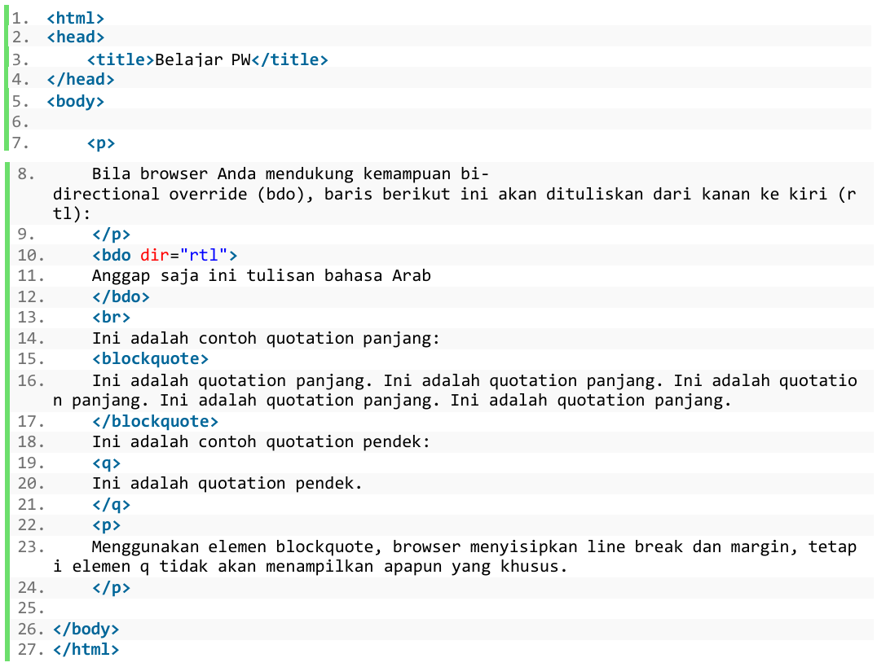

Gambar . Soal 6 Modul 1

### Source Code

Tabel 6. Source Code Soal 6 Modul 1

|  |  |
| --- | --- |
| 1  2  3  4  5  6  7  8  9  10  11  12  13  14  15  16  17  18  19  20  21  22  23  24  25  26  27 | <html>  <head>      <title>Belajar PW</title>  </head>  <body>      <p>      Bila browser Anda mendukung kemampuan bi-directional override (bdo), baris berikut ini akan dituliskan dari kanan ke kiri (rtl):      </p>      <bdo dir="rtl">      Anggap saja ini tulisan bahasa Arab      </bdo>      <br>      Ini adalah contoh quotation panjang:      <blockquote>      Ini adalah quotation panjang. Ini adalah quotation panjang. Ini adalah quotation panjang. Ini adalah quotation panjang. Ini adalah quotation panjang.      </blockquote>      Ini adalah contoh quotation pendek:      <q>      Ini adalah quotation pendek.      </q>      <p>      Menggunakan elemen blockquote, browser menyisipkan line break dan margin, tetapi elemen q tidak akan menampikan apapun yang khusus.      </p>  </body>  </html> |

### Output Program

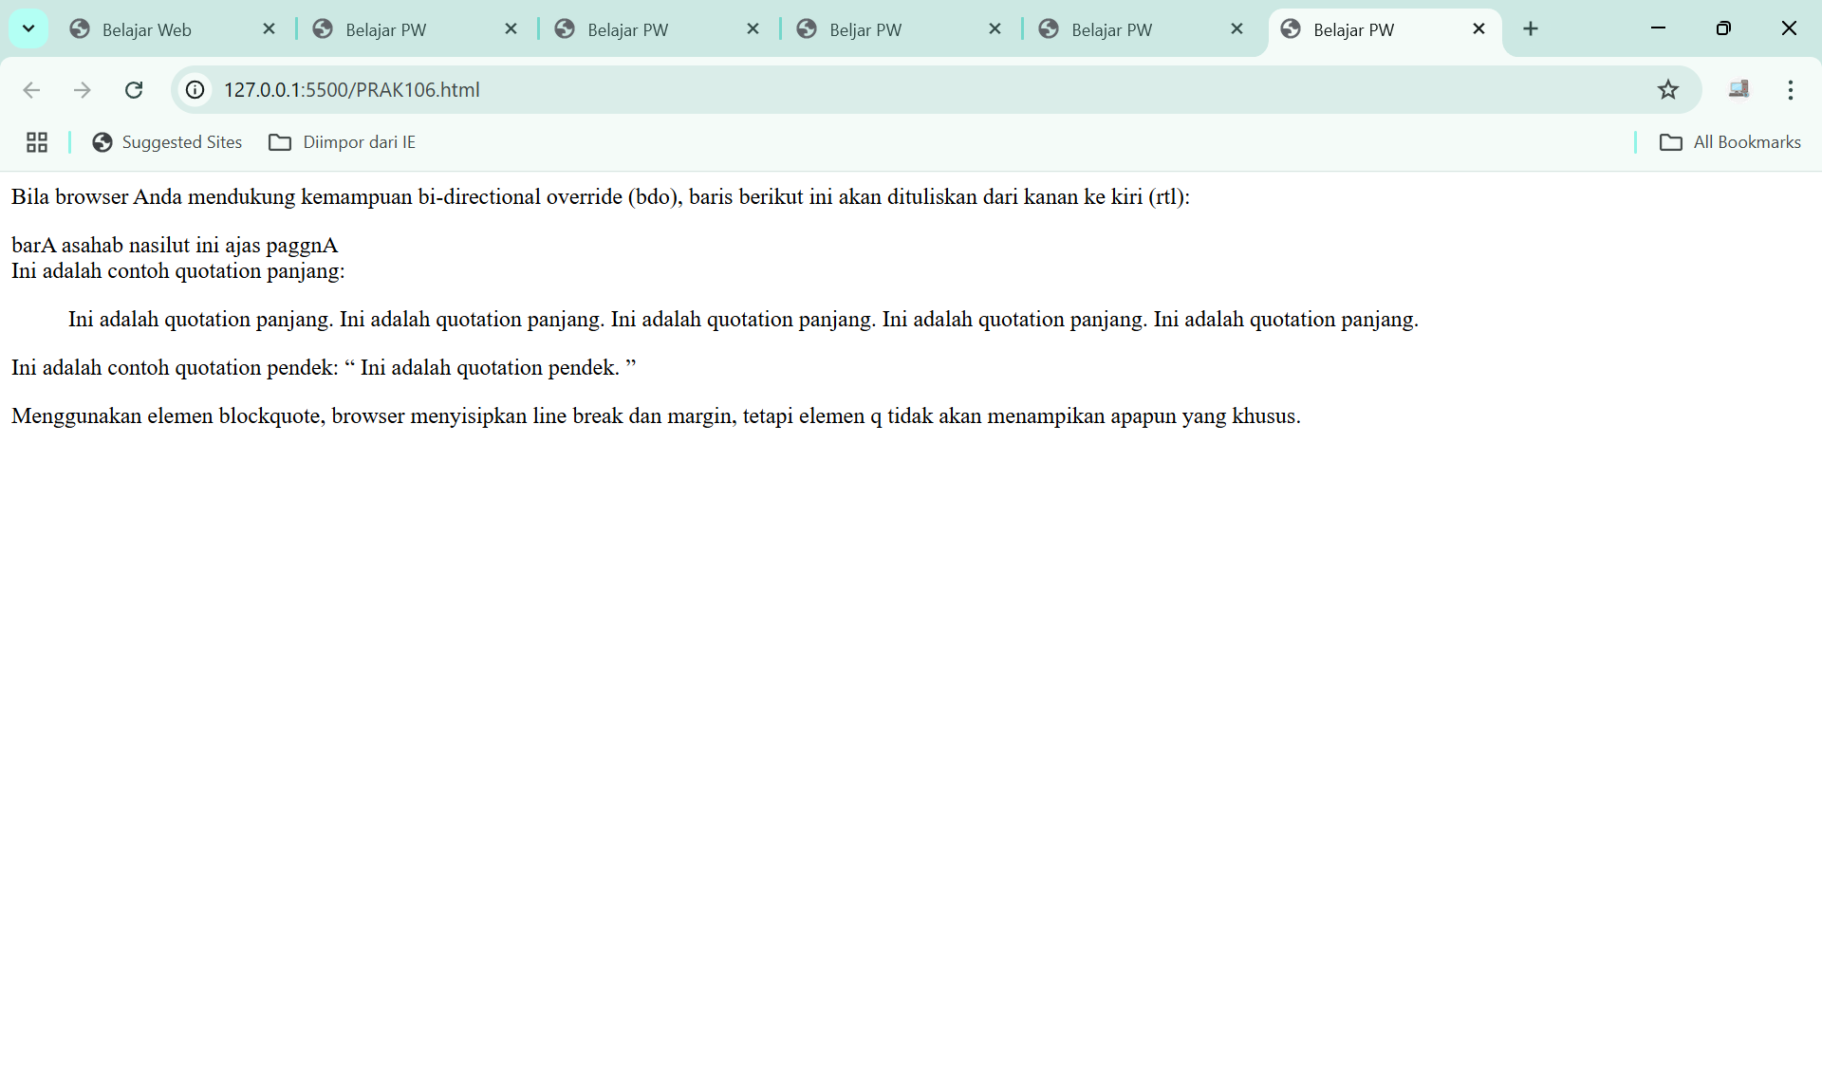

Gambar . Screenshot Output Soal 6 Modul 1

### Pembahasan

Pada baris [1] terdapat *<html>* yang mana merupakan tag pembuka pada dokumen HTML. Penulisan *<html>* di awal menjadi penanda pemulaan halaman HTML dan semua elemen yang membentuk atau mengisi halaman web akan ditulis di dalam tag *<html>* yang dibuat tersebut, hingga akhirnya akan ditutup dengan tag *</html>* di bagian akhirnya.

Pada baris [2] sampai [4] terdapat *<head>* yang mana digunakan untuk menyimpan informasi umum dari sebuah halaman web. Tag *<title>* digunakan sebagai penamaan judul halaman, kemudian setelah diisi judul halaman yang telah dibuat akan ditampilkan pada tab browser, sebagai contoh “Belajar PW”. Kemudian ditutup dengan tag *</head>*.

Pada baris [5] terdapat *<body>* yang mana merupakan bagian utama atau inti dari halaman web. Segala suatu yang ingin ditampilkan pada layar browser, seperti teks, gambar, tautan, dan lain sebagainya, harus diisi di dalam tag *<body>* ini*.*

Pada baris [7] sampai [9] terdapat *<p>* yang mana digunakan untuk membuat paragraf teks. Isi teks untuk paragraf tersebut, untuk memberi tahu bila browser yang digunakan mendukung tag *<bdo>,* maka teks yang akan dituliskan dari kanan ke kiri atau lebih mudahnya arah penulisan teks yang ada jadi terbalik. Paragraf diakhiri dengan tag penutup *</p>.*

Pada baris [10] sampai [12] terdapat *<bdo>* yang mana digunakan ketika ingin mengubah arah penulisan teks, ditambah dengan atribut *dir=”rtl”* teks yang ada akan ditampilkan atau ditulis dari kanan ke kiri pada layar halaman web. Kemudian ditutup dengan tag *</bdo>.*

Pada baris [13] terdapat *<br> yang mana* digunakan untuk memotong teks dan membuat baris baru untuk teks selanjutnya, mirip seperti penggunaan tombol “Enter” pada keyboard.

Pada baris [15] sampai [17] terdapat *<blockquote>* yang mana digunakan untuk menampilkan teks yang menjorok ke dalam seperti awal paragraf di buku. Kemudian ditutup dengan tag *</blockquote >.*

Pada baris [19] sampai [21] terdapat *<q>* yang mana digunakan menampilkan teks di dalam tanda kutip. Kemudian ditutup dengan tag *</q>.*

Pada baris [22] sampai [24] terdapat *<p>* yang mana digunakan untuk membuat paragraf teks. Isi teks untuk paragraf tersebut, untuk memberi tahu elemen blockquote membuat teks menjadi agak menjorok berbeda dengan q yang hanya menambahkan tanda kutip pada teks. Terus ditutup atau diakhiri dengan *</p>.*

Pada baris [26] terdapat *</body>* yang mana digunakan sebagai penutup dari bagian *<body>.*

Pada baris [27] terdapat *</html>* yang mana digunakan untuk menutup dokumen HTML. Dengan hadirnya tag *</html>* di akhir struktur penulisan menandakan selesainya dokumen HTML ini.

## SOAL 7

Ketikkan setiap kelompok tag dalam sebuah file, simpan dalam folder Anda sendiri yang telah ditentukan, kemudian jalankan di web browser yang telah terinstall.

**List unordered dan ordered**

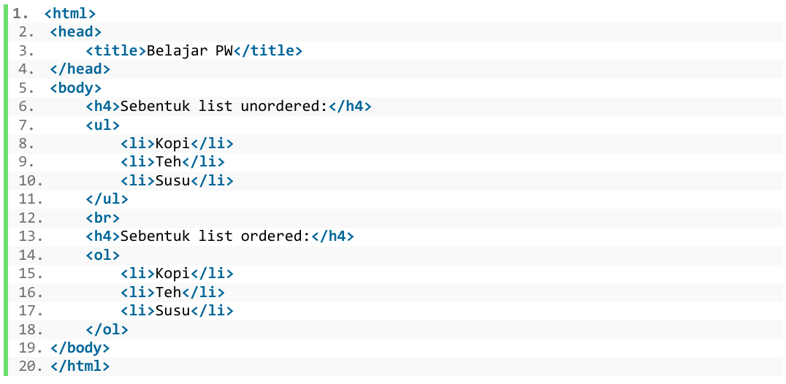

Gambar . Soal 7 Modul 1

### Source Code

Tabel 7. Source Code Soal 7 Modul 1

|  |  |
| --- | --- |
| 1  2  3  4  5  6  7  8  9  10  11  12  13  14  15  16  17  18  19  20 | <html>  <head>      <title>Belajar PW</title>  </head>  <body>      <h4>Sebentuk list unordored:</h4>      <ul>          <li>Kopi</li>          <li>Teh</li>          <li>Susu</li>      </ul>      <br>      <h4>Sebentuk list ordered:</h4>      <ol>          <li>Kopi</li>          <li>Teh</li>          <li>Susu</li>      </ol>  </body>  </html> |

### Output Program

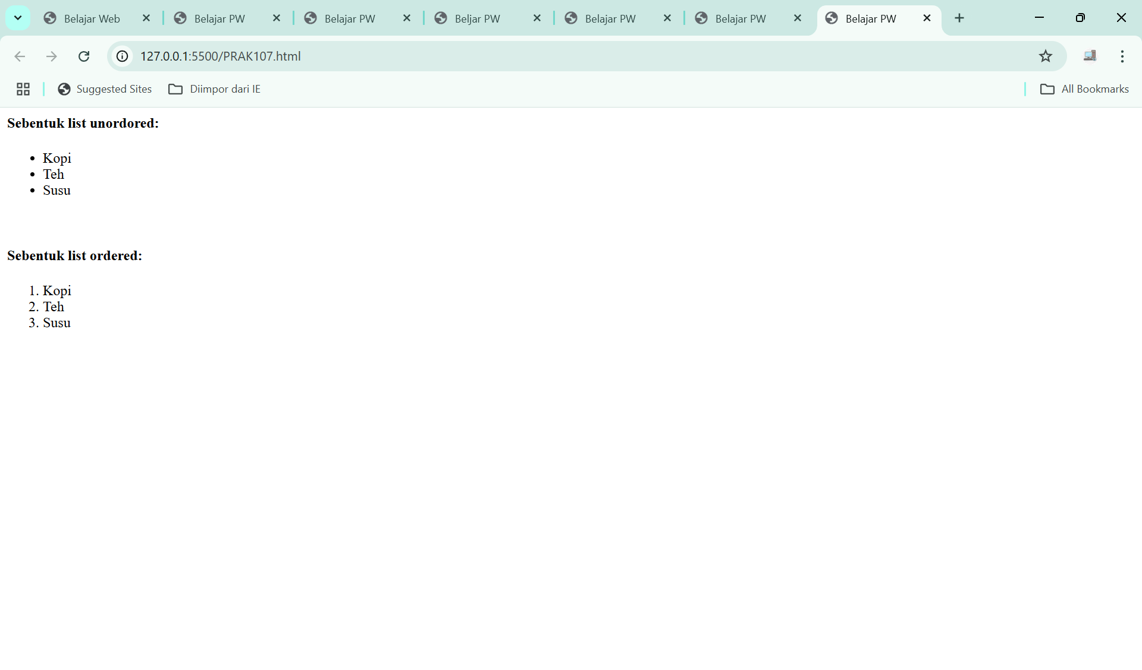

Gambar . Screenshot Output Soal 7 Modul 1

### Pembahasan

Pada baris [1] terdapat *<html>* yang mana merupakan tag pembuka pada dokumen HTML. Penulisan *<html>* di awal menjadi penanda pemulaan halaman HTML dan semua elemen yang membentuk atau mengisi halaman web akan ditulis di dalam tag *<html>* yang dibuat tersebut, hingga akhirnya akan ditutup dengan tag *</html>* di bagian akhirnya.

Pada baris [2] sampai [4] terdapat *<head>* yang mana digunakan untuk menyimpan informasi umum dari sebuah halaman web. Tag *<title>* digunakan sebagai penamaan judul halaman, kemudian setelah diisi judul halaman yang telah dibuat akan ditampilkan pada tab browser, sebagai contoh “Belajar PW”. Kemudian ditutup dengan tag *</head>*.

Pada baris [5] terdapat *<body>* yang mana merupakan bagian utama atau inti dari halaman web. Segala suatu yang ingin ditampilkan pada layar browser, seperti teks, gambar, tautan, dan lain sebagainya, harus diisi di dalam tag *<body>* ini*.*

Pada baris [6] terdapat *<h4>* yang mana digunakan untuk membuat heading. Heading yang ada bertuliskan “Sebentuk list unordored:”. Kemudian ditutup dengan tag *</h4>.*

Pada baris [7] sampai [11] terdapat *<ul>* yang mana digunakan untuk membuat daftar tak berurutan (unordered list), di mana setiap item yang dibuat akan menggunakan simbol atau bentuk bulat hitam kecil di depannya atau sebagai awalannya. Tag *<li>* yang ada digunakan untuk menampilkan item, elemen, atau poin-poin yang diinginkan dalam bentuk format daftar. Setelah selesai menuliskan item-item yang diperlukan, daftar ditutup dengan tag *</ul>.*

Pada baris [12] terdapat *<br> yang mana* digunakan untuk memotong teks dan membuat baris baru untuk teks selanjutnya, mirip seperti penggunaan tombol “Enter” pada keyboard.

Pada baris [13] terdapat *<h4>* yang mana digunakan untuk membuat heading. Heading yang ada bertuliskan “Sebentuk list ordered:”. Kemudian ditutup dengan tag *</h4>.*

Pada baris [14] sampai [18] terdapat *<ol>* yang mana digunakan untuk membuat daftar berurutan (ordered list), di mana setiap item yang dibuat akan menggunakan simbol atau bentuk angka atau nomor di depannya atau sebagai awalannya. Tag *<li>* yang ada digunakan untuk menampilkan item, elemen, atau poin-poin yang diinginkan dalam bentuk format daftar. Setelah selesai menuliskan item-item yang diperlukan, daftar ditutup dengan tag *</ol>.*

Pada baris [19] terdapat *</body>* yang mana digunakan sebagai penutup dari bagian *<body>.*

Pada baris [20] terdapat *</html>* yang mana digunakan untuk menutup dokumen HTML. Dengan hadirnya tag *</html>* di akhir struktur penulisan menandakan selesainya dokumen HTML ini.

## SOAL 8

Ketikkan setiap kelompok tag dalam sebuah file, simpan dalam folder Anda sendiri yang telah ditentukan, kemudian jalankan di web browser yang telah terinstall.

**Jenis-jenis list ordered**

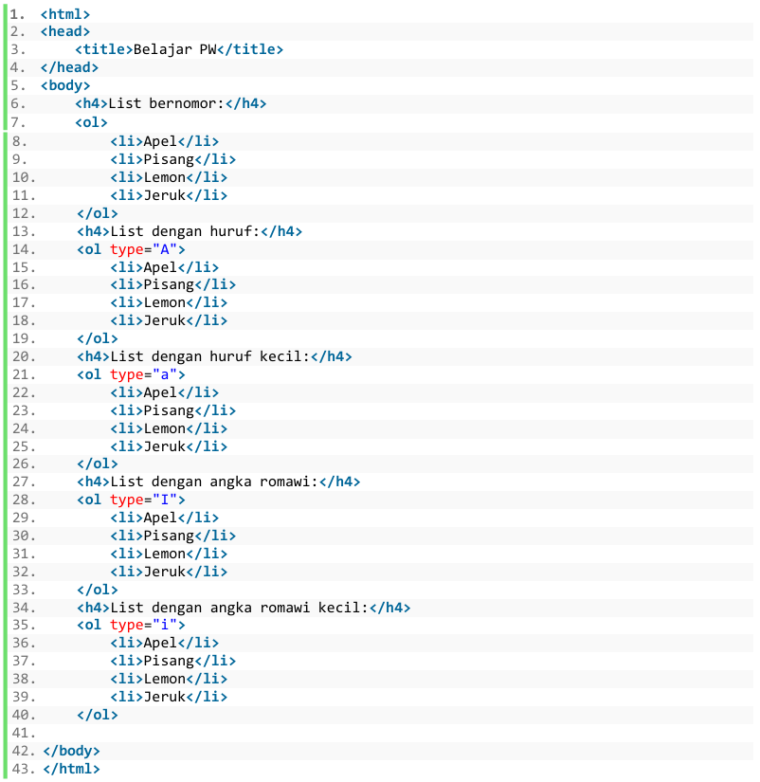

Gambar . Soal 8 Modul 1

### Source Code

Tabel 8. Source Code Soal 8 Modul 1

|  |  |
| --- | --- |
| 1  2  3  4  5  6  7  8  9  10  11  12  13  14  15  16  17  18  19  20  21  22  23  24  25  26  27  28  29  30  31  32  33  34  35  36  37  38  39  40  41  42  43 | <html>  <head>      <title>Belajar PW</title>  </head>  <body>      <h4>List bernomor:</h4>      <ol>          <li>Apel</li>          <li>Pisang</li>          <li>Lemon</li>          <li>Jeruk</li>      </ol>      <h4>List dengan huruf:</h4>      <ol type="A">          <li>Apel</li>          <li>Pisang</li>          <li>Lemon</li>          <li>Jeruk</li>      </ol>      <h4>List dengan huruf kecil:</h4>      <ol type="a">          <li>Apel</li>          <li>Pisang</li>          <li>Lemon</li>          <li>Jeruk</li>      </ol>      <h4>List dengan angka romawi:</h4>      <ol type="I">          <li>Apel</li>          <li>Pisang</li>          <li>Lemon</li>          <li>Jeruk</li>      </ol>      <h4>List dengan angka romawi kecil:</h4>      <ol type="i">          <li>Apel</li>          <li>Pisang</li>          <li>Lemon</li>          <li>Jeruk</li>      </ol>  </body>  </html> |

### Output Program

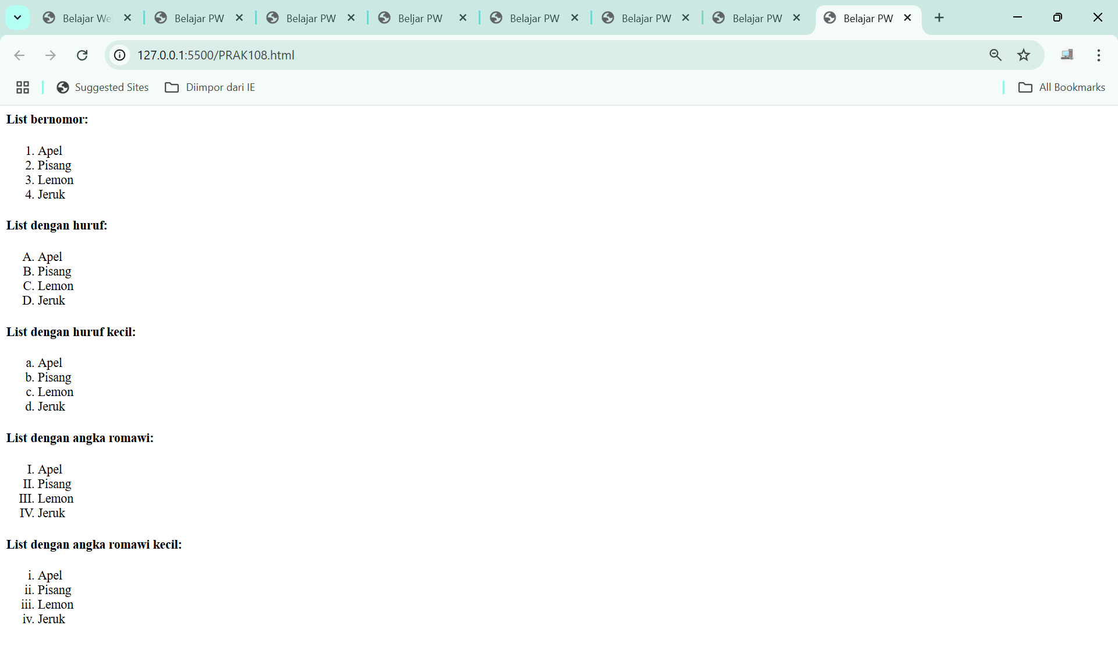

Gambar . Screenshot Output Soal 8 Modul 1

### Pembahasan

Pada baris [1] terdapat *<html>* yang mana merupakan tag pembuka pada dokumen HTML. Penulisan *<html>* di awal menjadi penanda pemulaan halaman HTML dan semua elemen yang membentuk atau mengisi halaman web akan ditulis di dalam tag *<html>* yang dibuat tersebut, hingga akhirnya akan ditutup dengan tag *</html>* di bagian akhirnya.

Pada baris [2] sampai [4] terdapat *<head>* yang mana digunakan untuk menyimpan informasi umum dari sebuah halaman web. Tag *<title>* digunakan sebagai penamaan judul halaman, kemudian setelah diisi judul halaman yang telah dibuat akan ditampilkan pada tab browser, sebagai contoh “Belajar PW”. Kemudian ditutup dengan tag *</head>*.

Pada baris [5] terdapat *<body>* yang mana merupakan bagian utama atau inti dari halaman web. Segala suatu yang ingin ditampilkan pada layar browser, seperti teks, gambar, tautan, dan lain sebagainya, harus diisi di dalam tag *<body>* ini*.*

Pada baris [6] terdapat *<h4>* yang mana digunakan untuk membuat heading. Heading yang ada bertuliskan “List bernomor:”, Kemudian ditutup dengan tag *</h4>.*

Pada baris [7] sampai [12] terdapat *<ol>* yang mana digunakan untuk membuat daftar berurutan (ordered list), di mana setiap item yang dibuat akan menggunakan simbol atau bentuk angka atau nomor di depannya atau sebagai awalannya. Tag *<li>* yang ada digunakan untuk menampilkan item, elemen, atau poin-poin yang diinginkan dalam bentuk format daftar. Setelah selesai menuliskan item-item yang diperlukan, daftar ditutup dengan tag *</ol>.*

Pada baris [13] terdapat *<h4>* yang mana digunakan untuk membuat heading. Heading yang ada bertuliskan “List dengan huruf:”, Kemudian ditutup dengan tag *</h4>.*

Pada baris [14] sampai [19] terdapat *<ol>* yang mana digunakan untuk membuat daftar berurutan (ordered list), di tambah dengan atribut *type= “A”* yang membuat setiap item yang dibuat akan menggunakan simbol atau bentuk huruf besar (A,B,C,...) di depannya atau sebagai awalannya. Tag *<li>* yang ada digunakan untuk menampilkan item, elemen, atau poin-poin yang diinginkan dalam bentuk format daftar. Setelah selesai menuliskan item-item yang diperlukan, daftar ditutup dengan tag *</ol>.*

Pada baris [20] terdapat *<h4>* yang mana digunakan untuk membuat heading. Heading yang ada bertuliskan “List dengan huruf kecil:”, Kemudian ditutup dengan tag *</h4>.*

Pada baris [21] sampai [26] terdapat *<ol>* yang mana digunakan untuk membuat daftar berurutan (ordered list), di tambah dengan atribut *type= “a”* yang membuat setiap item yang dibuat akan menggunakan simbol atau bentuk huruf kecil (a,b,c,...) di depannya atau sebagai awalannya. Tag *<li>* yang ada digunakan untuk menampilkan item, elemen, atau poin-poin yang diinginkan dalam bentuk format daftar. Setelah selesai menuliskan item-item yang diperlukan, daftar ditutup dengan tag *</ol>.*

Pada baris [27] terdapat *<h4>* yang mana digunakan untuk membuat heading. Heading yang ada bertulisan “List dengan angka romawi:”, jangan Kemudian ditutup dengan taq *</h4>.*

Pada baris [28] sampai [33] terdapat *<ol>* yang mana digunakan untuk membuat daftar berurutan (ordered list), di tambah dengan atribut *type= “I”* yang membuat setiap item yang dibuat akan menggunakan simbol atau bentuk angka Romawi besar (I,II,III,...) di depannya atau sebagai awalannya. Tag *<li>* yang ada digunakan untuk menampilkan item, elemen, atau poin-poin yang diinginkan dalam bentuk format daftar. Setelah selesai menuliskan item-item yang diperlukan, daftar ditutup dengan tag *</ol>.*

Pada baris [34] terdapat *<h4>* yang mana digunakan untuk membuat heading. Heading yang ada bertuliskan “List dengan angka romawi kecil:”, Kemudian ditutup dengan tag *</h4>.*

Pada baris [35] sampai [40] terdapat *<ol>* yang mana digunakan untuk membuat daftar berurutan (ordered list), di tambah dengan atribut *type= “i”* yang membuat setiap item yang dibuat akan menggunakan simbol atau bentuk angka Romawi kecil (i,ii,iii,...) di depannya atau sebagai awalannya. Tag *<li>* yang ada digunakan untuk menampilkan item, elemen, atau poin-poin yang diinginkan dalam bentuk format daftar. Setelah selesai menuliskan item-item yang diperlukan, daftar ditutup dengan tag *</ol>.*

Pada baris [42] terdapat *</body>* yang mana digunakan sebagai penutup dari bagian *<body>.*

Pada baris [43] terdapat *</html>* yang mana digunakan untuk menutup dokumen HTML. Dengan hadirnya tag *</html>* di akhir struktur penulisan menandakan selesainya dokumen HTML ini.

## SOAL 9

Ketikkan setiap kelompok tag dalam sebuah file, simpan dalam folder Anda sendiri yang telah ditentukan, kemudian jalankan di web browser yang telah terinstall.

**Jenis-jenis list unoredered**

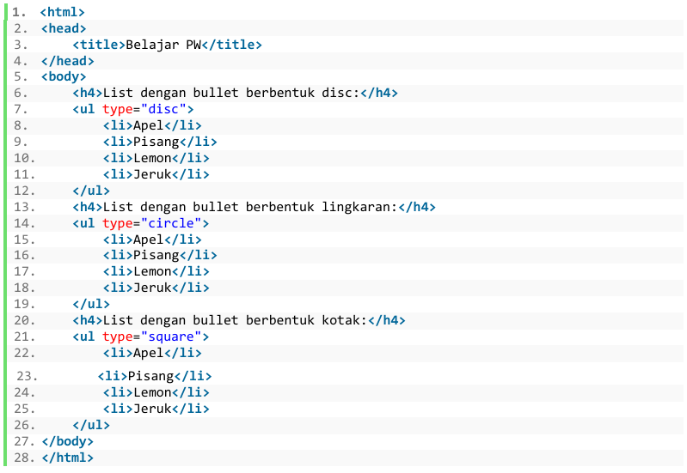

Gambar . Soal 9 Modul 1

### Source Code

Tabel 9. Source Code Soal 9 Modul 1

|  |  |
| --- | --- |
| 1  2  3  4  5  6  7  8  9  10  11  12  13  14  15  16  17  18  19  20  21  22  23  24  25  26  27  28 | <html>  <head>      <title>Belajar PW</title>  </head>  <body>      <h4>List dengan bullet berbentuk disc:</h4>      <ul type="disc">          <li>Apel</li>          <li>Pisang</li>          <li>Lemon</li>          <li>Jeruk</li>      </ul>      <h4>List dengan bullet berbentuk lingkaran:</h4>      <ul type="circle">          <li>Apel</li>          <li>Pisang</li>          <li>Lemon</li>          <li>Jeruk</li>      </ul>      <h4>List dengan bullet berbentuk kotak:</h4>      <ul type="square">          <li>Apel</li>          <li>Pisang</li>          <li>Lemon</li>          <li>Jeruk</li>      </ul>  </body>  </html> |

### Output Program

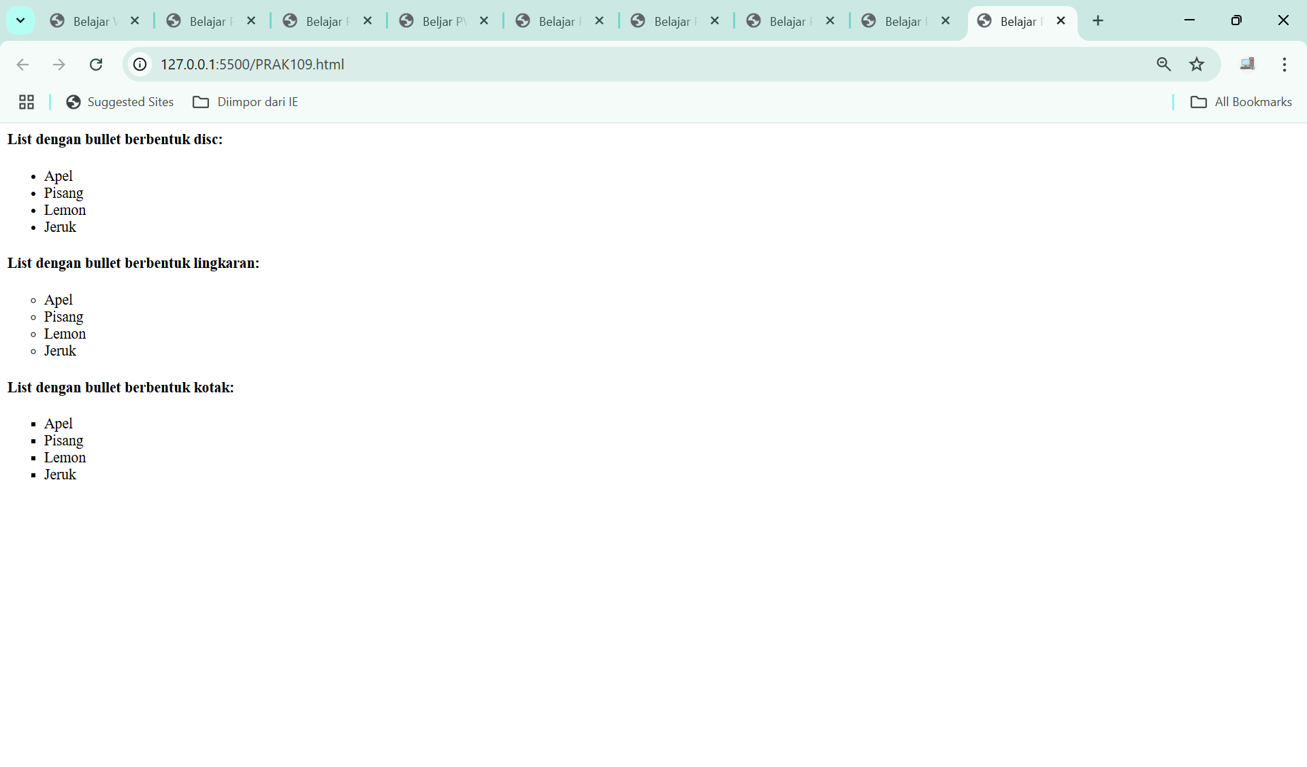

Gambar . Screenshot Output Soal 9 Modul 1

### Pembahasan

Pada baris [1] terdapat *<html>* yang mana merupakan tag pembuka pada dokumen HTML. Penulisan *<html>* di awal menjadi penanda pemulaan halaman HTML dan semua elemen yang membentuk atau mengisi halaman web akan ditulis di dalam tag *<html>* yang dibuat tersebut, hingga akhirnya akan ditutup dengan tag *</html>* di bagian akhirnya.

Pada baris [2] sampai [4] terdapat *<head>* yang mana digunakan untuk menyimpan informasi umum dari sebuah halaman web. Tag *<title>* digunakan sebagai penamaan judul halaman, kemudian setelah diisi judul halaman yang telah dibuat akan ditampilkan pada tab browser, sebagai contoh “Belajar PW”. Kemudian ditutup dengan tag *</head>*.

Pada baris [5] terdapat *<body>* yang mana merupakan bagian utama atau inti dari halaman web. Segala suatu yang ingin ditampilkan pada layar browser, seperti teks, gambar, tautan, dan lain sebagainya, harus diisi di dalam tag *<body>* ini*.*

Pada baris [6] terdapat *<h4>* yang mana digunakan untuk membuat heading. Heading yang ada bertuliskan “List dengan bullet berbentuk disc:”. Kemudian ditutup dengan tag *</h4>.*

Pada baris [7] sampai [12] terdapat *<ul>* yang mana digunakan untuk membuat daftar tak berurutan (unordered list), di tambah dengan atribut *type= “disc”* yang membuat setiap item yang dibuat akan menggunakan simbol atau bentuk lingkaran bulat penuh di depannya atau sebagai awalannya. Tag *<li>* yang ada digunakan untuk menampilkan item, elemen, atau poin-poin yang diinginkan dalam bentuk format daftar. Setelah selesai menuliskan item-item yang diperlukan, daftar ditutup dengan tag *</ul>.*

Pada baris [13] terdapat *<h4>* yang mana digunakan untuk membuat heading. Heading yang ada bertuliskan “List dengan bullet berbentuk lingkaran:”. Kemudian ditutup dengan tag *</h4>.*

Pada baris [14] sampai [19] terdapat *<ul>* yang mana digunakan untuk membuat daftar tak berurutan (unordered list), di tambah dengan atribut *type= “circle”* yang membuat setiap item yang dibuat akan menggunakan simbol atau bentuk lingkaran kosong di depannya atau sebagai awalannya. Tag *<li>* yang ada digunakan untuk menampilkan item, elemen, atau poin-poin yang diinginkan dalam bentuk format daftar. Setelah selesai menuliskan item-item yang diperlukan, daftar ditutup dengan tag *</ul>.*

Pada baris [20] terdapat *<h4>* yang mana digunakan untuk membuat heading. Heading yang ada bertuliskan “List dengan bullet kotak:”. Kemudian ditutup dengan tag *</h4>.*

Pada baris [21] sampai [26] terdapat *<ul>* yang mana digunakan untuk membuat daftar tak berurutan (unordered list), di tambah dengan atribut *type= “square”* yang membuat setiap item yang dibuat akan menggunakan simbol atau bentuk kotak hitam kecil di depannya atau sebagai awalannya. Tag *<li>* yang ada digunakan untuk menampilkan item, elemen, atau poin-poin yang diinginkan dalam bentuk format daftar. Setelah selesai menuliskan item-item yang diperlukan, daftar ditutup dengan tag *</ul>.*

Pada baris [27] terdapat *</body>* yang mana digunakan sebagai penutup dari bagian *<body>.*

Pada baris [28] terdapat *</html>* yang mana digunakan untuk menutup dokumen HTML. Dengan hadirnya tag *</html>* di akhir struktur penulisan menandakan selesainya dokumen HTML ini.

## SOAL 10

Ketikkan setiap kelompok tag dalam sebuah file, simpan dalam folder Anda sendiri yang telah ditentukan, kemudian jalankan di web browser yang telah terinstall.

**List bersarang dan list definisi**

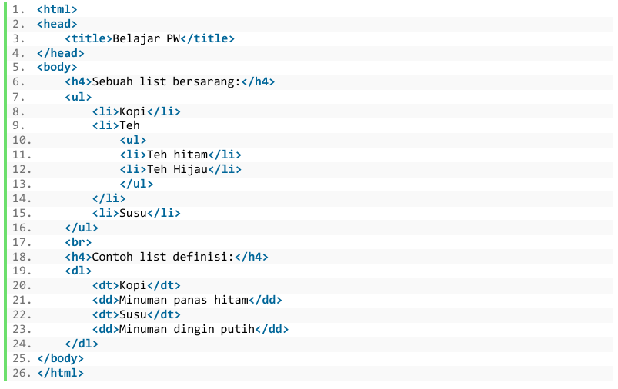

Gambar . Soal 10 Modul 1

### Source Code

Tabel 10. Source Code Soal 10 Modul 1

|  |  |
| --- | --- |
| 1  2  3  4  5  6  7  8  9  10  11  12  13  14  15  16  17  18  19  20  21  22  23  24  25  26 | <html>  <head>      <title>Belajar Pw</title>  </head>  <body>      <h4>Sebuah list bersarang:</h4>      <ul>          <li>Kopi</li>          <li>Teh              <ul>              <li>Teh hijau</li>              <li>Teh Hitam</li>              </ul>          </li>          <li>Susu</li>      </ul>      <br>      <h4>Contoh list definisi:</h4>      <dl>          <dt>Kopi</dt>          <dd>Minuman panas hitam</dd>          <dt>Susu</dt>          <dd>Minuman dingin putih</dd>      </dl>  </body>  </html> |

### Output Program

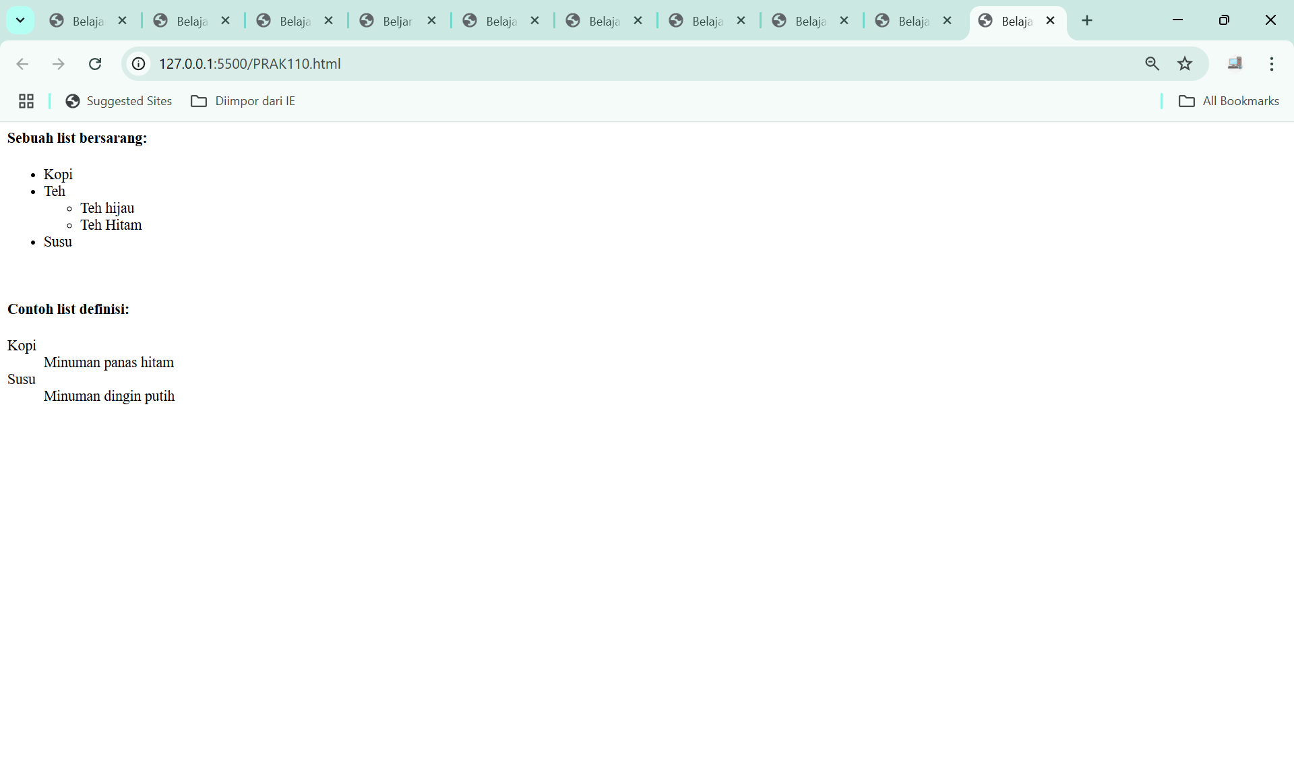

Gambar . Screenshot Ouput Soal 10 Modul 1

### Pembahasan

Pada baris [1] terdapat *<html>* yang mana merupakan tag pembuka pada dokumen HTML. Penulisan *<html>* di awal menjadi penanda pemulaan halaman HTML dan semua elemen yang membentuk atau mengisi halaman web akan ditulis di dalam tag *<html>* yang dibuat tersebut, hingga akhirnya akan ditutup dengan tag *</html>* di bagian akhirnya.

Pada baris [2] sampai [4] terdapat *<head>* yang mana digunakan untuk menyimpan informasi umum dari sebuah halaman web. Tag *<title>* digunakan sebagai penamaan judul halaman, kemudian setelah diisi judul halaman yang telah dibuat akan ditampilkan pada tab browser, sebagai contoh “Belajar PW”. Kemudian ditutup dengan tag *</head>*.

Pada baris [5] terdapat *<body>* yang mana merupakan bagian utama atau inti dari halaman web. Segala suatu yang ingin ditampilkan pada layar browser, seperti teks, gambar, tautan, dan lain sebagainya, harus diisi di dalam tag *<body>* ini*.*

Pada baris [6] terdapat *<h4>* yang mana digunakan untuk membuat heading. Heading yang ada bertuliskan “Sebuah list bersarang:”. Kemudian ditutup dengan tag *</h4>.*

Pada baris [7] sampai [16] terdapat *<ul>* yang mana digunakan untuk membuat daftar tak berurutan (unordered list), di mana setiap item yang dibuat akan menggunakan simbol atau bentuk lingkaran bulat di depannya atau sebagai awalannya. Tag *<li>* yang ada digunakan untuk menampilkan item, elemen, atau poin-poin yang diinginkan dalam bentuk format daftar. Pada item *Teh*, terdapat daftar bersarang atau bisa disebut sub-list yang membuatnya menggunakan tag *<ul>* kembali. Setelah selesai menuliskan item-item yang diperlukan, daftar ditutup dengan tag *</ul>.*

Pada baris [17] terdapat *<br>* digunakan untuk memotong teks dan membuat baris baru untuk teks selanjutnya, mirip seperti penggunaan tombol “Enter” pada keyboard.

Pada baris [18] terdapat *<h4>* yang mana digunakan untuk membuat heading. Heading yang ada bertuliskan “contoh list definisi:”. Kemudian ditutup dengan tag *</h4>.*

Pada baris [19] sampai [24] terdapat *<dl>* yang mana digunakan untuk membuat daftar definisi (definition list). Di dalamnya, terdapat tag *<dt>* yang digunakan untuk mendefinisikan item, sedangkan tag *<dd>* yang digunakan untuk memberikan penjelasan dari item tersebut. Setelah selesai, bagian ini harus ditutup dengan *</dl>*.

Pada baris [25] terdapat *</body>* yang mana digunakan sebagai penutup dari bagian *<body>.*

Pada baris [26] terdapat *</html>* yang mana digunakan untuk menutup dokumen HTML. Dengan hadirnya tag *</html>* di akhir struktur penulisan menandakan selesainya dokumen HTML ini.

# MODUL 2 : Link, Frame, dan Table

## SOAL 1

Ketikkan setiap kelompok tag dalam sebuah file, simpan dalam folder Anda sendiri yang telah ditentukan, kemudian jalankan di web browser yang telah terinstall.

**Variasi Link HTML**

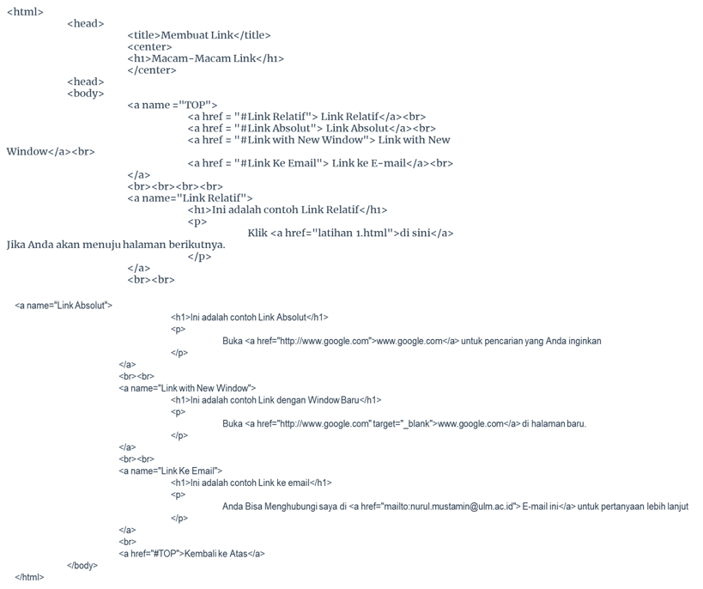

Gambar 21. Soal 1 Modul 2

### Source Code

Tabel 11. Source Code Soal 1 Modul 2

|  |  |
| --- | --- |
| 1  2  3  4  5  6  7  8  9  10  11  12  13  14  15  16  17  18  19  20  21  22  23  24  25  26  27  28  29  30  31  32  33  34  35  36  37  38  39  40  41  42  43  44  45  46 | <hmtl>      <head>          <title>Membuat Link</title>          <center>              <h1>Macam-macam Link</h1>          </center>      </head>      <body>          <a name="TOP">              <a href="#Link Relatif">Link Relatif</a><br>              <a href="#Link Absolut">Link Absolut</a><br>              <a href="#Link with New Window">Link with New Window</a><br>              <a href="#Link Ke Email">Link ke E-mail</a><br>          </a>          <br><br><br><br>          <a name="Link Relatif">              <h1>Ini adalah contoh Link Relatif</h1>              <p>                  Klik <a href="PRAK202.html">di sini</a> Jika Anda akan menuju halaman berikutnya              </p>          </a>          <br><br>          <a name="Link Absolut">              <h1>Ini adalah contoh Link Absolut</h1>              <p>                  Buka <a href="http://www.google.com">www.google.com</a> untuk pencarian yang Anda inginkan              </p>          </a>          <br><br>          <a name="Link with New Window">              <h1>Ini adalah contoh Link dengan Window Baru</h1>              <p>                  Buka <a href="http://www.google.com" target="_blank">www.google.com</a> di halaman baru.              </p>          </a>          <br><br>          <a name="Link Ke Email">              <h1>Ini adalah contoh Link ke E-mail</h1>              <p>                  Anda bisa menghubungi saya di <a href="mailto:nurul.mustamin@ulm.ac.id"> E-mail ini</a> untuk pertanyaan lebih lanjut              </p>          </a>          <br>          <a href="#TOP">Kembali ke Atas</a>      </body>  </hmtl> |

### Output Program

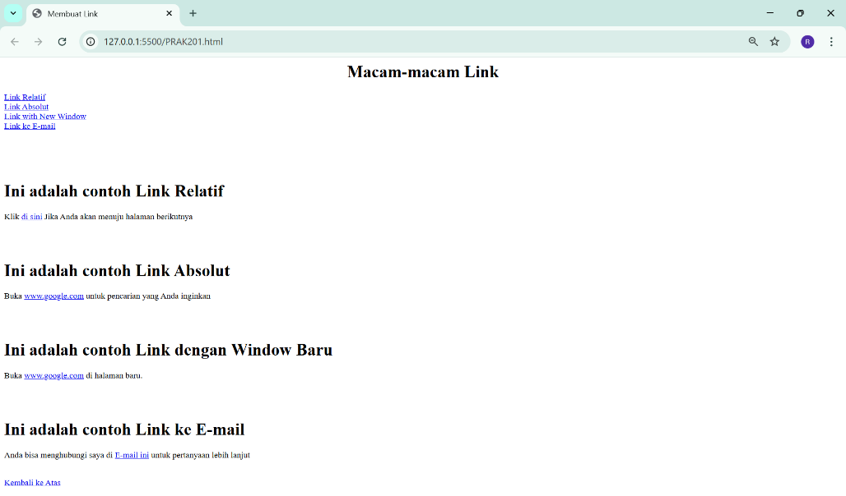

Gambar 22. Screenshot Output Soal 1 Modul 2

### Pembahasan

Pada baris [1] terdapat *<html>* yang mana merupakan tag pembuka pada dokumen HTML. Penulisan *<html>* di awal menjadi penanda pemulaan halaman HTML dan semua elemen yang membentuk atau mengisi halaman web akan ditulis di dalam tag *<html>* yang dibuat tersebut, hingga akhirnya akan ditutup dengan tag *</html>* di bagian akhirnya.

Pada baris [2] sampai [7] terdapat *<head>* yang mana digunakan untuk menyimpan informasi umum dari sebuah halaman web. Tag *<title>* digunakan sebagai penamaan judul halaman, setelah diisi judul halaman yang telah dibuat akan ditampilkan pada tab browser, sebagai contoh “Membuat Link”. Kemudian, ada *<center>* yang mana digunakan untuk menampilkan digunakan untuk menampilkan paragraf teks berada di tengah halaman. Terdapat *<h1>* yang mana digunakan untuk membuat heading pada web, *<h1>* menjadi heading yang paling besar dan ditutup dengan tag awalan yang dibuat. Setelah selesai mengisi tag *<center>* janganlah lupa untuk menutupnya dengan tag *</center>.* Kemudian ditutup dengan tag *</head>*

Pada baris [8] terdapat *<body>* yang mana merupakan bagian utama atau inti dari halaman web. Segala suatu yang ingin ditampilkan pada layar browser, seperti teks, gambar, tautan, dan lain sebagainya, harus diisi di dalam tag *<body>* ini*.*

Pada baris [9] sampai [14] terdapat *<a>* yang mana digunakan membuat hyperlink pada halaman web, ditambah dengan atribut *name=”TOP”* yang akan menandakan sebuah lokasi dalam halaman web. Kemudian, terdapat *<a href= “#Link”>* yang mana digunakan untuk menentukan alamat URL yang akan dituju. *<br>* digunakan untuk memotong teks dan membuat baris baru untuk teks selanjutnya agar URL yang ada tidak tertumpuk. Setelah selesai mengisi tag yang adajanganlah lupa untuk menutupnya dengan tag *</a>.*

Pada baris [15] terdapat *<br>* digunakan untuk memotong teks dan membuat baris baru untuk teks selanjutnya, mirip seperti penggunaan tombol “Enter” pada keyboard. Pada baris ini empat buah *<br>* yang artinya akan ada empat buah baris baru atau empat kali enter di halaman web.

Pada baris [16] sampai [21] terdapat *<a>* yang mana digunakan membuat hyperlink pada halaman web, ditambah dengan atribut *name=”Link Relatif”* yang akan menandakan sebuah lokasi dalam halaman web. Kemudian, terdapat *<a href= “#Link”>* yang mana digunakan untuk menentukan alamat URL yang akan dituju. *<p>* yang terdapat digunakan untuk membuat paragraf teks, agar ada kata-kata yang dapat menjelaskan maksud dari menekan link yang ada . Setelah selesai mengisi tag yang adajanganlah lupa untuk menutupnya dengan tag *</a>.*

Pada baris [22] terdapat *<br>* digunakan untuk memotong teks dan membuat baris baru untuk teks selanjutnya, mirip seperti penggunaan tombol “Enter” pada keyboard. Pada baris ini dua buah *<br>* yang artinya akan ada dua buah baris baru atau dua kali enter di halaman web.

Pada baris [23] sampai [28] terdapat *<a>* yang mana digunakan membuat hyperlink pada halaman web, ditambah dengan atribut *name=”Link Absolut”* yang akan menandakan sebuah lokasi dalam halaman web. Kemudian, terdapat *<a href= “#Link”>* yang mana digunakan untuk menentukan alamat URL yang akan dituju. *<p>* yang terdapat digunakan untuk membuat paragraf teks, agar ada kata-kata yang dapat menjelaskan maksud dari menekan link yang ada . Setelah selesai mengisi tag yang adajanganlah lupa untuk menutupnya dengan tag *</a>.*

Pada baris [29] terdapat *<br>* digunakan untuk memotong teks dan membuat baris baru untuk teks selanjutnya, mirip seperti penggunaan tombol “Enter” pada keyboard. Pada baris ini dua buah *<br>* yang artinya akan ada dua buah baris baru atau dua kali enter di halaman web.

Pada baris [30] sampai [35] terdapat *<a>* yang mana digunakan membuat hyperlink pada halaman web, ditambah dengan atribut *name=”Link with New Window”* yang akan menandakan sebuah lokasi dalam halaman web. Kemudian, terdapat *<a href= “#Link”>* yang mana digunakan untuk menentukan alamat URL yang akan dituju. *<p>* yang terdapat digunakan untuk membuat paragraf teks, agar ada kata-kata yang dapat menjelaskan maksud dari menekan link yang ada . Setelah selesai mengisi tag yang adajanganlah lupa untuk menutupnya dengan tag *</a>.*

Pada baris [36] terdapat *<br>* digunakan untuk memotong teks dan membuat baris baru untuk teks selanjutnya, mirip seperti penggunaan tombol “Enter” pada keyboard. Pada baris ini dua buah *<br>* yang artinya akan ada dua buah baris baru atau dua kali enter di halaman web.

Pada baris [37] sampai [42] terdapat *<a>* yang mana digunakan membuat hyperlink pada halaman web, ditambah dengan atribut *name=”Link Ke Email”* yang akan menandakan sebuah lokasi dalam halaman web. Kemudian, terdapat *<a href= “#Link”>* yang mana digunakan untuk menentukan alamat URL yang akan dituju. *<p>* yang terdapat digunakan untuk membuat paragraf teks, agar ada kata-kata yang dapat menjelaskan maksud dari menekan link yang ada . Setelah selesai mengisi tag yang adajanganlah lupa untuk menutupnya dengan tag *</a>.*

Pada baris [43] terdapat *<br>* digunakan untuk memotong teks dan membuat baris baru untuk teks selanjutnya, mirip seperti penggunaan tombol “Enter” pada keyboard.

Pada baris [44] terdapat *<a>* yang mana digunakan membuat hyperlink pada halaman web, ditambah dengan atribut *<a href= “#TOP”>* yang mana digunakan untuk membawa user ke link *< a name="TOP">* yang ada di atas. Setelah selesai mengisi tag yang adajanganlah lupa untuk menutupnya dengan tag *</a>.*

Pada baris [45] terdapat *</body>* yang mana digunakan sebagai penutup dari bagian *<body>.*

Pada baris [46] terdapat *</html>* yang mana digunakan untuk menutup dokumen HTML. Dengan hadirnya tag *</html>* di akhir struktur penulisan menandakan selesainya dokumen HTML ini.

## SOAL 2

Ketikkan setiap kelompok tag dalam sebuah file, simpan dalam folder Anda sendiri yang telah ditentukan, kemudian jalankan di web browser yang telah terinstall.

**Style Link**

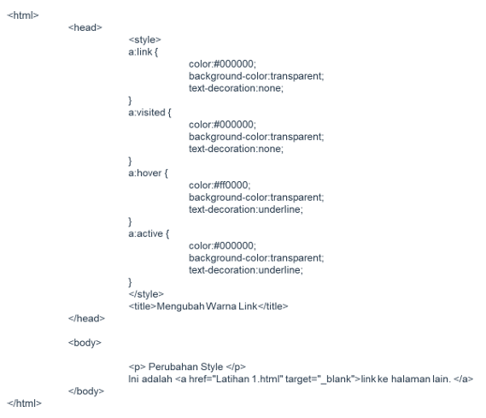

Gambar 23. Soal 2 Modul 2

### Source Code

Tabel 12. Source Code Soal 2 Modul 2

|  |  |
| --- | --- |
| 1  2  3  4  5  6  7  8  9  10  11  12  13  14  15  16  17  18  19  20  21  22  23  24  25  26  27  28  29  30  31 | <html>      <head>          <style>              a:link{                  color:#000000;                  background-color:transparent;                  text-decoration:none;              }              a:visited{                  color:#000000;                  background-color:transparent;                  text-decoration:none;              }              a:hover{                  color:#ff0000;                  background-color:transparent;                  text-decoration:underline;              }              a:active{                  color:#000000;                  background-color:transparent;                  text-decoration:underline;              }          </style>          <title>Mengubah Warna Link</title>      </head>      <body>          <p>Perubahan Style</p>          Ini adalah <a href="PRAK201.html" target="_blank">link ke halaman lain</a>      </body>  </html> |

### Output Program

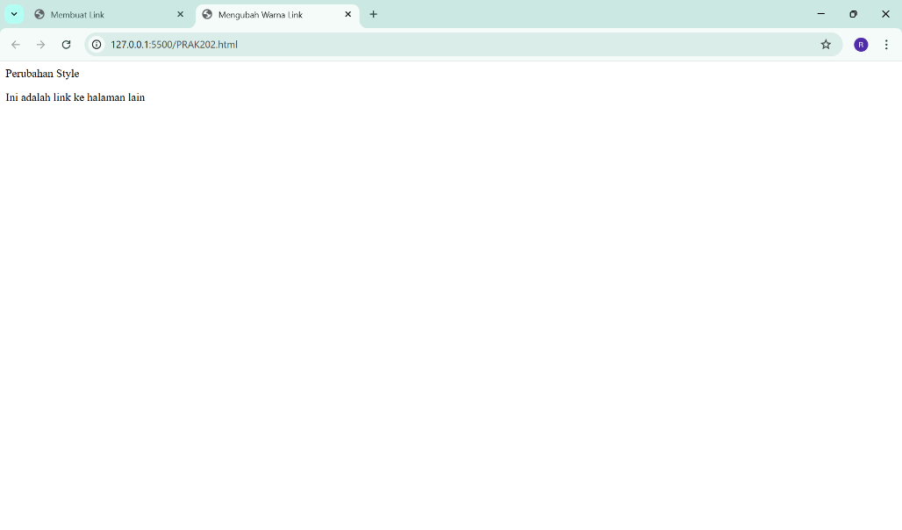

Gambar 24. Screensghot Output Soal 2 Modul 2

### Pembahasan

Pada baris [1] terdapat *<html>* yang mana merupakan tag pembuka pada dokumen HTML. Penulisan *<html>* di awal menjadi penanda pemulaan halaman HTML dan semua elemen yang membentuk atau mengisi halaman web akan ditulis di dalam tag *<html>* yang dibuat tersebut, hingga akhirnya akan ditutup dengan tag *</html>* di bagian akhirnya.

Pada baris [2] sampai [26] terdapat *<head>* yang mana digunakan untuk menyimpan informasi umum dari sebuah halaman web. Tag *<style>* digunakan mengatur tampilan yang diinginkan. Tag *a:link* yang ada merupakan gaya dari link saat sebelum dikunjungi, dengan settingan warna hitam, latar belakang yang ada transparan, dan tidak ada garis bawah. Tag *a:visited* yang ada merupakan gaya dari link saat sudah dikunjungi, dengan settingan warna hitam, latar belakang yang ada transparan, dan tidak ada garis bawah. *Tag a:hover* yang ada merupakan gaya untuk link ketika kursor diarahkan kepadanya, dengan setinggan warna yang akan berubah merah, latar belakang yang ada tetap transparan, dan akan ada garis bawah. Tag *a:active* yang ada merupakan gaya untuk link sedang di klik, dengan settingan warna dari merah menjadi hitam kembali, latar belakang yang ada tetap transparan, dan tetap akan ada garis bawah. Tag *<title>* digunakan sebagai penamaan judul halaman, kemudian setelah diisi judul halaman yang telah dibuat akan ditampilkan pada tab browser, sebagai contoh “Mengubah Warna Link”. Kemudian ditutup dengan tag *</head>*.

Pada baris [27] terdapat *<body>* yang mana merupakan bagian utama atau inti dari halaman web. Segala suatu yang ingin ditampilkan pada layar browser, seperti teks, gambar, tautan, dan lain sebagainya, harus diisi di dalam tag *<body>* ini*.*

Pada baris [28] terdapat *<p>* yang mana digunakan untuk membuat paragraf teks, yang apabila telah isi kemudian ditutup dengan tag *</p>.*

Pada baris [29] terdapat *<a href= “#Link”>* yang mana digunakan untuk menentukan alamat URL yang akan dituju.

Pada baris [30] terdapat *</body>* yang mana digunakan sebagai penutup dari bagian *<body>.*

Pada baris [31] terdapat *</html>* yang mana digunakan untuk menutup dokumen HTML. Dengan hadirnya tag *</html>* di akhir struktur penulisan menandakan selesainya dokumen HTML ini.

## SOAL 3

Ketikkan setiap kelompok tag dalam sebuah file, simpan dalam folder Anda sendiri yang telah ditentukan, kemudian jalankan di web browser yang telah terinstall.

**Frameset (horisontal dan vertikal)**

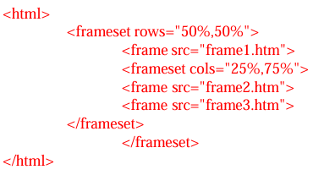

Gambar 25. Soal 3 Modul 2

### Source Code

Tabel 13. Source Code Soal 3 Modul 2

|  |  |
| --- | --- |
| 1  2  3  4  5  6  7  8  9 | <html>      <frameset rows="50%, 50%">          <frame src="frame1.htm">          <frameset cols="25%, 75%">          <frame src="frame2.htm">          <frame src="frame3.htm">      </frameset>          </frameset>  </html> |

### Output Program

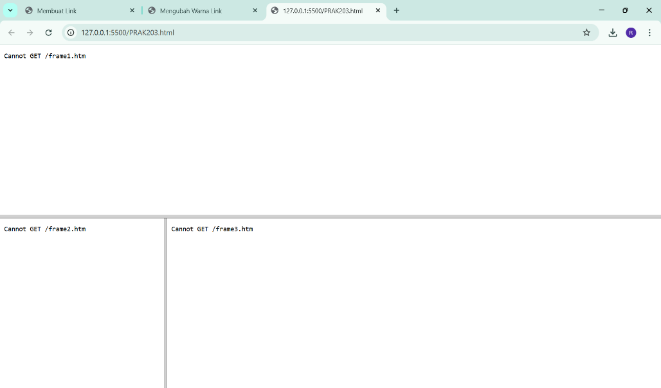

Gambar 26. Screenshot Output Soal 3 Modul 2

### Pembahasan

Pada baris [1] terdapat *<html>* yang mana merupakan tag pembuka pada dokumen HTML. Penulisan *<html>* di awal menjadi penanda pemulaan halaman HTML dan semua elemen yang membentuk atau mengisi halaman web akan ditulis di dalam tag *<html>* yang dibuat tersebut, hingga akhirnya akan ditutup dengan tag *</html>* di bagian akhirnya.

Pada baris [2] sampai [7] terdapat *<frameset>* yang mana digunakan untuk membagi halaman menjadi beberapa beberapa bingkai sesuai yang diinginkan, ditambah dengan atribut *rows=”50%, 50%”* yang artinya layar tampilan web akan dibagi menjadi 2 baris horizontal seperti yang diinginkan. Tag *<frame src=”frame1.htm”* yang mana digunakan untuk membuat frame pertama yang ada untuk menampilkan isi dari file *frame1.htm.* Setelah selesai mengisi tag yang ada jangan lupa menutupnya dengan *</frameset>.*

Pada baris [3] sampai [8] terdapat *<frameset>* yang mana digunakan untuk membagi halaman menjadi beberapa beberapa bingkai sesuai yang diinginkan, ditambah dengan atribut *cols=”25%, 75%”* yang artinya layar tampilan web akan dibagi menjadi 2 baris vertikal seperti yang diinginkan. Tag *<frame src=”frame2.htm”* dan *<frame src=”frame3.htm”* yang mana digunakan untuk membuat frame kedua dan ketiga yang ada untuk menampilkan isi dari file *frame2.htm.* dan *frame3.htm.* Setelah selesai mengisi tag yang ada jangan lupa menutupnya dengan *</frameset>.*

Pada baris [9] terdapat *</html>* yang mana digunakan untuk menutup dokumen HTML. Dengan hadirnya tag *</html>* di akhir struktur penulisan menandakan selesainya dokumen HTML ini.

## SOAL 4

Ketikkan setiap kelompok tag dalam sebuah file, simpan dalam folder Anda sendiri yang telah ditentukan, kemudian jalankan di web browser yang telah terinstall.

**Frameset dengan atribut no-resize = “true”**

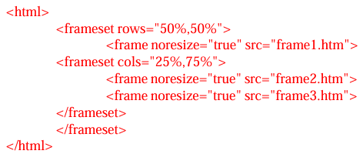

Gambar 27. Soal 4 Modul 2

### Source Code

Tabel 14. Source Code Soal 4 Modul 2

|  |  |
| --- | --- |
| 1  2  3  4  5  6  7  8  9 | <html>      <frameset rows="50%, 50%">          <frame noresize="true" src="frame1.htm">      <frameset cols="25%, 75%">          <frame noresize="true" src="frame2.htm">          <frame noresize="true" src="frame3.htm">      </frameset>      </frameset>  </html> |

### Output Code

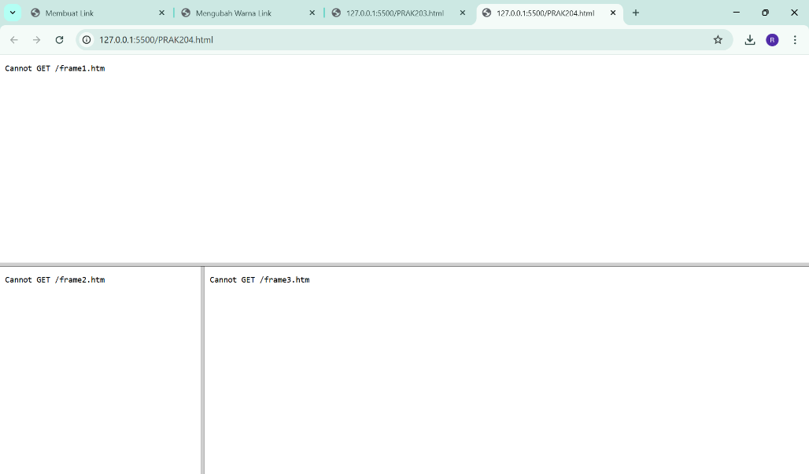

Gambar 28. Screenshot Output Soal 4 Modul 2

### Pembahasan

Pada baris [1] terdapat *<html>* yang mana merupakan tag pembuka pada dokumen HTML. Penulisan *<html>* di awal menjadi penanda pemulaan halaman HTML dan semua elemen yang membentuk atau mengisi halaman web akan ditulis di dalam tag *<html>* yang dibuat tersebut, hingga akhirnya akan ditutup dengan tag *</html>* di bagian akhirnya.

Pada baris [2] sampai [7] terdapat *<frameset>* yang mana digunakan untuk membagi halaman menjadi beberapa beberapa bingkai sesuai yang diinginkan, ditambah dengan atribut *rows=”50%, 50%”* yang artinya layar tampilan web akan dibagi menjadi 2 baris horizontal seperti yang diinginkan. Tag *<frame noresize=”True” src=”frame1.htm”* yang mana digunakan untuk membuat frame pertama yang ada untuk menampilkan isi dari file *frame1.htm* dan agar ukuran frame yang tidak dapat diubah ubah atau bahasa lainnya fix*.* Setelah selesai mengisi tag yang ada jangan lupa menutupnya dengan *</frameset>.*

Pada baris [3] sampai [8] terdapat *<frameset>* yang mana digunakan untuk membagi halaman menjadi beberapa beberapa bingkai sesuai yang diinginkan, ditambah dengan atribut *cols=”25%, 75%”* yang artinya layar tampilan web akan dibagi menjadi 2 baris vertikal seperti yang diinginkan. Tag *<frame noresize=”True” src=”frame2.htm”* dan *<frame noresize=”True” src=”frame3.htm”* yang mana digunakan untuk membuat frame kedua dan ketiga yang ada untuk menampilkan isi dari file *frame2.htm.* dan *frame3.htm* dan agar ukuran frame yang tidak dapat diubah ubah atau bahasa lainnya fix*.* Setelah selesai mengisi tag yang ada jangan lupa menutupnya dengan *</frameset>.*

Pada baris [9] terdapat *</html>* yang mana digunakan untuk menutup dokumen HTML. Dengan hadirnya tag *</html>* di akhir struktur penulisan menandakan selesainya dokumen HTML ini.

## SOAL 5

Ketikkan setiap kelompok tag dalam sebuah file, simpan dalam folder Anda sendiri yang telah ditentukan, kemudian jalankan di web browser yang telah terinstall.

**Frame inline**

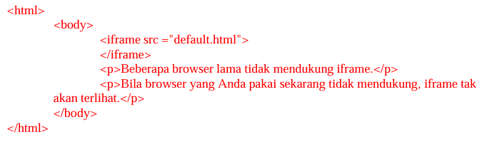

Gambar 29. Soal 5 Modul 2

### Source Code

Tabel 15. Source Code Soal 5 Modul 2

|  |  |
| --- | --- |
| 1  2  3  4  5  6  7  8 | <html>      <body>          <iframe src="PRAK202.html">          </iframe>          <p>Beberapa browser lama tidak mendukung iframe.</p>          <p>Bila browser yang Anda pakai sekarang tidak mendukung, iframe tak akan terlihat.</p>      </body>  </html> |

### Output Program

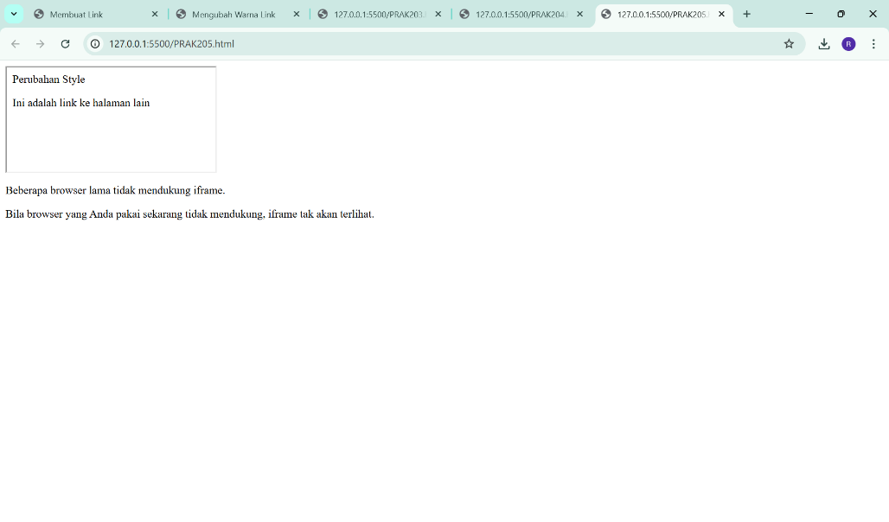

Gambar 30. Screenshot Output Soal 5 Modul 2

### Pembahasan

Pada baris [1] terdapat *<html>* yang mana merupakan tag pembuka pada dokumen HTML. Penulisan *<html>* di awal menjadi penanda pemulaan halaman HTML dan semua elemen yang membentuk atau mengisi halaman web akan ditulis di dalam tag *<html>* yang dibuat tersebut, hingga akhirnya akan ditutup dengan tag *</html>* di bagian akhirnya.

Pada baris [2] terdapat *<body>* yang mana merupakan bagian utama atau inti dari halaman web. Segala suatu yang ingin ditampilkan pada layar browser, seperti teks, gambar, tautan, dan lain sebagainya, harus diisi di dalam tag *<body>* ini*.*

Pada baris [3] dan [4] terdapat *<iframe>* yang mana digunakan untuk menampilkan halaman web lain ke dalam halaman yang ada ini. Penambahan atribut tag *src=”PRAK202.html”* digunakan untuk memperjelas kalo halaman web yang akan ditampilkan di dalam inframe adalah file PRAK202.html.

Pada baris [5] dan [6] terdapat *<p>* yang mana digunakan untuk membuat paragraf teks. Untuk Isi teks untuk paragraf tersebut, untuk memberi tahu bahwa beberapa browser terkhususnya browser yang jadul atau lama tidak mendukung tag *<iframe>.* Paragraf diakhiri dengan tag penutup *</p>.*

Pada baris [7] terdapat *</body>* yang mana digunakan sebagai penutup dari bagian *<body>.*

Pada baris [8] terdapat *</html>* yang mana digunakan untuk menutup dokumen HTML. Dengan hadirnya tag *</html>* di akhir struktur penulisan menandakan selesainya dokumen HTML ini.

## SOAL 6

Ketikkan setiap kelompok tag dalam sebuah file, simpan dalam folder Anda sendiri yang telah ditentukan, kemudian jalankan di web browser yang telah terinstall.

**Membuat tabel**

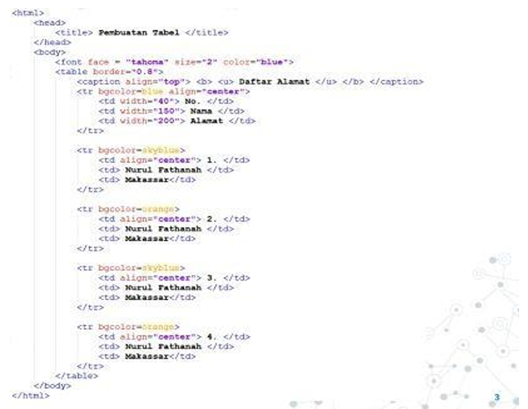

Gambar 31. Soal 6 Modul 2

### Source Code

Tabel 16. Source Code Soal 6 Modul 2

|  |  |
| --- | --- |
| 1  2  3  4  5  6  7  8  9  10  11  12  13  14  15  16  17  18  19  20  21  22  23  24  25  26  27  28  29  30  31  32  33  34  35  36  37  38  39  40 | <html>      <head>          <title>Pembuatan Tabel</title>      </head>      <body>          <font face="tahoma" size="2" color="blue">          <table border="0.8">              <caption align="top"><b><u>Daftar Alamat</u></b></caption>              <tr bgcolor="blue" align="center">                  <td width="40">No.</td>                  <td width="150">Nama</td>                  <td width="200">Alamat</td>              </tr>              <tr bgcolor="skyblue">                  <td align="center">1.</td>                  <td>Nurul Fathanah</td>                  <td>Makassar</td>              </tr>              <tr bgcolor="orange">                  <td align="center">2.</td>                  <td>Nurul Fathanah</td>                  <td>Makassar</td>              </tr>              <tr bgcolor="skyblue">                  <td align="center">3.</td>                  <td>Nurul Fathanah</td>                  <td>Makassar</td>              </tr>              <tr bgcolor="orange">                  <td align="center">4.</td>                  <td>Nurul Fathanah</td>                  <td>Makassar</td>              </tr>          </table>      </body>  </html> |

### Output Program

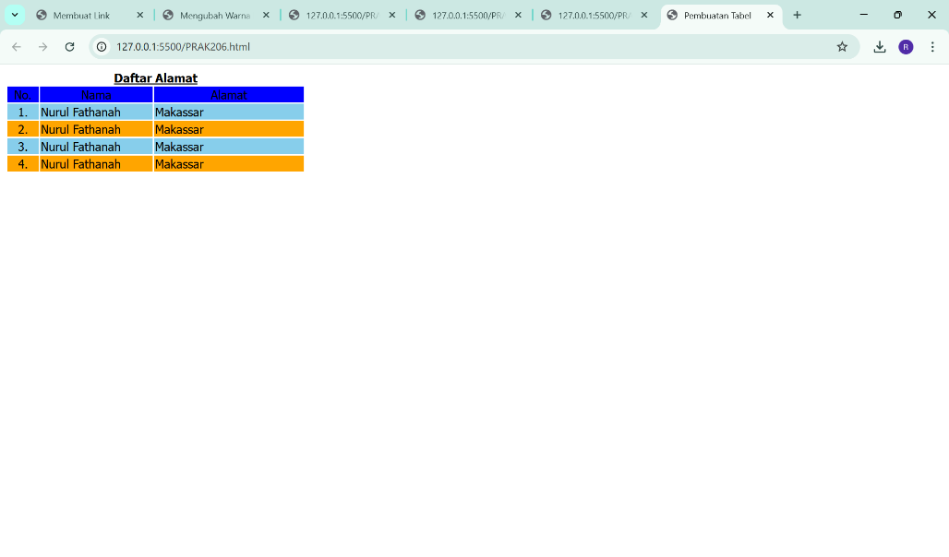

Gambar 32. Screenshot Output Soal 6 Modul 2

### Pembahasan

Pada baris [1] terdapat *<html>* yang mana merupakan tag pembuka pada dokumen HTML. Penulisan *<html>* di awal menjadi penanda pemulaan halaman HTML dan semua elemen yang membentuk atau mengisi halaman web akan ditulis di dalam tag *<html>* yang dibuat tersebut, hingga akhirnya akan ditutup dengan tag *</html>* di bagian akhirnya.

Pada baris [2] sampai [4] terdapat *<head>* yang mana digunakan untuk menyimpan informasi umum dari sebuah halaman web. Tag *<title>* digunakan sebagai penamaan judul halaman, kemudian setelah diisi judul halaman yang telah dibuat akan ditampilkan pada tab browser, sebagai contoh “Pembuatan Tabel”. Kemudian ditutup dengan tag *</head>*.

Pada baris [5] terdapat *<body>* yang mana merupakan bagian utama atau inti dari halaman web. Segala suatu yang ingin ditampilkan pada layar browser, seperti teks, gambar, tautan, dan lain sebagainya, harus diisi di dalam tag *<body>* ini*.*

Pada baris [6] terdapat *<font>* yang mana digunakan untuk mengatur gaya untuk teks, ditambah dengan atribut *face=”tahoma”* sebagai bentuk atau jenis huruf yang akan ditampilkan, *size=”2”* sebagai besar kecilnya ukuran teks yang akan ditampilkan, dan *color=”blue”* sebagai warna tampilan dari teks.

Pada baris [7] terdapat *<table>* yang mana digunakan untuk membuat tabel pada halaman web, ditambah dengan atribut *border=”0.8”* yang digunakan untuk menentukan ketebalan garis tepi pada tabel.

Pada baris [8] terdapat *<caption>* yang mana digunakan untuk judul tabel yang ada, ditambah dengan atribut *align=”top”* yang mana akan menempatkan teks yang ada di caption berada di atas tabel. Tag *<b>* digunakan agar teks yang ada dicetak dengan tebal. Tag *<u>* digunakan agar tulisan yang ada bergaris bawah. Jangan lupa untuk menutup semua tag yang ada agar tidak terjadi error.

Pada baris [9] sampai [13] terdapat *<td>* yang mana digunakan untuk membuat sel di dalam baris tabel, ditambah dengan atribut *bgcolor=”blue”* sebagai warna tampilan pada background baris yang dibuat, *align=”center”* sebagai tampilan dari teks yang ada akan dicetak diposisi tengah kolom yang ada. Tag *<td width=”...”>* sebagai pembagi kolom yang ada dengan lebar dari yang diingikan.

Pada baris [15] sampai [19] terdapat *<td>* yang mana digunakan untuk membuat sel di dalam baris tabel, ditambah dengan atribut *bgcolor=”skyblue”* sebagai warna tampilan pada background baris yang dibuat. Tag *align=”center”* digunakan agar tampilan dari teks yang ada akan dicetak diposisi tengah kolom yang ada. Apabial didalam tag *<td>* terdapat teks, teks tersebut akan dimasukkan kedalam kolom yang ada sesuai dengan pembagian kolom yang ada di baris [10] sampai [12].

Pada baris [21] sampai [25] terdapat *<td>* yang mana digunakan untuk membuat sel di dalam baris tabel, ditambah dengan atribut *bgcolor=”orange”* sebagai warna tampilan pada background baris yang dibuat. Tag *align=”center”* digunakan agar tampilan dari teks yang ada akan dicetak diposisi tengah kolom yang ada. Apabial didalam tag *<td>* terdapat teks, teks tersebut akan dimasukkan kedalam kolom yang ada sesuai dengan pembagian kolom yang ada di baris [10] sampai [12].

Pada baris [27] sampai [31] terdapat *<td>* yang mana digunakan untuk membuat sel di dalam baris tabel, ditambah dengan atribut *bgcolor=”skyblue”* sebagai warna tampilan pada background baris yang dibuat. Tag *align=”center”* digunakan agar tampilan dari teks yang ada akan dicetak diposisi tengah kolom yang ada. Apabial didalam tag *<td>* terdapat teks, teks tersebut akan dimasukkan kedalam kolom yang ada sesuai dengan pembagian kolom yang ada di baris [10] sampai [12].

Pada baris [33] sampai [37] terdapat *<td>* yang mana digunakan untuk membuat sel di dalam baris tabel, ditambah dengan atribut *bgcolor=”orange”* sebagai warna tampilan pada background baris yang dibuat. Tag *align=”center”* digunakan agar tampilan dari teks yang ada akan dicetak diposisi tengah kolom yang ada. Apabial didalam tag *<td>* terdapat teks, teks tersebut akan dimasukkan kedalam kolom yang ada sesuai dengan pembagian kolom yang ada di baris [10] sampai [12].

Pada baris [38] terdapat *</table>* yang mana digunakan sebagai penutup dari bagian *<table>.*

Pada baris [39] terdapat *</body>* yang mana digunakan sebagai penutup dari bagian *<body>.*

Pada baris [40] terdapat *</html>* yang mana digunakan untuk menutup dokumen HTML. Dengan hadirnya tag *</html>* di akhir struktur penulisan menandakan selesainya dokumen HTML ini.

## SOAL 7

Ketikkan setiap kelompok tag dalam sebuah file, simpan dalam folder Anda sendiri yang telah ditentukan, kemudian jalankan di web browser yang telah terinstall.

**Mengatur Tabel**

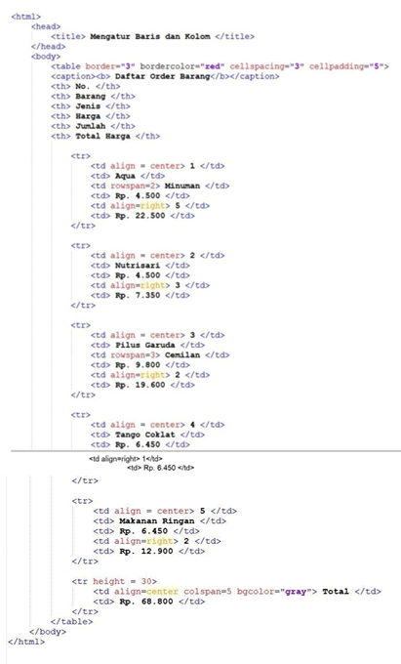

Gambar 33. Soal 7 Modul 2

### Source Code

Tabel 17. Source Code Soal 7 Modul 2

|  |  |
| --- | --- |
| 1  2  3  4  5  6  7  8  9  10  11  12  13  14  15  16  17  18  19  20  21  22  23  24  25  26  27  28  29  30  31  32  33  34  35  36  37  38  39  40  41  42  43  44  45  46  47  48  49  50  51  52  53  54  55  56  57  58  59  60  61  62  63 | <html>      <head>          <title>Mengatur Baris dan Kolom</title>      </head>      <body>          <table border="3" bordercolor="red" cellspacing="3" cellpadding="5">          <caption><b>Daftar Order Barang</b></caption>          <th> No. </th>          <th> Barang </th>          <th> Jenis </th>          <th> Harga </th>          <th> Jumlah </th>          <th> Total Harga </th>                <tr>                  <td align="center">1</td>                  <td>Aqua</td>                  <td rowspan="2">Minuman</td>                  <td>Rp. 4.500</td>                  <td align="right">5</td>                  <td>Rp. 22.500</td>              </tr>              <tr>                  <td align="center">2</td>                  <td>Nutrisari</td>                  <td>Rp. 4.500</td>                  <td align="right">3</td>                  <td>Rp. 13.500</td>              </tr>              <tr>                  <td align="center">3</td>                  <td>Pilus Garuda</td>                  <td rowspan="3">Cemilan</td>                  <td>Rp. 9.800</td>                  <td align="right">2</td>                  <td>Rp.19.600</td>              </tr>              <tr>                  <td align="center">4</td>                  <td>Tango Coklat</td>                  <td>Rp. 6.450</td>                  <td align="right">1</td>                  <td>Rp. 6.450</td>              </tr>              <tr>                  <td align="center">5</td>                  <td>Makanan Ringan</td>                  <td>Rp. 6.450</td>                  <td align="right">2</td>                  <td>Rp. 12.900</td>              </tr>              <tr height="30">                  <td align="center" colspan="5" bgcolor="gray">Total</td>                  <td>Rp. 74.950</td>              </tr>          </table>      </body>  </html> |

### Output Program

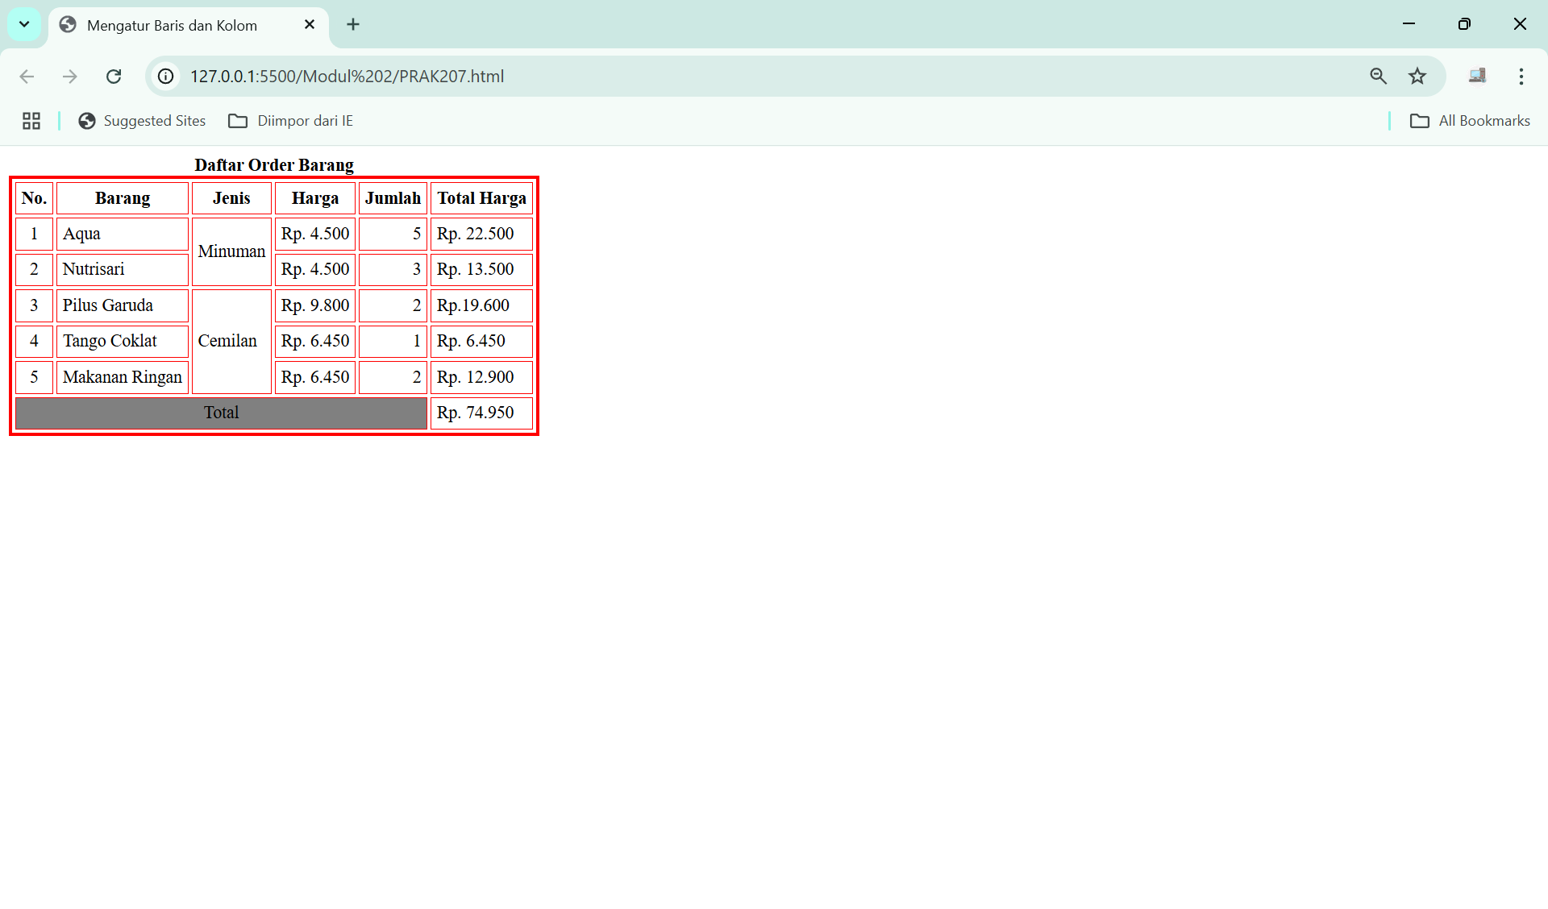

Gambar 34. Screenshot Output Soal 7 Modul 2

### Pembahasan

Pada baris [1] terdapat *<html>* yang mana merupakan tag pembuka pada dokumen HTML. Penulisan *<html>* di awal menjadi penanda pemulaan halaman HTML dan semua elemen yang membentuk atau mengisi halaman web akan ditulis di dalam tag *<html>* yang dibuat tersebut, hingga akhirnya akan ditutup dengan tag *</html>* di bagian akhirnya.

Pada baris [2] sampai [4] terdapat *<head>* yang mana digunakan untuk menyimpan informasi umum dari sebuah halaman web. Tag *<title>* digunakan sebagai penamaan judul halaman, kemudian setelah diisi judul halaman yang telah dibuat akan ditampilkan pada tab browser, sebagai contoh “Mengatur Baris dan Kolom”. Kemudian ditutup dengan tag *</head>*.

Pada baris [5] terdapat *<body>* yang mana merupakan bagian utama atau inti dari halaman web. Segala suatu yang ingin ditampilkan pada layar browser, seperti teks, gambar, tautan, dan lain sebagainya, harus diisi di dalam tag *<body>* ini*.*

Pada baris [6] terdapat *<table>* yang mana digunakan untuk membuat tabel pada halaman web, ditambah dengan atribut *border=”3”* yang digunakan untuk menentukan ketebalan garis tepi pada tabel, *bordercolor=”red”* yang digunakan untuk warna dari garis pada tabel, *cellspacing="3"* digunakan untuk memberikan jarak antar kolom yang ada, dan cellpadding="5" digunakan untuk memberikan jarak antara garis tepi dengan teks yang ada.

Pada baris [7] terdapat *<caption>* yang mana digunakan untuk judul tabel yang ada. Tag *<b>* digunakan agar teks yang ada dicetak dengan tebal.

Pada baris [8] sampai [13] terdapat *<th>* yang mana digunakan untuk memberikan judul pada kolom yang ada.

Pada baris [15] sampai [22] terdapat *<tr>* yang mana digunakan membuat satu baris dalam sebuah tabel yang ada. Tag *<td>* digunakan untuk membuat sel di dalam baris tabel, ditambah dengan atribut *align=”center’* agar tulisan yang ada di cetak di tengah kolom, *rowspan=”2”* agar teks Minuman yang ada di cetak di dalam kolom yang ada (gabungan baris 1 dan 2), dan *align=”right”* agar tulisan yang ada di cetak di kanan kolom.

Pada baris [24] sampai [30] terdapat *<tr>* yang mana digunakan membuat satu baris dalam sebuah tabel yang ada. Tag *<td>* digunakan untuk membuat sel di dalam baris tabel, ditambah dengan atribut *align=”center’* agar tulisan yang ada di cetak di tengah kolom dan *align=”right”* agar tulisan yang ada di cetak di kanan kolom.

Pada baris [32] sampai [39] terdapat *<tr>* yang mana digunakan membuat satu baris dalam sebuah tabel yang ada. Tag *<td>* digunakan untuk membuat sel di dalam baris tabel, ditambah dengan atribut *align=”center’* agar tulisan yang ada di cetak di tengah kolom, *rowspan=”3”* agar teks Makanan yang ada di cetak di dalam kolom yang ada (gabungan baris 3 sampai 5), *align=”right”* agar tulisan yang ada di cetak di kanan kolom.

Pada baris [41] sampai [47] terdapat *<tr>* yang mana digunakan membuat satu baris dalam sebuah tabel yang ada. Tag *<td>* digunakan untuk membuat sel di dalam baris tabel, ditambah dengan atribut *align=”center’* agar tulisan yang ada di cetak di tengah kolom dan *align=”right”* agar tulisan yang ada di cetak di kanan kolom.

Pada baris [49] sampai [55] terdapat *<tr>* yang mana digunakan membuat satu baris dalam sebuah tabel yang ada. Tag *<td>* digunakan untuk membuat sel di dalam baris tabel, ditambah dengan atribut *align=”center’* agar tulisan yang ada di cetak di tengah kolom dan *align=”right”* agar tulisan yang ada di cetak di kanan kolom.

Pada baris [57] sampai [60] terdapat *<tr>* yang mana digunakan membuat satu baris dalam sebuah tabel yang ada, ditambah dengan atribut *height=”30”* untuk tinggi dari baris yang ada Tag *<td>* digunakan untuk membuat sel di dalam baris tabel, ditambah dengan atribut *align=”center’* agar tulisan yang ada di cetak di tengah kolom, *colspan=”5”* untuk mengabung kolom 1 sampai 5 yang ada, dan *bgcolor=”gray”* untuk memberikan warna yang ada di dalam kolom (warna latar belakang).

Pada baris [61] terdapat *</table>* yang mana digunakan sebagai penutup dari bagian *<table>.*

Pada baris [62] terdapat *</body>* yang mana digunakan sebagai penutup dari bagian *<body>.*

Pada baris [63] terdapat *</html>* yang mana digunakan untuk menutup dokumen HTML. Dengan hadirnya tag *</html>* di akhir struktur penulisan menandakan selesainya dokumen HTML ini.

## SOAL 8

Ketikkan setiap kelompok tag dalam sebuah file, simpan dalam folder Anda sendiri yang telah ditentukan, kemudian jalankan di web browser yang telah terinstall.

**Sisipkan Gambar Pada Tabel**

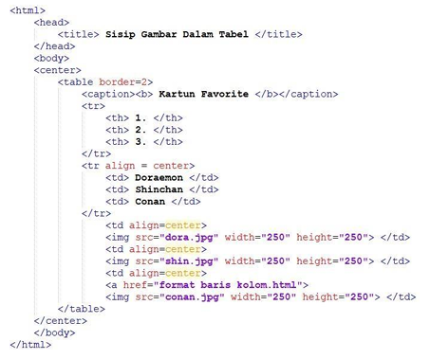

Gambar 35. Soal 8 Modul 2

### Source Code

Tabel 18. Source Code Soal 8 Modul 2

|  |  |
| --- | --- |
| 1  2  3  4  5  6  7  8  9  10  11  12  13  14  15  16  17  18  19  20  21  22  23  24  25  26  27  28  29 | <html>      <head>          <title>Sisip Gambar Dalam Table</title>      </head>      <body>      <center>          <table border="2">              <caption><b>Kartun Favorite</b></caption>              <tr>                  <th>1.</th>                  <th>2.</th>                  <th>3.</th>              </tr>              <tr align="center">                  <th>Doraemon</th>                  <th>Shinchan</th>                  <th>Conan</th>              </tr>                  <td align="center">                  <img src="dora.jpg" width="250" height="250"> </td>                  <td align="center">                  <img src="shin.jpg" width="250" height="250"> </td>                  <td align="center">                  <a href="PRAK201.html">                  <img src="conan.jpg" width="250" height="250"> </td>          </table>      </center>      </body>  </html> |

### Output Program

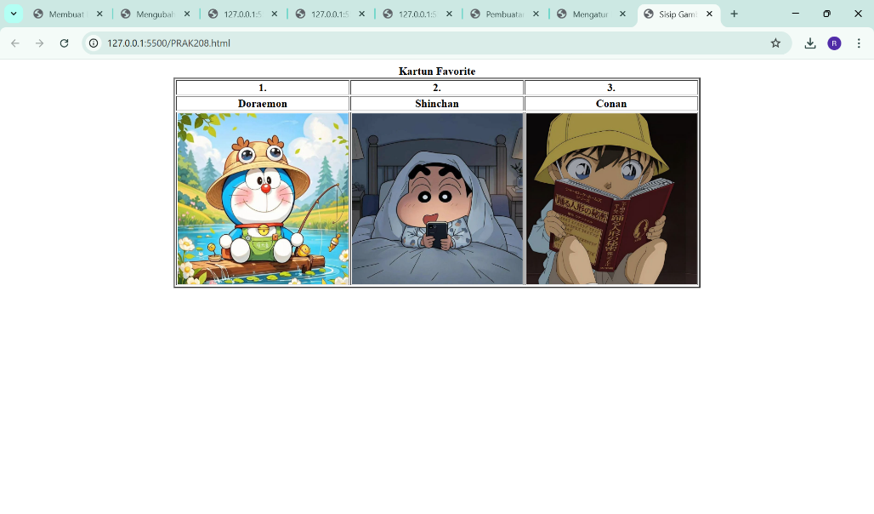

Gambar 36. Screenshot Output Soal 8 Modul 2

### Pembahasan

Pada baris [1] terdapat *<html>* yang mana merupakan tag pembuka pada dokumen HTML. Penulisan *<html>* di awal menjadi penanda pemulaan halaman HTML dan semua elemen yang membentuk atau mengisi halaman web akan ditulis di dalam tag *<html>* yang dibuat tersebut, hingga akhirnya akan ditutup dengan tag *</html>* di bagian akhirnya.

Pada baris [2] sampai [4] terdapat *<head>* yang mana digunakan untuk menyimpan informasi umum dari sebuah halaman web. Tag *<title>* digunakan sebagai penamaan judul halaman, kemudian setelah diisi judul halaman yang telah dibuat akan ditampilkan pada tab browser, sebagai contoh “Sisip Gambar Dalam Table”. Kemudian ditutup dengan tag *</head>*.

Pada baris [5] terdapat *<body>* yang mana merupakan bagian utama atau inti dari halaman web. Segala suatu yang ingin ditampilkan pada layar browser, seperti teks, gambar, tautan, dan lain sebagainya, harus diisi di dalam tag *<body>* ini*.*

Pada baris [6] terdapat *<center>* yang mana digunakan untuk menampilkan digunakan untuk menampilkan paragraf teks berada di tengah halaman.

Pada baris [7] terdapat *<table>* yang mana digunakan untuk membuat tabel pada halaman web, ditambah dengan atribut *border=”2”* yang digunakan untuk menentukan ketebalan garis tepi pada tabel

Pada baris [8] terdapat *<caption>* yang mana digunakan untuk judul tabel yang ada. Tag *<b>* digunakan agar teks yang ada dicetak dengan tebal.

Pada baris [9] sampai [13] terdapat *<tr>* yang mana digunakan membuat satu baris dalam sebuah tabel yang ada. terdapat *<th>* yang mana digunakan untuk memberikan judul pada kolom yang ada.

Pada baris [14] sampai [18] terdapat *<tr>* yang mana digunakan membuat satu baris dalam sebuah tabel yang ada, ditambah dengan atribut *align=”center”* agar semua teks yang ada di baris ini berada ditengah kolom. Terdapat *<th>* yang mana digunakan untuk memberikan judul pada kolom yang ada.

Pada baris [19] sampai [25] terdapat *<td>* digunakan untuk membuat sel di dalam baris tabel, ditambah dengan atribut *align=”center’* agar tulisan yang ada di cetak di tengah kolom, *<img src=”...”>* digunakan agar menampilkan gambar yang ada, kemudian dengan adanya tag *width=”...”* dan *height=”...”* yang mana digunakan untuk mengatur ukuran gambar yang akan ditampilkan. Ditambah dengan tag *<a>* untuk membuat hyperlink pada halaman web, jadi gambar yang ada ketika diklik akan membawa user ke dalam halaman web yang ada.

Pada baris [26] terdapat *</table>* yang mana digunakan sebagai penutup dari bagian *<table>*

Pada baris [27] terdapat *</center>* yang mana digunakan sebagai penutup dari bagian *<center>.*

Pada baris [28] terdapat *</body>* yang mana digunakan sebagai penutup dari bagian *<body>.*

Pada baris [29] terdapat *</html>* yang mana digunakan untuk menutup dokumen HTML. Dengan hadirnya tag *</html>* di akhir struktur penulisan menandakan selesainya dokumen HTML ini.

# MODUL 3 : Form

## SOAL 1

Ketikkan setiap kelompok tag dalam sebuah file, simpan dalam folder Anda sendiri yang telah ditentukan, kemudian jalankan di web browser yang telah terinstall.

**Penggunaan input text dalam sebuah form**

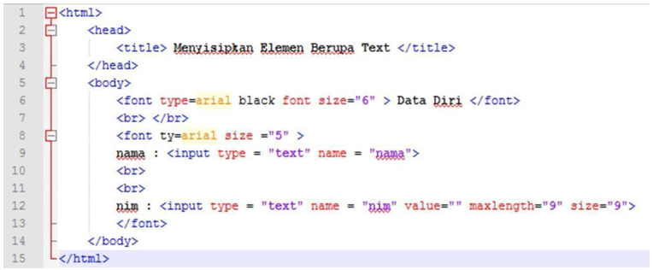

Gambar 37. Soal 1 Modul 3

### Source Code

Tabel 19. Source Code Soal 1 Modul 3

|  |  |
| --- | --- |
| 1  2  3  4  5  6  7  8  9  10  11  1  2  13  14  15 | <html>      <head>          <title> Menyisipkan Elemen Berupa Text </title>      </head>      <body>          <font face="arial black" font size="6" > Data Diri </font>          <br> </br>          <font face="arial" size="5" >          nama : <input type="text" name="nama">          <br>          <br>          nim : <input type="text" name="nim" value="" maxlength="9" size="9">          </font>      </body>  </html> |

### Output Program

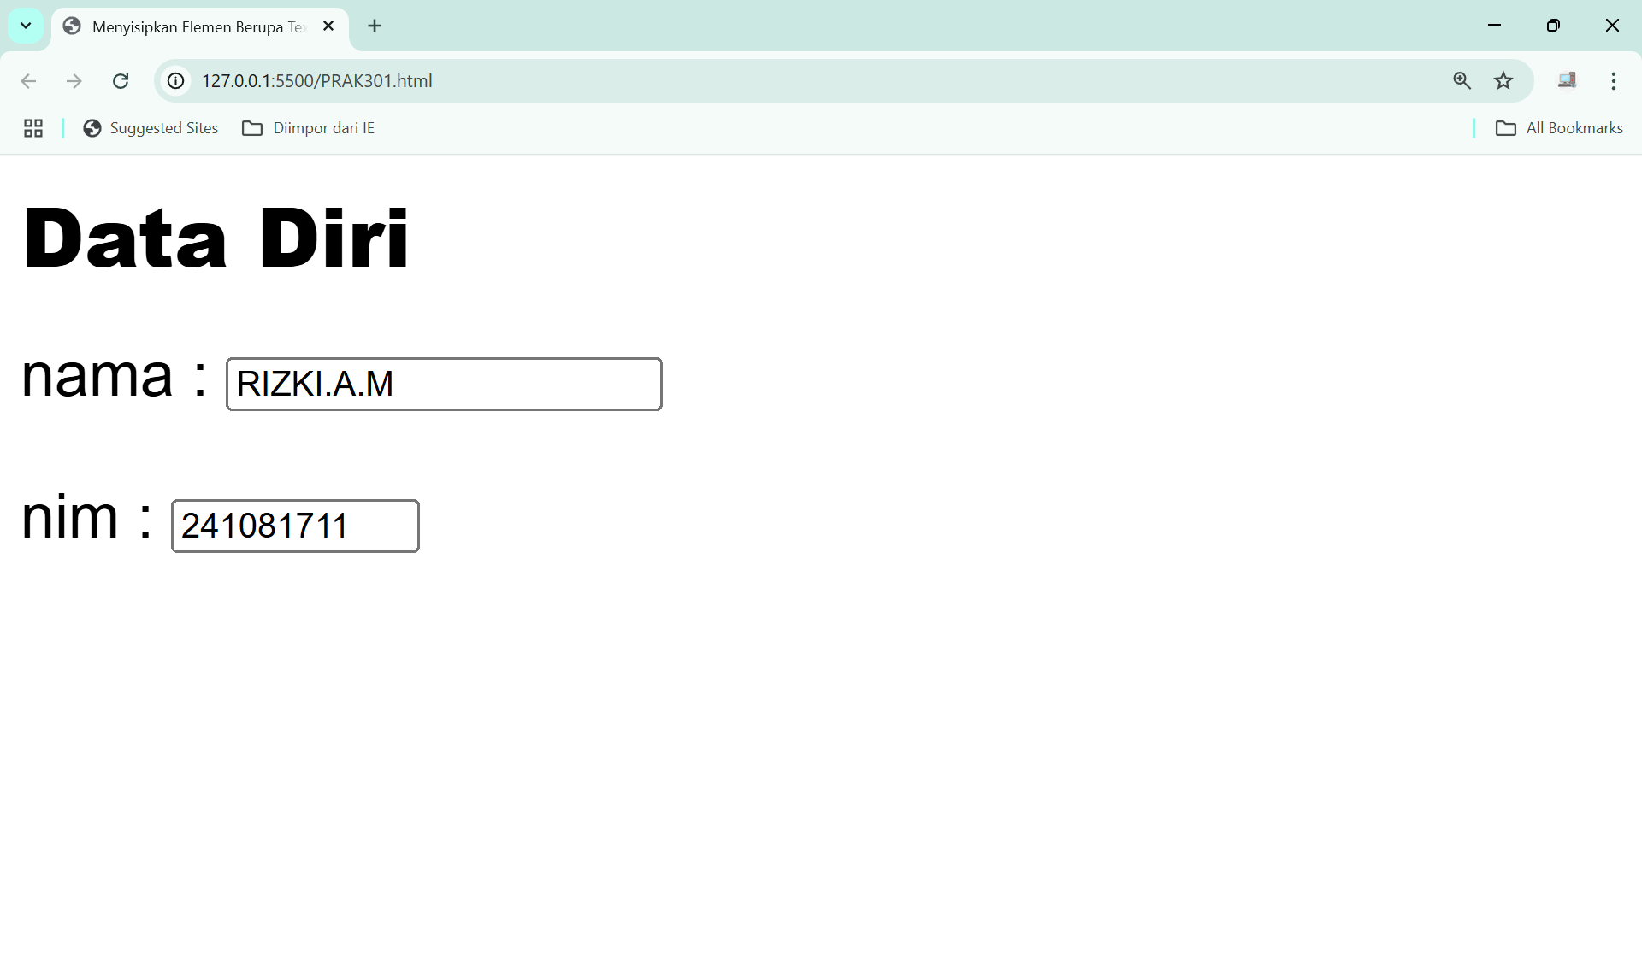

Gambar 38. Screenshot Output Soal 1 Modul 3

### Pembahasan

Pada baris [1] terdapat *<html>* yang mana merupakan tag pembuka pada dokumen HTML. Penulisan *<html>* di awal menjadi penanda pemulaan halaman HTML dan semua elemen yang membentuk atau mengisi halaman web akan ditulis di dalam tag *<html>* yang dibuat tersebut, hingga akhirnya akan ditutup dengan tag *</html>* di bagian akhirnya.

Pada baris [2] sampai [4] terdapat *<head>* yang mana digunakan untuk menyimpan informasi umum dari sebuah halaman web. Tag *<title>* digunakan sebagai penamaan judul halaman, kemudian setelah diisi judul halaman yang telah dibuat akan ditampilkan pada tab browser, sebagai contoh “Menyisipkan Elemen Berupa Text”. Kemudian ditutup dengan tag *</head>*.

Pada baris [5] terdapat *<body>* yang mana merupakan bagian utama atau inti dari halaman web. Segala suatu yang ingin ditampilkan pada layar browser, seperti teks, gambar, tautan, dan lain sebagainya, harus diisi di dalam tag *<body>* ini*.*

Pada baris [6] terdapat <*font>* yang mana digunakan untuk mengatur gaya untuk teks, ditambah dengan atribut *face=”arial black”* sebagai bentuk atau jenis huruf yang akan ditampilkan, *font size=”6”* sebagai besar kecilnya ukuran teks yang akan ditampilkan, yaitu “Data Diri”. Kemudian, ditutup dengan <*/font>.*

Pada baris [7] terdapat *<br>* digunakan untuk memotong teks dan membuat baris baru untuk teks selanjutnya, mirip seperti penggunaan tombol “Enter” pada keyboard.

Pada baris [8] terdapat <*font>* yang mana digunakan untuk mengatur gaya untuk teks, ditambah dengan atribut *face=”arial”* sebagai bentuk atau jenis huruf yang akan ditampilkan, *font size=”5”* sebagai besar kecilnya ukuran teks yang akan ditampilkan.

Pada baris [9] akan menampilkan teks “*nama :”* kemudian terdapat *<input>* yang mana digunakan untuk tempat input yang dilakukan oleh user, ditambah dengan atribut *type="text"* agar kolom yang muncul dapat di isi dengan sebuah teks (baik huruf atau angka) dan *name="nama"* adalah nama dari variabel yang di input.

Pada baris [10] sampai [11] terdapat *<br>* digunakan untuk memotong teks dan membuat baris baru untuk teks selanjutnya, mirip seperti penggunaan tombol “Enter” pada keyboard.

Pada baris [12] akan menampilkan teks *“nim :”* kemudian terdapat *<input>* yang mana digunakan untuk tempat input yang dilakukan oleh user, ditambah dengan atribut *type="text"* agar kolom yang muncul dapat di isi dengan sebuah teks (baik huruf atau angka), *name="nim"* adalah nama dari variabel yang di input, *value=“”* nilai yang akan dikirim ke server, *maxlength="9"* sebagai pembatas input yang dimasukkan dan *size="9"* digunakan untuk mengatur lebar tampilan dari kolom input.

Pada baris [13] terdapat *</font>* yang mana digunakan sebagai penutup dari bagian *<font>*

Pada baris [14] terdapat *</body>* yang mana digunakan sebagai penutup dari bagian *<body>.*

Pada baris [15] terdapat *</html>* yang mana digunakan untuk menutup dokumen HTML. Dengan hadirnya tag *</html>* di akhir struktur penulisan menandakan selesainya dokumen HTML ini.

## SOAL 2

Ketikkan setiap kelompok tag dalam sebuah file, simpan dalam folder Anda sendiri yang telah ditentukan, kemudian jalankan di web browser yang telah terinstall.

**Penggunaan Input Text berupa Password**

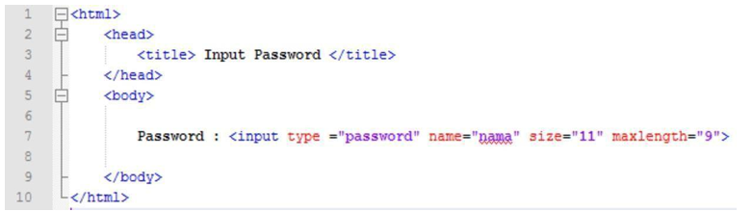

Gambar 39. Soal 2 Modul 3

### Source Code

Tabel 20. Source Code Soal 2 Modul 3

|  |  |
| --- | --- |
| 1  2  3  4  5  6  7  8  9  10 | <html>      <head>          <title> Input Password </title>      </head>      <body>            Password : <input type="password" name="nama" size="11" maxlength="9">      </body>  </html> |

### Output Program

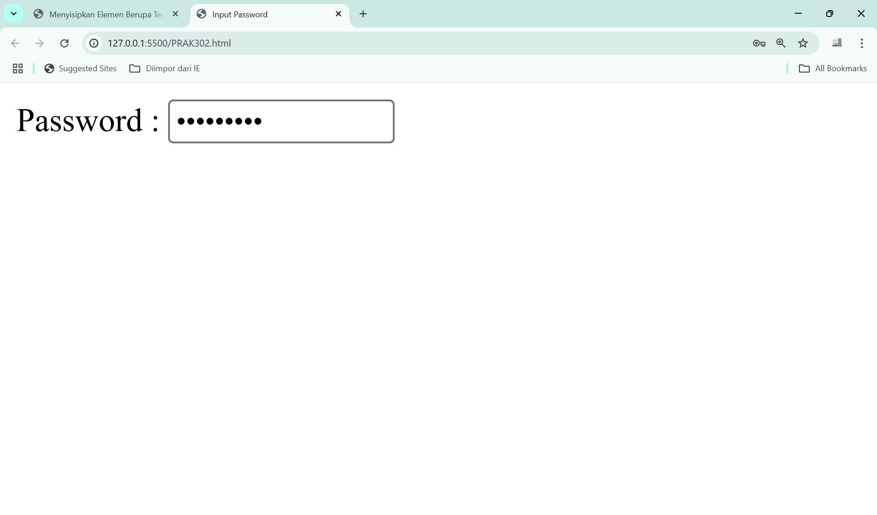

Gambar 40. Screenshot Output Soal 2 Modul 3

### Pembahasan

Pada baris [1] terdapat *<html>* yang mana merupakan tag pembuka pada dokumen HTML. Penulisan *<html>* di awal menjadi penanda pemulaan halaman HTML dan semua elemen yang membentuk atau mengisi halaman web akan ditulis di dalam tag *<html>* yang dibuat tersebut, hingga akhirnya akan ditutup dengan tag *</html>* di bagian akhirnya.

Pada baris [2] sampai [4] terdapat *<head>* yang mana digunakan untuk menyimpan informasi umum dari sebuah halaman web. Tag *<title>* digunakan sebagai penamaan judul halaman, kemudian setelah diisi judul halaman yang telah dibuat akan ditampilkan pada tab browser, sebagai contoh “Input Password”. Kemudian ditutup dengan tag *</head>*.

Pada baris [5] terdapat *<body>* yang mana merupakan bagian utama atau inti dari halaman web. Segala suatu yang ingin ditampilkan pada layar browser, seperti teks, gambar, tautan, dan lain sebagainya, harus diisi di dalam tag *<body>* ini*.*

Pada baris [7] akan menampilkan teks *“Password :”* kemudian terdapat *<input>* yang mana digunakan untuk tempat input yang dilakukan oleh user, ditambah dengan atribut *type="password"* agar kolom yang muncul menyembunyikan hasil input dari user yang biasa diwakili dengan simbol lingkaran hitam , *name="nama"* adalah nama dari variabel yang di input, *size="11"* digunakan untuk mengatur lebar tampilan dari kolom input dan *maxlength="9"* sebagai pembatas input yang dimasukkan.

Pada baris [9] terdapat *</body>* yang mana digunakan sebagai penutup dari bagian *<body>.*

Pada baris [10] terdapat *</html>* yang mana digunakan untuk menutup dokumen HTML. Dengan hadirnya tag *</html>* di akhir struktur penulisan menandakan selesainya dokumen HTML ini.

## SOAL 3

Ketikkan setiap kelompok tag dalam sebuah file, simpan dalam folder Anda sendiri yang telah ditentukan, kemudian jalankan di web browser yang telah terinstall.

**Penggunaan Input text berupa radio button**

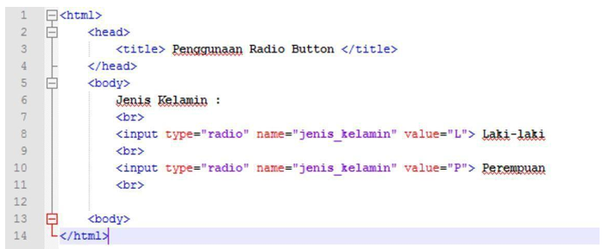

Gambar 41. Soal 3 Modul 3

### Source Code

Tabel 21. Source Code Soal 3 Modul 3

|  |  |
| --- | --- |
| 1  2  3  4  5  6  7  8  9  10  11  12  13  14 | <html>      <head>          <title> Penggunaan Radio Button </title>      </head>      <body>          Jenis Kelamin :          <br>          <input type="radio" name="Jenis_kelamin" value="L"> Laki-laki          <br>          <input type="radio" name="Jenis_kelamin" value="P"> Perempuan          <br>        </body>  </html> |

### Output Program

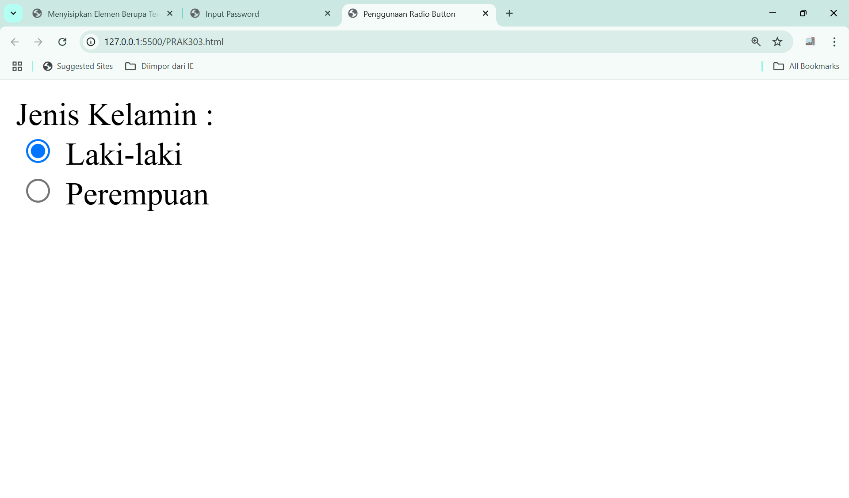

Gambar 42. Screenshot Output Soal 3 Modul 3

### Pembahasan

Pada baris [1] terdapat *<html>* yang mana merupakan tag pembuka pada dokumen HTML. Penulisan *<html>* di awal menjadi penanda pemulaan halaman HTML dan semua elemen yang membentuk atau mengisi halaman web akan ditulis di dalam tag *<html>* yang dibuat tersebut, hingga akhirnya akan ditutup dengan tag *</html>* di bagian akhirnya.

Pada baris [2] sampai [4] terdapat *<head>* yang mana digunakan untuk menyimpan informasi umum dari sebuah halaman web. Tag *<title>* digunakan sebagai penamaan judul halaman, kemudian setelah diisi judul halaman yang telah dibuat akan ditampilkan pada tab browser, sebagai contoh “Penggunaan Radio Buttom”. Kemudian ditutup dengan tag *</head>*.

Pada baris [5] terdapat *<body>* yang mana merupakan bagian utama atau inti dari halaman web. Segala suatu yang ingin ditampilkan pada layar browser, seperti teks, gambar, tautan, dan lain sebagainya, harus diisi di dalam tag *<body>* ini*.*

Pada baris [6] terdapat teks “*Jenis Kelamin :*” yang di cetak default menggunakan font TNR.

Pada baris [7] sampai [11] terdapat *<br>* digunakan untuk memotong teks dan membuat baris baru untuk teks selanjutnya, mirip seperti penggunaan tombol “Enter” pada keyboard.

Pada baris [8] terdapat *<input>* yang mana digunakan untuk tempat input yang dilakukan oleh user, ditambah dengan atribut *type="radio"* agar muncul opsi pilihan berupa tombol radio yang dapat diklik oleh pengguna, *name="Jenis_kelamin"* adalah nama dari variabel yang di input dan *value=“L”* nilai yang akan dikirim ke server apabila di klik oleh pengguna, kemudian ada teks yang ditampilkan di samping radio button yaitu Laki-laki sebagai label untuk menjelaskan arti dari setiap pilihan yang dipilih oleh pengguna.

Pada baris [10] terdapat *<input>* yang mana digunakan untuk tempat input yang dilakukan oleh user, ditambah dengan atribut *type="radio"* agar muncul opsi pilihan berupa tombol radio yang dapat diklik oleh pengguna, *name="Jenis_kelamin"* adalah nama dari variabel yang di input dan *value=“P”* nilai yang akan dikirim ke server apabila di klik oleh pengguna, kemudian ada teks yang ditampilkan di samping radio button yaitu Perempuan sebagai label untuk menjelaskan arti dari setiap pilihan yang dipilih oleh pengguna.

Pada baris [13] terdapat *</body>* yang mana digunakan sebagai penutup dari bagian *<body>.*

Pada baris [14] terdapat *</html>* yang mana digunakan untuk menutup dokumen HTML. Dengan hadirnya tag *</html>* di akhir struktur penulisan menandakan selesainya dokumen HTML ini.

## SOAL 4

Ketikkan setiap kelompok tag dalam sebuah file, simpan dalam folder Anda sendiri yang telah ditentukan, kemudian jalankan di web browser yang telah terinstall.

**Penggunaan checkbox dalam HTML**

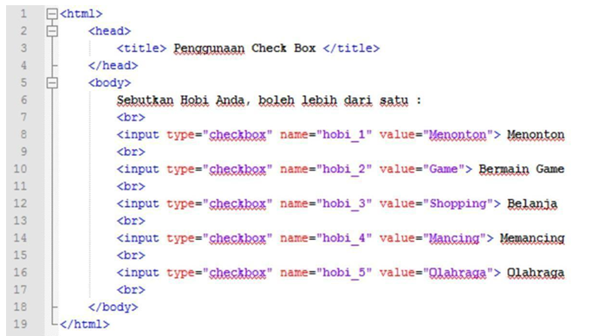

Gambar 43. Soal 4 Modul 3

### Source Code

Tabel 22. Source Code Soal 4 Modul 3

|  |  |
| --- | --- |
| 1  2  3  4  5  6  7  8  9  10  11  12  13  14  15  16  17  18  19 | <html>      <head>          <title> Penggunaan Check Box </title>      </head>      <body>          Sebutkan Hobi Anda, boleh lebih dari satu :          <br>          <input type="checkbox" name="hobi_1" value="Menonton"> Menonton          <br>          <input type="checkbox" name="hobi_2" value="Game"> Bermain Game          <br>          <input type="checkbox" name="hobi_3" value="Shopping"> Belanja          <br>          <input type="checkbox" name="hobi-4" value="Mancing"> Memancing          <br>          <input type="checkbox" name="hobi_5" value="Olahraga"> Olahraga          <br>      </body>  </html> |

### Output Program

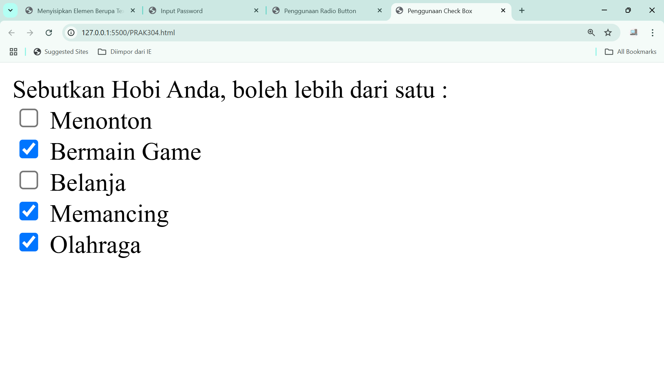

Gambar 44 Screenshot Output Soal 4 Modul 3

### Pembahasan

Pada baris [1] terdapat *<html>* yang mana merupakan tag pembuka pada dokumen HTML. Penulisan *<html>* di awal menjadi penanda pemulaan halaman HTML dan semua elemen yang membentuk atau mengisi halaman web akan ditulis di dalam tag *<html>* yang dibuat tersebut, hingga akhirnya akan ditutup dengan tag *</html>* di bagian akhirnya.

Pada baris [2] sampai [4] terdapat *<head>* yang mana digunakan untuk menyimpan informasi umum dari sebuah halaman web. Tag *<title>* digunakan sebagai penamaan judul halaman, kemudian setelah diisi judul halaman yang telah dibuat akan ditampilkan pada tab browser, sebagai contoh “Penggunaan Check Box”. Kemudian ditutup dengan tag *</head>*.

Pada baris [5] terdapat *<body>* yang mana merupakan bagian utama atau inti dari halaman web. Segala suatu yang ingin ditampilkan pada layar browser, seperti teks, gambar, tautan, dan lain sebagainya, harus diisi di dalam tag *<body>* ini*.*

Pada baris [6] terdapat teks “*Sebutkan Hobi Anda, boleh lebih dari satu :*” yang di cetak default menggunakan font TNR.

Pada baris [7] sampai [17] terdapat *<br>* digunakan untuk memotong teks dan membuat baris baru untuk teks selanjutnya, mirip seperti penggunaan tombol “Enter” pada keyboard.

Pada baris [8] sampai [16] terdapat *<input>* yang mana digunakan untuk tempat input yang dilakukan oleh user, ditambah dengan atribut *type="checkbox"* agar muncul opsi pilihan berupa kotak yang dapat diklik atau di centang oleh pengguna dan dapat dipilih lebih dari satu oleh pengguna, *name="hobi_1 sampai hobi_6"* adalah nama dari variabel yang di input dan *value=“Menonton” sampai yang terakhir “Olahraga”* nilai yang akan dikirim ke server apabila di klik atau di centang oleh pengguna, kemudian ada teks yang ditampilkan di samping checkbox yaitu Menonton sampai yang terakhir Olahraga sebagai label untuk menjelaskan arti dari setiap pilihan yang dipilih oleh pengguna.

Pada baris [18] terdapat *</body>* yang mana digunakan sebagai penutup dari bagian *<body>.*

Pada baris [19] terdapat *</html>* yang mana digunakan untuk menutup dokumen HTML. Dengan hadirnya tag *</html>* di akhir struktur penulisan menandakan selesainya dokumen HTML ini.

## SOAL 5

Ketikkan setiap kelompok tag dalam sebuah file, simpan dalam folder Anda sendiri yang telah ditentukan, kemudian jalankan di web browser yang telah terinstall.

**Penggunaan submit, reset, dan image sebagai button**

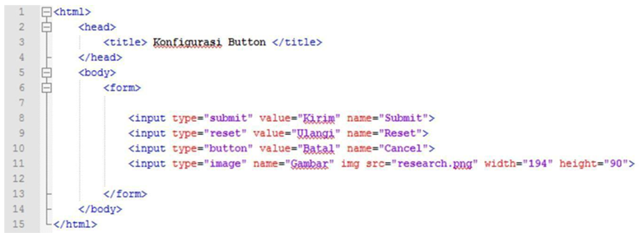

Gambar 45. Soal 5 Modul 3

### Source Code

Tabel 23. Source Code Soal 5 Modul 3

|  |  |
| --- | --- |
| 1  2  3  4  5  6  7  8  9  10  11  12  13  14  15 | <html>      <head>          <title> Konfigurasi Button </title>      </head>      <body>          <form>              <input type="submit" value="Kirim" name="Submit">              <input type="reset" value="Ulangi" name="Reset">              <input type="button" value="Batal" name="Cancel">              <input type="image" name="Gambar" img src="research.jpg" width="194" height="90">          </form>      </body>  </html> |

### Output Program

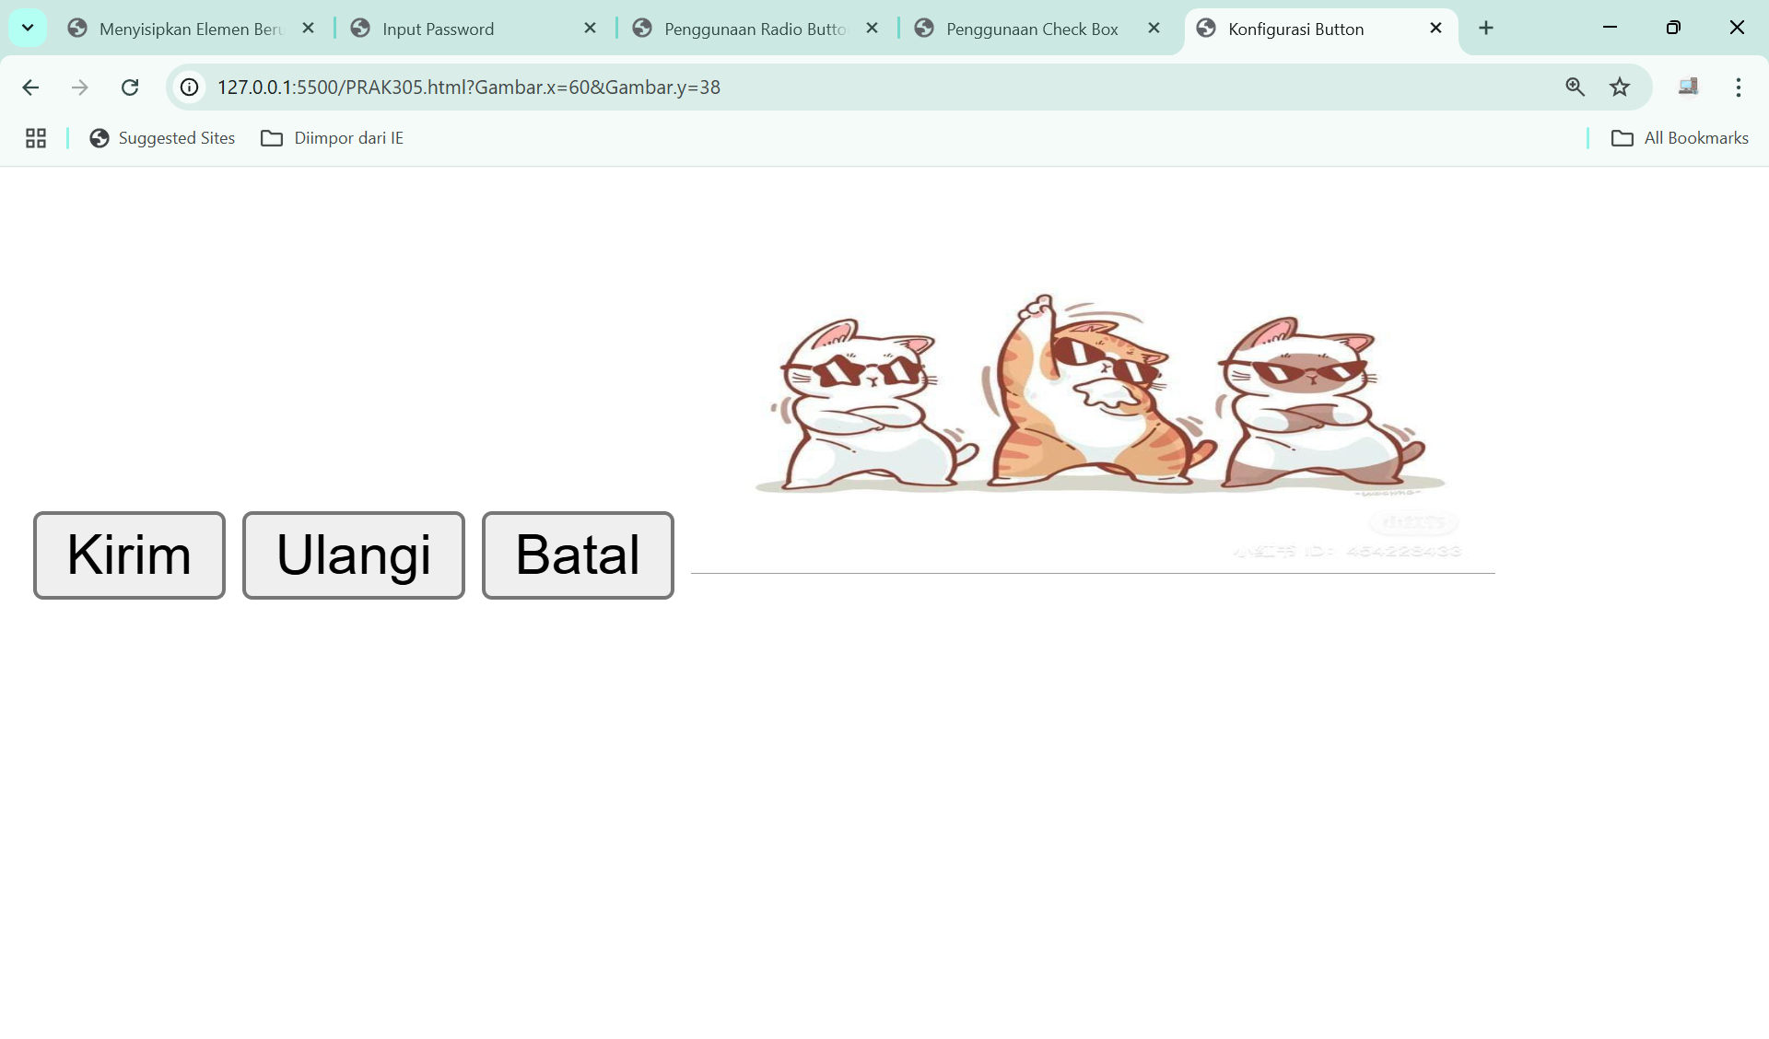

Gambar 46. Screenshot Output Soal 5 Modul 3

### Pembahasan

Pada baris [1] terdapat *<html>* yang mana merupakan tag pembuka pada dokumen HTML. Penulisan *<html>* di awal menjadi penanda pemulaan halaman HTML dan semua elemen yang membentuk atau mengisi halaman web akan ditulis di dalam tag *<html>* yang dibuat tersebut, hingga akhirnya akan ditutup dengan tag *</html>* di bagian akhirnya.

Pada baris [2] sampai [4] terdapat *<head>* yang mana digunakan untuk menyimpan informasi umum dari sebuah halaman web. Tag *<title>* digunakan sebagai penamaan judul halaman, kemudian setelah diisi judul halaman yang telah dibuat akan ditampilkan pada tab browser, sebagai contoh “Konfigurasi Buttom”. Kemudian ditutup dengan tag *</head>*.

Pada baris [5] terdapat *<body>* yang mana merupakan bagian utama atau inti dari halaman web. Segala suatu yang ingin ditampilkan pada layar browser, seperti teks, gambar, tautan, dan lain sebagainya, harus diisi di dalam tag *<body>* ini*.*

Pada baris [6] terdapat *<form>* yang mana digunakan untuk membuat formulir agar pengguna yang melakukan input dapat mengirimkan inputnya ke server.

Pada baris [8] terdapat *<input>* yang mana digunakan untuk tempat input yang dilakukan oleh user, ditambah dengan atribut *type=”submit”* untuk membuat tombol submit yang apabila ditekan akan mengirim hasil input atau data yang ada dari form ke URL yang dituju, *value=“Kirim”* untuk memunculkan sebuah teks di atas tombol adalah “Kirim”, *name=“Submit”* nama dari variabel tombol yang dibuat.

Pada baris [9] terdapat *<input>* yang mana digunakan untuk tempat input yang dilakukan oleh user, ditambah dengan atribut *type=”reset”* untuk membuat tombol reset yang apabila ditekan akan mengembalikan semua input yang di dalam form kembali seperti ke awal sebelum di input, *value=“Ulangi”* untuk memunculkan sebuah teks di atas tombol adalah “Ulangi”, *name=“Reset”* nama dari variabel tombol yang dibuat.

Pada baris [10] terdapat *<input>* yang mana digunakan untuk tempat input yang dilakukan oleh user, ditambah dengan atribut *type=”button”* untuk membuat tombol button yang apabila ditekan akan menghapus input yang dimasukkan, *value=“Batal”* untuk memunculkan sebuah teks di atas tombol adalah “Batal”, *name=“Cancel”* nama dari variabel tombol yang dibuat.

Pada baris [11] terdapat *<input>* yang mana digunakan untuk tempat input yang dilakukan oleh user, ditambah dengan atribut *type=“image”* untuk membuat tombol submit dalam bentuk gambar dan bukannya button yang berisi teks perintah submit, *name=“Gambar”* untuk nama input apabila diakses di server, *src="research.jpg"* untuk menampilkan gambar yang akan digunakan sebagai tampilan dari tombol submit yang dibuat, dan width="" atau height=" " untuk mengatur besar kecilnya dari gambar yang ingin ditampilkan.

Pada baris [13] terdapat *</form>* yang mana digunakan sebagai penutup dari bagian *<form>.*

Pada baris [14] terdapat *</body>* yang mana digunakan sebagai penutup dari bagian *<body>.*

Pada baris [15] terdapat *</html>* yang mana digunakan untuk menutup dokumen HTML. Dengan hadirnya tag *</html>* di akhir struktur penulisan menandakan selesainya dokumen HTML ini.

## SOAL 6

Ketikkan setiap kelompok tag dalam sebuah file, simpan dalam folder Anda sendiri yang telah ditentukan, kemudian jalankan di web browser yang telah terinstall.

**Penggunaan Text area dalam Form**

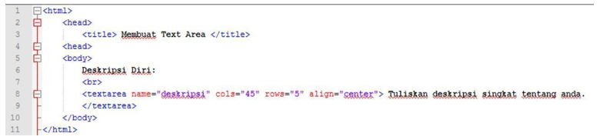

Gambar 47. Soal 6 Modul 3

### Source Code

Tabel 24. Source Code Soal 6 Modul 3

|  |  |
| --- | --- |
| 1  2  3  4  5  6  7  8  9  10  11 | <html>      <head>          <title> Membuat Teks Area </title>      </head>      <body>          Deskripsi Diri:          <br>          <textarea name="deskripsi" cols="45" rows="5" align="center"> Tuliskan deskripsi singkat tentang anda.          </textarea>      </body>  </html> |

### Output Program

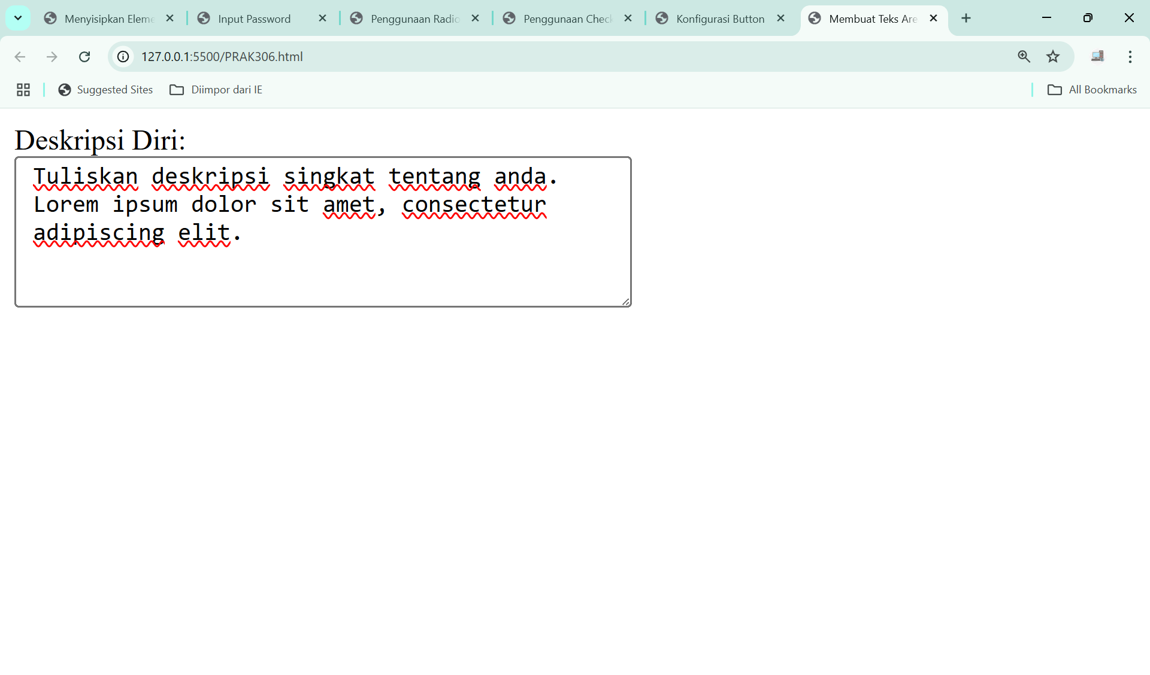

Gambar 48. Screenshot Output Soal 6 Modul 3

### Pembahasan

Pada baris [1] terdapat *<html>* yang mana merupakan tag pembuka pada dokumen HTML. Penulisan *<html>* di awal menjadi penanda pemulaan halaman HTML dan semua elemen yang membentuk atau mengisi halaman web akan ditulis di dalam tag *<html>* yang dibuat tersebut, hingga akhirnya akan ditutup dengan tag *</html>* di bagian akhirnya.

Pada baris [2] sampai [4] terdapat *<head>* yang mana digunakan untuk menyimpan informasi umum dari sebuah halaman web. Tag *<title>* digunakan sebagai penamaan judul halaman, kemudian setelah diisi judul halaman yang telah dibuat akan ditampilkan pada tab browser, sebagai contoh “Membuat Teks Area”. Kemudian ditutup dengan tag *</head>*.

Pada baris [5] terdapat *<body>* yang mana merupakan bagian utama atau inti dari halaman web. Segala suatu yang ingin ditampilkan pada layar browser, seperti teks, gambar, tautan, dan lain sebagainya, harus diisi di dalam tag *<body>* ini*.*

Pada baris [6] terdapat teks “*Deskripsi Diri :*” yang di cetak default menggunakan font TNR.

Pada baris [7] terdapat *<br>* digunakan untuk memotong teks dan membuat baris baru untuk teks selanjutnya, mirip seperti penggunaan tombol “Enter” pada keyboard.

Pada baris [8] terdapat *<textarea>* yang mana digunakan untuk menampilkan teks box besar yang dapat diisi oleh user, ditambah dengan atribut *name=“deskripsi”* nama dari variabel, *cols=“ ”* digunakan untuk mengatur lebar daari kotak yang akan diisi, *rows=“ ”* digunakan untuk mengatur tinggi dari kotak yang akan diisi, dan *align="center"* untuk membuat tulisan yang ada rata tengah.

Pada baris [9] terdapat *</textarea>* yang mana digunakan sebagai penutup dari bagian *<textarea>.*

Pada baris [10] terdapat *</body>* yang mana digunakan sebagai penutup dari bagian *<body>.*

Pada baris [11] terdapat *</html>* yang mana digunakan untuk menutup dokumen HTML. Dengan hadirnya tag *</html>* di akhir struktur penulisan menandakan selesainya dokumen HTML ini.

## SOAL 7

Ketikkan setiap kelompok tag dalam sebuah file, simpan dalam folder Anda sendiri yang telah ditentukan, kemudian jalankan di web browser yang telah terinstall.

**Penggunaan Select Dropdown dalam Form**

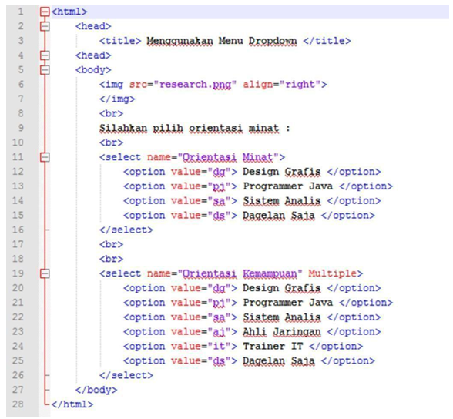

Gambar 49. Soal 7 Modul 3

### Source Code

Tabel 25. Source Code Soal 7 Modul 3

|  |  |
| --- | --- |
| 1  2  3  4  5  6  7  8  9  10  11  12  13  14  15  16  17  18  19  20  21  22  23  24  25  26  27  28 | <html>      <head>          <title> Menggunakan Menu Dropdown </title>      </head>      <body>          <img src="research.jpg" align="right">          </img>          <br>          Silakan pilih orientasi minat :          <br>          <select name="Orientasi Minat">              <option value="dg"> Design Grafis </option>              <option value="pj"> Program Java </option>              <option value="sa"> Sistem Analis </option>              <option value="ds"> Dagelan Saja </option>          </select>          <br>          <br>          <select name="Orientasi Kemampuan" Multiple>              <option value="dg"> Design Grafis </option>              <option value="pj"> Program Java </option>              <option value="sa"> Sistem Analis </option>              <option value="aj"> Ahli Jaringan </option>              <option value="it"> Trainer IT </option>              <option value="ds"> Dagelan Saja </option>          </select>      </body>  </html> |

### Output Program

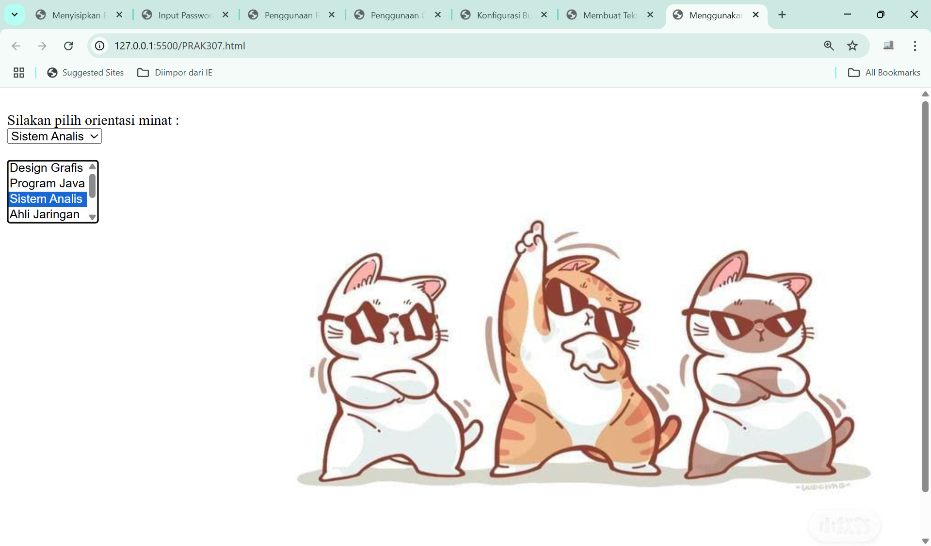

Gambar 50. Screenshot Output Soal 7 Modul 3

### Pembahasan

Pada baris [1] terdapat *<html>* yang mana merupakan tag pembuka pada dokumen HTML. Penulisan *<html>* di awal menjadi penanda pemulaan halaman HTML dan semua elemen yang membentuk atau mengisi halaman web akan ditulis di dalam tag *<html>* yang dibuat tersebut, hingga akhirnya akan ditutup dengan tag *</html>* di bagian akhirnya.

Pada baris [2] sampai [4] terdapat *<head>* yang mana digunakan untuk menyimpan informasi umum dari sebuah halaman web. Tag *<title>* digunakan sebagai penamaan judul halaman, kemudian setelah diisi judul halaman yang telah dibuat akan ditampilkan pada tab browser, sebagai contoh “Menggunakan Menu Dropdown”. Kemudian ditutup dengan tag *</head>*.

Pada baris [5] terdapat *<body>* yang mana merupakan bagian utama atau inti dari halaman web. Segala suatu yang ingin ditampilkan pada layar browser, seperti teks, gambar, tautan, dan lain sebagainya, harus diisi di dalam tag *<body>* ini*.*

Pada baris [6] terdapat *<img>* yang mana digunakan untuk menampilkan gambar, ditambah dengan atribut *src="research.jpg"* untuk menampilkan gambar sesuai dengan nama file yang dimasukkan dan *align="right"* untuk membuat gambar yang ada tampil di sebelah kanan halaman.

Pada baris [7] terdapat *</img>* yang mana digunakan sebagai penutup dari bagian *<img>.*

Pada baris [8] sampai [18] terdapat *<br>* digunakan untuk memotong teks dan membuat baris baru untuk teks selanjutnya, mirip seperti penggunaan tombol “Enter” pada keyboard.

Pada baris [9] terdapat teks “*Silakan pilih orientasi minat :*” yang di cetak default menggunakan font TNR.

Pada baris [11] sampai [16] terdapat *<select>* yang mana digunakan untuk membuat menu dropdown, ditambah dengan atribut *name="Orientasi Minat"* untuk nama dari variabel yang akan dikirim ke server. Tag *<option>* yang digunakan untuk membuat satu pilihan di dalam menu dropdown, ditambah dengan atribut value=" " nilai yang akan dikirim ke server apabila di klik oleh pengguna, kemudian teks Design Grafis sampai Dagelan saja yang ada setelah tag tersebut akan ditampilkan di layar untuk user sebagai deskripsi.

Pada baris [19] sampai [26] terdapat *<select>* yang mana digunakan untuk membuat menu dropdown, ditambah dengan atribut *name="Orientasi Minat"* untuk nama dari variabel yang akan dikirim ke server dan *Multiple* yang mana akan membuat tampilan menu dropdown menjadi kotak lish dan dapat dipilih lebih dari satu. Tag *<option>* yang digunakan untuk membuat satu pilihan di dalam menu dropdown, ditambah dengan atribut value=" " nilai yang akan dikirim ke server apabila di klik oleh pengguna, kemudian teks Design Grafis sampai Dagelan saja yang ada setelah tag tersebut akan ditampilkan di layar untuk user sebagai deskripsi.

Pada baris [27] terdapat *</body>* yang mana digunakan sebagai penutup dari bagian *<body>.*

Pada baris [28] terdapat *</html>* yang mana digunakan untuk menutup dokumen HTML. Dengan hadirnya tag *</html>* di akhir struktur penulisan menandakan selesainya dokumen HTML ini.

## SOAL 8

Ketikkan setiap kelompok tag dalam sebuah file, simpan dalam folder Anda sendiri yang telah ditentukan, kemudian jalankan di web browser yang telah terinstall.

**Form**

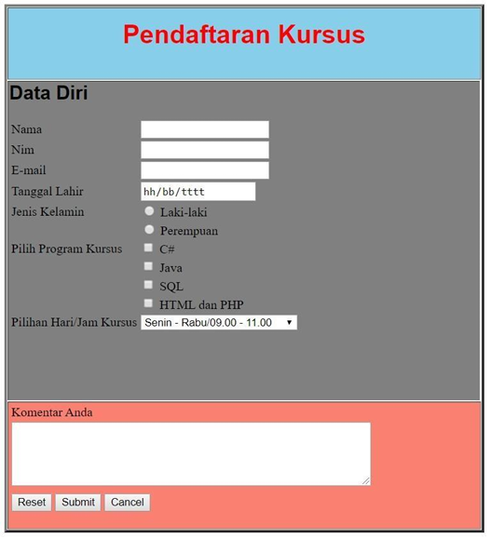

Gambar 51. Soal 8 Modul 3

### Source Code

Tabel 26. Source Code Soal 8 Modul 3

|  |  |
| --- | --- |
| 1  2  3  4  5  6  7  8  9  10  11  12  13  14  15  16  17  18  19  20  21  22  23  24  25  26  27  28  29  30  31  32  33  34  35  36  37  38  39  40  41  42  43  44  45  46  47  48  49  50  51  52  53  54  55  56  57  58  59  60  61  62  63  64  65  66  67  68  69  70  71  72  73 | <html>      <head>          <title> Pendaftaran Khusus </title>      </head>      <body>          <table border="3" align="center">              <tr bgcolor="sky blue">                  <td colspan="2" width="500" height="60" align="center">                      <font face="arial black" size="5" color="red"> Pendaftaran Khusus </font>                  </td>              </tr>              <tr bgcolor="gray">                  <td colspan="2">                      <font face="arial"> <h2> Data Diri </h2> </font>                      <font style="line-height: 25px;">                      Nama <input type="text" name="nama" style="margin-left: 126px;">                      <br>                      NIM <input type="text" name="nim" style="margin-left: 133.5px;">                      <br>                      E-mail <input type="text" name="email" style="margin-left: 121px;">                      <br>                      Tanggal Lahir <input type="date" name="tanggal_lahir" placeholder="hh/bb/tttt" style="margin-left: 74.5;">                      <br>                      Jenis Kelamin                      <input type="radio" name="Jenis_kelamin" value="Laki-laki" style="margin-left: 73px;"> Laki-laki                      <br>                      <input type="radio" name="Jenis_kelamin" value="Perempuan" style="margin-left: 168.5px;"> Perempuan                      <br>                      Pilih Program Khusus                      <input type="checkbox" name="Program_Khusus" value="C#" style="margin-left: 22.5px;"> C#                      <br>                      <input type="checkbox" name="Program_Khusus" value="Java" style="margin-left: 168px;"> Java                      <br>                      <input type="checkbox" name="Program_Khusus" value="SQL" style="margin-left: 168px;"> SQL                      <br>                      <input type="checkbox" name="Program_Khusus" value="HTML dan PHP" style="margin-left: 168px;"> HTML dan PHP                      <br>                      Pilihan Hari/Jam Khusus                      <select name="Jadwal" style="margin-left: 5px;">                          <option value="Senin-Rabu Pagi"> Senin - Rabu/09.00 - 11.00 </option>                          <option value="Senin-Rabu Siang"> Senin - Rabu/13.30 - 16.00 </option>                          <option value="Kamis-Jumat Pagi"> Kamis - Jumat/08.00 - 10.00 </option>                          <option value="Kamis-Jumat siang"> Kamis - Jumat/13.30 - 15.00 </option>                      </select>                      <br> <br> <br> <br>                  </font>                  </td>              </tr>              <tr bgcolor="salmon">                  <td colspan="2">                      Komentar Anda                      <font style="line-height: 25px;">                      <br>                      <textarea style="resize: none" name="deskripsi" cols="40" rows="4" align="center">                      </textarea>                      <br>                      </font>                      <font style="line-height: 30px;">                      <input type="reset" value="Reset" name="Reset">                      <input type="submit" value="submit" name="Submit">                      <input type="button" value="Cancel" name="Cancel">                      </font>                      <br> <br>                  </td>              </tr>          </table>      </body>  </html> |

### Output Program

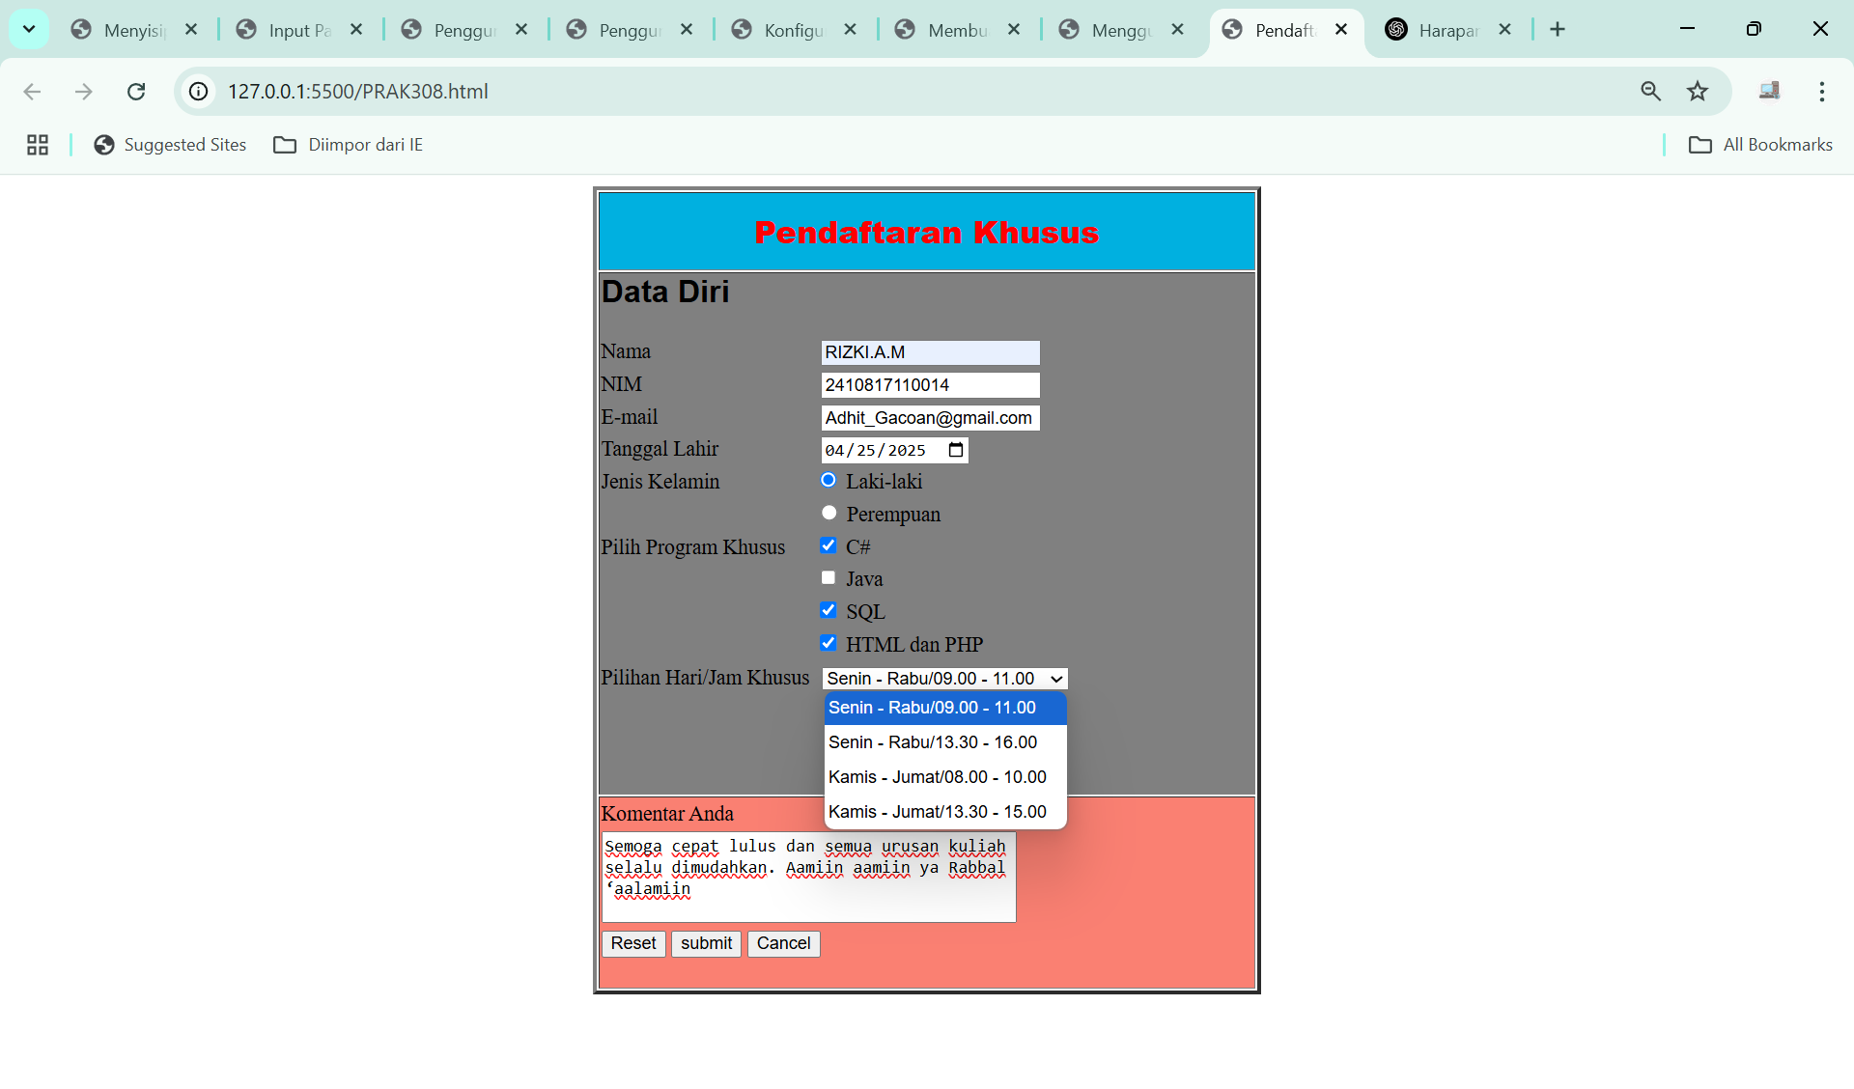

Gambar 52. Screenshot Output Soal 8 Modul 3

### Pembahasan

Pada baris [1] terdapat *<html>* yang mana merupakan tag pembuka pada dokumen HTML. Penulisan *<html>* di awal menjadi penanda pemulaan halaman HTML dan semua elemen yang membentuk atau mengisi halaman web akan ditulis di dalam tag *<html>* yang dibuat tersebut, hingga akhirnya akan ditutup dengan tag *</html>* di bagian akhirnya.

Pada baris [2] sampai [4] terdapat *<head>* yang mana digunakan untuk menyimpan informasi umum dari sebuah halaman web. Tag *<title>* digunakan sebagai penamaan judul halaman, kemudian setelah diisi judul halaman yang telah dibuat akan ditampilkan pada tab browser, sebagai contoh “Pendaftaran Khusus”. Kemudian ditutup dengan tag *</head>*.

Pada baris [5] terdapat *<body>* yang mana merupakan bagian utama atau inti dari halaman web. Segala suatu yang ingin ditampilkan pada layar browser, seperti teks, gambar, tautan, dan lain sebagainya, harus diisi di dalam tag *<body>* ini*.*

Pada baris [6] terdapat *<table>* yang mana digunakan untuk membuat tabel, ditambah dengan atribut *border=”3”* agar border dari tabel yang ada punya ketebalan sekitar 3 pixel dan *align="center"* agar posisi dari tabel berada di tengah halaman web.

Pada baris [7] sampai [11] terdapat <tr> digunakan untuk membuat satu baris pada tabel, ditambah dengan atribut *bgcolor=“sky blue”* untuk membuat warna background menjadi biru muda. Tag *<td>* digunakan untuk membuat sel di dalam baris, ditambah dengan atribut *colspan="2"* untuk mengabung dua kolom yang ada menjadi satu, *width=" " atau height=" "* untuk mengatur besar kecilnya kotak tabel dan *align="center"* agar tulisan atau teks yang akan di cetak berada di tengah halaman web. Tag <*font>* yang mana digunakan untuk mengatur gaya untuk teks, ditambah dengan atribut *face=”arial black”* sebagai bentuk atau jenis huruf yang akan ditampilkan, *font size=”5”* sebagai besar kecilnya ukuran teks yang akan ditampilkan, yaitu “Data Diri” dan *color= “red”* untuk warna dari teksnya. Kemudian, ditutup dengan <*/font>.*

Pada baris [13] sampai [52] terdapat <tr> digunakan untuk membuat satu baris pada tabel, ditambah dengan atribut *bgcolor=“gray”* untuk membuat warna background menjadi abu-abu. Kemudian, ditutup dengan <*/tr>.*

Pada baris [14] sampai [51] terdapat *<td>* digunakan untuk membuat sel di dalam baris, ditambah dengan atribut *colspan="2"* untuk mengabung dua kolom yang ada menjadi satu. Kemudian, ditutup dengan <*/td>.*

Pada baris [15] dan [16] terdapat <*font>* yang mana digunakan untuk mengatur gaya untuk teks, ditambah dengan atribut *face=”arial”* sebagai bentuk atau jenis huruf yang akan ditampilkan, *style="line-height: 25px;”* untuk mengatur jarak antar baris. Tag *<h2>* untuk membuat heading 2 pada web.

Pada baris [17] samapai [23] terdapat *<input>* yang mana digunakan untuk tempat input yang dilakukan oleh user, ditambah dengan atribut *type="text"* agar kolom yang muncul dapat di isi dengan sebuah teks (baik huruf atau angka), *name=" "* adalah nama dari variabel yang di input, dan *style="margin-left: px;"* untuk mengatur posisi dari kolom yang ada secara manual mulai dari kiri kolom tabel.

Pada baris [18] sampai [68] terdapat *<br>* digunakan untuk memotong teks dan membuat baris baru untuk teks selanjutnya, mirip seperti penggunaan tombol “Enter” pada keyboard.

Pada baris [26] sampai [29] terdapat *<input>* yang mana digunakan untuk tempat input yang dilakukan oleh user, ditambah dengan atribut *type="radio"* agar muncul opsi pilihan berupa tombol radio yang dapat diklik oleh pengguna, *name=" "* adalah nama dari variabel yang di input, *value=“ ” untuk* nilai yang akan dikirim ke server apabila di klik oleh pengguna dan *style="margin-left: px;"* untuk mengatur posisi dari kolom yang ada secara manual mulai dari kiri kolom tabel.

Pada baris [32] sampai [39] terdapat *<input>* yang mana digunakan untuk tempat input yang dilakukan oleh user, ditambah dengan atribut *type="checkbox"* agar muncul opsi pilihan berupa kotak yang dapat diklik atau di centang oleh pengguna dan dapat dipilih lebih dari satu oleh pengguna, *name=" "* adalah nama dari variabel yang di input dan *value=“ ”* nilai yang akan dikirim ke server apabila di klik atau di centang oleh pengguna dan *style="margin-left: px;"* untuk mengatur posisi dari kolom yang ada secara manual mulai dari kiri kolom tabel.

Pada baris [42] sampai [48] terdapat terdapat *<select>* yang mana digunakan untuk membuat menu dropdown, ditambah dengan atribut *name="Jadwal"* untuk nama dari variabel yang akan dikirim ke server dan *style="margin-left: px;"* untuk mengatur posisi dari kolom yang ada secara manual mulai dari kiri kolom tabel. Tag *<option>* yang digunakan untuk membuat satu pilihan di dalam menu dropdown, ditambah dengan atribut value=" " nilai yang akan dikirim ke server apabila di klik oleh pengguna.

Pada baris [54] sampai [70] terdapat terdapat <tr> digunakan untuk membuat satu baris pada tabel, ditambah dengan atribut *bgcolor=“salmon”* untuk membuat warna background menjadi abu-abu. Kemudian, ditutup dengan <*/tr>.*

pada baris [55] sampai [69] terdapat *<td>* digunakan untuk membuat sel di dalam baris, ditambah dengan atribut *colspan="2"* untuk mengabung dua kolom yang ada menjadi satu. Kemudian, ditutup dengan <*/td>.*

Pada baris [57] sampai [62] terdapat <*font>* yang mana digunakan untuk mengatur gaya untuk teks, ditambah dengan atribut *style="margin-left: px;"* untuk mengatur posisi dari kolom yang ada secara manual mulai dari kiri kolom tabel.

Pada baris [59] sampai [60] terdapat *<textarea>* yang mana digunakan untuk menampilkan teks box besar yang dapat diisi oleh user, ditambah dengan atribut *style="resize: none"* agar textbox yang ada ukurannya tidak dapat diubah ubah oleh user, *name=“deskripsi”* nama dari variabel, *cols=“ ”* digunakan untuk mengatur lebar daari kotak yang akan diisi, *rows=“ ”* digunakan untuk mengatur tinggi dari kotak yang akan diisi, dan *align="center"* untuk membuat tulisan yang ada rata tengah.

Pada baris [63] sampai [67] terdapat <*font>* yang mana digunakan untuk mengatur gaya untuk teks, ditambah dengan atribut *style="margin-left: px;"* untuk mengatur posisi dari kolom yang ada secara manual mulai dari kiri kolom tabel.

Pada baris [64] sampai [66] terdapat *<input>* yang mana digunakan untuk tempat input yang dilakukan oleh user, ditambah dengan atribut *type=”reset”* untuk membuat tombol reset yang apabila ditekan akan mengembalikan semua input yang di dalam form kembali seperti ke awal sebelum di input, *value=“Ulangi”* untuk memunculkan sebuah teks di atas tombol adalah “Ulangi”, *name=“Reset”* nama dari variabel tombol yang dibuat. Tag *<input>* yang mana digunakan untuk tempat input yang dilakukan oleh user, ditambah dengan atribut *type=”submit”* untuk membuat tombol submit yang apabila ditekan akan mengirim hasil input atau data yang ada dari form ke URL yang dituju, *value=“Kirim”* untuk memunculkan sebuah teks di atas tombol adalah “Kirim”, *name=“Submit”* nama dari variabel tombol yang dibuat. Tag *<input>* yang mana digunakan untuk tempat input yang dilakukan oleh user, ditambah dengan atribut *type=”button”* untuk membuat tombol button yang apabila ditekan akan menghapus input yang dimasukkan, *value=“Batal”* untuk memunculkan sebuah teks di atas tombol adalah “Batal”, *name=“Cancel”* nama dari variabel tombol yang dibuat.

Pada baris [71] terdapat *</table>* yang mana digunakan sebagai penutup dari bagian *<table>.*

Pada baris [72] terdapat *</body>* yang mana digunakan sebagai penutup dari bagian *<body>.*

Pada baris [73] terdapat *</html>* yang mana digunakan untuk menutup dokumen HTML. Dengan hadirnya tag *</html>* di akhir struktur penulisan menandakan selesainya dokumen HTML ini.

# MODUL 4 : CSS

## SOAL 1

Ketikkan setiap kelompok tag dalam sebuah file, simpan dalam folder Anda sendiri yang telah ditentukan, kemudian jalankan di web browser yang telah terinstall.

**Pengaturan Latar Belakang**

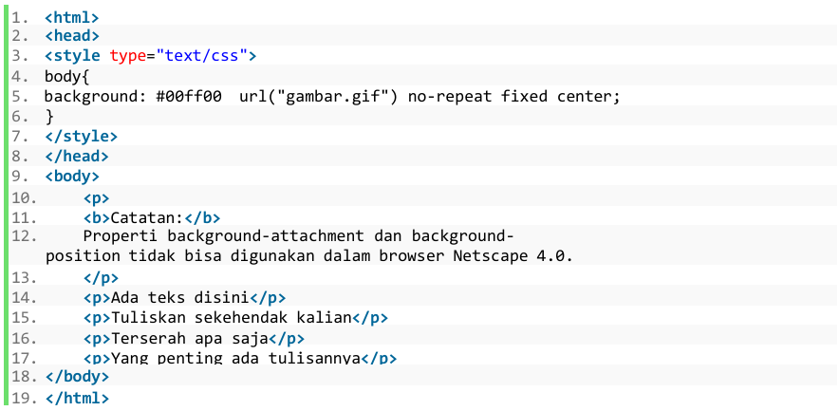

Gambar 53. Soal 1 Modul 4

### Source Code

Tabel 27. Source Code Soal 1 Modul 4

|  |  |
| --- | --- |
| 1  2  3  4  5  6  7  8  9  10  11  12  13  14  15  16  17  18  19 | <html>  <head>      <style type="text/css">          body {              background: #00ff00 url("gambar.gif") no-repeat fixed center;          }      </style>  </head>  <body>      <p>      <b>Catatan:</b>      Properti background-attachment dan background-position tidak bisa digunakan dalam browser Netscape 4.0.      </p>      <p>Ada teks disini</p>      <p>Tuliskan sekehendak kalian</p>      <p>Terserah apa saja</p>      <p>Yang penting ada tulisannya</p>  </body>  </html> |

### Output Program

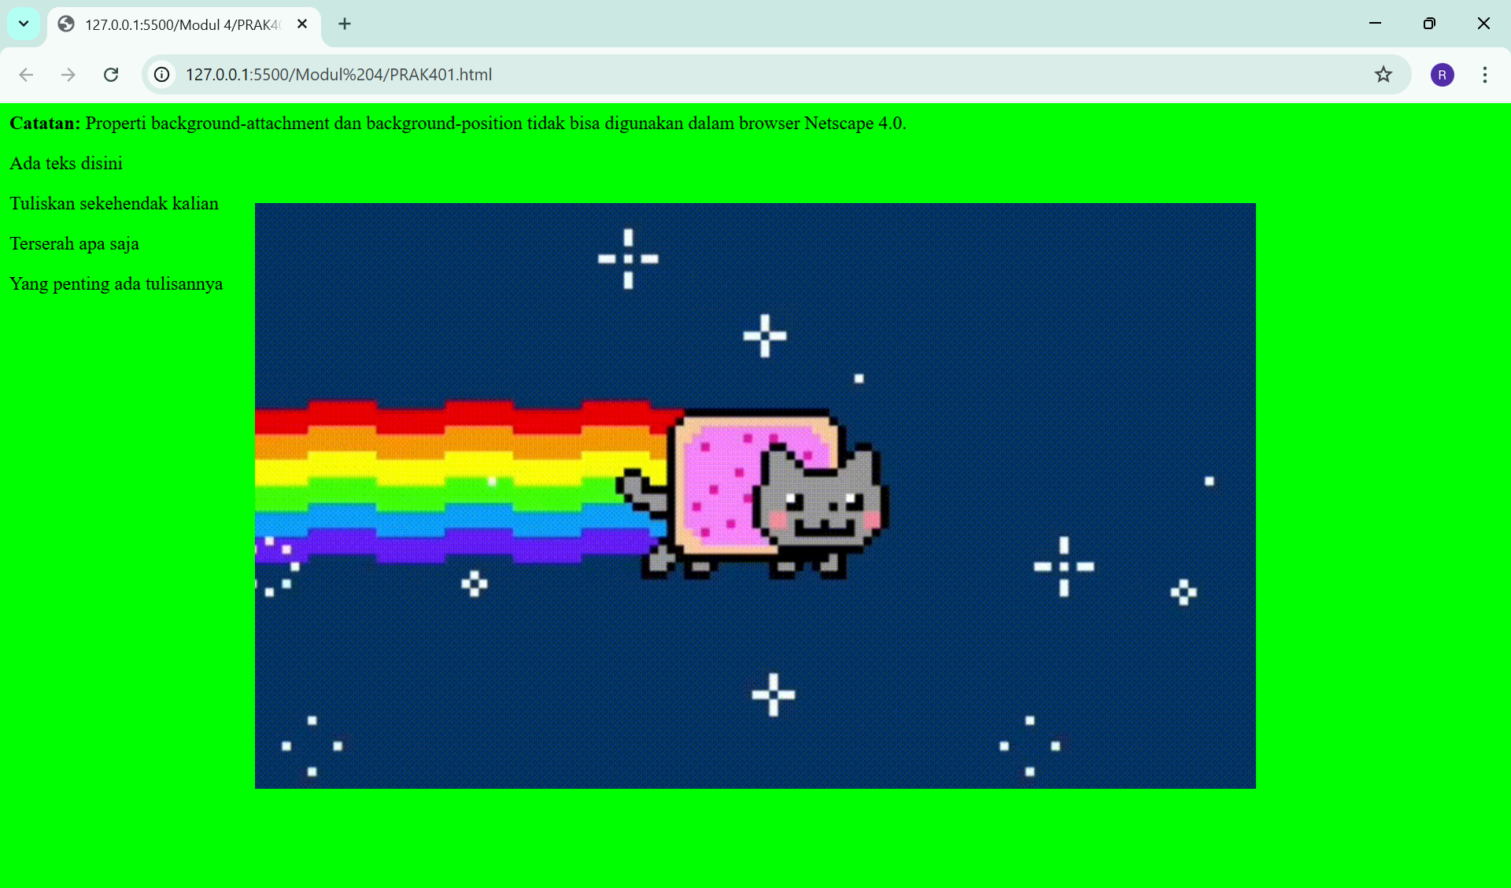

Gambar 54. Screenshot Output Soal 1 Modul 4

### Pembahasan

Pada baris [1] terdapat *<html>* yang mana merupakan tag pembuka pada dokumen HTML. Penulisan *<html>* di awal menjadi penanda pemulaan halaman HTML dan semua elemen yang membentuk atau mengisi halaman web akan ditulis di dalam tag *<html>* yang dibuat tersebut, hingga akhirnya akan ditutup dengan tag *</html>* di bagian akhirnya.

Pada baris [2] sampai [8] terdapat *<head>* yang mana digunakan untuk menyimpan informasi umum dari sebuah halaman web. Tag *<style>* digunakan untuk mengatur tampilan dan gaya untuk elemen-elemen yang akan ditampilkan, ditambah dengan atribut *type="text/css"* untuk memperjelas kalau jenis style yang akan digunakan adalah CSS. kemudian *body* digunakan untuk menberikan gaya pada tag *<body>* yang ada di HTML, ditambah dengan atribut *background* yang akan mengatur tampilan bacground yang ada, *#00ff00* agar warna latar belakang menjadi hijau terang (seperti green screen), *url("gambar.gif")* agar menampilkan apa yang ada dalam tautan, *no-repeat* agar tidak adanya perulangan untuk yang ditampilkan, *fixed* agar latar belakang yang ada tidak ikut bergerak ketika halaman web di scroll dan *center* agar posisi dari gambar yang terdapat di tautan atau yang terdapat di dalam tautan berada di tengah halaman. Kemudian ditutup dengan tag *</style>* dan *</head>*.

Pada baris [9] terdapat *<body>* yang mana merupakan bagian utama atau inti dari halaman web. Segala suatu yang ingin ditampilkan pada layar browser, seperti teks, gambar, tautan, dan lain sebagainya, harus diisi di dalam tag *<body>* ini*.*

Pada baris [10] sampai [17] terdapat *<p>* yang mana digunakan untuk membuat paragraf teks. Diikuti dengan tag *<b>* yang mana digunakan untuk menampilkan teks bercetak tebal seperti teks bold yang ada di word. Kemudian ditutup dengan tag *</b>* dan *</p>.*

Pada baris [18] terdapat *</body>* yang mana digunakan sebagai penutup dari bagian *<body>.*

Pada baris [19] terdapat *</html>* yang mana digunakan untuk menutup dokumen HTML. Dengan hadirnya tag *</html>* di akhir struktur penulisan menandakan selesainya dokumen HTML ini.

## SOAL 2

Ketikkan setiap kelompok tag dalam sebuah file, simpan dalam folder Anda sendiri yang telah ditentukan, kemudian jalankan di web browser yang telah terinstall.

**Penanganan Font**

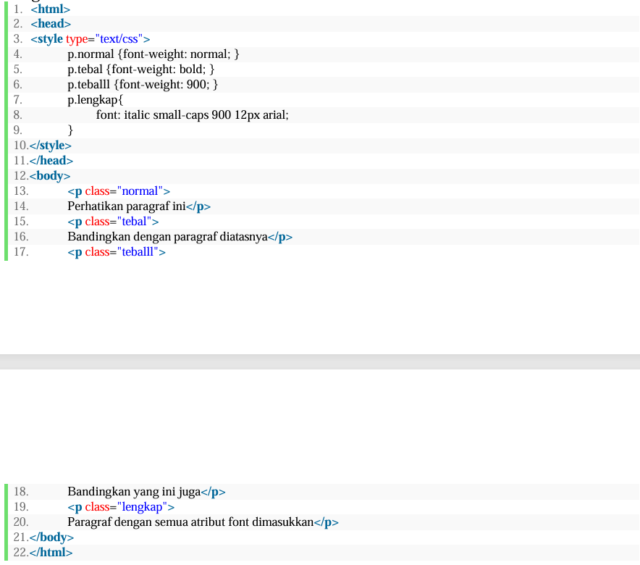



Gambar 55. Soal 2 Modul 4

### Source Code

Tabel 28. Source Code Soal 2 Modul 4

|  |  |
| --- | --- |
| 1  2  3  4  5  6  7  8  9  10  11  12  13  14  15  16  17  18  19  20  21  22 | <html>  <head>      <style type="text/css">          p.normal { font-weight: normal; }          p.tebal { font-weight: bold; }          p.teballl { font-weight: 900; }          p.lengkap {              font: italic small-caps 900 12px arial;          }      </style>  </head>  <body>      <p class="normal">          Perhatikan paragraf ini</p>      <p class="tebal">          Bandingkan dengan paragraf diatasnya</p>      <p class="teballl">          Bandingkan yang ini juga</p>      <p class="lengkap">          Paragraf dengan semua atribut font dimasukkan</p>  </body>  </html> |

### Output Program

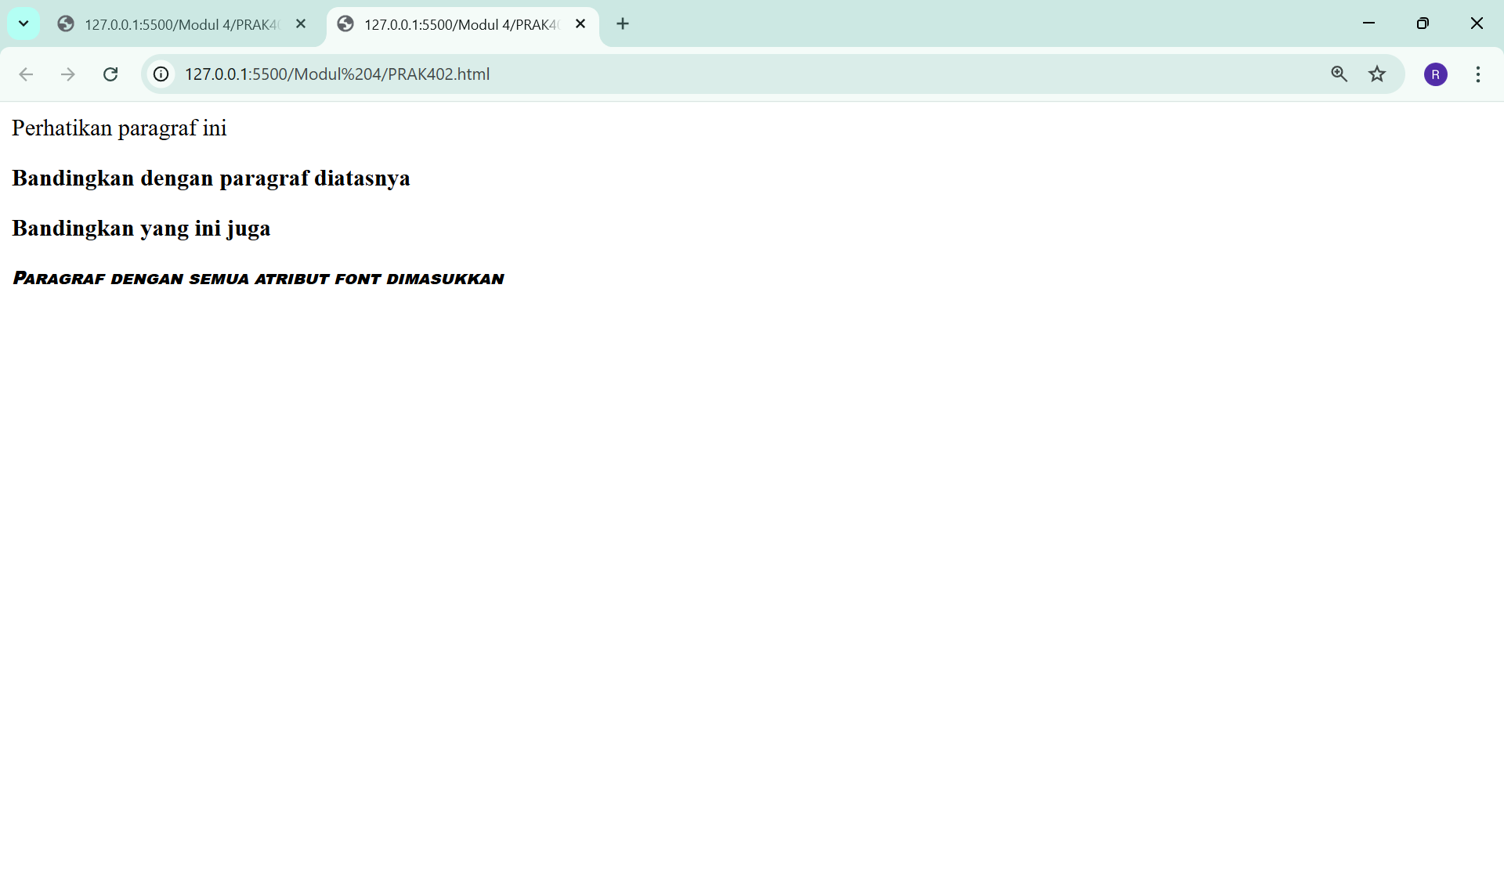

Gambar 56. Screenshot Output Soal 2 Modul 4

### Pembahasan

Pada baris [1] terdapat *<html>* yang mana merupakan tag pembuka pada dokumen HTML. Penulisan *<html>* di awal menjadi penanda pemulaan halaman HTML dan semua elemen yang membentuk atau mengisi halaman web akan ditulis di dalam tag *<html>* yang dibuat tersebut, hingga akhirnya akan ditutup dengan tag *</html>* di bagian akhirnya.

Pada baris [2] sampai [11] terdapat *<head>* yang mana digunakan untuk menyimpan informasi umum dari sebuah halaman web. Tag *<style>* digunakan untuk mengatur tampilan dan gaya untuk elemen-elemen yang akan ditampilkan, ditambah dengan atribut *type="text/css"* untuk memperjelas kalau jenis style yang akan digunakan adalah CSS. Kemudian *p.normal* digunakan sebagai identitas untuk gaya teks, ditambah dengan *font-weight: normal;* yang mana akan menampilkan teks dengan ketebalan standar atau normal, *p.tebal* digunakan sebagai identitas untuk gaya teks, ditambah dengan *font-weight: bold;* yang mana akan menampilkan teks bercetak tebal (terbold seperti di wod), *p.teballl* digunakan sebagai identitas untuk gaya teks, ditambah dengan *font-weight: 900;* yang mana akan menampilkan teks bercetak tebal dengan ketebalan paling tebal dan melebihi ketebalan bold yang sebelumnya, terus *p.lengkap* digunakan sebagai identitas untuk gaya teks, ditambah dengan *font* yang mana dapat mengatur gaya, ketebalan hingga jenis huruf dalam satu baris. Ditambah dengan atribut *Italic* untuk tampilan teks bercetak miring, *small-caps* untuk tampilan huruf kecil yang di cetak seperti huruf kapital tanpa mempengaruhi tulisan kapital yang sebenarnya, *900* untuk mengatur ketebalan teks, *12px* untuk mengatur besar kecilnya teks yang akan ditampilkan, dan *arial* untuk jenis font yang akan digunakan. Kemudian ditutup dengan tag *</style>* dan *</head>*.

Pada baris [12] terdapat *<body>* yang mana merupakan bagian utama atau inti dari halaman web. Segala suatu yang ingin ditampilkan pada layar browser, seperti teks, gambar, tautan, dan lain sebagainya, harus diisi di dalam tag *<body>* ini*.*

Pada baris [13] terdapat *<p>* yang mana digunakan untuk membuat paragraf teks, ditambah dengan atribut *class="normal"* yang mana akan menampilkan teks yang ada sesuai dengan setinggan CSS yang terdapat di *p.normal.* Kemudian ditutup dengan tag *</p>.*

Pada baris [15] terdapat *<p>* yang mana digunakan untuk membuat paragraf teks, ditambah dengan atribut *class="tebal"* yang mana akan menampilkan teks yang ada sesuai dengan setinggan CSS yang terdapat di *p.tebal.* Kemudian ditutup dengan tag *</p>.*

Pada baris [17] terdapat *<p>* yang mana digunakan untuk membuat paragraf teks, ditambah dengan atribut *class="teballl"* yang mana akan menampilkan teks yang ada sesuai dengan setinggan CSS yang terdapat di *p.teballl.* Kemudian ditutup dengan tag *</p>.*

Pada baris [19] terdapat *<p>* yang mana digunakan untuk membuat paragraf teks, ditambah dengan atribut *class="lengkap"* yang mana akan menampilkan teks yang ada sesuai dengan setinggan CSS yang terdapat di *p.lengkap.* Kemudian ditutup dengan tag *</p>.*

Pada baris [21] terdapat *</body>* yang mana digunakan sebagai penutup dari bagian *<body>.*

Pada baris [22] terdapat *</html>* yang mana digunakan untuk menutup dokumen HTML. Dengan hadirnya tag *</html>* di akhir struktur penulisan menandakan selesainya dokumen HTML ini.

## SOAL 3

Ketikkan setiap kelompok tag dalam sebuah file, simpan dalam folder Anda sendiri yang telah ditentukan, kemudian jalankan di web browser yang telah terinstall.

**Pembuatan Border**

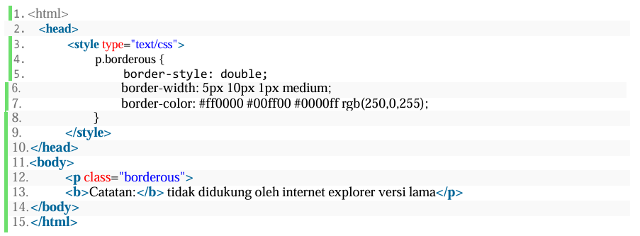

Gambar 57. Soal 3 Modul 4

### Source Code

Tabel 29. Source Code Soal 3 Modul 4

|  |  |
| --- | --- |
| 1  2  3  4  5  6  7  8  9  10  11  12  13  14  15 | <html>  <head>      <style type="text/css">          p.borderous {              border-style: double;              border-width: 5px 10px 1px medium;              border-color: #ff0000 #00ff00 #0000ff rgb(250,0,255);          }      </style>  </head>  <body>      <p class="borderous">      <b>Catatan:</b> tidak didukung oleh internet explorer versi lama</p>  </body>  </html> |

### Output Program

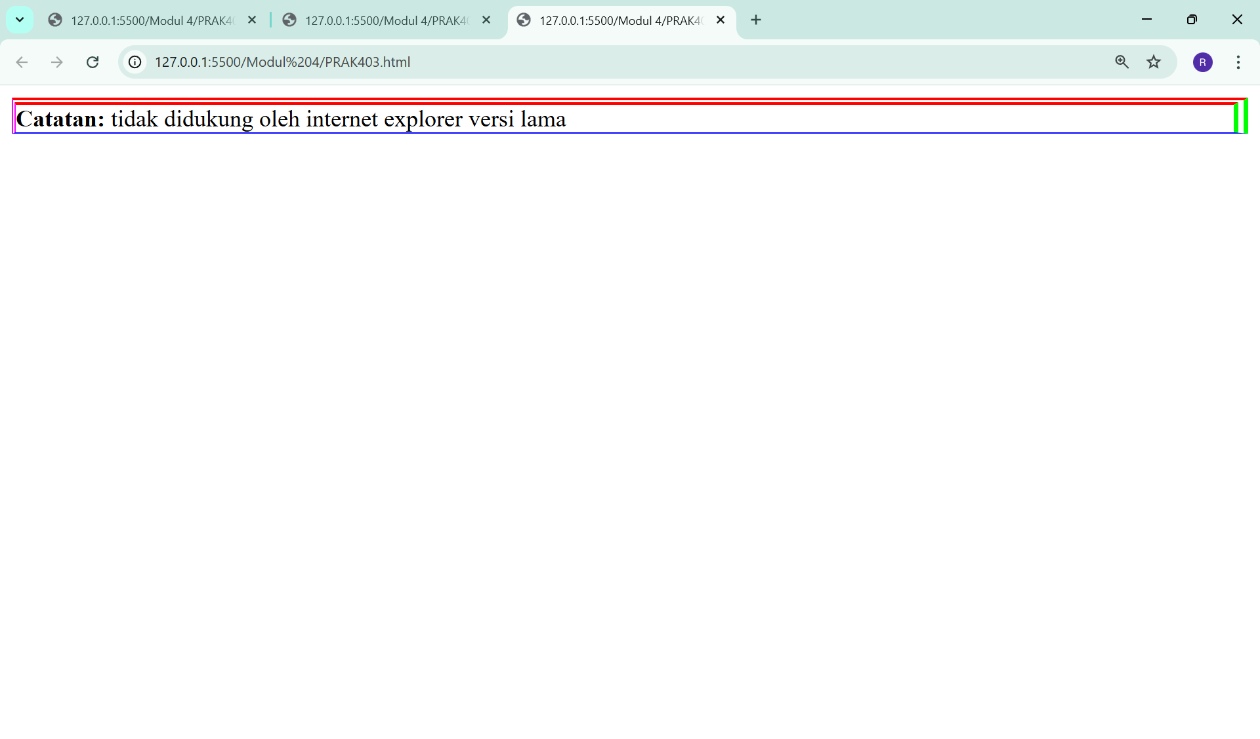

Gambar 58. Screenshot Output Soal 3 Modul 4

### Pembahasan

Pada baris [1] terdapat *<html>* yang mana merupakan tag pembuka pada dokumen HTML. Penulisan *<html>* di awal menjadi penanda pemulaan halaman HTML dan semua elemen yang membentuk atau mengisi halaman web akan ditulis di dalam tag *<html>* yang dibuat tersebut, hingga akhirnya akan ditutup dengan tag *</html>* di bagian akhirnya.

Pada baris [2] sampai [10] terdapat *<head>* yang mana digunakan untuk menyimpan informasi umum dari sebuah halaman web. Tag *<style>* digunakan untuk mengatur tampilan dan gaya untuk elemen-elemen yang akan ditampilkan, ditambah dengan atribut *type="text/css"* untuk memperjelas kalau jenis style yang akan digunakan adalah CSS. Kemudian *p.borderous* digunakan sebagai identitas untuk gaya teks, ditambah dengan atribut *border-style: double;* untuk mengatur banyak garis tepi yang ada berjumlah dua*, border-width: 5px 10px 1px medium* untuk mengatur ketebalan dari garis tepi, mulai dari atas, kanan, bawah dan yang terakhir kiri. *border-color: #ff0000 #00ff00 #0000ff rgb(250,0,255);* untuk mengatur warna dari garis tepi, mulai dari atas yang berwarna merah, kanan yang berwarna hijau, bawah yang berwarna biru dan kiri yang berwarna ungu terang. Kemudian ditutup dengan tag *</style>* dan *</head>*.

Pada baris [11] terdapat *<body>* yang mana merupakan bagian utama atau inti dari halaman web. Segala suatu yang ingin ditampilkan pada layar browser, seperti teks, gambar, tautan, dan lain sebagainya, harus diisi di dalam tag *<body>* ini*.*

Pada baris [12] sampai [13] terdapat *<p>* yang mana digunakan untuk membuat paragraf teks, ditambah dengan atribut *class="borderous"* yang mana akan menampilkan teks yang ada sesuai dengan setinggan CSS yang terdapat di *p.borderous.* Tag *<b>* yang mana digunakan untuk menampilkan teks bercetak tebal seperti teks bold yang ada di word. Kemudian ditutup dengan tag *</b>* dan *</p>.*

Pada baris [14] terdapat *</body>* yang mana digunakan sebagai penutup dari bagian *<body>.*

Pada baris [15] terdapat *</html>* yang mana digunakan untuk menutup dokumen HTML. Dengan hadirnya tag *</html>* di akhir struktur penulisan menandakan selesainya dokumen HTML ini.

## SOAL 4

Ketikkan setiap kelompok tag dalam sebuah file, simpan dalam folder Anda sendiri yang telah ditentukan, kemudian jalankan di web browser yang telah terinstall.

**Pengaturan Margin**

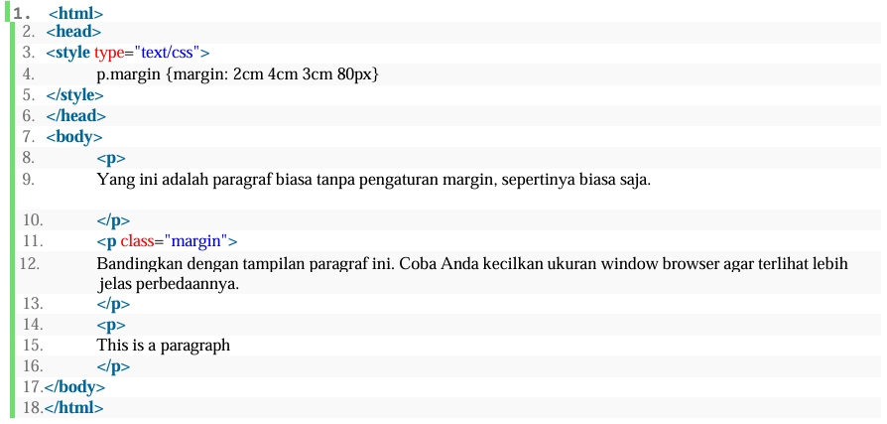

Gambar 59. Soal 4 Modul 4

### Source Code

Tabel 30 Source Code Saol 4 Modul 4

|  |  |
| --- | --- |
| 1  2  3  4  5  6  7  8  9  10  11  12  13  14  15  16  17  18 | <html>  <head>      <style type="text/css">          p.margin { margin: 2cm 4cm 3cm 80px }      </style>  </head>  <body>      <p>      Yang ini adalah paragraf biasa tanpa pengaturan margin, sepertinya biasa saja.      </p>      <p class="margin">      Bandingkan dengan tampilan paragraf ini. Coba Anda kecilkan ukuran window browser agar terlihat lebih jelas perbedaannya.      </p>      <p>      This is a paragraph      </p>  </body>  </html> |

### Output Program

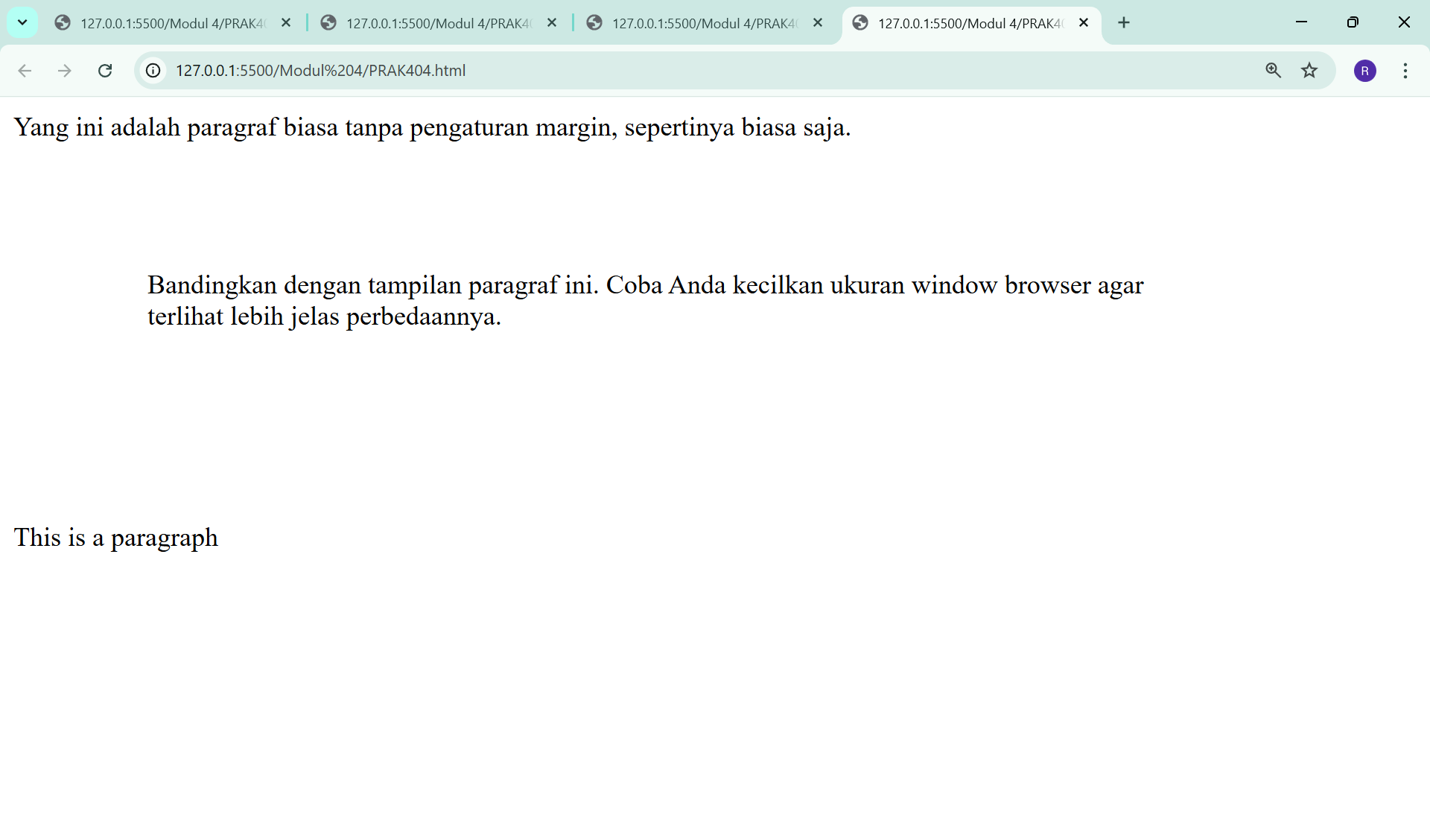

Gambar 60. Screenshot Output Soal 4 Modul 4

### Pembahasan

Pada baris [1] terdapat *<html>* yang mana merupakan tag pembuka pada dokumen HTML. Penulisan *<html>* di awal menjadi penanda pemulaan halaman HTML dan semua elemen yang membentuk atau mengisi halaman web akan ditulis di dalam tag *<html>* yang dibuat tersebut, hingga akhirnya akan ditutup dengan tag *</html>* di bagian akhirnya.

Pada baris [2] sampai [6] terdapat *<head>* yang mana digunakan untuk menyimpan informasi umum dari sebuah halaman web. Tag *<style>* digunakan untuk mengatur tampilan dan gaya untuk elemen-elemen yang akan ditampilkan, ditambah dengan atribut *type="text/css"* untuk memperjelas kalau jenis style yang akan digunakan adalah CSS. Kemudian *p.margin* digunakan sebagai identitas untuk gaya teks, ditambah dengan atribut *margin: 2cm 4cm 3cm 80px;* untuk mengatur jarak antara elemen satu dengan elemen lain, *2cm* ke atas, *4cm* ke kanan, *3cm* ke bawah, dan *80px* ke kiri. Kemudian ditutup dengan tag *</style>* dan *</head>*.

Pada baris [7] terdapat *<body>* yang mana merupakan bagian utama atau inti dari halaman web. Segala suatu yang ingin ditampilkan pada layar browser, seperti teks, gambar, tautan, dan lain sebagainya, harus diisi di dalam tag *<body>* ini*.*

Pada baris [8] sampai [16] terdapat *<p>* yang mana digunakan untuk membuat paragraf teks, ditambah dengan atribut *class="margin"* yang mana akan menampilkan teks yang ada sesuai dengan setinggan CSS yang terdapat di *p.margin*. Kemudian ditutup dengan tag *</p>.*

Pada baris [17] terdapat *</body>* yang mana digunakan sebagai penutup dari bagian *<body>.*

Pada baris [18] terdapat *</html>* yang mana digunakan untuk menutup dokumen HTML. Dengan hadirnya tag *</html>* di akhir struktur penulisan menandakan selesainya dokumen HTML ini.

## SOAL 5

Ketikkan setiap kelompok tag dalam sebuah file, simpan dalam folder Anda sendiri yang telah ditentukan, kemudian jalankan di web browser yang telah terinstall.

**Mengatur *Padding* Pada Sel Tabel**

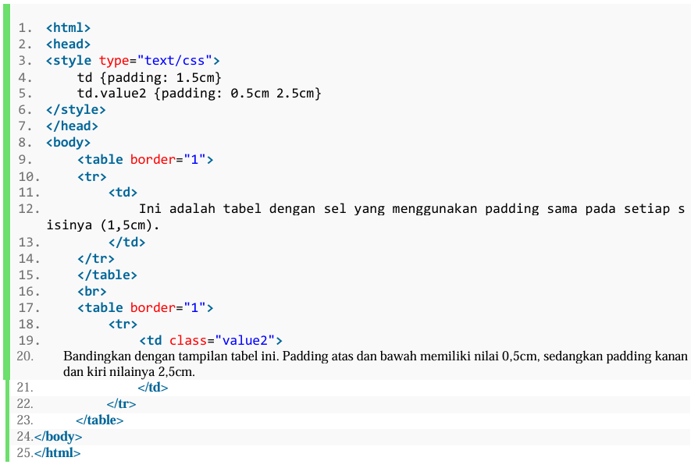

Gambar 61. Soal 5 Modul 4

### Source Code

Tabel 31 Source Code Soal 5 Modul 4

|  |  |
| --- | --- |
| 1  2  3  4  5  6  7  8  9  10  11  12  13  14  15  16  17  18  19  20  21  22  23  24  25 | <html>  <head>      <style type="text/css">          td { padding: 1.5cm; }          td.value2 { padding: 0.5cm 2.5cm; }      </style>  </head>  <body>      <table border="1">          <tr>              <td>                  Ini adalah tabel dengan sel yang menggunakan padding sama pada setiap sisinya (1,5cm).              </td>          </tr>      </table>      <br>      <table border="1">          <tr>              <td class="value2">                  Bandingkan dengan tampilan tabel ini. Padding atas dan bawah memiliki nilai 0,5cm, sedangkan padding kanan dan kiri nilainya 2,5cm.              </td>          </tr>      </table>  </body>  </html> |

### Output Program

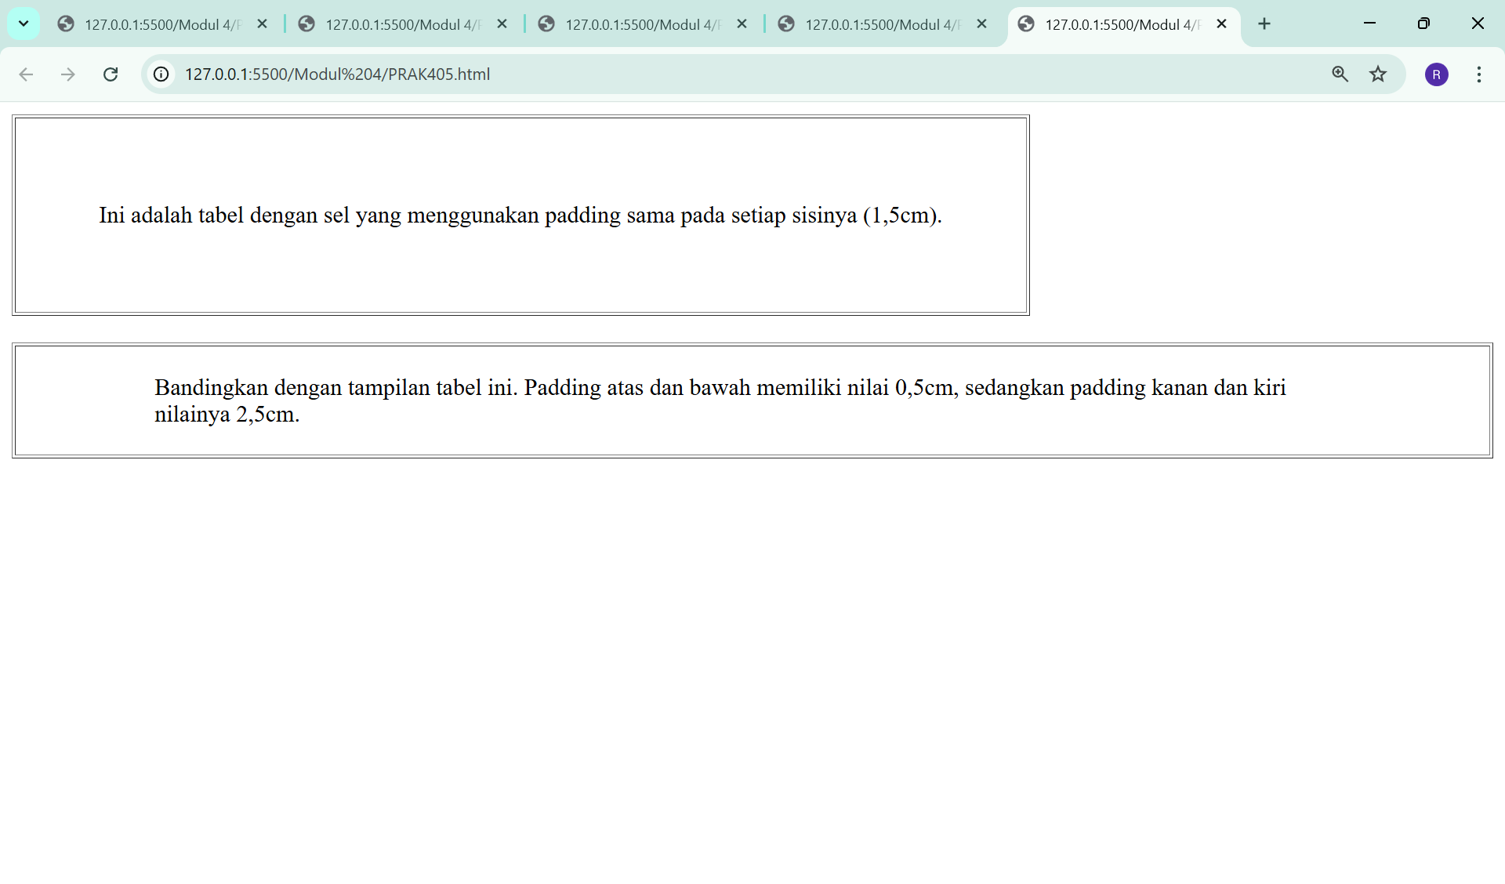

Gambar 62. Screenshot Output Soal 5 Modul 4

### Pembahasan

Pada baris [1] terdapat *<html>* yang mana merupakan tag pembuka pada dokumen HTML. Penulisan *<html>* di awal menjadi penanda pemulaan halaman HTML dan semua elemen yang membentuk atau mengisi halaman web akan ditulis di dalam tag *<html>* yang dibuat tersebut, hingga akhirnya akan ditutup dengan tag *</html>* di bagian akhirnya.

Pada baris [2] sampai [7] terdapat *<head>* yang mana digunakan untuk menyimpan informasi umum dari sebuah halaman web. Tag *<style>* digunakan untuk mengatur tampilan dan gaya untuk elemen-elemen yang akan ditampilkan, ditambah dengan atribut *type="text/css"* untuk memperjelas kalau jenis style yang akan digunakan adalah CSS. Kemudian *td* digunakan untuk membuat sel di dalam baris, ditambah dengan atribut *padding: 1.5cm;* untuk memberikan jarak sebanyak 1,5cm ke semua sisi tabel dan *td.value2* digunakan untuk membuat sel di dalam baris apabila sel yang ada terdapat class *value2*, ditambah dengan atribut *padding: 0.5cm 2.5cm;* untuk memberikan jarak sebanyak 0,5cm untuk sisi atas dan bawah dan 2,5cm untuk sisi kanan dan kiri*.* Kemudian ditutup dengan tag *</style>* dan *</head>*.

Pada baris [8] terdapat *<body>* yang mana merupakan bagian utama atau inti dari halaman web. Segala suatu yang ingin ditampilkan pada layar browser, seperti teks, gambar, tautan, dan lain sebagainya, harus diisi di dalam tag *<body>* ini*.*

Pada baris [9] sampai [15] terdapat *<table>* yang mana digunakan untuk membuat tabel, ditambah dengan atribut *border=”1”* agar border dari tabel yang ada punya ketebalan sekitar 1 pixel. Tag <tr> digunakan untuk membuat satu baris pada tabel. Tag *<td>* digunakan untuk membuat sel di dalam baris, karena sebelumnya sudah di atur tampilan untuk td di CSS, maka akan menampilkan tabel dengan jarak untuk setiap sisinya sekitar 1,5cm. Kemudian, ditutup dengan *</td>, </tr>,* dan *</table>.*

Pada bari [16] terdapat *<br>* digunakan untuk memotong teks dan membuat baris baru untuk teks selanjutnya, mirip seperti penggunaan tombol “Enter” pada keyboard.

Pada baris [17] sampai [23] terdapat *<table>* yang mana digunakan untuk membuat tabel, ditambah dengan atribut *border=”1”* agar border dari tabel yang ada punya ketebalan sekitar 1 pixel. Tag <tr> digunakan untuk membuat satu baris pada tabel. Tag *<td>* digunakan untuk membuat sel di dalam baris, ditambah dengan atribut *class="value2"* karena sebelumnya sudah di atur tampilan untuk td yang terdapat class value2 di CSS, maka akan menampilkan tabel dengan jarak untuk sisi atas dan bawah sekitar 0,5cm dan untuk sisi kanan dan kiri sekitar 2,5cm. Kemudian, ditutup dengan *</td>, </tr>,* dan *</table>.*

Pada baris [24] terdapat *</body>* yang mana digunakan sebagai penutup dari bagian *<body>.*

Pada baris [25] terdapat *</html>* yang mana digunakan untuk menutup dokumen HTML. Dengan hadirnya tag *</html>* di akhir struktur penulisan menandakan selesainya dokumen HTML ini.

## SOAL 6

Ketikkan setiap kelompok tag dalam sebuah file, simpan dalam folder Anda sendiri yang telah ditentukan, kemudian jalankan di web browser yang telah terinstall.

**Menggunakan List**

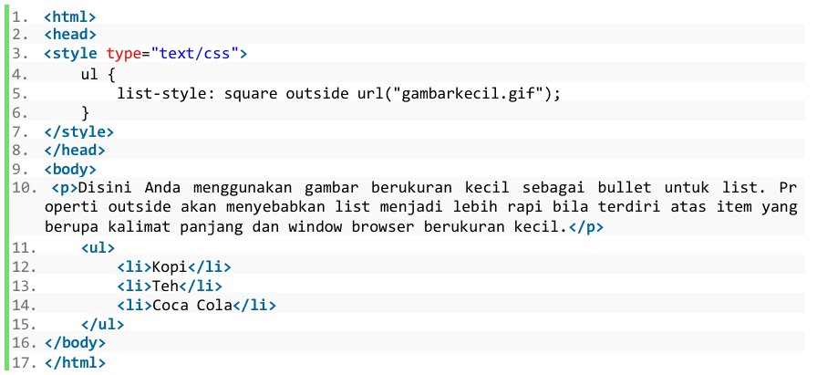

Gambar 63. Soal 6 Modul 4

### Source Code

Tabel 32. Source Code Soal 6 Modul 4

|  |  |
| --- | --- |
| 1  2  3  4  5  6  7  8  9  10  11  12  13  14  15  16  17 | <html>  <head>      <style type="text/css">          ul {              list-style: square outside url("gambarkecil.gif");          }      </style>  </head>  <body>      <p>Disini Anda menggunakan gambar berukuran kecil sebagai bullet untuk list. Properti outside akan menyebabkan list menjadi lebih rapi bila terdiri atas item yang berupa kalimat panjang dan window browser berukuran kecil.</p>      <ul>          <li>Kopi</li>          <li>Teh</li>          <li>Coca Cola</li>      </ul>  </body>  </html> |

### Output Program

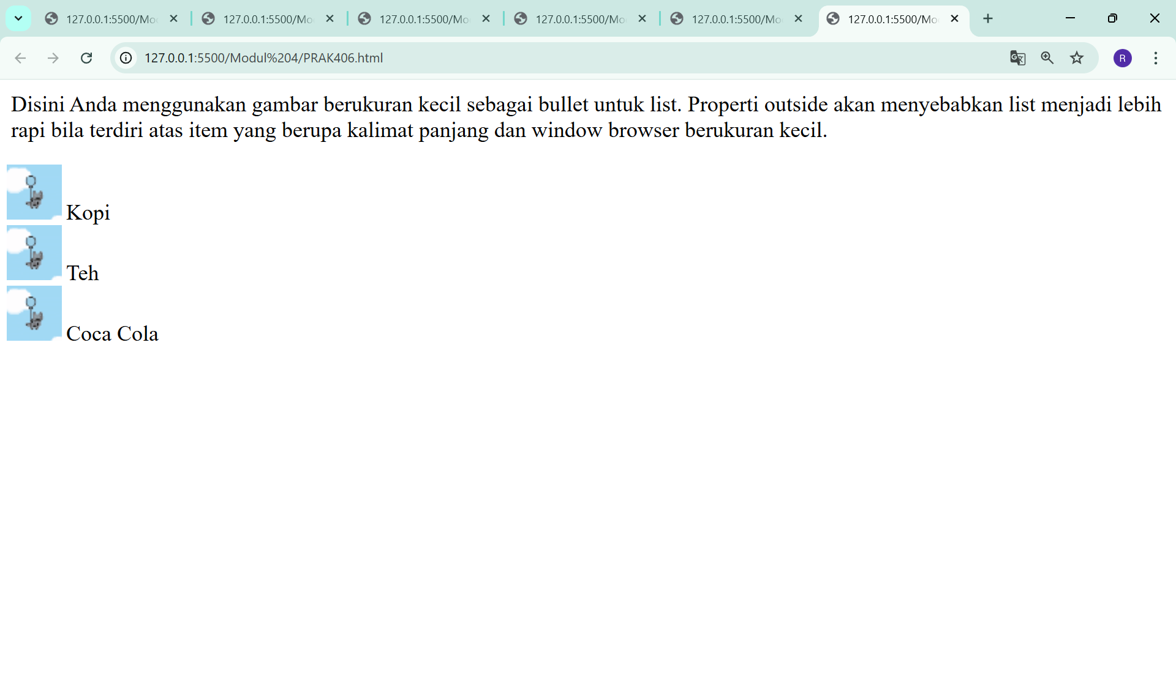

Gambar 64. Screenshot Output Soal 6 Modul 4

### Pembahasan

Pada baris [1] terdapat *<html>* yang mana merupakan tag pembuka pada dokumen HTML. Penulisan *<html>* di awal menjadi penanda pemulaan halaman HTML dan semua elemen yang membentuk atau mengisi halaman web akan ditulis di dalam tag *<html>* yang dibuat tersebut, hingga akhirnya akan ditutup dengan tag *</html>* di bagian akhirnya.

Pada baris [2] sampai [8] terdapat *<head>* yang mana digunakan untuk menyimpan informasi umum dari sebuah halaman web. Tag *<style>* digunakan untuk mengatur tampilan dan gaya untuk elemen-elemen yang akan ditampilkan, ditambah dengan atribut *type="text/css"* untuk memperjelas kalau jenis style yang akan digunakan adalah CSS. Kemudian *ul* yang mana digunakan untuk membuat daftar tak berurutan (unordered list), ditambah dengan atribut *list-style-type: square* untuk mengubah tampilan simbol awal bullet menjadi persegi, *outside* untuk membuat tampilan teks yang terdapat list item apabila terlalu panjang akan menjorok ke kanan dan tidak sejajar dengan bullet, *url("gambarkecil.gif")* untuk mengubah tampilan bullet yang sebelumnya telah diubah ke persegi menjadi tampilan baru yang terdapat di dalam tautan baik gambar atau video seperti gif*.* Kemudian ditutup dengan tag *</style>* dan *</head>*.

Pada baris [9] terdapat *<body>* yang mana merupakan bagian utama atau inti dari halaman web. Segala suatu yang ingin ditampilkan pada layar browser, seperti teks, gambar, tautan, dan lain sebagainya, harus diisi di dalam tag *<body>* ini*.*

Pada baris [10] terdapat *<p>* yang mana digunakan untuk membuat paragraf teks. Kemudian ditutup dengan tag *</p>.*

Pada baris [11] sampai [15] terdapat *<ul>* yang mana digunakan untuk membuat daftar tak berurutan (unordered list). Tag *<li>* yang ada digunakan untuk menampilkan item, elemen, atau poin-poin yang diinginkan dalam bentuk format daftar. Karena sebelumnya kita telah mengatur tampilan dari tag *<ul>* di CSS maka bentuk bullet yang ada berubah mengikuti tautan yang ada. Kemudian ditutup dengan tag *</li>* dan *</ul>*.

Pada baris [16] terdapat *</body>* yang mana digunakan sebagai penutup dari bagian *<body>.*

Pada baris [17] terdapat *</html>* yang mana digunakan untuk menutup dokumen HTML. Dengan hadirnya tag *</html>* di akhir struktur penulisan menandakan selesainya dokumen HTML ini.

## SOAL 7

Ketikkan setiap kelompok tag dalam sebuah file, simpan dalam folder Anda sendiri yang telah ditentukan, kemudian jalankan di web browser yang telah terinstall.

**Elemen Latar Depan dan Latar Belakang**

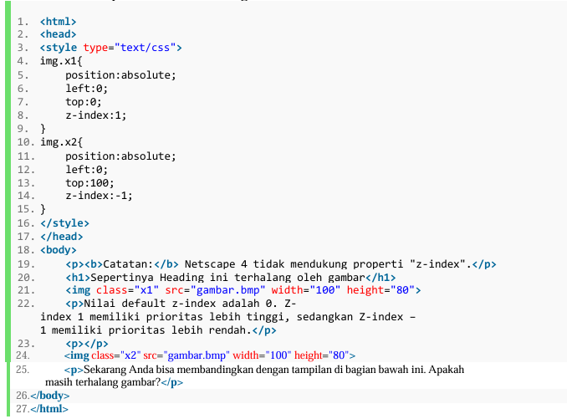

Gambar 65. Soal 7 Modul 4

### Source Code

Tabel 33. Source Code Soal 7 Modul 4

|  |  |
| --- | --- |
| 1  2  3  4  5  6  7  8  9  10  11  12  13  14  15  16  17  18  19  20  21  22  23  24  25  26  27 | <html>  <head>      <style type="text/css">          img.x1 {              position: absolute;              left: 0;              top: 0;              z-index: 1;          }          img.x2 {              position: absolute;              left: 0;              top: 100;              z-index: -1;          }      </style>  </head>  <body>      <p><b>Catatan:</b> Netscape 4 tidak mendukung properti "z-index".</p>      <h1>Sepertinya Heading ini terhalang oleh gambar</h1>      <img class="x1" src="gambar.png" width="100" height="80">      <p>Nilai default z-index adalah 0. Z-index 1 memiliki prioritas lebih tinggi, sedangkan Z-index -1 memiliki prioritas lebih rendah.</p>      <p></p>      <img class="x2" src="gambar.png" width="100" height="80">      <p>Sekarang Anda bisa membandingkan dengan tampilan di bagian bawah ini. Apakah masih terhalang gambar?</p>  </body>  </html> |

### Output Program

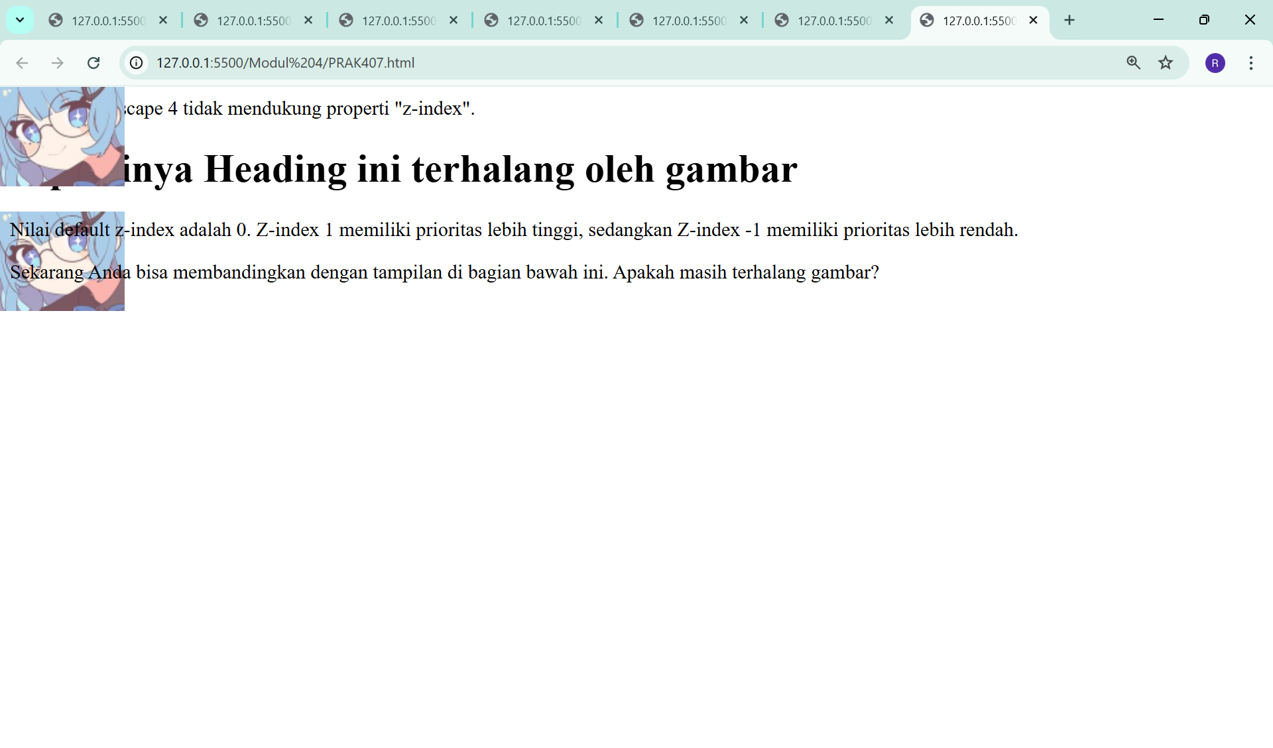

Gambar 66. Screenshot Output Soal 7 Modul 4

### Pembahasan

Pada baris [1] Pada baris [1] terdapat *<html>* yang mana merupakan tag pembuka pada dokumen HTML. Penulisan *<html>* di awal menjadi penanda pemulaan halaman HTML dan semua elemen yang membentuk atau mengisi halaman web akan ditulis di dalam tag *<html>* yang dibuat tersebut, hingga akhirnya akan ditutup dengan tag *</html>* di bagian akhirnya.

Pada baris [2] sampai [17] terdapat *<head>* yang mana digunakan untuk menyimpan informasi umum dari sebuah halaman web. Tag *<style>* digunakan untuk mengatur tampilan dan gaya untuk elemen-elemen yang akan ditampilkan, ditambah dengan atribut *type="text/css"* untuk memperjelas kalau jenis style yang akan digunakan adalah CSS. Kemudian *img.x1* untuk digunakan sebagai identitas untuk gaya pada gambar, ditambah dengan atribut *position: absolute;* agar elemen yang ada tidak mempengaruhi atau dipengaruhi oleh elemen lain yang ada di sekitarnya, *left: 0;* dan *top: 0;* untuk mengatur posisi dari gambar yang akan ditampilkan, *z-index: 1;* untuk mengatur ketinggian atau lapisan tingkatan) karena indeks yang ada lebih dari 0 maka tampilan gambar akan berada di atas elemen yang lain*. img.x2* untuk digunakan sebagai identitas untuk gaya pada gambar, ditambah dengan atribut *position: absolute;* agar elemen yang ada tidak mempengaruhi atau dipengaruhi oleh elemen lain yang ada di sekitarnya, *left: 0;* dan *top: 100;* untuk mengatur posisi dari gambar yang akan ditampilkan, *z-index: -1;* untuk mengatur ketinggian atau lapisan tingkatan) karena indeks yang ada kurang dari 0 maka tampilan gambar akan berada di bawah elemen yang lain*.* Kemudian ditutup dengan tag *</style>* dan *</head>*.

Pada baris [18] terdapat *<body>* yang mana merupakan bagian utama atau inti dari halaman web. Segala suatu yang ingin ditampilkan pada layar browser, seperti teks, gambar, tautan, dan lain sebagainya, harus diisi di dalam tag *<body>* ini*.*

Pada baris [19] sampai [25] terdapat *<p>* yang mana digunakan untuk membuat paragraf teks. Diikuti dengan tag *<b>* yang mana digunakan untuk menampilkan teks bercetak tebal seperti teks bold yang ada di word. Kemudian ditutup dengan tag *</b>* dan *</p>.*

Pada baris [20] terdapat *<h1>* yang mana digunakan untuk membuat heading. Kemudian ditutup dengan tag *</h1>*

Pada baris [21] terdapat *<img>* yang mana digunakan untuk menampilkan gambar ke halaman web, ditambah dengan atribut *src="gambar.png"* untuk menampilkan gambar yang terdapat di dalam file atau tautan yang ada, *width="100"* dan *height="80"* untuk mengatur besar kecil gambar yang akan ditampilkan. Karena *img class="x1"* maka gambar yang ada akan ditampilkan disesuaikan dengan CSS yang telah di atur sebelumnya dan akan berada di atas dari semua elemen yang ada.

Pada baris [24] terdapat *<img>* yang mana digunakan untuk menampilkan gambar ke halaman web, ditambah dengan atribut *src="gambar.png"* untuk menampilkan gambar yang terdapat di dalam file atau tautan yang ada, *width="100"* dan *height="80"* untuk mengatur besar kecil gambar yang akan ditampilkan. Karena *img class="x2"* maka gambar yang ada akan ditampilkan disesuaikan dengan CSS yang telah di atur sebelumnya dan akan berada di bawah dari semua elemen yang ada.

Pada baris [26] terdapat *</body>* yang mana digunakan sebagai penutup dari bagian *<body>.*

Pada baris [27] terdapat *</html>* yang mana digunakan untuk menutup dokumen HTML. Dengan hadirnya tag *</html>* di akhir struktur penulisan menandakan selesainya dokumen HTML ini.

## SOAL 8

Ketikkan setiap kelompok tag dalam sebuah file, simpan dalam folder Anda sendiri yang telah ditentukan, kemudian jalankan di web browser yang telah terinstall.

**Menggunakan Tampilan Link**

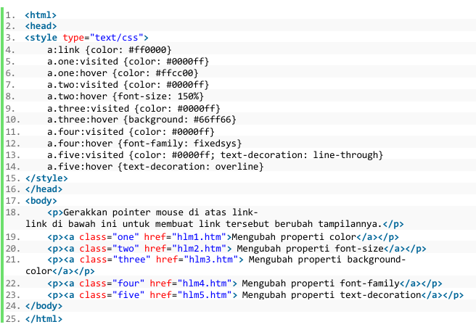

Gambar 67. Soal 8 Modul 4

### Source Code

Tabel 34. Source Code Soal 8 Modul 4

|  |  |
| --- | --- |
| 1  2  3  4  5  6  7  8  9  10  11  12  13  14  15  16  17  18  19  20  21  22  23  24  25  26 | <html>  <head>      <link rel="stylesheet" href="https://unpkg.com/fixedsys-css/css/fixedsys.css">      <style type="text/css">          a:link {color: #ff0000}          a.one:visited {color: #0000ff}          a.one:hover {color: #ffcc00}          a.two:visited {color: #0000ff}          a.two:hover {font-size: 150%}          a.three:visited {color: #0000ff}          a.three:hover {background: #66ff66}          a.four:visited {color: #0000ff}          a.four:hover {font-family: fixedsys}          a.five:visited {color: #0000ff; text-decoration: line-through}          a.five:hover {text-decoration: overline}      </style>  </head>  <body>      <p>Gerakkan pointer mouse di atas link-link di bawah ini untuk membuat link tersebut berubah tampilannya.</p>      <p><a class="one" href="PRAK401.html">Mengubah properti color</a></p>      <p><a class="two" href="PRAK402.html">Mengubah properti font-size</a></p>      <p><a class="three" href="PRAK403.html">Mengubah properti background-color</a></p>      <p><a class="four" href="PRAK404.html">Mengubah properti font-family</a></p>      <p><a class="five" href="PRAK405.html">Mengubah properti text-decoration</a></p>  </body>  </html> |

### Output Program

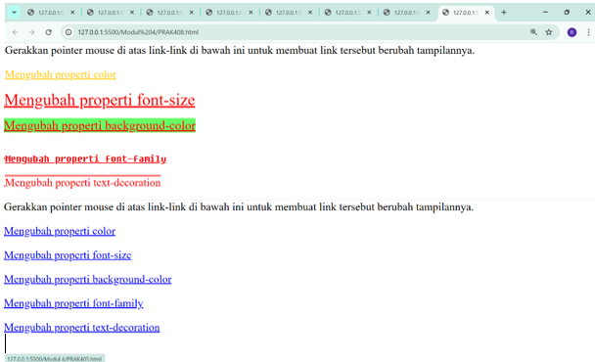

Gambar 68. Screenshot Output Soal 8 Modul 4

### Pembahasan

Pada baris [1] terdapat *<html>* yang mana merupakan tag pembuka pada dokumen HTML. Penulisan *<html>* di awal menjadi penanda pemulaan halaman HTML dan semua elemen yang membentuk atau mengisi halaman web akan ditulis di dalam tag *<html>* yang dibuat tersebut, hingga akhirnya akan ditutup dengan tag *</html>* di bagian akhirnya.

Pada baris [2] sampai [17] terdapat *<head>* yang mana digunakan untuk menyimpan informasi umum dari sebuah halaman web. Terdapat tag *<link rel="stylesheet" href="https://unpkg.com/fixedsys-css/css/fixedsys.css">* yang mana digunakan untuk menampilkan font *fixedsys.* Tag *<style>* digunakan untuk mengatur tampilan dan gaya untuk elemen-elemen yang akan ditampilkan, ditambah dengan atribut *type="text/css"* untuk memperjelas kalau jenis style yang akan digunakan adalah CSS. Kemudian *a.one:visited {color: #0000ff}* dan *a.one:hover {color: #ffcc00}* digunakan untuk mengubah warna link menjadi biru apabila sudah dikunjungi dan untuk mengubah warba link menjadi kuning terang ketika pointer di arahkan ke link (untuk class one), *a.two:visited {color: #0000ff}* dan *a.two:hover {font-size: 150%}* digunakan untuk mengubah warna link menjadi biru apabila sudah dikunjungi dan untuk memperbesar tampilan font sebesar 150% dari normal ketika pointer di arahkan ke link (untuk class two), *a.three:visited {color: #0000ff}* dan *a.three:hover {background: #66ff66}* digunakan untuk mengubah warna link menjadi biru apabila sudah dikunjungi dan untuk mengubah tampilan layar belakang yang terdapat di belakang link ketika pointer diarahkan ke link (untuk class three), *a.four:visited {color: #0000ff}* dan *a.four:hover {font-family: fixedsys}* digunakan untuk mengubah warna link menjadi biru apabila sudah dikunjungi dan untuk mengubah tampilan font menjadi fixedsys ketika pointer di arahkan ke link (untuk class four), *a.five:visited {color: #0000ff; text-decoration: line-through}* dan *a.five:hover {text-decoration: overline}* digunakan untuk mengubah warna link menjadi biru apabila sudah dikunjungi, selain menjadi biru link yang sudah pernah dikunjungi akan diberi garis coret dan untuk mengubah tampilan link menjadi ada garis underlinenya ketika pointer di arahkan ke link (untuk class five)*.* Kemudian ditutup dengan tag *</style>* dan *</head>*.

Pada baris [18] terdapat *<body>* yang mana merupakan bagian utama atau inti dari halaman web. Segala suatu yang ingin ditampilkan pada layar browser, seperti teks, gambar, tautan, dan lain sebagainya, harus diisi di dalam tag *<body>* ini*.*

Pada baris [19] terdapat *<p>* yang mana digunakan untuk membuat paragraf teks.

Pada baris [20] terdapat *<p>* yang mana digunakan untuk membuat paragraf teks. Tag *<a>* yang mana digunakan membuat hyperlink pada halaman web dan *href="PRAK401.html"* menjadi tujuan hyperlink. Karena terdapat atribut class="one" maka tampilan link akan di sesuaikan dengan CSS yang telah dibuat.

Pada baris [21] terdapat *<p>* yang mana digunakan untuk membuat paragraf teks. Tag *<a>* yang mana digunakan membuat hyperlink pada halaman web dan *href="PRAK402.html"* menjadi tujuan hyperlink. Karena terdapat atribut class="two" maka tampilan link akan di sesuaikan dengan CSS yang telah dibuat.

Pada baris [22] terdapat *<p>* yang mana digunakan untuk membuat paragraf teks. Tag *<a>* yang mana digunakan membuat hyperlink pada halaman web dan *href="PRAK403.html"* menjadi tujuan hyperlink. Karena terdapat atribut class="three" maka tampilan link akan di sesuaikan dengan CSS yang telah dibuat.

Pada baris [23] terdapat *<p>* yang mana digunakan untuk membuat paragraf teks. Tag *<a>* yang mana digunakan membuat hyperlink pada halaman web dan *href="PRAK404.html"* menjadi tujuan hyperlink. Karena terdapat atribut class="four" maka tampilan link akan di sesuaikan dengan CSS yang telah dibuat.

Pada baris [24] terdapat *<p>* yang mana digunakan untuk membuat paragraf teks. Tag *<a>* yang mana digunakan membuat hyperlink pada halaman web dan *href="PRAK405.html"* menjadi tujuan hyperlink. Karena terdapat atribut class="five" maka tampilan link akan di sesuaikan dengan CSS yang telah dibuat.

Pada baris [25] terdapat *</body>* yang mana digunakan sebagai penutup dari bagian *<body>.*

Pada baris [26] terdapat *</html>* yang mana digunakan untuk menutup dokumen HTML. Dengan hadirnya tag *</html>* di akhir struktur penulisan menandakan selesainya dokumen HTML ini.

# MODUL 5 : JavaScript dan jQuery

## SOAL 1

Ketikkan setiap kelompok tag dalam sebuah file, simpan dalam folder Anda sendiri yang telah ditentukan, kemudian jalankan di web browser yang telah terinstall.

**Menulis Ke Halaman Web Melalui JavaScript**

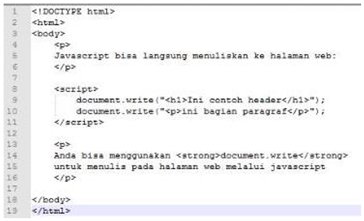

Gambar 69. Soal 1 Modul 5

### Source Code

Tabel 35. Source Code Soal 1 Modul 5

|  |  |
| --- | --- |
| 1  2  3  4  5  6  7  8  9  10  11  12  13  14  15  16  17  18  19 | <!DOCTYPE html>  <html>  <body>      <p>      Javascript bisa langsung menuliskan ke halaman web:      </p>      <script>          document.write("<h1>Ini contoh header</h1>");          document.write("<p>ini bagian paragraf</p>");      </script>      <p>      Anda bisa menggunakan <strong>document.write</strong>      untuk menulis pada halaman web melalui javascript      </p>  </body>  </html> |

### Output Program

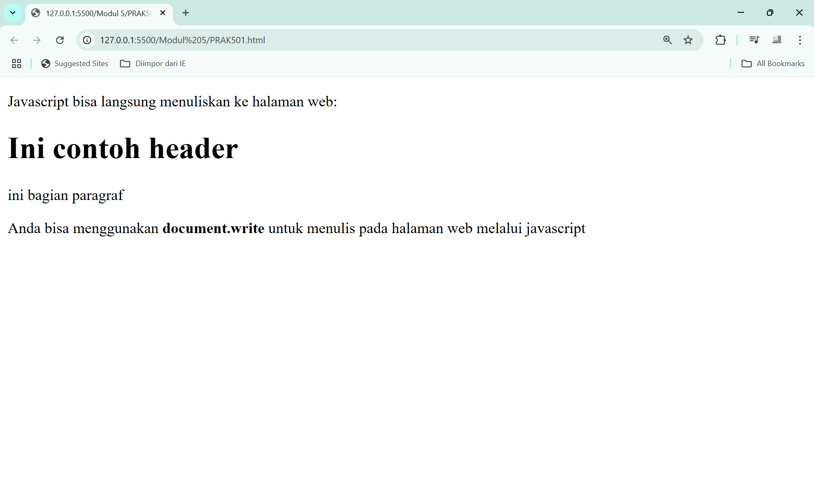

Gambar 70. Screenshot Output Soal 1 Modul 5

### Pembahasan

Pada baris [1] terdapat *<!DOCTYPE html>* yang mana digunakan untuk memberitahu browser kalau dokumen yang sedang dibuat ini menggunakan HMTL5. Penulisan tag ini akan selalu berada atau diletakkan di baris paling awal atau di baris pertama dalam dokumen HTML sebelum akhirnya di lanjutkan dengan tag *<html>*.

Pada baris [2] terdapat *<html>* yang mana merupakan tag pembuka pada dokumen HTML. Penulisan *<html>* di awal menjadi penanda pemulaan halaman HTML dan semua elemen yang membentuk atau mengisi halaman web akan ditulis di dalam tag *<html>* yang dibuat tersebut, hingga akhirnya akan ditutup dengan tag *</html>* di bagian akhirnya.

Pada baris [3] terdapat *<body>* yang mana merupakan bagian utama atau inti dari halaman web. Segala suatu yang ingin ditampilkan pada layar browser, seperti teks, gambar, tautan, dan lain sebagainya, harus diisi di dalam tag *<body>* ini*.*

Pada baris [4] sampai [6] terdapat *<p>* yang mana digunakan untuk membuat paragraf teks. Teks yang ditampilkan pada dokumen ini berisi penjelasan kepada pengguna kalau “Javascript bisa langsung menuliskan ke halaman web”. Kemudian ditutup dengan tag *</p>.*

Pada baris [8] terdapat *<script>* yang mana digunakan untuk membuka blok skrip dari JavaScript. Segala sesuatu yang berada di dalam tag *<script>* akan dianggap sebagai kode JavaScript dan akan di jalankaan seperti biasa pada browser ketika halaman dijalankan.

Pada baris [9] terdapat *document.write(“…”)* yang mana digunakan untuk menyisipkan teks, elemen HTML, dan hasil dari skrip secara langsung ke dalam halaman web. Ditambah dengan tag *<h1>* yang mana digunakan untuk membuat heading. Kemudian ditutup dengan tag *</h1>.*

pada baris [10] terdapat *document.write(“…”)* yang mana digunakan untuk menyisipkan teks, elemen HTML, dan hasil dari skrip secara langsung ke dalam halaman web. Ditambah dengan tag *<p>* yang mana digunakan untuk membuat paragraf teks. Kemudian ditutup dengan tag *</p>.*

Pada baris [11] terdapat *</script>* yang mana digunakan sebagai penutup dari bagian *<script>.*

Pada baris [13] sampai [16] terdapat *<p>* yang mana digunakan untuk membuat paragraf teks. Teks yang ditampilkan pada dokumen ini berisi penjelasan kepada pengguna kalau bisa menggunakan tag *<strong>* kepada tag *dokument.write(“...”)* untuk memberikan penekanan makna pada teks untuk menunjukkan bahwa teks tersebut penting. Kemudian ditutup dengan tag *</p>.*

Pada baris [18] terdapat *</body>* yang mana digunakan sebagai penutup dari bagian *<body>.*

Pada baris [19] terdapat *</html>* yang mana digunakan untuk menutup dokumen HTML. Dengan hadirnya tag *</html>* di akhir struktur penulisan menandakan selesainya dokumen HTML ini.

## SOAL 2

Ketikkan setiap kelompok tag dalam sebuah file, simpan dalam folder Anda sendiri yang telah ditentukan, kemudian jalankan di web browser yang telah terinstall.

**Merespon Event**

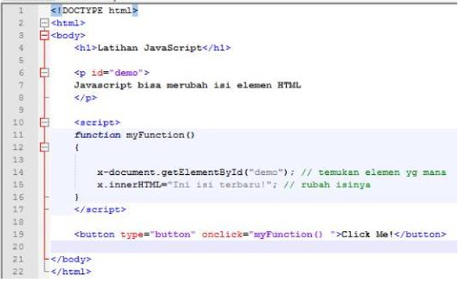

Gambar 71. Soal 2 Modul 5

### Source Code

Tabel 36. Source Code Soal 2 Modul 5

|  |  |
| --- | --- |
| 1  2  3  4  5  6  7  8  9  10  11  12  13  14  15  16  17  18  19  20  21  22 | <!DOCTYPE html>  <html>  <body>      <h1>Latihan JavaScript</h1>      <p id="demo">      Javascript bisa merubah isi elemen HTML      </p>      <script>      function MyFunction()      {            x=document.getElementById("demo"); // tentukan elemen yang mana          x.innerHTML = "Ini isi terbaru!"; // rubah isinya      }      </script>      <button type="button" onclick="MyFunction()">Click Me!</button>  </body>  </html> |

### Output Program

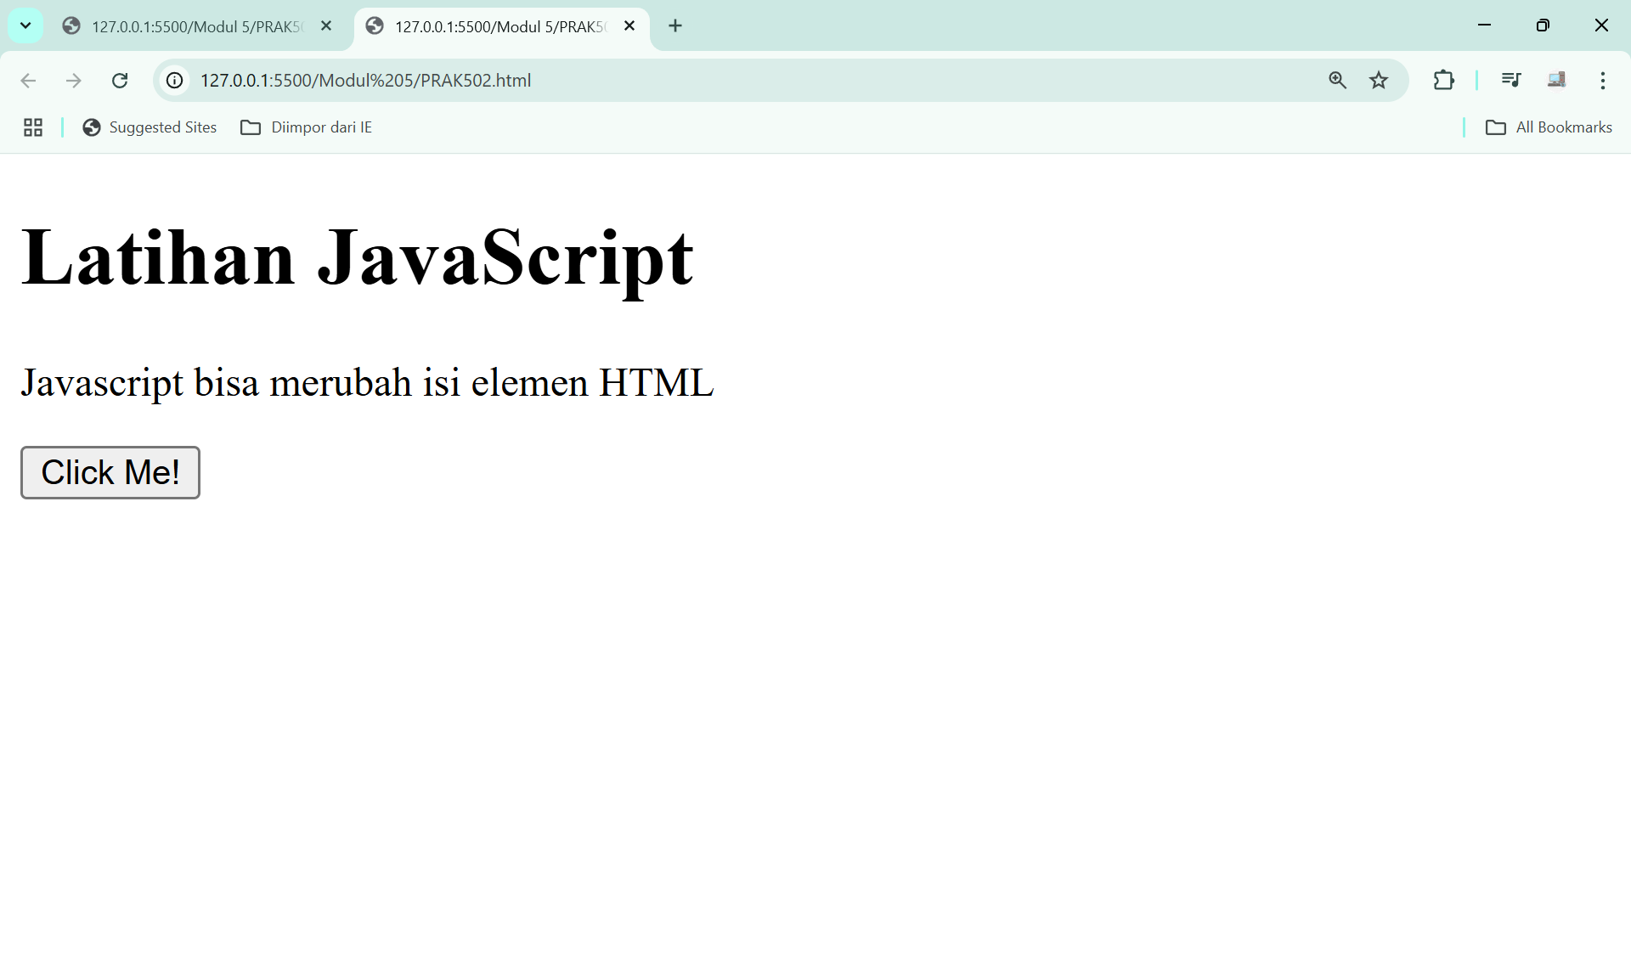

Gambar 72. Screenshot Output Soal 2 Modul 5 Sebelum Diklik

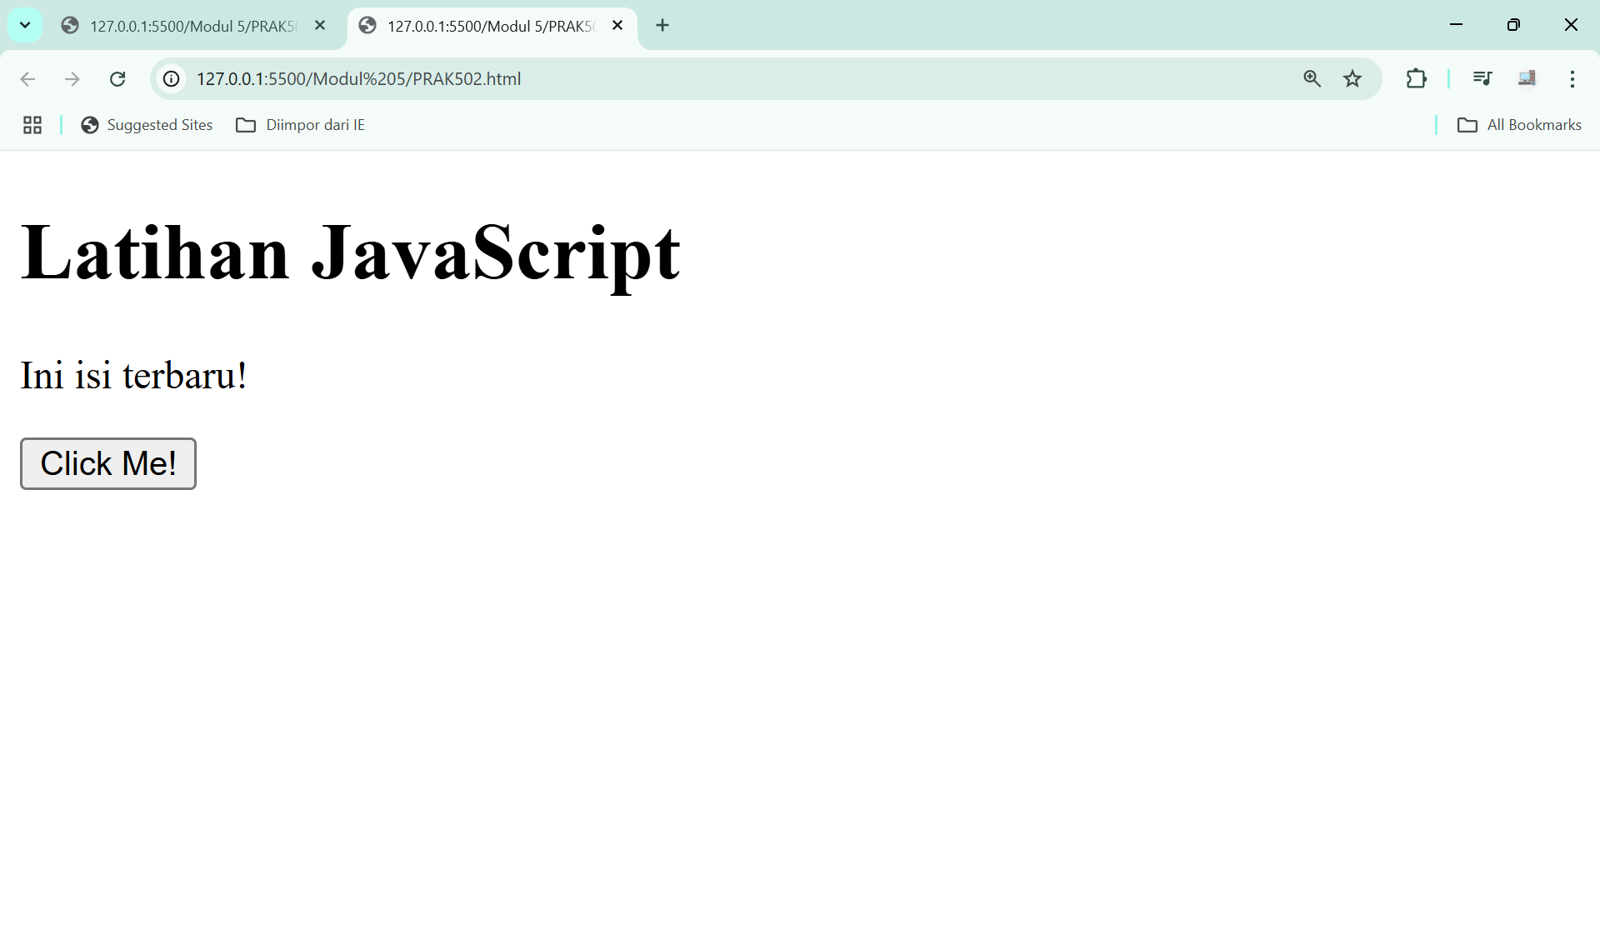

Gambar 73. Screenshot Output Soal 2 Modul 5 Sesudah Diklik

### Pembahasan

Pada baris [1] terdapat *<!DOCTYPE html>* yang mana digunakan untuk memberitahu browser kalau dokumen yang sedang dibuat ini menggunakan HMTL5. Penulisan tag ini akan selalu berada atau diletakkan di baris paling awal atau di bari pertama dalam dokumen HMTL sebelum akhirnya di lanjutkan dengan tag *<html>*.

Pada baris [2] terdapat *<html>* yang mana merupakan tag pembuka pada dokumen HTML. Penulisan *<html>* di awal menjadi penanda pemulaan halaman HTML dan semua elemen yang membentuk atau mengisi halaman web akan ditulis di dalam tag *<html>* yang dibuat tersebut, hingga akhirnya akan ditutup dengan tag *</html>* di bagian akhirnya.

Pada baris [3] terdapat *<body>* yang mana merupakan bagian utama atau inti dari halaman web. Segala suatu yang ingin ditampilkan pada layar browser, seperti teks, gambar, tautan, dan lain sebagainya, harus diisi di dalam tag *<body>* ini*.*

Pada baris [4] terdapat *<h1>* yang mana digunakan untuk membuat heading. Kemudian ditutup dengan tag *</h1>.*

Pada baris [6] sampai [8] ] terdapat *<p>* yang mana digunakan untuk membuat paragraf teks, ditambah dengan atribut *“id”* dengan nama*“demo”*. Atribut *“id”* digunakan untuk memberikan identitas untuk baris teks tersebut dengan nama *“demo”* yang nantinya dapat di modifikasi atau di ubah oleh JavaScript. Kemudian ditutup dengan tag *</p>.*

Pada baris [10] terdapat *<script>* yang mana digunakan untuk membuka blok skrip dari JavaScript. Segala sesuatu yang berada di dalam tag *<script>* akan dianggap sebagai kode JavaScript dan akan di jalankaan seperti biasa pada browser ketika halaman dijalankan.

Pada baris [11] terdapat *function MyFunction()* yang mana digunakan untuk menjalankan perintah ketika dipanggil di halaman web.

Pada baris [12] sampai [16] terdapatkurung kurawal yang mana digunakan untuk menandai awal dan akhir serangkaian pernyataan. Oleh karena itu semua fungsi harus dimulai dan diakhiri dengan tanda kurung kurawal.

Pada baris [14] terdapat *x=document.getElementById("demo");* yang mana digunakan untuk mencari dan mengambil elemen HTML atribut *“id”* dengan nama "demo”, terus disimpan di dalam variabel x.

Pada baris [15] terdapat *x.innerHTML = "Ini isi terbaru!";* yang mana digunakan untuk mengubah elemen yang disimpan sebelum di variabel x menjadi *“Ini isi terbaru!”*.

Pada baris [17] terdapat *</script>* yang mana digunakan sebagai penutup dari bagian *<script>.*

Pada baris [19] terdapat *<button>* yang mana digunakan untuk membuat tombol interaktif di halaman web, ditambah dengan atribut *type= “button*” agar tampilan dari tombol interaktif menjadi seperti button berbentuk persegi panjang, *onclick="MyFunction()"* agar ketika di klik fungsi yang ada dari *MyFunction()* dapat dijalankan untuk mengubah tampilan teks yang ada di atas button ini. Kemudian ditutup dengan tag *</button>.*

Pada baris [21] terdapat *</body>* yang mana digunakan sebagai penutup dari bagian *<body>.*

Pada baris [22] terdapat *</html>* yang mana digunakan untuk menutup dokumen HTML. Dengan hadirnya tag *</html>* di akhir struktur penulisan menandakan selesainya dokumen HTML ini.

## SOAL 3

Ketikkan setiap kelompok tag dalam sebuah file, simpan dalam folder Anda sendiri yang telah ditentukan, kemudian jalankan di web browser yang telah terinstall.

**Merubah Style Elemen HTML Melalui JavaScript**

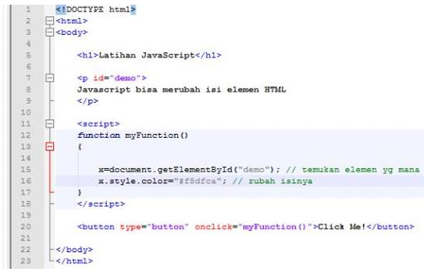

Gambar 74. Soal 3 Modul 5

### Source Code

Tabel 37. Source Code Soal 3 Modul 5

|  |  |
| --- | --- |
| 1  2  3  4  5  6  7  8  9  10  11  12  13  14  15  16  17  18  19  20  21  22  23 | <!DOCTYPE html>  <html>  <body>        <h1>Latihan JavaScript</h1>      <p id="demo">      Javascript bisa merubah isi elemen HTML      </p>      <script>      function MyFunction()      {            x=document.getElementById("demo"); // tentukan elemen yang mana          x.style.color = "#f8dfca"; // rubah isinya      }      </script>      <button type="button" onclick="MyFunction()">Click Me!</button>  </body>  </html> |

### Output Program

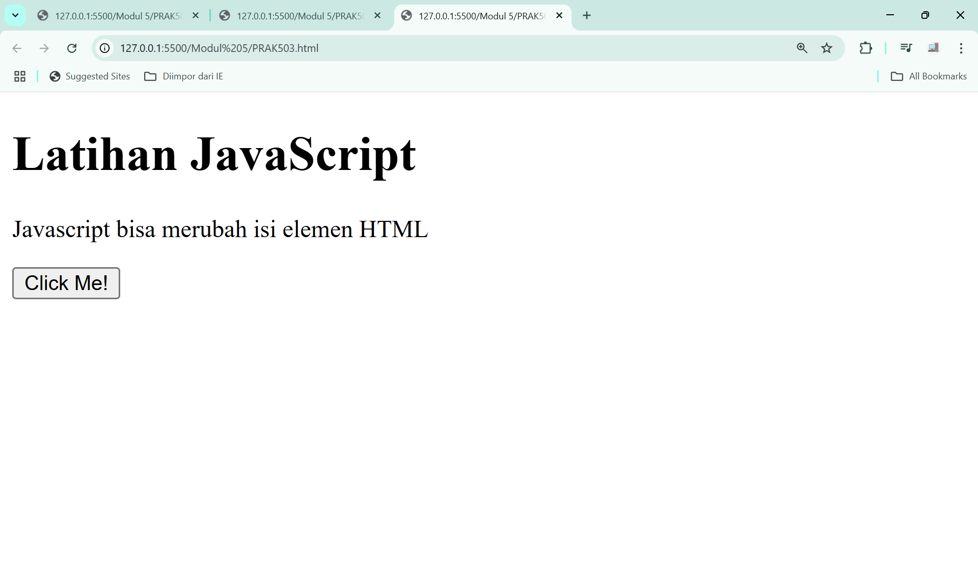

Gambar 75. Screenshot Output Soal 3 Modul 5

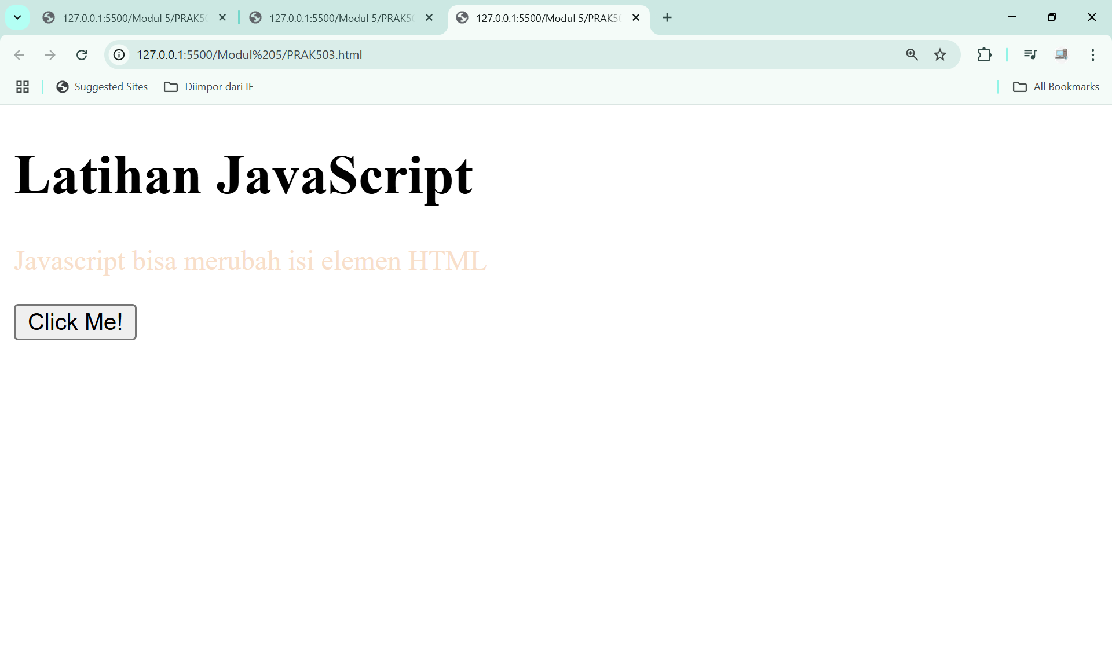

Gambar 76. Screenshot Output Soal 3 Modul 5

### Pembahasan

Pada baris [1] terdapat *<!DOCTYPE html>* yang mana digunakan untuk memberitahu browser kalau dokumen yang sedang dibuat ini menggunakan HMTL5. Penulisan tag ini akan selalu berada atau diletakkan di baris paling awal atau di bari pertama dalam dokumen HMTL sebelum akhirnya di lanjutkan dengan tag *<html>*.

Pada baris [2] terdapat *<html>* yang mana merupakan tag pembuka pada dokumen HTML. Penulisan *<html>* di awal menjadi penanda pemulaan halaman HTML dan semua elemen yang membentuk atau mengisi halaman web akan ditulis di dalam tag *<html>* yang dibuat tersebut, hingga akhirnya akan ditutup dengan tag *</html>* di bagian akhirnya.

Pada baris [3] terdapat *<body>* yang mana merupakan bagian utama atau inti dari halaman web. Segala suatu yang ingin ditampilkan pada layar browser, seperti teks, gambar, tautan, dan lain sebagainya, harus diisi di dalam tag *<body>* ini*.*

Pada baris [4] terdapat *<h1>* yang mana digunakan untuk membuat heading. Kemudian ditutup dengan tag *</h1>.*

Pada baris [7] sampai [9] terdapat *<p>* yang mana digunakan untuk membuat paragraf teks, ditambah dengan atribut *“id”* dengan nama*“demo”*. Atribut *“id”* digunakan untuk memberikan identitas untuk baris teks tersebut dengan nama *“demo”* yang nantinya dapat di modifikasi atau di ubah oleh JavaScript. Kemudian ditutup dengan tag *</p>.*

Pada baris [11] terdapat *<script>* yang mana digunakan untuk membuka blok skrip dari JavaScript. Segala sesuatu yang berada di dalam tag *<script>* akan dianggap sebagai kode JavaScript dan akan di jalankaan seperti biasa pada browser ketika halaman dijalankan.

Pada baris [12] terdapat *function MyFunction()* yang mana digunakan untuk menjalankan perintah ketika dipanggil di halaman web.

Pada baris [13] sampai [17] terdapatkurung kurawal yang mana digunakan untuk menandai awal dan akhir serangkaian pernyataan. Oleh karena itu semua fungsi harus dimulai dan diakhiri dengan tanda kurung kurawal.

Pada baris [15] terdapat *x=document.getElementById("demo");* yang mana digunakan untuk mencari dan mengambil elemen HTML atribut *“id”* dengan nama "demo”, terus disimpan di dalam variabel x.

Pada baris [16] terdapat *x.style.color = "#f8dfca";* yang mana digunakan untuk mengubah warna dari elemen yang tersimpan dari variabel x.

Pada baris [18] terdapat *</script>* yang mana digunakan sebagai penutup dari bagian *<script>.*

Pada baris [20] terdapat *<button>* yang mana digunakan untuk membuat tombol interaktif di halaman web, ditambah dengan atribut *type= “button*” agar tampilan dari tombol interaktif menjadi seperti button berbentuk persegi panjang, *onclick="MyFunction()"* agar ketika di klik fungsi yang ada dari *MyFunction()* dapat dijalankan untuk mengubah tampilan dari warna teks yang ada di atas button ini. Kemudian ditutup dengan tag *</button>.*

Pada baris [22] terdapat *</body>* yang mana digunakan sebagai penutup dari bagian *<body>.*

Pada baris [23] terdapat *</html>* yang mana digunakan untuk menutup dokumen HTML. Dengan hadirnya tag *</html>* di akhir struktur penulisan menandakan selesainya dokumen HTML ini.

## SOAL 4

Ketikkan setiap kelompok tag dalam sebuah file, simpan dalam folder Anda sendiri yang telah ditentukan, kemudian jalankan di web browser yang telah terinstall.

**Pengenalan Variabel Dan Aritmatika Sederhana**

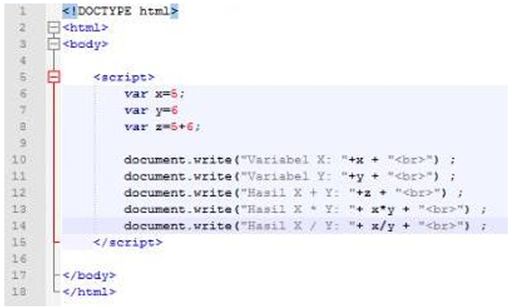

Gambar 77. Soal 4 Modul 5

### Source Code

Tabel 38. Source Code Soal 4 Modul 5

|  |  |
| --- | --- |
| 1  2  3  4  5  6  7  8  9  10  11  12  13  14  15  16  17  18 | <!DOCTYPE html>  <html>  <body>      <script>      var x = 5;      var y = 6;      var z = 5 + 6;      document.write("Variabel X: " + x + "<br>");      document.write("Variabel Y: " + y + "<br>");      document.write("Hasil X + Y: " + z + "<br>");      document.write("Hasil X * Y: " + x*y + "<br>");      document.write("Hasil X / Y: " + x/y + "<br>");      </script>  </body>  </html> |

### Output Program

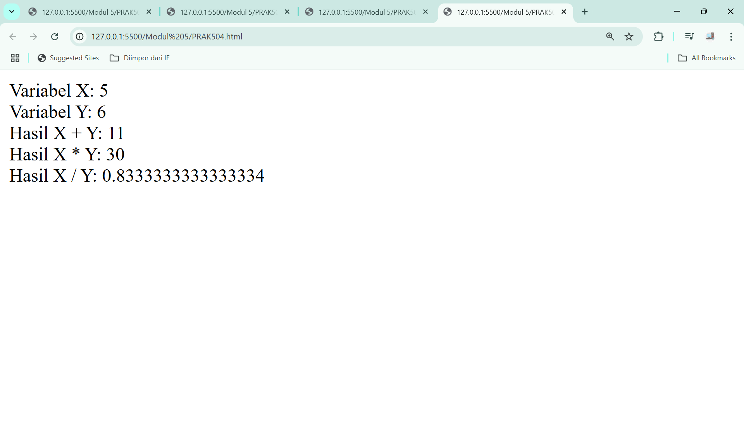

Gambar 78. Screenshot Output Soal 4 Modul 5

### Pembahasan

Pada baris [1] terdapat *<!DOCTYPE html>* yang mana digunakan untuk memberitahu browser kalau dokumen yang sedang dibuat ini menggunakan HMTL5. Penulisan tag ini akan selalu berada atau diletakkan di baris paling awal atau di bari pertama dalam dokumen HMTL sebelum akhirnya di lanjutkan dengan tag *<html>*.

Pada baris [2] terdapat *<html>* yang mana merupakan tag pembuka pada dokumen HTML. Penulisan *<html>* di awal menjadi penanda pemulaan halaman HTML dan semua elemen yang membentuk atau mengisi halaman web akan ditulis di dalam tag *<html>* yang dibuat tersebut, hingga akhirnya akan ditutup dengan tag *</html>* di bagian akhirnya.

Pada baris [3] terdapat *<body>* yang mana merupakan bagian utama atau inti dari halaman web. Segala suatu yang ingin ditampilkan pada layar browser, seperti teks, gambar, tautan, dan lain sebagainya, harus diisi di dalam tag *<body>* ini*.*

Pada baris [5] terdapat *<script>* yang mana digunakan untuk membuka blok skrip dari JavaScript. Segala sesuatu yang berada di dalam tag *<script>* akan dianggap sebagai kode JavaScript dan akan di jalankaan seperti biasa pada browser ketika halaman dijalankan.

Pada baris [6] sampai [8] terdapat *var x, y, dan z* yang mana digunakan untuk mendeklarasikan variabel dari x, y, dan z dalam JavaScript. Ketiga variabel tersebut akan menyimpan nilai berbeda-beda sesuai dengan nilai yang diinginkan.

Pada baris [10] terdapat *document.write(“…”)* yang mana digunakan untuk menyisipkan teks, elemen HTML, dan hasil dari skrip secara langsung ke dalam halaman web. Ditambah dengan tampilan teks “variabel X” diikuti dengan nilai dari var x yang akan ditampilkan ke halaman web, terus tag *<br>* digunakan untuk memotong teks dan membuat baris baru untuk teks selanjutnya, mirip seperti penggunaan tombol “Enter” pada keyboard. Kemudian ditutup dengan tag *</p>.*

Pada baris [11] terdapat *document.write(“…”)* yang mana digunakan untuk menyisipkan teks, elemen HTML, dan hasil dari skrip secara langsung ke dalam halaman web. Ditambah dengan tampilan teks “variabel Y” diikuti dengan nilai dari var y yang akan ditampilkan ke halaman web, terus tag *<br>* digunakan untuk memotong teks dan membuat baris baru untuk teks selanjutnya, mirip seperti penggunaan tombol “Enter” pada keyboard. Kemudian ditutup dengan tag *</p>.*

Pada baris [12] terdapat *document.write(“…”)* yang mana digunakan untuk menyisipkan teks, elemen HTML, dan hasil dari skrip secara langsung ke dalam halaman web. Ditambah dengan tampilan teks “Hasil X + Y” diikuti dengan nilai dari var z yang akan ditampilkan ke halaman web, terus tag *<br>* digunakan untuk memotong teks dan membuat baris baru untuk teks selanjutnya, mirip seperti penggunaan tombol “Enter” pada keyboard. Kemudian ditutup dengan tag *</p>.*

Pada baris [13] terdapat *document.write(“…”)* yang mana digunakan untuk menyisipkan teks, elemen HTML, dan hasil dari skrip secara langsung ke dalam halaman web. Ditambah dengan tampilan teks “Hasil X * Y” diikuti dengan nilai dari var x dikali dengan nilai dari var y yang akan ditampilkan ke halaman web, terus tag *<br>* digunakan untuk memotong teks dan membuat baris baru untuk teks selanjutnya, mirip seperti penggunaan tombol “Enter” pada keyboard. Kemudian ditutup dengan tag *</p>.*

Pada baris [14] terdapat *document.write(“…”)* yang mana digunakan untuk menyisipkan teks, elemen HTML, dan hasil dari skrip secara langsung ke dalam halaman web. Ditambah dengan tampilan teks “Hasil X/Y” diikuti dengan nilai dari var x dibagi dengan nilai dari var y yang akan ditampilkan ke halaman web, terus tag *<br>* digunakan untuk memotong teks dan membuat baris baru untuk teks selanjutnya, mirip seperti penggunaan tombol “Enter” pada keyboard. Kemudian ditutup dengan tag *</p>.*

Pada baris [15] terdapat *</script>* yang mana digunakan sebagai penutup dari bagian *<script>.*

Pada baris [17] terdapat *</body>* yang mana digunakan sebagai penutup dari bagian *<body>.*

Pada baris [18] terdapat *</html>* yang mana digunakan untuk menutup dokumen HTML. Dengan hadirnya tag *</html>* di akhir struktur penulisan menandakan selesainya dokumen HTML ini.

## SOAL 5

Ketikkan setiap kelompok tag dalam sebuah file, simpan dalam folder Anda sendiri yang telah ditentukan, kemudian jalankan di web browser yang telah terinstall.

**Tipe Data**

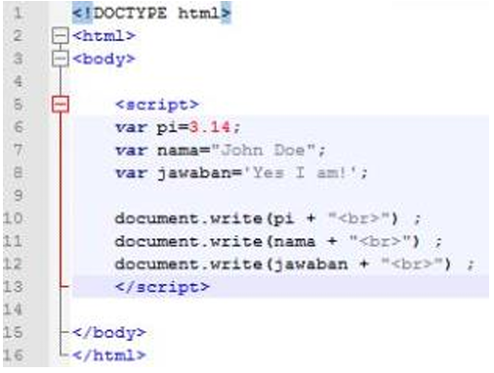

Gambar 79. Soal 5 Modul 5

### Source Code

Tabel 39. Source Code Soal 5 Modul 5

|  |  |
| --- | --- |
| 1  2  3  4  5  6  7  8  9  10  11  12  13  14  15  16 | <!DOCTYPE html>  <html>  <body>      <script>      var pi = 3.14;      var nama = "John Doe";      var jawaban = 'Yes I am!';      document.write(pi + "<br>");      document.write(nama + "<br>");      document.write(jawaban + "<br>");      </script>  </body>  </html> |

### Output Program

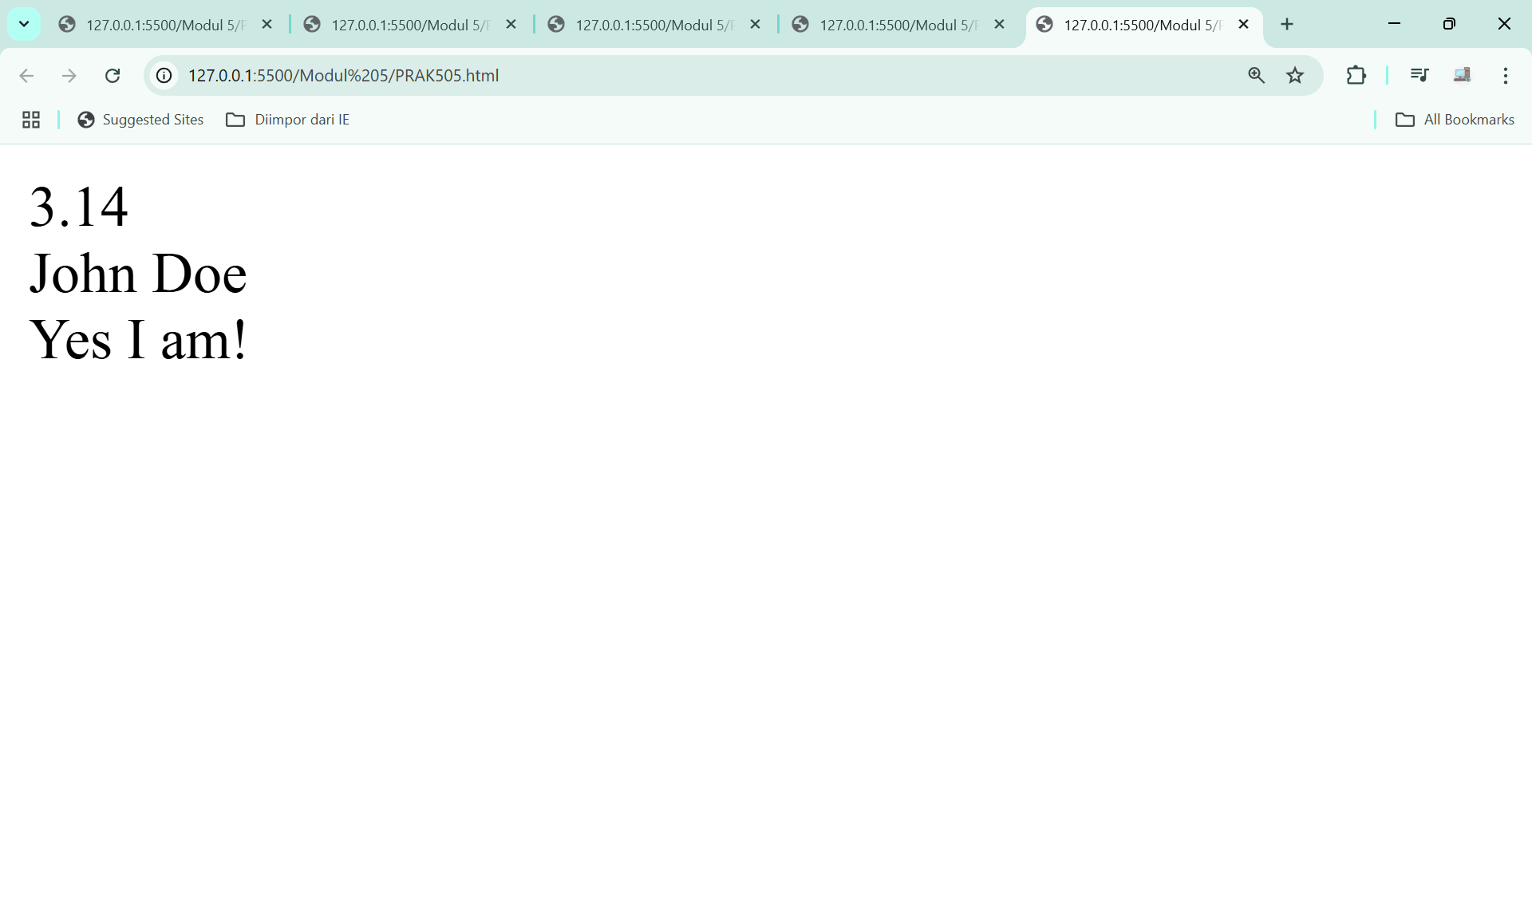

Gambar 80. Screenshot Output Soal 5 Modul 5

### Pembahasan

Pada baris [1] terdapat *<!DOCTYPE html>* yang mana digunakan untuk memberitahu browser kalau dokumen yang sedang dibuat ini menggunakan HMTL5. Penulisan tag ini akan selalu berada atau diletakkan di baris paling awal atau di bari pertama dalam dokumen HMTL sebelum akhirnya di lanjutkan dengan tag *<html>*.

Pada baris [2] terdapat *<html>* yang mana merupakan tag pembuka pada dokumen HTML. Penulisan *<html>* di awal menjadi penanda pemulaan halaman HTML dan semua elemen yang membentuk atau mengisi halaman web akan ditulis di dalam tag *<html>* yang dibuat tersebut, hingga akhirnya akan ditutup dengan tag *</html>* di bagian akhirnya.

Pada baris [3] terdapat *<body>* yang mana merupakan bagian utama atau inti dari halaman web. Segala suatu yang ingin ditampilkan pada layar browser, seperti teks, gambar, tautan, dan lain sebagainya, harus diisi di dalam tag *<body>* ini*.*

Pada baris [5] terdapat *<script>* yang mana digunakan untuk membuka blok skrip dari JavaScript. Segala sesuatu yang berada di dalam tag *<script>* akan dianggap sebagai kode JavaScript dan akan di jalankaan seperti biasa pada browser ketika halaman dijalankan.

Pada baris [6] sampai [8] terdapat *var pi, nama, dan jawaban* yang mana digunakan untuk mendeklarasikan variabel dari pi, nama, dan jawaban dalam JavaScript. Ketiga variabel tersebut akan menyimpan nilai berbeda-beda sesuai dengan nilai yang diinginkan.

Pada baris [10] terdapat *document.write(“…”)* yang mana digunakan untuk menyisipkan teks, elemen HTML, dan hasil dari skrip secara langsung ke dalam halaman web. Karena var pi yang dipanggil maka nilai yang terdapat di dalamnya lah yang akan ditampilkan ke halaman web, terus tag *<br>* digunakan untuk memotong teks dan membuat baris baru untuk teks selanjutnya, mirip seperti penggunaan tombol “Enter” pada keyboard. Kemudian ditutup dengan tag *</p>.*

Pada baris [11] terdapat *document.write(“…”)* yang mana digunakan untuk menyisipkan teks, elemen HTML, dan hasil dari skrip secara langsung ke dalam halaman web. Karena var nama yang dipanggil maka nilai yang terdapat di dalamnya lah yang akan ditampilkan ke halaman web, terus tag *<br>* digunakan untuk memotong teks dan membuat baris baru untuk teks selanjutnya, mirip seperti penggunaan tombol “Enter” pada keyboard. Kemudian ditutup dengan tag *</p>.*

Pada baris [12] terdapat *document.write(“…”)* yang mana digunakan untuk menyisipkan teks, elemen HTML, dan hasil dari skrip secara langsung ke dalam halaman web. Karena var jawaban yang dipanggil maka nilai yang terdapat di dalamnya lah yang akan ditampilkan ke halaman web, terus tag *<br>* digunakan untuk memotong teks dan membuat baris baru untuk teks selanjutnya, mirip seperti penggunaan tombol “Enter” pada keyboard. Kemudian ditutup dengan tag *</p>.*

Pada baris [13] terdapat *</script>* yang mana digunakan sebagai penutup dari bagian *<script>.*

Pada baris [15] terdapat *</body>* yang mana digunakan sebagai penutup dari bagian *<body>.*

Pada baris [16] terdapat *</html>* yang mana digunakan untuk menutup dokumen HTML. Dengan hadirnya tag *</html>* di akhir struktur penulisan menandakan selesainya dokumen HTML ini.

## SOAL 6

Ketikkan setiap kelompok tag dalam sebuah file, simpan dalam folder Anda sendiri yang telah ditentukan, kemudian jalankan di web browser yang telah terinstall.

**Merespon Event Dan Memberikan Informasi Berupa Alert**

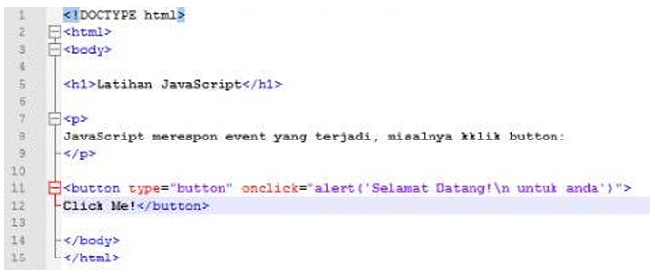

Gambar 81. Soal 6 Modul 5

### Source Code

Tabel 40. Source Code Soal 6 Modul 5

|  |  |
| --- | --- |
| 1  2  3  4  5  6  7  8  9  10  11  12  13  14  15 | <!DOCTYPE html>  <html>  <body>  <h1>Latihan JavaScript</h1>  <p>  JavaScript merespon event yang terjadi, misalnya klik button:  </p>  <button type="button" onclick="alert('Selamat Datang!\n untuk anda')">  Click Me!</button>  </body>  </html> |

### Output Program

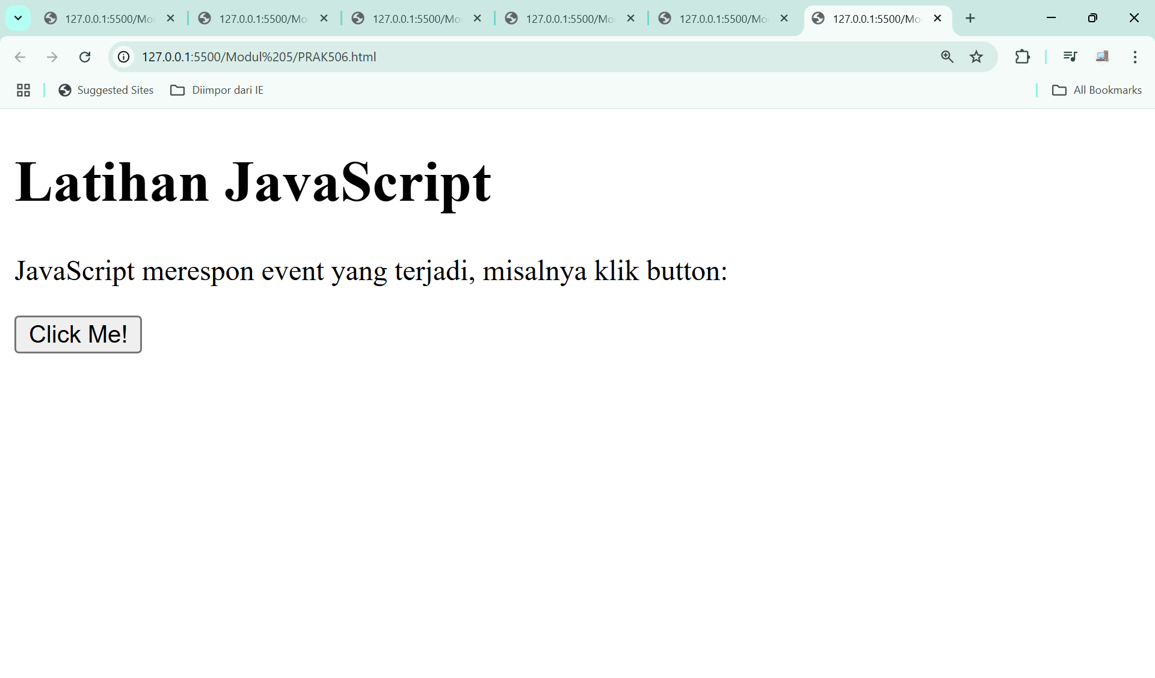

Gambar 82. Screenshot Output Soal 6 Modul 5 Sebelum Diklik

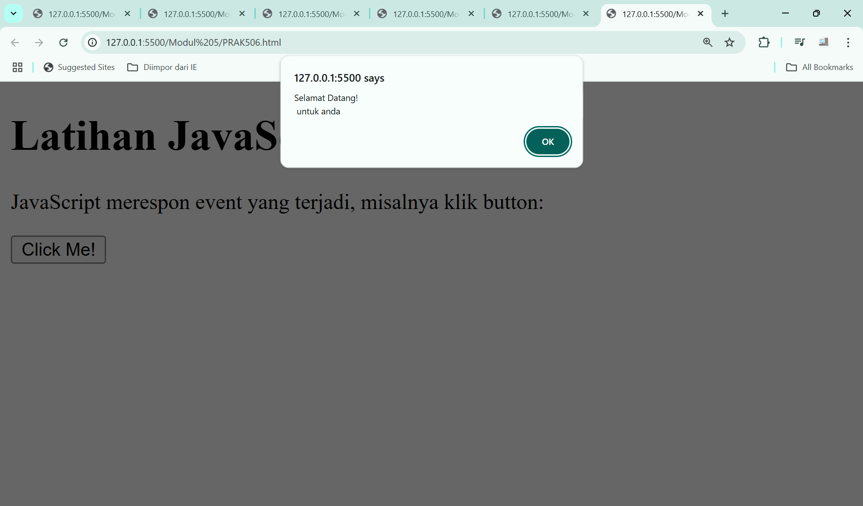

Gambar 83. Screenshot Output Soal 6 Modul 5 Sesudah Diklik

### Pembahasan

Pada baris [1] terdapat *<!DOCTYPE html>* yang mana digunakan untuk memberitahu browser kalau dokumen yang sedang dibuat ini menggunakan HMTL5. Penulisan tag ini akan selalu berada atau diletakkan di baris paling awal atau di bari pertama dalam dokumen HMTL sebelum akhirnya di lanjutkan dengan tag *<HTML>*.

Pada baris [2] terdapat *<html>* yang mana merupakan tag pembuka pada dokumen HTML. Penulisan *<html>* di awal menjadi penanda pemulaan halaman HTML dan semua elemen yang membentuk atau mengisi halaman web akan ditulis di dalam tag *<html>* yang dibuat tersebut, hingga akhirnya akan ditutup dengan tag *</html>* di bagian akhirnya.

Pada baris [3] terdapat *<body>* yang mana merupakan bagian utama atau inti dari halaman web. Segala suatu yang ingin ditampilkan pada layar browser, seperti teks, gambar, tautan, dan lain sebagainya, harus diisi di dalam tag *<body>* ini*.*

Pada baris [5] terdapat *<h1>* yang mana digunakan untuk membuat heading. Kemudian ditutup dengan tag *</h1>.*

Pada baris [7] sampai [9] terdapat *<p>* yang mana digunakan untuk membuat paragraf teks. Teks yang ditampilkan pada dokumen ini berisi penjelasan kepada pengguna kalau “JavaScript merespon event yang terjadi, misalnya klik button”. Kemudian ditutup dengan tag *</p>.*

Pada baris [11] sampai [12] terdapat *<button>* yang mana digunakan untuk membuat tombol interaktif di halaman web, ditambah dengan atribut *type= “button*” agar tampilan dari tombol interaktif menjadi seperti button berbentuk persegi panjang, *onclick="alert('Selamat Datang!\n untuk anda')"* agar menampilkan sebuah kotak pesan dengan teks yang diinginkan, kemudian “*\n*”digunakan untuk membuat garis barus pada tampilan web.

Pada baris [14] terdapat *</body>* yang mana digunakan sebagai penutup dari bagian *<body>.*

Pada baris [15] terdapat *</html>* yang mana digunakan untuk menutup dokumen HTML. Dengan hadirnya tag *</html>* di akhir struktur penulisan menandakan selesainya dokumen HTML ini.

## SOAL 7

Ketikkan setiap kelompok tag dalam sebuah file, simpan dalam folder Anda sendiri yang telah ditentukan, kemudian jalankan di web browser yang telah terinstall.

**Memanggil Fungsi**

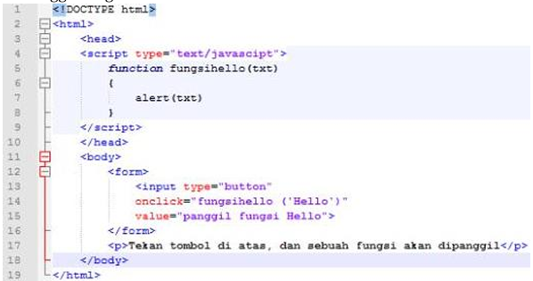

Gambar 84. Soal 7 Modul 5

### Source Code

Tabel 41. Source Code Soal 7 Modul 5

|  |  |
| --- | --- |
| 1  2  3  4  5  6  7  8  9  10  11  12  13  14  15  16  17  18  19 | <!DOCTYPE html>  <html>      <head>      <script type="text/javascript">          function fungsihello(txt)          {              alert(txt)          }      </script>      </head>      <body>          <form>              <input type="button"              onclick="fungsihello ('Hello')"              value="panggil fungsi Hello">          </form>          <p>Tekan tombol di atas, dan sebuah fungsi akan dipanggil</p>      </body>  </html> |

### Output Program

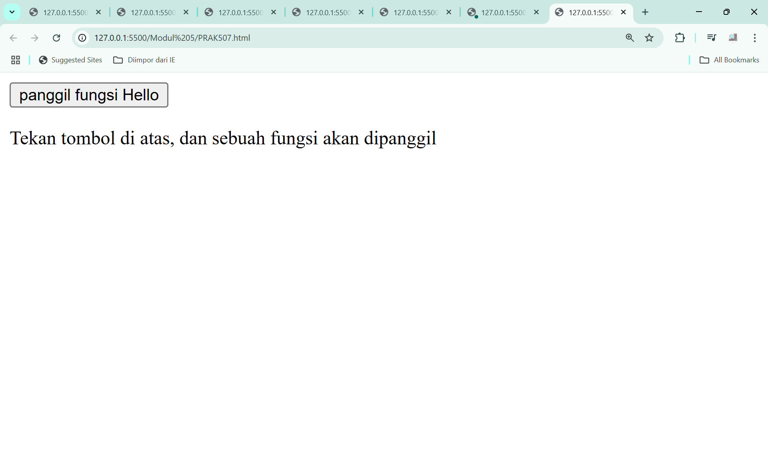

Gambar 85. Screenshot Output Soal 7 Modul 5 Sebelum Diklik

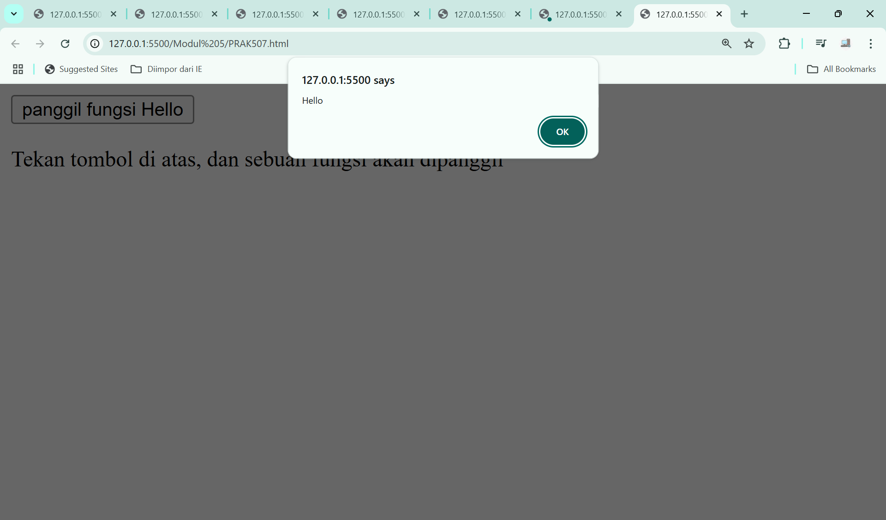

Gambar 86. Screenshot Output Soal 7 Modul 5 Sesudah Diklik

### Pembahasan

Pada baris [1] terdapat *<!DOCTYPE html>* yang mana digunakan untuk memberitahu browser kalau dokumen yang sedang dibuat ini menggunakan HMTL5. Penulisan tag ini akan selalu berada atau diletakkan di baris paling awal atau di bari pertama dalam dokumen HMTL sebelum akhirnya di lanjutkan dengan tag *<HTML>*.

Pada baris [2] terdapat *<html>* yang mana merupakan tag pembuka pada dokumen HTML. Penulisan *<html>* di awal menjadi penanda pemulaan halaman HTML dan semua elemen yang membentuk atau mengisi halaman web akan ditulis di dalam tag *<html>* yang dibuat tersebut, hingga akhirnya akan ditutup dengan tag *</html>* di bagian akhirnya.

Pada baris [3] terdapat *<head>* yang mana digunakan untuk menyimpan informasi umum dari sebuah halaman web. Kemudian ditutup dengan tag *</head>*.

Pada baris [4] terdapat *<script>* yang mana digunakan untuk membuka blok skrip dari JavaScript, ditambah dengan atribut type="text/javascript" untuk memperjelas kalau jenis style yang akan digunakan adalah javascript. Segala sesuatu yang berada di dalam tag *<script>* akan dianggap sebagai kode JavaScript dan akan di jalankaan seperti biasa pada browser ketika halaman dijalankan.

Pada baris [5] terdapat *function fungsihello(txt)* yang mana digunakan untuk menjalankan perintah ketika dipanggil di halaman web dengan suatu parameter yaitu “txt”.

Pada baris [6] sampai [8] terdapat kurung kurawal yang mana digunakan untuk menandai awal dan akhir serangkaian pernyataan. Oleh karena itu semua fungsi harus dimulai dan diakhiri dengan tanda kurung kurawal.

Pada baris [7] terdapat *alert(txt)* yang mana digunakan untuk menampilkan sebuah kotak pesan dengan teks yang diinginkan dari parameter “*txt*”.

Pada baris [9] terdapat *</script>* yang mana digunakan sebagai penutup dari bagian *<script>.*

Pada baris [10] terdapat *</head>* yang mana digunakan sebagai penutup dari bagian *<head>.*

Pada baris [11] terdapat *<body>* yang mana merupakan bagian utama atau inti dari halaman web. Segala suatu yang ingin ditampilkan pada layar browser, seperti teks, gambar, tautan, dan lain sebagainya, harus diisi di dalam tag *<body>* ini*.*

Pada baris [12] sampai [16] *<form>* yang mana digunakan untuk membuat formulir agar pengguna yang melakukan input dapat mengirimkan inputnya ke server. Kemudian ditutup dengan tag *</form>.*

Pada baris [13] sampai [15] *<input>* yang mana digunakan untuk tempat input yang dilakukan oleh user, ditambah dengan atribut *type= “button”* agar tampilan dari tombol interaktif menjadi seperti button berbentuk persegi panjang, *onclick="fungsihello”* agar ketika di klik fungsi yang ada dari *fungsihello* dapat dijalankan untuk menampilan teks dalam sebuah kotak pesan, *value="panggil fungsi Hello"* untuk memberi nama pada tampilkan tombol yang ada dengan panggil fungsi hello.

Pada baris [17] terdapat *<p>* yang mana digunakan untuk membuat paragraf teks. Teks yang ditampilkan pada dokumen ini berisi perintah kepada pengguna kalau “Tekan tombol di atas, dan sebuah fungsi akan dipanggil”. Kemudian ditutup dengan tag *</p>.*

Pada baris [18] terdapat *</body>* yang mana digunakan sebagai penutup dari bagian *<body>.*

Pada baris [19] terdapat *</html>* yang mana digunakan untuk menutup dokumen HTML. Dengan hadirnya tag *</html>* di akhir struktur penulisan menandakan selesainya dokumen HTML ini.

## SOAL 8

Ketikkan setiap kelompok tag dalam sebuah file, simpan dalam folder Anda sendiri yang telah ditentukan, kemudian jalankan di web browser yang telah terinstall.

**Menampilkan Kotak Konfirmasi**

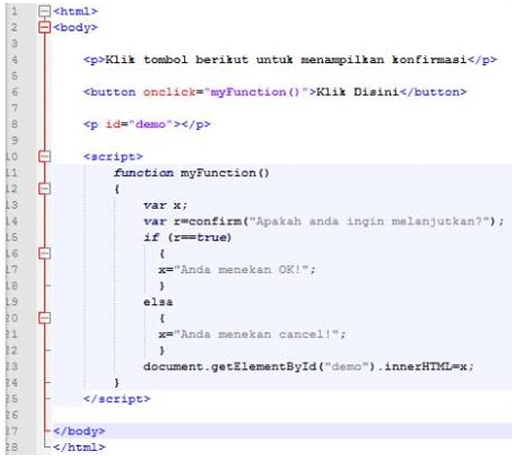

Gambar 87. Soal 8 Modul 5

### Source Code

Tabel 42. Source Code Soal 8 Modul 5

|  |  |
| --- | --- |
| 1  2  3  4  5  6  7  8  9  10  11  12  13  14  15  16  17  18  19  20  21  22  23  24  25  26  27  28 | <html>  <body>        <p>Klik tombol berikut untuk menampilkan konfirmasi</p>      <button onclick="myFunction()">Klik Disini</button>      <p id="demo"></p>      <script>          function myFunction()          {              var x;              var r=confirm("Apakah Anda ingin melanjutkan?");              if (r==true)              {                  x="Anda menekan OK!";              }              else              {                  x="Anda menekan Cancel!";              }              document.getElementById("demo").innerHTML = x;          }      </script>  </body>  </html> |

### Output Program

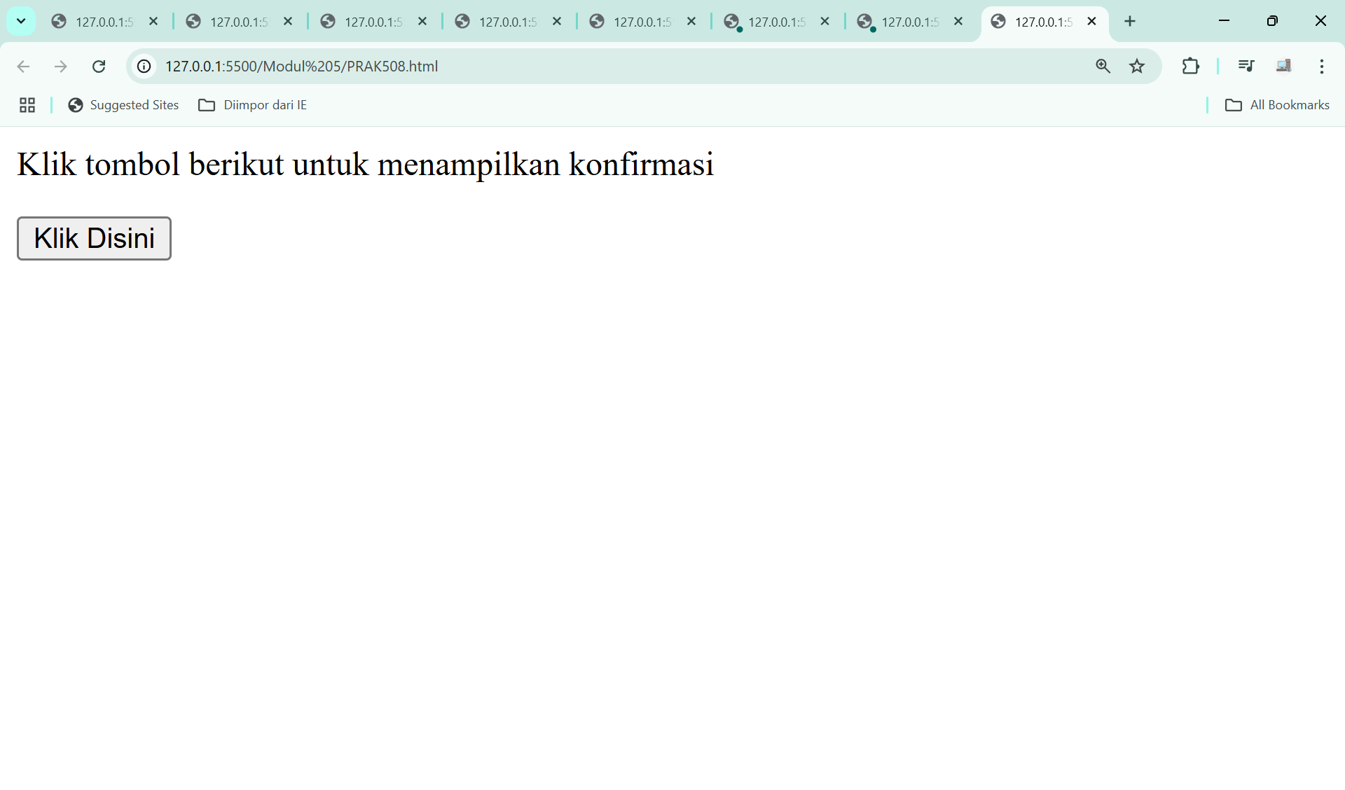

Gambar 88. Screenshot Output Soal 8 Modul 5 Sebelum Diklik

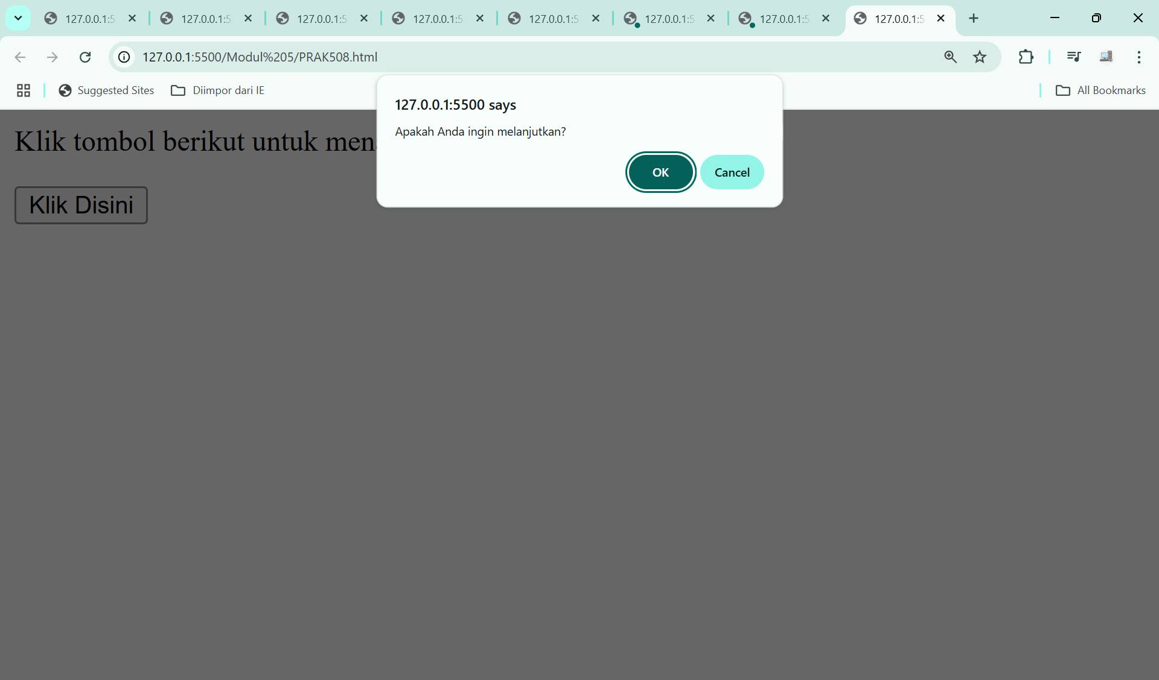

Gambar 89. Screenshot Output Soal 8 Modul 5 Sesudah Diklik

### Pembahasan

Pada baris [1] terdapat *<html>* yang mana merupakan tag pembuka pada dokumen HTML. Penulisan *<html>* di awal menjadi penanda pemulaan halaman HTML dan semua elemen yang membentuk atau mengisi halaman web akan ditulis di dalam tag *<html>* yang dibuat tersebut, hingga akhirnya akan ditutup dengan tag *</html>* di bagian akhirnya.

Pada baris [2] terdapat *<body>* yang mana merupakan bagian utama atau inti dari halaman web. Segala suatu yang ingin ditampilkan pada layar browser, seperti teks, gambar, tautan, dan lain sebagainya, harus diisi di dalam tag *<body>* ini*.*

Pada baris [4] terdapat *<p>* yang mana digunakan untuk membuat paragraf teks. Teks yang ditampilkan pada dokumen ini berisi perintah kepada pengguna kalau “Klik tombol berikut untuk menampilkan konfirmasi”. Kemudian ditutup dengan tag *</p>.*

Pada baris [6] terdapat *<button>* yang mana digunakan untuk membuat tombol interaktif di halaman web, ditambah dengan atribut *onclick="MyFunction()"* agar ketika di klik fungsi yang ada dari *MyFunction()* dapat dijalankan atau dieksekusi. Kemudian ditutup dengan tag *</button>.*

pada baris [8] terdapat *<p>* yang mana digunakan untuk membuat paragraf teks, ditambah dengan atribut *“id”* dengan nama*“demo”*. Atribut *“id”* digunakan untuk memberikan identitas untuk baris teks tersebut dengan nama *“demo”* yang nantinya dapat di modifikasi atau di ubah oleh JavaScript. Kemudian ditutup dengan tag *</p>.*

Pada baris [10] terdapat *<script>* yang mana digunakan untuk membuka blok skrip dari JavaScript. Segala sesuatu yang berada di dalam tag *<script>* akan dianggap sebagai kode JavaScript dan akan di jalankaan seperti biasa pada browser ketika halaman dijalankan.

Pada baris [11] terdapat *function myFunction()* yang mana digunakan untuk menjalankan perintah ketika dipanggil di halaman web.

Pada baris [12] sampai [24] terdapat kurung kurawal yang mana digunakan untuk menandai awal dan akhir serangkaian pernyataan. Oleh karena itu semua fungsi harus dimulai dan diakhiri dengan tanda kurung kurawal.

Pada baris [13] terdapat *var x* yang mana digunakan untuk mendeklarasikan variabel dari x dalam JavaScript. Variabel tersebut akan menyimpan nilai berbeda-beda sesuai dengan nilai yang di ingin kan.

Pada baris [14] terdapat *var r = confirm("Apakah Anda ingin melanjutkan?")* yang mana digunakan untuk mendeklarasikan variabel dari r dalam JavaScript. Variabel tersebut akan berisi fungsi *confirm()* menampilkan sebuah kotak pesan "Apakah Anda ingin melanjutkan?" dengan dua pilihan di dalamnya yaitu ok dan cancel.

Pada baris [15] sampai [22] terdapat *If else* yang mana digunakan untuk pengecekan dalam program. Apabila pencabangan yang di pilih adalah true atau ok, maka akan menampilkan teks yang ada di variabel x yaitu “Anda menekan OK!”. Dan apabila memilih pencabangan sebaliknya maka akan menampilkan teks yang ada di variabel x tersebut yaitu "Anda menekan Cancel!".

Pada baris [23] terdapat terdapat *document.getElementById("demo")* yang mana digunakan untuk mencari dan mengambil elemen HTML atribut *“id”* dengan nama "demo”, terus disimpan di dalam variabel x.Tag *innerHTML = x;* agar pesan ditampilkan di halaman web

Pada baris [25] terdapat *</script>* yang mana digunakan sebagai penutup dari bagian *<script>.*

Pada baris [27] terdapat terdapat *</body>* yang mana digunakan sebagai penutup dari bagian *<body>.*

Pada baris [28] terdapat *</html>* yang mana digunakan untuk menutup dokumen HTML. Dengan hadirnya tag *</html>* di akhir struktur penulisan menandakan selesainya dokumen HTML ini.

## SOAL 9

Ketikkan setiap kelompok tag dalam sebuah file, simpan dalam folder Anda sendiri yang telah ditentukan, kemudian jalankan di web browser yang telah terinstall.

**Menampilkan Prompt Box**

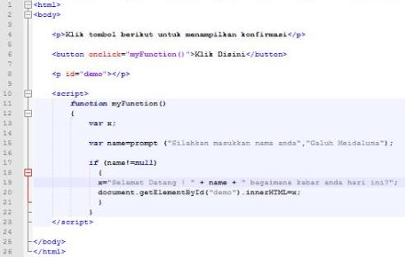

Gambar 90. Soal 9 Modul 5

### Source Code

Tabel 43. Source Code Soal 9 Modul 5

|  |  |
| --- | --- |
| 1  2  3  4  5  6  7  8  9  10  11  12  13  14  15  16  17  18  19  20  21  22  23  24  25  26 | <html>  <body>      <p>Klik tombol berikut untuk menampilkan konfirmasi</p>      <button onclick="myFunction()">Klik Disini</button>      <p id="demo"></p>      <script>          function myFunction()          {              var x;              var name=prompt("Silahkan masukkan nama Anda","Galuh Meidaluns");              if (name!=null)              {              x="Selamat Datang ! " + name + " bagaimana kabar anda hari ini?";              document.getElementById("demo").innerHTML = x;              }          }      </script>  </body>  </html> |

### Output Program

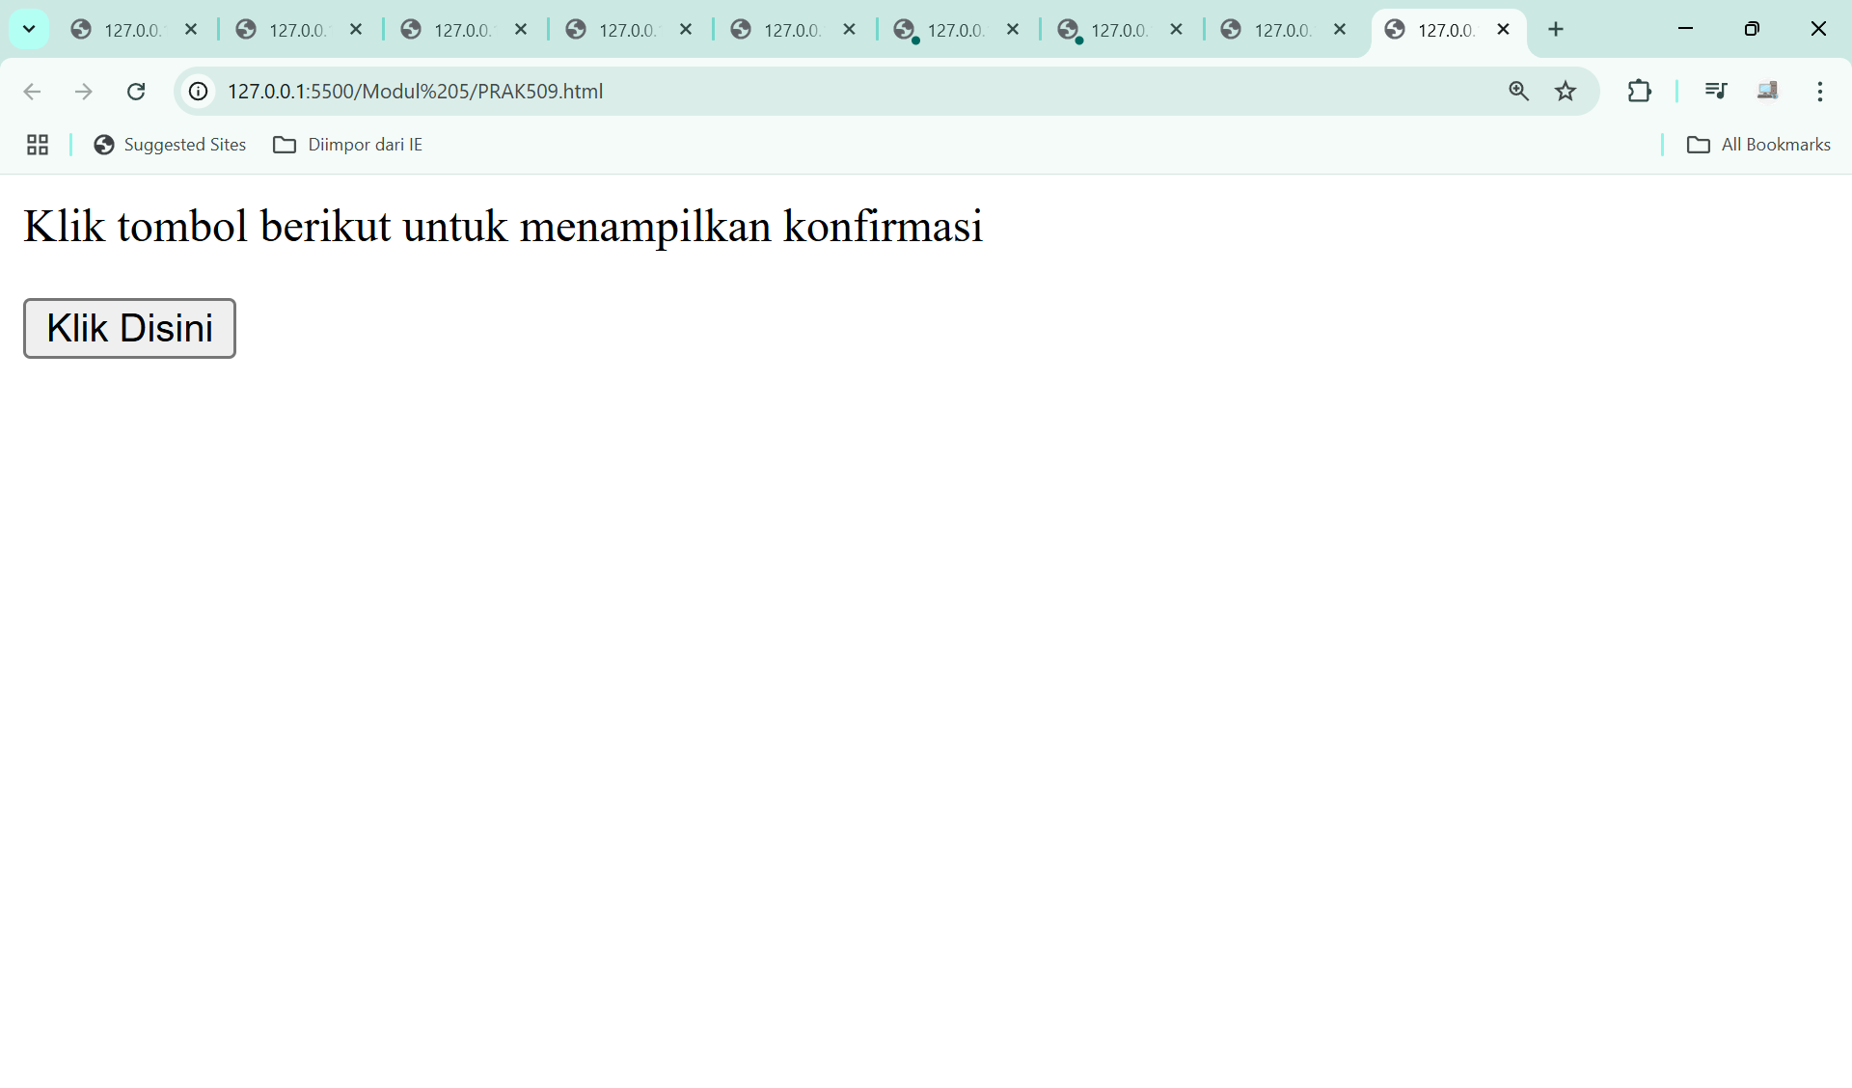

Gambar 91. Screenshot Output Soal 9 Modul 5 Sebelum Diklik

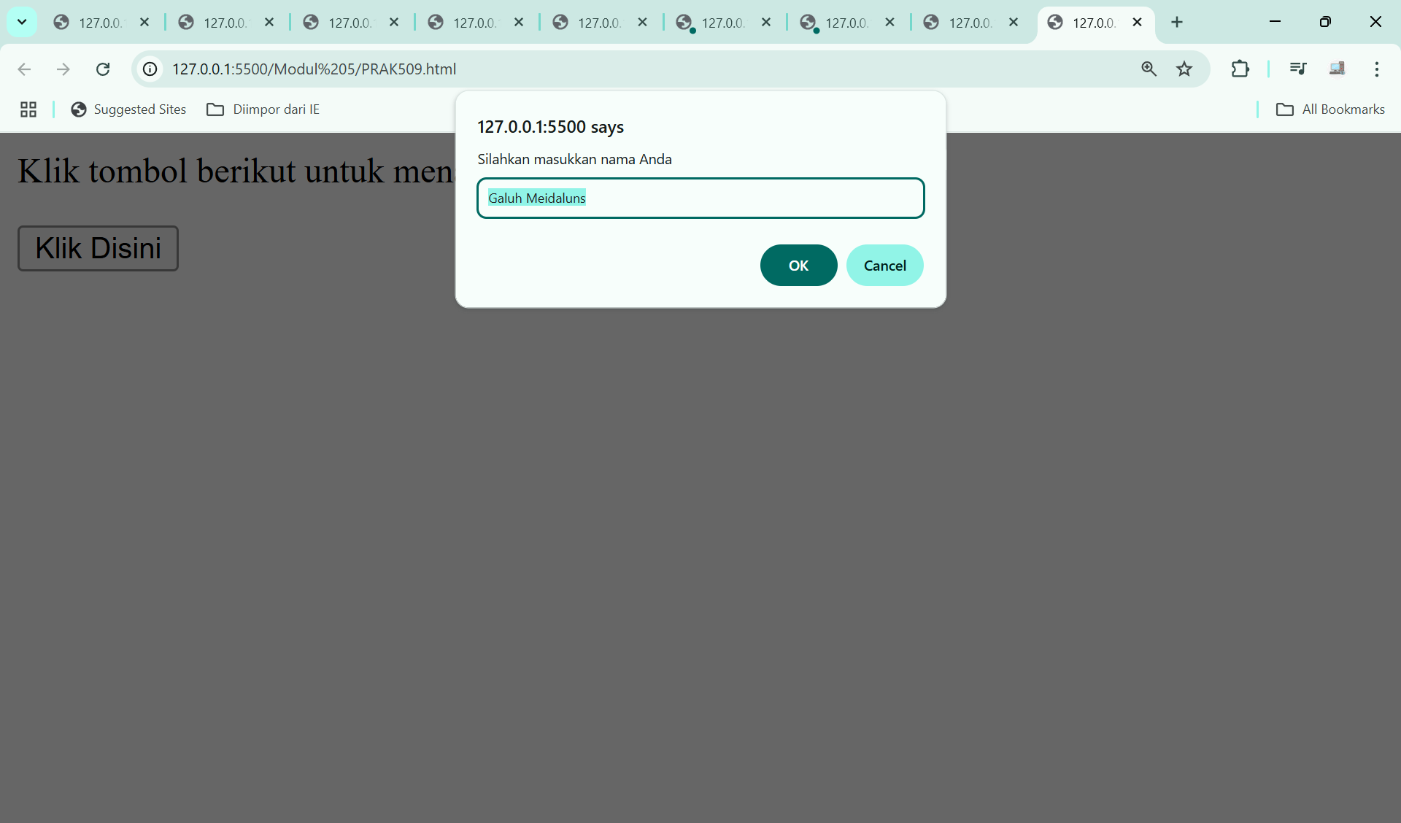

Gambar 92. Screenshot Output Soal 9 Modul 5 Sesudah Diklik

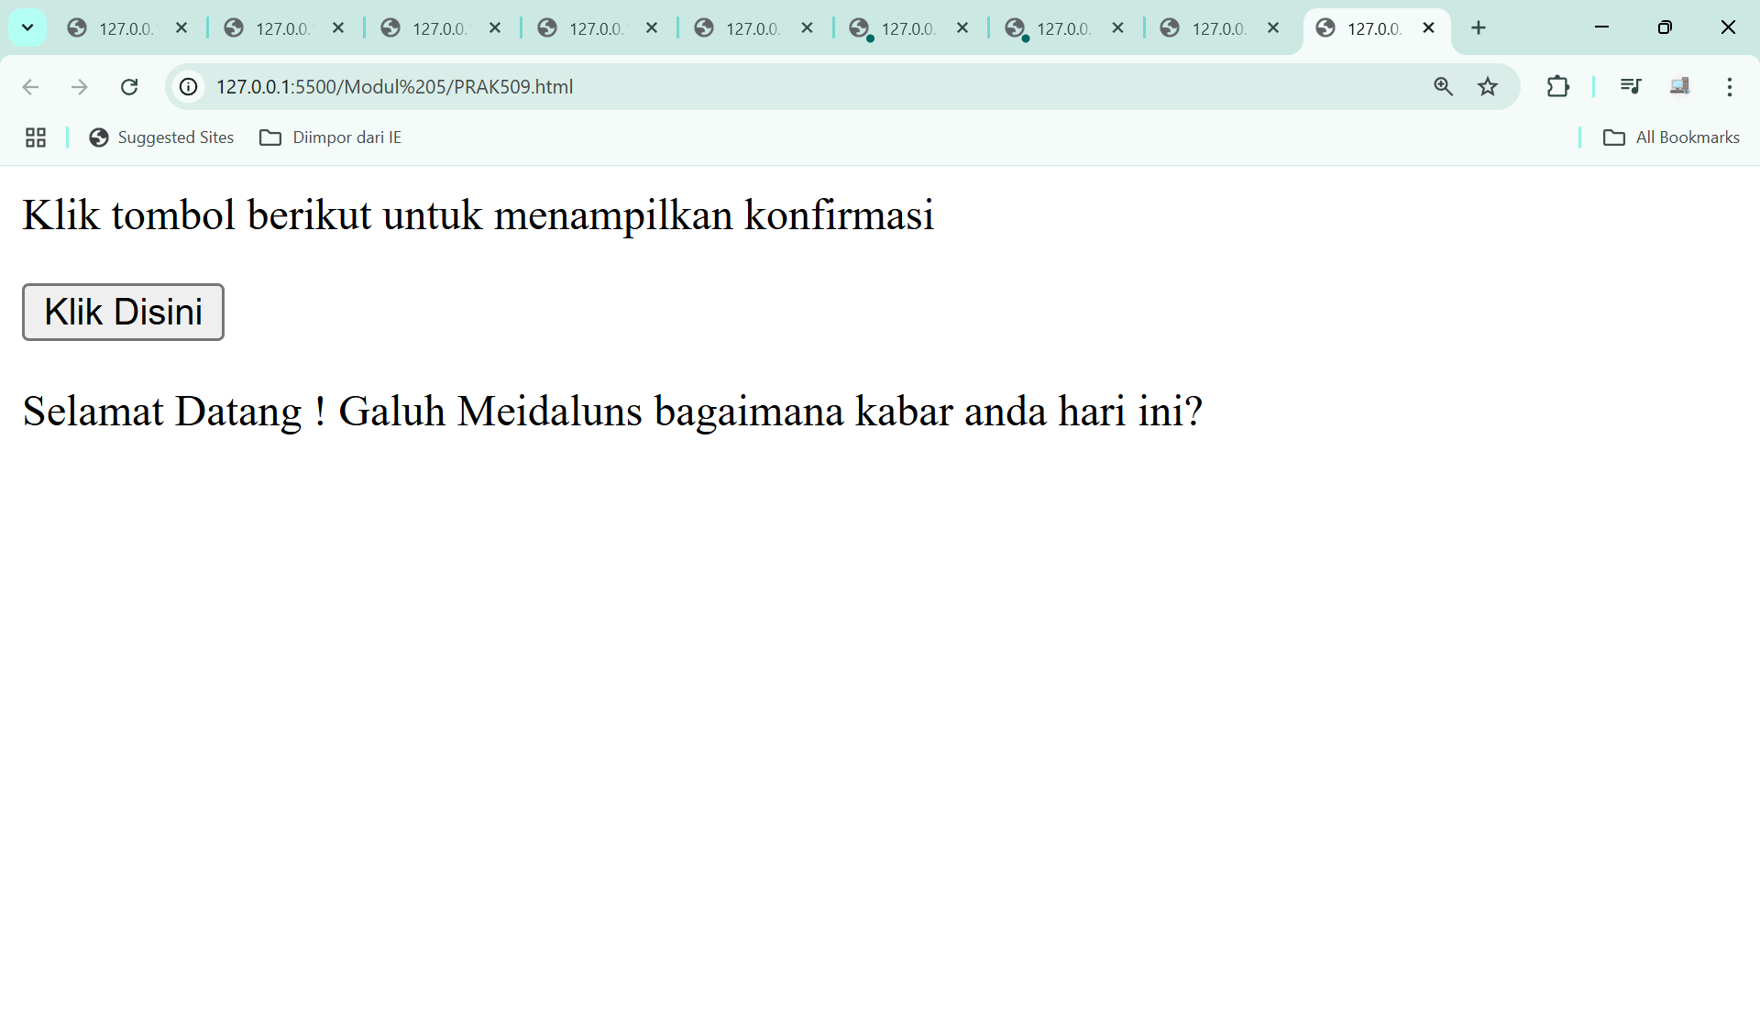

Gambar 93. Screenshot Output Soal 9 Modul 5

### Pembahasan

Pada baris [1] terdapat *<html>* yang mana merupakan tag pembuka pada dokumen HTML. Penulisan *<html>* di awal menjadi penanda pemulaan halaman HTML dan semua elemen yang membentuk atau mengisi halaman web akan ditulis di dalam tag *<html>* yang dibuat tersebut, hingga akhirnya akan ditutup dengan tag *</html>* di bagian akhirnya.

Pada baris [2] terdapat *<body>* yang mana merupakan bagian utama atau inti dari halaman web. Segala suatu yang ingin ditampilkan pada layar browser, seperti teks, gambar, tautan, dan lain sebagainya, harus diisi di dalam tag *<body>* ini*.*

Pada baris [4] terdapat *<p>* yang mana digunakan untuk membuat paragraf teks. Teks yang ditampilkan pada dokumen ini berisi perintah kepada pengguna kalau “Klik tombol berikut untuk menampilkan konfirmasi”. Kemudian ditutup dengan tag *</p>.*

Pada baris [6] terdapat *<button>* yang mana digunakan untuk membuat tombol interaktif di halaman web, ditambah dengan atribut *onclick="MyFunction()"* agar ketika di klik fungsi yang ada dari *MyFunction()* dapat dijalankan untuk menampilkan tampilan teks yang ada di dalam button ini. Kemudian ditutup dengan tag *</button>.*

pada baris [8] terdapat *<p>* yang mana digunakan untuk membuat paragraf teks, ditambah dengan atribut *“id”* dengan nama*“demo”*. Atribut *“id”* digunakan untuk memberikan identitas untuk baris teks tersebut dengan nama *“demo”* yang nantinya dapat di modifikasi atau di ubah oleh JavaScript. Kemudian ditutup dengan tag *</p>.*

Pada baris [10] terdapat *<script>* yang mana digunakan untuk membuka blok skrip dari JavaScript. Segala sesuatu yang berada di dalam tag *<script>* akan dianggap sebagai kode JavaScript dan akan di jalankaan seperti biasa pada browser ketika halaman dijalankan.

Pada baris [11] terdapat *function myFunction()* yang mana digunakan untuk menjalankan perintah ketika dipanggil di halaman web.

Pada baris [12] sampai [22] terdapat kurung kurawal yang mana digunakan untuk menandai awal dan akhir serangkaian pernyataan. Oleh karena itu semua fungsi harus dimulai dan diakhiri dengan tanda kurung kurawal.

Pada baris [13] terdapat *var x* yang mana digunakan untuk mendeklarasikan variabel dari x dalam JavaScript. Variabel tersebut akan menyimpan nilai berbeda-beda sesuai dengan nilai yang di ingin kan.

Pada baris [15] terdapat *var name = prompt("Silahkan masukkan nama Anda","Galuh Meidaluns")* yang mana digunakan untuk menampilkan kotak pesan yang meminta pengguna untuk memasukkan nama dan apabila tidak di isi maka nilai default yang ada yaitu "Galuh Meidaluns" yang akan ditampilkan.

Pada baris [17] sampai [21] terdapat *If else* yang mana digunakan untuk pengecekan dalam program. Apabila pengguna mengklik “OK”, baik itu melakukan inputan atau tidak menginput maka kode atau program yang ada akan jalankan. Apabila pengguna membatalkan proses yang ada maka program yang ada tidak akan dilanjutkan ke proses selanjutnya.

Pada baris [19] terdapat *{ x = "Selamat Datang ! " + name + " bagaimana kabar anda hari ini?"* yang mana digunakan untuk menambahkan variabel atau nilai nama dari hasil input yang dilakukan pada kotak pesan ke dalam variabel x yang di dalamnya terdapat rangkaian kalimat.

Pada baris [20] terdapat terdapat *document.getElementById("demo")* yang mana digunakan untuk mencari dan mengambil elemen HTML atribut *“id”* dengan nama "demo”, terus disimpan di dalam variabel x.Tag *innerHTML = x;* agar pesan ditampilkan di halaman web

Pada baris [23] terdapat *</script>* yang mana digunakan sebagai penutup dari bagian *<script>.*

Pada baris [25] terdapat terdapat *</body>* yang mana digunakan sebagai penutup dari bagian *<body>.*

Pada baris [26] terdapat *</html>* yang mana digunakan untuk menutup dokumen HTML. Dengan hadirnya tag *</html>* di akhir struktur penulisan menandakan selesainya dokumen HTML ini.

## SOAL 10

Ketikkan setiap kelompok tag dalam sebuah file, simpan dalam folder Anda sendiri yang telah ditentukan, kemudian jalankan di web browser yang telah terinstall.

**Mengatur Interval**

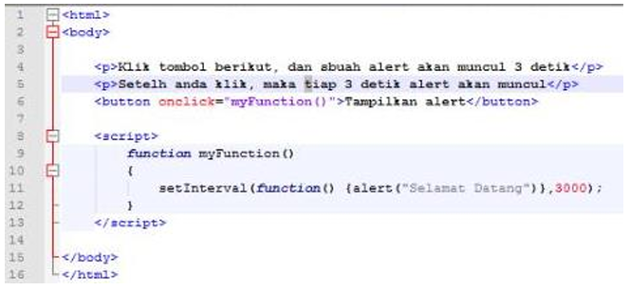

Gambar 94. Soal 10 Modul 5

### Source Code

Tabel 44. Source Code Soal 10 Modul 5

|  |  |
| --- | --- |
| 1  2  3  4  5  6  7  8  9  10  11  12  13  14  15  16 | <html>  <body>      <p>Klik tombol berikut, dan sebuah alert akan muncul 3 detik</p>      <p>Setelah anda klik, maka tiap 3 detik alert akan muncul</p>      <button onclick="myFunction()">Tampilkan alert</button>      <script>          function myFunction()          {              setInterval(function(){ alert("Selamat Datang"); }, 3000);          }      </script>  </body>  </html> |

### Output Program

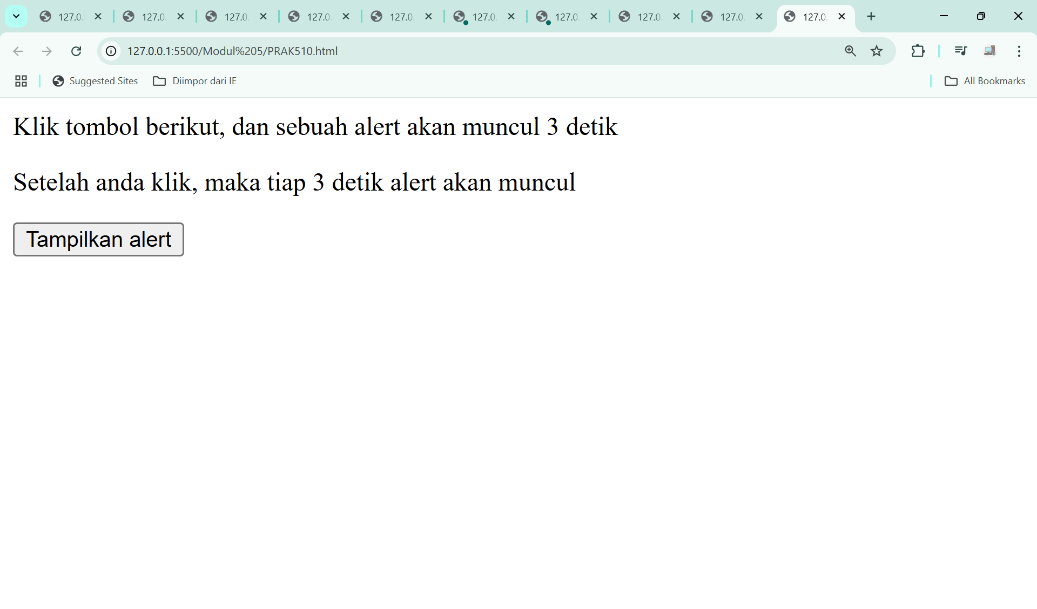

Gambar 95. Screenshot Output Soal 10 Modul 5 Sebelum Diklik

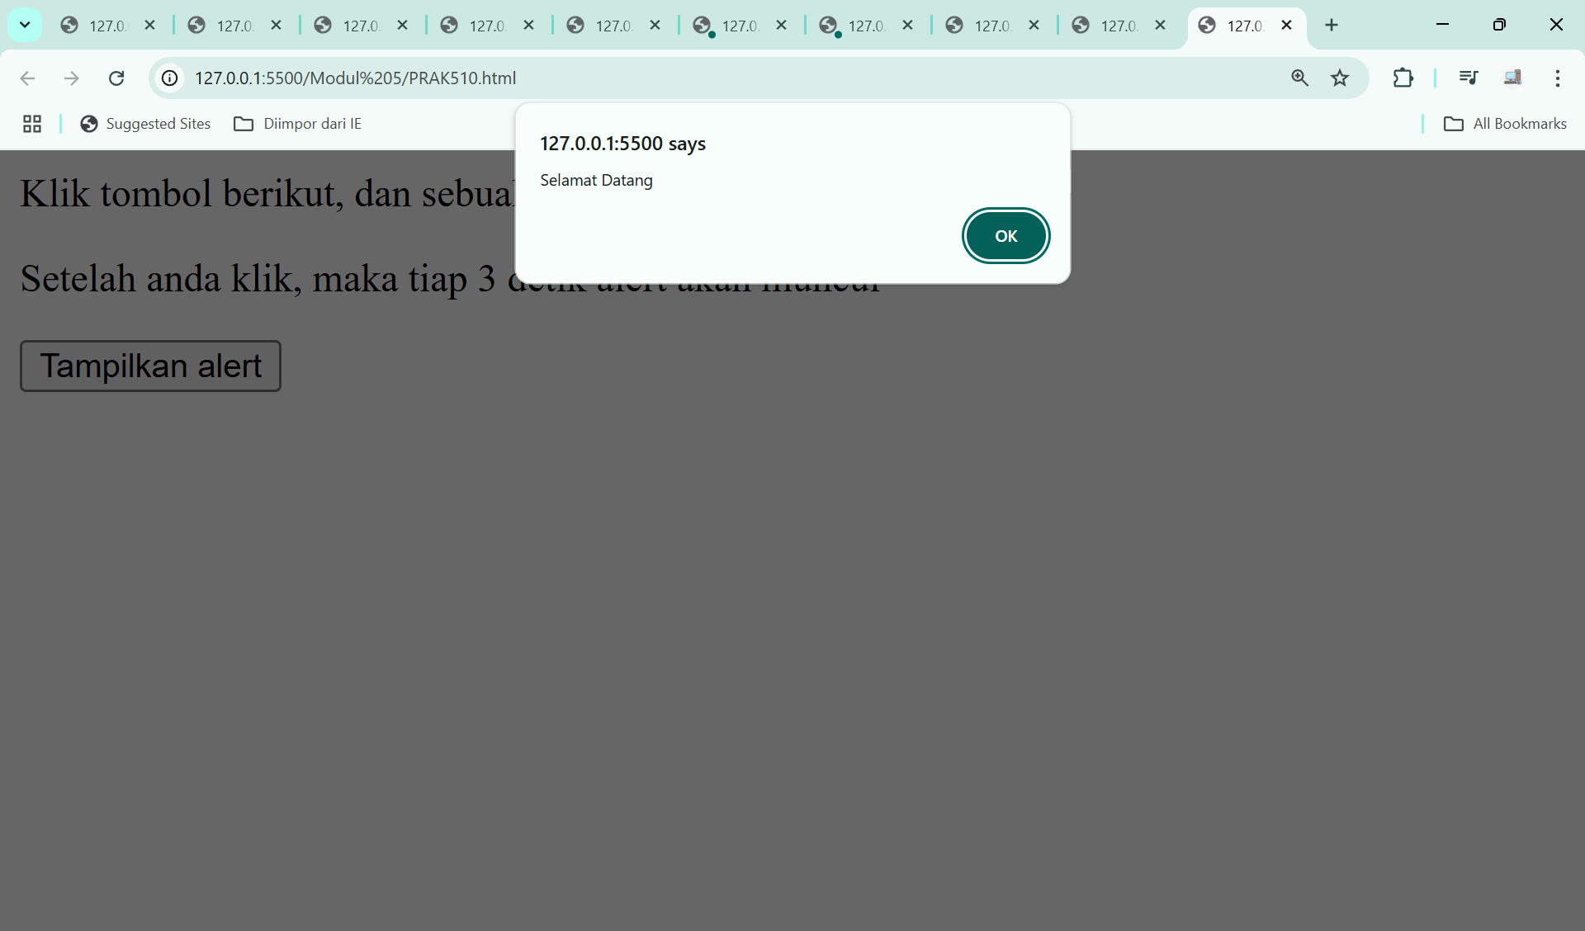

Gambar 96. Screenshot Output Soal 10 Modul 5 Sesudah Diklik

### Pembahasan

Pada baris [1] terdapat *<html>* yang mana merupakan tag pembuka pada dokumen HTML. Penulisan *<html>* di awal menjadi penanda pemulaan halaman HTML dan semua elemen yang membentuk atau mengisi halaman web akan ditulis di dalam tag *<html>* yang dibuat tersebut, hingga akhirnya akan ditutup dengan tag *</html>* di bagian akhirnya.

Pada baris [2] terdapat *<body>* yang mana merupakan bagian utama atau inti dari halaman web. Segala suatu yang ingin ditampilkan pada layar browser, seperti teks, gambar, tautan, dan lain sebagainya, harus diisi di dalam tag *<body>* ini*.*

Pada baris [4] samapi [5] terdapat *<p>* yang mana digunakan untuk membuat paragraf teks. Teks yang ditampilkan pada dokumen ini berisi pesan kepada pengguna kalau “Apabila tombol interatif yang ada diklik maka akan muncul sebuah alert tiap 3 detik”. Kemudian ditutup dengan tag *</p>.*

Pada baris [6] terdapat *<button>* yang mana digunakan untuk membuat tombol interaktif di halaman web, ditambah dengan atribut *onclick="MyFunction()"* agar ketika di klik fungsi yang ada dari *MyFunction()* dapat dijalankan atau dieksekusi. Kemudian ditutup dengan tag *</button>.*

Pada baris [8] terdapat *<script>* yang mana digunakan untuk membuka blok skrip dari JavaScript. Segala sesuatu yang berada di dalam tag *<script>* akan dianggap sebagai kode JavaScript dan akan di jalankaan seperti biasa pada browser ketika halaman dijalankan.

Pada baris [9] terdapat *function myFunction()* yang mana digunakan untuk menjalankan perintah ketika dipanggil di halaman web.

Pada baris [10] sampai [12] terdapat kurung kurawal yang mana digunakan untuk menandai awal dan akhir serangkaian pernyataan. Oleh karena itu semua fungsi harus dimulai dan diakhiri dengan tanda kurung kurawal.

Pada baris [11] terdapat *{ setInterval(function(){ alert("Selamat Datang"); }, 3000); }* yang mana digunakan untuk menjalankan sebuah fungsi seperti “*alert”* yang di dalamnya terdapat pesan “Selamat Datang” dalam 3 detik setelah button yang ada di klik dan setiap 3 detik notifikasi atau kotak pesan akan selalu muncul tanpa henti.

Pada baris [13] terdapat *</script>* yang mana digunakan sebagai penutup dari bagian *<script>.*

Pada baris [15] terdapat terdapat *</body>* yang mana digunakan sebagai penutup dari bagian *<body>.*

Pada baris [16] terdapat *</html>* yang mana digunakan untuk menutup dokumen HTML. Dengan hadirnya tag *</html>* di akhir struktur penulisan menandakan selesainya dokumen HTML ini.

## SOAL 11

Ketikkan setiap kelompok tag dalam sebuah file, simpan dalam folder Anda sendiri yang telah ditentukan, kemudian jalankan di web browser yang telah terinstall.

**Validasi Input**

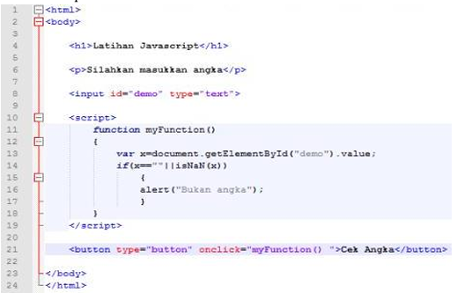

Gambar 97. Soal 11 Modul 5

### Source Code

Tabel 45. Source Code Soal 11 Modul 5

|  |  |
| --- | --- |
| 1  2  3  4  5  6  7  8  9  10  11  12  13  14  15  16  17  18  19  20  21  22  23  24 | <html>  <body>      <h1>Latihan Javascript</h1>      <p>Silahkan masukkan angka</p>      <input id="demo" type="text">      <script>          function myFunction()          {              var x = document.getElementById("demo").value;              if (isNaN(x) || x == "")              {                  alert("Bukan angka");              }          }      </script>      <button type="button" onclick="myFunction()">Cek Angka</button>  </body>  </html> |

### Output Program

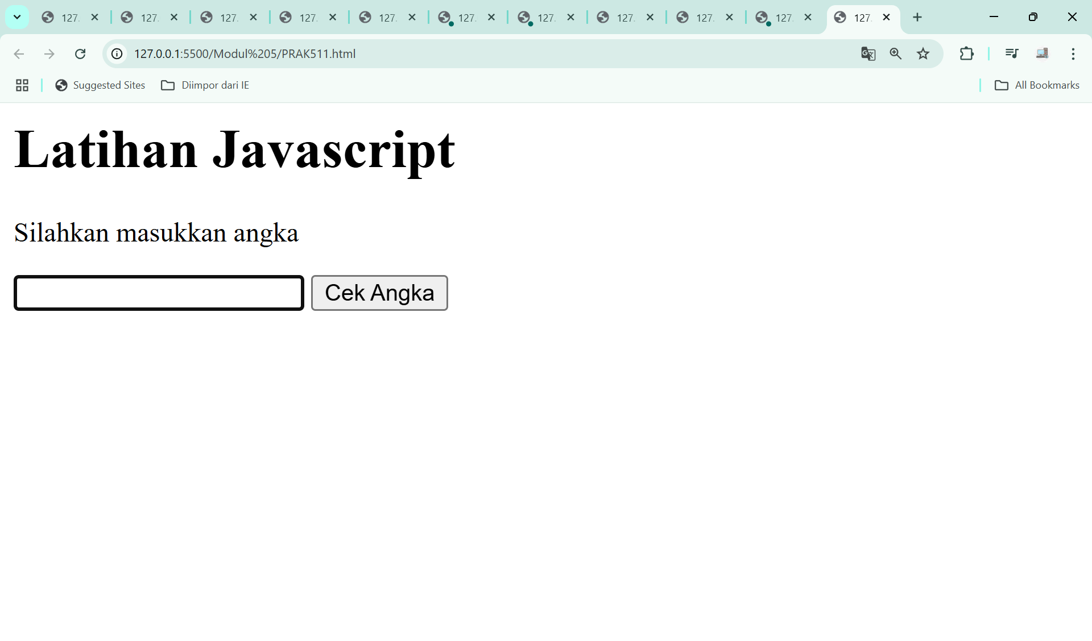

Gambar 98. Screenshot Output Soal 11 Modul 5 Sebelum Diklik

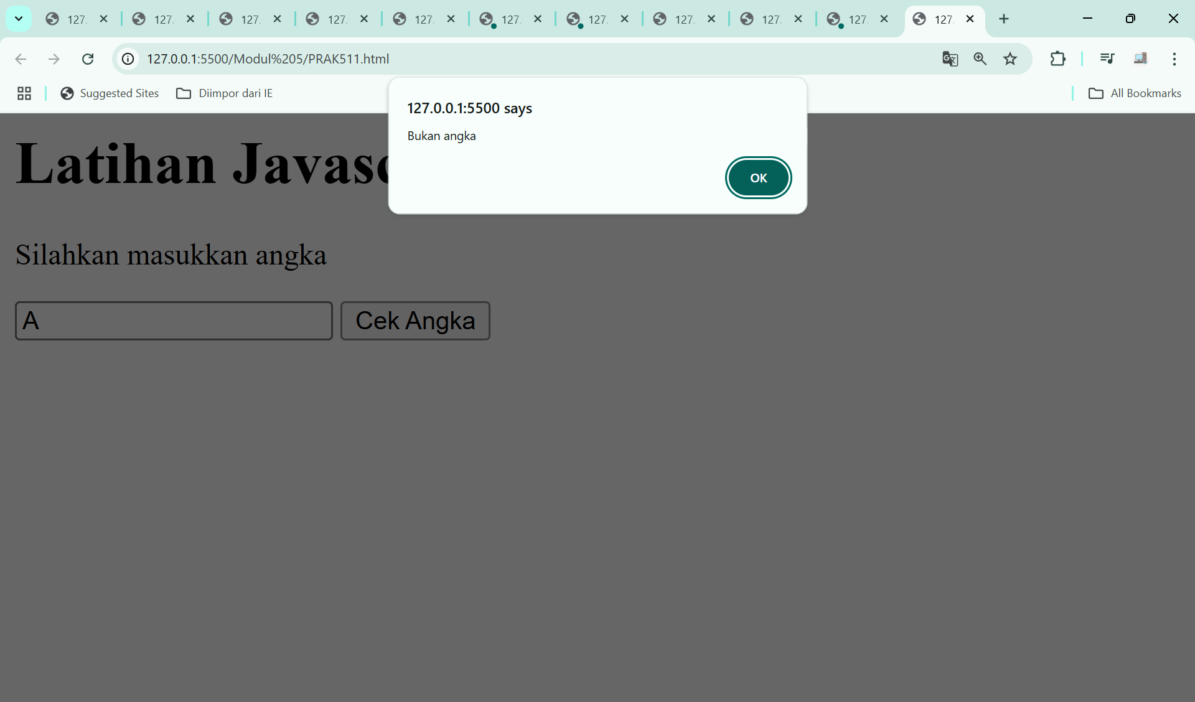

Gambar 99. Screenshot Output Soal 11 Modul 5 Sesudah Diklik

### Pembahasan

Pada baris [1] terdapat *<html>* yang mana merupakan tag pembuka pada dokumen HTML. Penulisan *<html>* di awal menjadi penanda pemulaan halaman HTML dan semua elemen yang membentuk atau mengisi halaman web akan ditulis di dalam tag *<html>* yang dibuat tersebut, hingga akhirnya akan ditutup dengan tag *</html>* di bagian akhirnya.

Pada baris [2] terdapat *<body>* yang mana merupakan bagian utama atau inti dari halaman web. Segala suatu yang ingin ditampilkan pada layar browser, seperti teks, gambar, tautan, dan lain sebagainya, harus diisi di dalam tag *<body>* ini*.*

Pada baris [4] terdapat *<h1>* yang mana digunakan untuk membuat heading. Kemudian ditutup dengan tag *</h1>.*

Pada baris [6] terdapat *<p>* yang mana digunakan untuk membuat paragraf teks. Teks yang ditampilkan pada dokumen ini berisi perintah kepada pengguna kalau “Memasukkan angka”. Kemudian ditutup dengan tag *</p>.*

Pada baris [8] terdapat *<input>* yang mana digunakan untuk tempat input yang dilakukan oleh user, ditambah dengan atribut *“id”* dengan nama*“demo”*. Atribut *“id”* digunakan untuk memberikan identitas untuk baris teks tersebut dengan nama *“demo”* yang nantinya dapat di modifikasi atau di ubah oleh JavaScript, *type=“text”* agar input yang dilakukan berupa teks atau string.

Pada baris [10] terdapat *<script>* yang mana digunakan untuk membuka blok skrip dari JavaScript. Segala sesuatu yang berada di dalam tag *<script>* akan dianggap sebagai kode JavaScript dan akan di jalankaan seperti biasa pada browser ketika halaman dijalankan.

Pada baris [11] terdapat *function myFunction()* yang mana digunakan untuk menjalankan perintah ketika dipanggil di halaman web.

Pada baris [12] sampai [18] terdapat kurung kurawal yang mana digunakan untuk menandai awal dan akhir serangkaian pernyataan. Oleh karena itu semua fungsi harus dimulai dan diakhiri dengan tanda kurung kurawal.

Pada baris [13] terdapat terdapat *var x = document. getElement By Id ("demo").value;* yang mana digunakan untuk mengambil nilai yang sebelumnya disimpan ke dalam input (*id=”demo”*) dan memasukkan nya ke dalam var x.

Pada baris [14] sampai [17] terdapat terdapat *If else* yang mana digunakan untuk pengecekan dalam program. Apabila pengguna memasukkan huruf dan bukannya angka maka akan muncul alert yang berisi pesan “Bukan angka”. Sedangkan, apabila pengguna memasukkan angka maka tidak akan terjadi apapun.

Pada baris [19] terdapat *</script>* yang mana digunakan sebagai penutup dari bagian *<script>.*

Pada baris [21] terdapat *<button>* yang mana digunakan untuk membuat tombol interaktif di halaman web, ditambah dengan atribut *onclick="MyFunction()"* agar ketika di klik fungsi yang ada dari *MyFunction()* dapat dijalankan atau dieksekusi. Kemudian ditutup dengan tag *</button>.*

Pada baris [23] terdapat terdapat *</body>* yang mana digunakan sebagai penutup dari bagian *<body>.*

Pada baris [24] terdapat *</html>* yang mana digunakan untuk menutup dokumen HTML. Dengan hadirnya tag *</html>* di akhir struktur penulisan menandakan selesainya dokumen HTML ini.

# MODUL 6 : Bootstrap

## SOAL 1

Buatlah sebuah website berdasarkan desain berikut semirip mungkin dengan menggunakan framework Bootstrap. Simpan dengan nama_nim

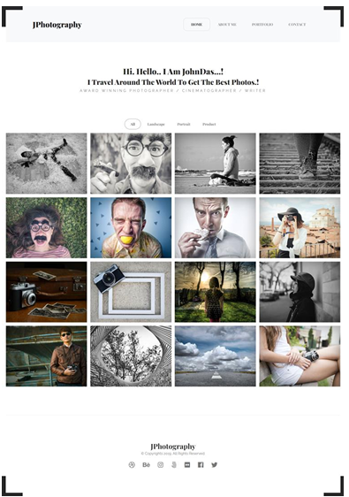

Gambar 100 Soal 1 Modul 6

### Source Code

Tabel 46. Source Code Soal 1 Modul 6

|  |  |
| --- | --- |
| 1  2  3  4  5  6  7  8  9  10  11  12  13  14  15  16  17  18  19  20  21  22  23  24  25  26  27  28  29  30  31  32  33  34  35  36  37  38  39  40  41  42  43  44  45  46  47  48  49  50  51  52  53  54  55  56  57  58  59  60  61  62  63  64  65  66  67  68  69  70  71  72  73  74  75  76  77  7879  80  81  82  83  84  85  86  87  88  89  90  91  92  93  94  95  96  97  98  99  100  101  102  103  104  105  106  107  108  109  110  111  112  113  114  115  116  117  118  119  120  121  122  123  124  125  126  127  128  129  130  131  132  133  134  135  136  137  138  139  140  141  142  143  144  145  146  147  148  149  150  151  152  153  154  155  156  157  158  159  160  161  162  163  164  165  166  167  168  169  170  171  172  173  174  175  176  177  178  179  180  181  182  183  184  185  186  187  188  189  190  191  192  193  194  195  196  197  198  199  200  201  202  203  204  205  206  207  208  209  210  211  212  213  214  215  216  217  218  219  220  221  222  223  224  225  226  227  228  229  230  231  232  233  234  235  236  237  238  239  240  241  242  243  244  245  246  247  248  249  250  251  252  253  254  255  256  257  258  259  260  261  262  263  264  265  266  267  268  269  270  271  272  273  274  275  276  277  278  279  280  281  282  283  284  285  286  287  288  289  290  291  292  29  3  294  295  296  297  298  299  300  301  302  303  304  305  306  307  308  309  310  311  312  313  314  315  316  317  318  319  320  321  322  323  324  325  326  327  328 | <!DOCTYPE html>  <html lang="en">      <head>          <meta charset="UTF-8">          <meta name="viewport" content="width=device-width, initial-scale=1.0">          <title>JPhotography</title>          <link href="https://cdn.jsdelivr.net/npm/bootstrap@5.3.0/dist/css/bootstrap.min.css" rel="stylesheet">          <link href="https://cdn.jsdelivr.net/npm/bootstrap-icons/font/bootstrap-icons.css" rel="stylesheet">          <link rel="stylesheet" href="https://cdnjs.cloudflare.com/ajax/libs/font-awesome/6.5.2/css/all.min.css">          <link href="https://fonts.googleapis.com/css2?family=Playfair+Display:wght@400;500;600;700&display=swap" rel="stylesheet">              <style>                  /*Tampilan Scroll*/                  html                  {                      scroll-behavior: smooth;                  }                  #home                  {                      scroll-margin-top: 150px;                  }                  #about_me                  {                      scroll-margin-top: 50px;                  }                  #portofolio                  {                      scroll-margin-top: 100px;                  }                  /*Setting Border Luar*/                  .borders div                  {                      z-index: 9999;                      pointer-events: none;                      background-color: transparent;                      border-color: #252525;                      border-style: solid;                      height: 75px;                      position: fixed;                      width: 75px;                  }                  .BTR                  {                      border-width: 6px 6px 0 0;                      right: 0;                      top: 0;                  }                  .BTL                  {                      border-width: 6px 0 0 6px;                      left: 0;                      top: 0;                  }                  .BBR                  {                      border-width: 0 6px 6px 0;                      right: 0;                      bottom: 0;                  }                  .BBL                  {                      border-width: 0 0 6px 6px;                      left: 0;                      bottom: 0;                  }                  /*Default Font Html*/                  body                  {                      font-family: 'Playfair Display', serif;                      background-color: #fff;                      color: #000;                  }                  /*Setting Navbar*/                  .Custom-navbar-brand                  {                      font-family: "Playfair Display", serif;                      font-weight: bold;                      font-size: 24px;                      padding-top: 7px;                      padding-bottom: 7px;                  }                  /*Button Navbar*/                  a.nav-button                  {                      font-family: 'Playfair Display', serif;                      font-weight: bold;                      color: #4e4e4e;                      min-width: none;                      font-size: 16px;                      padding: 8px 8px;                      background-color: #e0e0e0;                      border: 2px solid transparent;                      border-radius: 20px;                      cursor: pointer;                      transition: border-color 0.2s ease, color 0.2s ease;                  }                  a.nav-button:hover                  {                      border: 2px solid #4e4e4e;                      border-radius: 20px;                  }                  a.nav-button.active                  {                      border: 2px solid #4e4e4e;                      border-radius: 20px;                  }                  /*Tampilan Teks Pembuka*/                  p.Teks_1                  {                      font-family: 'Playfair Display', serif;                      font-weight: bold;                      font-size: 30px;                      line-height: 1;                      color: #222222;                      text-align: center;                      margin-top: 5rem;                  }                  p.Teks_2                  {                      font-family: 'Playfair Display', serif;                      font-weight: bold;                      font-size: 24px;                      line-height: 1;                      color: #222222;                      text-align: center;                  }                  p.Teks_3                  {                      text-align: center;                      font-family: 'Montserrat', sans-serif;                      font-weight: 400;                      font-size: 12px;                      line-height: 1;                      margin-bottom: 15px;                      letter-spacing: 4.5px;                      color: #888888;                  }                  /*Button Menu Body*/                  .filter-buttons                  {                      font-family: 'Playfair Display', serif;                      text-align: center;                      margin: 30px 0 10px;                      margin-top: 3rem;                      color: #888888;                  }                  .filter-buttons .btn                  {                      border-radius: 50px;                      padding: 5px 20px;                      color: #888888;                  }                    /*Setting Galeri*/                  .gallery                  {                      padding: 0 15px 50px;                  }                  .gallery .col-md-3                  {                      margin-bottom: 20px;                  }                  .gallery img                  {                      width: 100%;                      height: auto;                      aspect-ratio: 5/4;                      border-radius: 4px;                  }                    /*Setting footer*/                  .footer                  {                      background-color: #fff;                      text-align: center;                      padding: 40px 15px 60px;                  }                  .footer h5                  {                      font-size: 1.7rem;                      font-weight: bold;                      margin-bottom: 0px;                  }                  .footer p                  {                      margin: 0px;                      margin-bottom: 20px;                      font-size: 0.9rem;                      color: #666;                  }                  .footer i                  {                      font-size: 1.3rem;                      margin: 0 10px;                      color: #444;                  }              </style>      </head>      <body>          <!--Border Luar-->              <div class="borders">                  <div class="BTR"></div>                  <div class="BTL"></div>                  <div class="BBR"></div>                  <div class="BBL"></div>              </div>          <!-- Navbar Tampilan -->              <nav class="navbar navbar-expand-lg navbar-light shadow-sm fixed-top" style="background-color: #e0e0e0;">                  <div class="container">                      <a class="navbar-brand Custom-navbar-brand" href="#">Jphotography</a>                          <button class="navbar-toggler" type="button" data-bs-toggle="collapse" data-bs-target="#navbarNav" aria-controls="navbarNav" aria-expanded="false" aria-label="Toggle navigation">                              <span class="navbar-toggler-icon"></span>                          </button>          <!--Botton Navbar-->                      <div class="collapse navbar-collapse justify-content-end" id="navbarNav">                          <ul class="navbar-nav m-2">                              <li class="nav-item pe-2">                                  <a class="nav-button nav-link px-3" href="#home">HOME</a>                              </li>                              <li class="nav-item pe-2">                                  <a class="nav-button nav-link px-3" href="#about_me">ABOUT ME</a>                              </li>                              <li class="nav-item pe-2">                                  <a class="nav-button nav-link px-3" href="#portofolio">PORTOFOLIO</a>                              </li>                              <li class="nav-item">                                  <a class="nav-button nav-link px-3" href="#contact">CONTACT</a>                              </li>                          </ul>                      </div>                  </div>              </nav>          <!-- Introduction -->          <section id="home">              <section id="about_me">                  <p class="Teks_1 pt-5">                      Hi. Hello.. I Am JohnDas...!                  </p>                  <p class="Teks_2">                      I Travel Around The World To Get The Best Photos.!                  </p>                  <p class="Teks_3">                      AWARD WINNING PHOTOGRAPHER / CINEMATOGRAPHER / WRITER                  </p>              </section>          </section>          <!-- Button Menu Body -->          <section id="portofolio">              <div class="filter-buttons">                  <button class="btn btn-outline active">All</button>                  <button class="btn">Landscape</button>                  <button class="btn">Portrait</button>                  <button class="btn">Product</button>              </div>              <!-- Gallery -->              <div class="container gallery">                  <div class="row">                  <!-- 16 Placeholder Images -->                      <div class="col-md-3 col-sm-6"><img src="1-1.jpg" alt="img"></div>                      <div class="col-md-3 col-sm-6"><img src="1-2.jpg" alt="img"></div>                      <div class="col-md-3 col-sm-6"><img src="1-3.jpg" alt="img"></div>                      <div class="col-md-3 col-sm-6"><img src="1-4.jpg" alt="img"></div>                      <div class="col-md-3 col-sm-6"><img src="1-5.jpg" alt="img"></div>                      <div class="col-md-3 col-sm-6"><img src="1-6.jpg" alt="img"></div>                      <div class="col-md-3 col-sm-6"><img src="1-7.jpg" alt="img"></div>                      <div class="col-md-3 col-sm-6"><img src="1-8.jpg" alt="img"></div>                      <div class="col-md-3 col-sm-6"><img src="1-9.jpg" alt="img"></div>                      <div class="col-md-3 col-sm-6"><img src="1-10.jpg" alt="img"></div>                      <div class="col-md-3 col-sm-6"><img src="1-11.jpg" alt="img"></div>                      <div class="col-md-3 col-sm-6"><img src="1-12.jpg" alt="img"></div>                  </div>              <section id="contact">                  <div class="row">                      <div class="col-md-3 col-sm-6"><img src="1-13.jpg" alt="img"></div>                      <div class="col-md-3 col-sm-6"><img src="1-14.jpg" alt="img"></div>                      <div class="col-md-3 col-sm-6"><img src="1-15.jpg" alt="img"></div>                      <div class="col-md-3 col-sm-6"><img src="1-16.jpg" alt="img"></div>                  </div>              </section>              </div>          </section>          <!-- Footer -->          <div class="footer">              <h5>Jphotography</h5>              <p>&copy; Copyrights 2025. All Rights Reserved.</p>              <div>                  <i class="fa-brands fa-dribbble pe-2"></i>                  <i class="fa-brands fa-behance pe-2"></i>                  <i class="fa-brands fa-instagram pe-2"></i>                  <i class="fa-brands fa-500px pe-2"></i>                  <i class="fa-brands fa-flickr pe-2"></i>                  <i class="fa-brands fa-square-facebook pe-2"></i>                  <i class="fa-brands fa-x-twitter pe-2"></i>              </div>          </div>      <script src="https://cdn.jsdelivr.net/npm/bootstrap@5.3.0/dist/js/bootstrap.bundle.min.js"></script>      </body>  </html> |

### Output Program

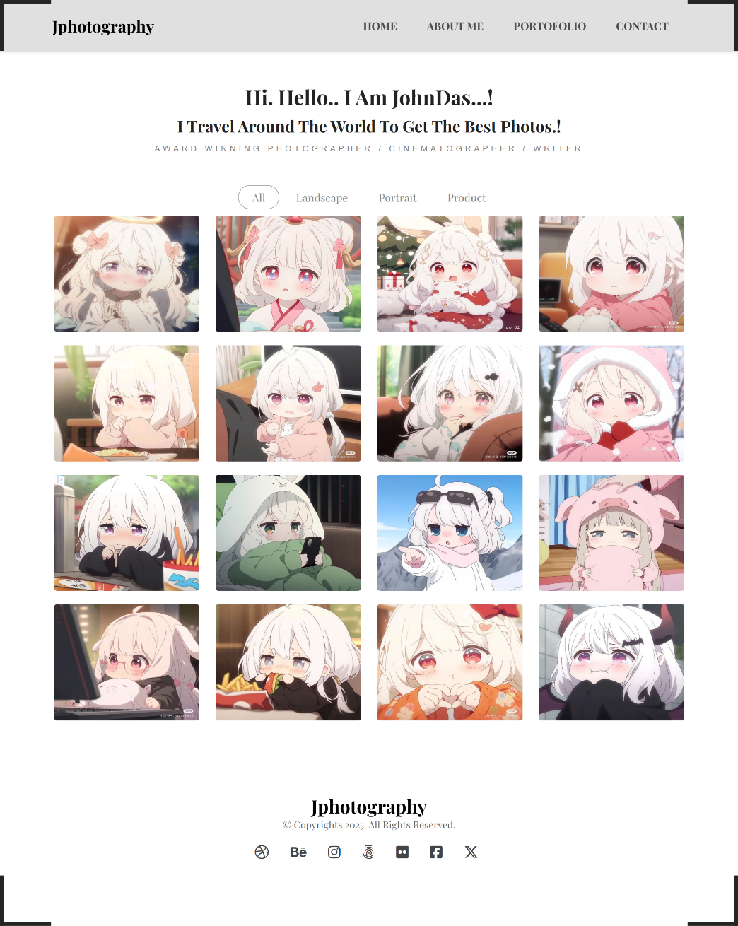

Gambar 101 Screenshot Output Soal 1 Modul 6

### Pembahasan

Pada baris [1] terdapat *<!DOCTYPE html>* yang mana digunakan untuk memberitahu browser kalau dokumen yang sedang dibuat ini menggunakan HMTL5. Penulisan tag ini akan selalu berada atau diletakkan di baris paling awal atau di baris pertama dalam dokumen HTML sebelum akhirnya di lanjutkan dengan tag *<html>*.

Pada baris [2] terdapat *<html>* yang mana merupakan tag pembuka pada dokumen HTML. Penulisan *<html>* di awal menjadi penanda pemulaan halaman HTML dan semua elemen yang membentuk atau mengisi halaman web akan ditulis di dalam tag *<html>* yang dibuat tersebut, hingga akhirnya akan ditutup dengan tag *</html>* di bagian akhirnya. Tambahan atribut *lang="en"* digunakan sebagai penanda kalau konten utama dari html menggunakan Bahasa Inggris.

Pada baris [3] sampai [220] terdapat *<head>* yang mana digunakan untuk menyimpan informasi umum dari sebuah halaman web. Kemudian ditutup dengan tag *</head>*.

Pada baris [4] terdapat *<meta charset="UTF-8">* yang mana digunakan untuk mengatur karakter set yang akan digunakan pada dokumen html, ditambah dengan Tag *UTF-8* yang menandakan dokumen html yang dibuat hampir mendukung semua karakter set dari semua bahasa di dunia saat ini.

Pada baris [5] terdapat *name="viewport"* yang mana digunakan untuk mengatur area dari tampilan halaman web di browser dan juga di mobile, ditambah dengan atribut *content="width=device-width"* yang untuk mengatur tampilan halaman agar dapat menyesuaikan ukuran saat dibuka di berbagai perangkat dan *initial-scale=1.0"* agar halaman web tidak diperbesar atau diperkecil.

Pada baris [6] terdapat *<title>* yang mana digunakan untuk memberi judul pada bagian tab browser. Kemudian ditutup dengan tag *</title>.*

Pada halaman [7] sampai [10] terdapat *<link>* yang mana digunakan untuk mengimpor framework css siap pakai dari bootstrap, icons dan font awesone dari bootstrap dan font playfair display dari google font ke halaman web atau dokumen html yang ada.

Pada baris [11] terdapat *<style>* digunakan untuk mengatur tampilan dan gaya untuk elemen-elemen yang akan ditampilkan.

Pada baris [12] sampai [16] terdapat *html{scroll-behavior:smooth;}* yang mana digunakan untuk mengatur tampilan dari scroll agar menjadi lebih halus ketika pengguna mengklik button navigasi.

Pada baris [18] sampai [31] terdapat *#home, #about_me, #portofolio { scroll-margin-top: ... }* yang mana digunakan untuk mengatur posisi scroll agar lebih ke atas dari posisi yang sebenarnya ketika button navigasi yang ada di tekan.

Pada baris [34] sampai [44] terdapat *.borders div { ... }* yang mana digunakan untuk membuat border dengan posisi tetap di keempat sudut halaman web.

Pada baris [46] sampai [72] terdapat *.BTR, .BTL, .BBR, .BBL { ... }* digunakan untuk mengatur lebar dari border yang ada di setiap sudut halaman web.

Pada baris [75] sampai [80] terdapat *body { font-family: 'Playfair Display'; background: #fff; color: #000; }* yang mana digunakan untuk membuat semua teks yang ada di dalam body di cetak dengan font tersebut, tampilan dari background yang ada menjadi putih dan warna dari teks hitam.

Pada baris [83] sampai [90] terdapat *.Custom-navbar-brand { ... }* yang mana digunakan untuk mengatur tampilan dari teks yang ada di navbar agar dicetak dengan font Playfair Display dan di bold agar tebal, kemudian dengan tampilan dari ukuran teks dibuat menjadi 24 dengan jarak dari batasan atas dan bawah sebanyak 7px agar simetri.

Pada baris [93] sampai [106] terdapat *a.nav-button { ... }* yang mana digunakan untuk mengatur tampilan dari button yang ada di bagian navbar secara umum.

Pada baris [108] sampai [118] terdapat *a.nav-button:hover, a.nav-button.active { border: 2px solid ... }* yang mana digunakan untuk mengatur tampilan button ketika kursos ada di atasnya dan ketika button di klik oleh kursor atau mouse.

Pada baris [121] sampai [152] terdapat *p.Teks_1, p.Teks_2, p.Teks_3 { ... }* yang mana digunakan untuk mengatur tampilan teks baik itu font, size teks, tebal-tipis nya teks, posisi, warna, dan jarak untuk teks.

Pada baris [155] sampai [162] terdapat *.filter-buttons { ... }* yang mana digunakan untuk mengatur tampilan untuk button All, Landscape, Portrait dan Product secara umum pada halaman web.

Pada baris [164] sampai [169] terdapat *.filter-buttons .btn { ... }* yang mana digunakan untuk mengatur tampilan button ketika button di klik oleh kursor atau mouse.

Pada baris [172] sampai [175] terdapat *.gallery { ... }* yang mana digunakan untuk mengatur jarak antar gambar, ke kanan 15px dan ke bawah 50px.

Pada baris [177] sampai [180] terdapat *.gallery .col-md-3 { margin-bottom: 20px; }* yang mana digunakan untuk mengatur semua elemen yang mempunyai class *col-md-3,* kemudian berada di dalam elemen dengan class gallery akan diberi jarak bawah (margin-bottom) sebesar 20px.

Pada baris [182] sampai [188] terdapat *.gallery img { width: 100%; aspect-ratio: 5/4; ... }* yang mana digunakan untuk mengatur tampilan dari gambar yang akan ditampilkan dimana gambar tersebut akan mempunyai rasio spek 5:4.

Pada baris [191] sampai [196] terdapat *.footer { ... }* yang mana digunakan untuk mengatur tampilan dari footer agar mempunyai background berwarna putih, dengan posisi teks atau tampilan di tengah, dan jarak.

Pada baris [198] sampai [218] terdapat *.footer h5, p, i { ... }* yang mana digunakan untuk ukuran teks dan ikon dari sosial media yang ingin ditampilkan dibagian bawah halaman.

Pada baris [219] terdapat *</style>* yang mana digunakan sebagai penutup dari bagian *<style>.*

Pada baris [220] terdapat *</head>* yang mana digunakan sebagai penutup dari bagian *<head>.*

Pada baris [222] terdapat *<body>* yang mana merupakan bagian utama atau inti dari halaman web. Segala suatu yang ingin ditampilkan pada layar browser, seperti teks, gambar, tautan, dan lain sebagainya, harus diisi di dalam tag *<body>* ini*.*

Pada baris [225] sampai [230] terdapat *<div class="borders">* yang mana digunakan untuk memanggil pengaturan utama dari tampilan border yang akan di tampilkan di keempat sudut halaman web. Kemudian Tag *<div class="BTR"></div>* digunakan untuk mengatur masing-masing sudut halaman web dengan pengaturan yang ada di setiap bagian untuk border yang ada di sudut-sudut.

Pada baris [233] sampai [257] terdapat *<nav class="navbar ...">* yang mana digunakan untuk menampilkan tampilan navbar bootstrap yang di atur agar posisinya fix. Artinya apabila halaman web di scroll navbar akan tetap di atas dan tidak ikut ter scroll. Kemudian button navigasi yang di kait agar apabila di tekan akan mengarah ke bagian dari section #home, #about_me, dan lain-lain dengan pengaturan yang sebelumnya telah dibuat di css dan dibantu dengan bootstrap agar berada di bagian paling kanan atau di end.

Pada baris [260] sampai [272] terdapat *<section id="home" and "about_me">* yang mana digunakan untuk mengait button navbar agar apabila ditekan menuju ke bagian berikut ini. Kemudian *<class="Teks_1","Teks_2","Teks_3">* yang digunakan untuk menampilkan teks seperti yang diinginkan di soal.

Pada baris [275] sampai [281] terdapat *<section id="portofolio">* yang mana digunakan untuk mengait button navbar agar apabila ditekan menuju ke bagian berikut ini. Kemudian *<div class="filter-buttons">* yang mana akan menampilkan tampilan dari button yang sebelumnya telah dibuat di laman css, terus dibagi kembali menjadi 4 bagian button dengan fungsi yang terdapat di namanya.

Pada baris [284] sampai [309] terdapat *<section id="contact"> ">* yang mana digunakan untuk mengait button navbar agar apabila ditekan menuju ke bagian berikut ini. Kemudian *<div class="row">* yang mana untuk menyusun tampilan gambar di dalam kolom secara horizontal sehingga dalam satu baris terdapat 4 buah gambar yang mempunyai jarak yang simetri.

Pada baris [312] sampai [324] terdapat *<div class="footer">* yang mana digunakan untuk memanggil pengaturan dari footer yang sebelumnya telah dibuat di bagian style css, baik itu ke bagian teksnya ataupun icon sosial media yang di jadikan gambaran kontak.

Pada baris [326] terdapat *<script src="...bootstrap.bundle.min.js">* yang mana digunakan untuk mengaktifkan fitur interaksi dari bootstrap untuk halaman web.

Pada baris [327] erdapat *</body>* yang mana digunakan sebagai penutup dari bagian *<body>.*

Pada baris [328] terdapat *</html>* yang mana digunakan untuk menutup dokumen HTML. Dengan hadirnya tag *</html>* di akhir struktur penulisan menandakan selesainya dokumen HTML ini.

## TAUTAN GIT

Berikut adalah tautan untuk semua source code yang telah dibuat:

https://github.com/Rizki-A-M/PRAKTIKUM_PEMROGRAMAN_WEB_1.git